


Sirius3

Entwicklerhandbuch
INDUSTRIAL LASER·SCANNER CONTROL PLATFORM

Inhalt
01 Bibliothek und Maschinenauftrag 7
1.1 Drei Pakete und vier zentrale Schnittstellen 7
1.2 Verfügbare Funktionen 7
1.3 Unterstützte SCANLAB-Controller 8
1.4 Zielplattformen 9
1.5 Systemvoraussetzungen 9
1.6 Abhängigkeiten und Laufzeitdateien 9
1.7 Pakete installieren 10
1.8 Projekteinstellungen vor dem ersten Steuerelement 10
02 Wesentliche Funktionen und Vorteile von Sirius3 11
2.1 Scanner und Laser integrieren 11
2.2 Prozesstiming und Erweiterungsoptionen 11
2.3 Geometrie und Dateiaustausch 11
2.4 Bearbeitung und dynamische Daten 11
2.5 Messung und Inbetriebnahme 11
03 Die erste WinForms-Arbeitsstation 12
3.1 Host-Einstiegspunkt und Formular 12
3.2 RTC-Geräte erzeugen und registrieren 12
3.3 Konfigurationsfluss der öffentlichen Demos lesen 14
3.4 DPI und Anwendungslebensdauer 14
04 Dokumente, Seiten, Ebenen und Stifte 15
4.1 Arbeit auf vier Seiten aufteilen 16
4.2 Seitenbaum und Blockbaum verstehen 17
4.3 Erzeugen, auswählen, bearbeiten 18
05 Dokumentaktionen und WinForms-Befehle 20
5.1 Dateien, Auswahl und Historie 20
5.2 Hierarchie, Zwischenablage und Verarbeitungsreihenfolge 21
5.3 PropertyGrid-, Geometrie- und Schraffurbearbeitung 22
5.4 Geometrievorbereitung und Simulation 23
06 PropertyGrid als Arbeitswerkzeug 25
6.1 Suchen, übernehmen, prüfen 25
6.2 Tastenbedeutung hängt vom Fokus ab 25
6.3 Das vollständige SiriusEditorControl-Layout 26
6.4 Werkzeugleistensymbole und Befehle 27
6.5 Editor- und TreeView-Tastenkürzel 30
6.6 TreeView-Auswahl Reihenfolge und Blockwiederverwendung 30
6.7 Spezielle Eigenschaftseditoren 35
6.8 Editoren für Alignment, Scale und Rotate 36
6.9 FontName und die Schriftvorschau 39
6.10 Geometrie interaktiv erstellen 41
6.11 Griffmodi mit Tab wechseln 44
6.12 Ausgewählte Pfade mit F1 simulieren 46
07 Entitätsschnittstellen und ihre UI 47
7.1 IEntity und typisiertes Klonen 48
7.2 IRenderable, IRenderData und IHitTestable 48
7.3 ITransformable und Koordinatenräume 49
7.4 IMarkerable und IHasChildren 50
7.5 IHatchable und IReversable 51
7.6 IClippable und ClipOptions 52
7.7 ISliceable 53
7.8 Entities mit Grips bearbeiten 53
08 Barcodes und Text 56
8.1 Grundlegende Entities erzeugen 56
8.2 Textlayout und Schriften 56
8.3 Barcode Abmessungen und Zellen 59
09 TextConverter und dynamischer Text 61
9.1 Event Daten aus dem Host Ereignis 62
9.2 SimpleScript C# Ausdruck und Skripteigenschaften 63
9.3 File Zeilen einer Textwarteschlange verbrauchen 63
9.4 Offset Daten je Platzierung 63
9.5 Link Bereits konvertierten Master übernehmen 64
9.6 Script-Produktionsdaten bearbeiten 65
9.7 Script-Kontext erweitern 66
10 Schraffur, Clipping, Bilder und Import 67
10.1 Schraffur wandelt gültige Bereiche in Pfade um 67
10.2 Geometrie vor endgültiger Platzierung beschneiden 68
10.3 Bildgröße und Bitmap Lebensdauer 69
10.4 Import über das Dokument 70
10.5 Netzschnitte sind Konturen, kein fertiger Prozess 70
10.6 Eigenschaften von HatchLine 71
10.7 Eigenschaften von HatchPolygon 72
10.8 STL laden und den Schnitt schraffieren 74
10.9 Reale Gerber Text und Barcodepfade zuschneiden 76
11 FontEditor — Sirius-Schriftdateien bearbeiten 79
11.1 Vorhandene Sirius-Schrift öffnen und bearbeiten 79
11.2 Windows-TTF in eine Sirius-Schrift konvertieren 80
11.3 Ascent, Descent und x-height verstehen 81
11.4 Schrifteditor in die Anwendung einbinden 82
12 RTC-Grundlagen und Lasertiming 83
12.1 Vom C#-Aufruf zur Controller-Ausführung 83
12.2 10-µs-Mikroschritte und Bahnauflösung 84
12.3 Anschlüsse der RTC finden 84
12.4 Laser-Zeitdiagramme lesen 94
12.5 Zuerst Laser-, dann Scanner-Delays einstellen 99
13 IRtc und das SCANLAB-Ausführungsmodell 103
13.1 Control- und List-Befehle 103
13.2 Funktionen je Controller 106
13.3 Arbeitskoordinaten eines gedrehten Scankopfs ausrichten 107
14 ILaser und Ausgangssteuerung 108
14.1 Zu prüfende PropertyGrid-Einstellungen 109
14.2 Laseradapter erweitern 109
14.3 Leistungssteuerung mit LaserVirtual 109
14.4 Eigenen ILaser-Adapter implementieren 111
15 EntityPen und objektbezogene Bedingungen 112
15.1 Laserwerte und gekoppelte Berechnungen 112
15.2 Scannergeschwindigkeit und Verzögerung 114
15.3 Rasterbelichtung und Wobbel 115
15.4 Wobbel-Pfade und Frequenzgrenzen verstehen 117
15.5 EntityPenWobbelForm verwenden 119
15.6 EntityPen- und EntityLayerPen-Verarbeitung anpassen 120
16 LayerPen und ebenenweite Steuerung 122
16.1 ALC-Signalmodus und Grenzen 122
16.2 Geschwindigkeits-, Positions- und Defined-Vector-Steuerung 124
16.3 Sky Writing 125
16.4 Variable Verzögerungen im Diagramm 131
16.5 Ebenen nach externen Stage-Bewegungen bearbeiten 132
17 Marker-Ausführung und Simulation 134
17.1 Den passenden Marker wählen 135
17.2 LayerFirst und OffsetFirst 136
17.3 Simulation für Pfadfragen nutzen 137
17.4 Preview und ILaserGuideControl 138
18 Manuelle Gerätebedienung mit ManualControl 139
19 Betrieb und Fehler mit LogControl prüfen 140
20 IPowerMeter — optische Leistung erfassen 141
20.1 Gerät, Einheiten und Erfassung 141
20.2 Den Power-Bereich des Editors verwenden 142
20.3 Wie IPowerMap das Messgerät nutzt 142
21 IPowerMap und gemessene Leistung 143
21.1 Frequenzkategorien und Interpolation 144
21.2 Vom Zielwert Y zum Eingang X 145
21.3 Linear oder Pchip wählen 145
21.4 Arbeitsablauf im PowerMapControl 146
22 Measurement-Steuerobjekte und Ergebnisdiagramme 150
22.1 Begin und End im EditorControl platzieren 150
22.2 Rezept ausführen und Ergebnisse erhalten 152
22.3 Zeit- und X/Y-Diagramme lesen 152
23 2D-Scannerfeldkalibrierung 155
23.1 Warum das 2D-Feld korrigiert werden muss 155
23.2 Messen umrechnen anwenden und prüfen 157
23.3 KFactor prüfen und das 2D-Raster schrittweise verfeinern 158
23.4 Messkoordinaten richtig eingeben 159
24 3D-Scannerfeldkalibrierung 161
24.1 Kalibrierreihenfolge und Messdaten 161
24.2 Einheiten und Skalierung vorbereiten 162
24.3 Beam Tilt korrigiert den Strahleinfall 162
24.4 XY Field korrigiert Positionen der Referenzebene 162
24.5 Focus Z zero korrigiert den Referenzfokus 163
24.6 ABC passt die Fokusantriebskennlinie an 163
24.7 Stretch korrigiert den seitlichen Maßstab über Z 163
24.8 Berechnen Speichern Anwenden und Prüfen 164
24.9 Freiformfokus aus einer Punktwolke kalibrieren 164
25 SiriusMultiEditorControl und WPF-Unterstützung 169
25.1 Sätze vor Auswahl registrieren 169
25.2 Gerätesatz wechseln 170
25.3 Native WPF-Steuerelemente werden unterstützt 171
26 Digitale Ein- und Ausgänge 174
26.1 Digitale Ein- und Ausgänge 174
26.2 Einzelne DIO-Bits benennen 175
26.3 Abfragen, Flanken empfangen und verarbeiten 175
27 Steppersteuerung und indexierte Bearbeitung 176
27.1 Pulsausgabe und externer Treiber 176
27.2 StepperControl lesen und bedienen 177
27.3 Panel anbinden und Dokumentablauf ordnen 178
28 SCANahead und erweitertes Timing 179
28.1 SCANahead und SDC 179
28.2 ALC und SCANahead kombinieren 179
28.3 ALC-Grundmodus und Erweiterungen kombinieren 180
28.4 Praktische Kombinationen für SCANahead und MoF 181
28.5 SCANahead-Einstellungen am EntityPen 182
28.6 Autodelays und Stiftparameter gemeinsam abstimmen 184
28.7 Auto Delays: Zeitsteuerung und PropertyGrid-Anzeige 186
29 Erweiterungsoption MoF 187
29.1 MoF und Encoderkoordinaten 187
29.2 Geordnete Rezeptur für bewegte Werkstücke 188
29.3 X Y-Modus mit dem linearen MoF-Demo 190
29.4 Rotary-Modus mit dem öffentlichen Editor-Demo 191
30 Erweiterungsoption syncAXIS 192
30.1 Konfiguration und Job-Verwaltung 192
30.2 Installation und erste Simulation 193
30.3 XML mit syncAXIS Configurator bearbeiten 195
30.4 Öffentliche Setup und Editor Demos verwenden 198
30.5 Ergebnisse mit syncAXIS Viewer prüfen 201
30.6 Layerbewegung mit syncAXIS 204
30.7 Initialisierung und Ausführung getrennt diagnostizieren 205
30.8 Follow/Unfollow: manuelle Positionierung und Rückkehr 206
30.9 Job Characteristic nach Ausführung oder Simulation 207
31 Erweiterungsoption MultiBeam 208
31.1 Optischer Aufbau mit Router und Gate 208
31.2 Eine Quelle und zwei koordinierte Strahlpfade 209
31.3 AOM Ordnungen und Strahlwege 209
31.4 MultiBeamRtcControl bedienen 210
31.5 Boardnummern und Signalverbindungen 211
31.6 Tokenwechsel während Scannersprüngen 212
31.7 Restlicht und Leistungskalibrierung je Kopf 212
32 Remote-Kommunikation 213
32.1 Remote-Protokolle 213
32.2 RemoteControl: Transport und MCP im Panel 214
32.3 Transport wählen und Start abwarten 215
32.4 Befehlsrahmen, Steuerungsmodus und Abschluss 215
33 Eingebetteter MCP-Server 216
33.1 MCP im Editorthread einbetten 216
33.2 Protokollendpunkte und erlaubter Umfang 216
33.3 ChatGPT und Claude über HTTP verbinden 217
33.4 Beispielprompts 217
33.5 PDF Handbücher befragen 218
34 Öffentliche Demos als Quellcodekarte 219
34.1 Einstieg und Editorintegration 219
34.2 Entities und Geometrievorbereitung 219
34.3 Geräte und Prozesssteuerung 220
34.4 Externe Daten und Hostanpassung 223
34.5 Gemeinsame Dateien und weiterführende Verweise 224
35 EntityFactory-Erzeugungskatalog 225
35.1 Punkte, Segmente und ebene Grundformen 225
35.2 Polylinien, Konturen und parametrische Kurven 225
35.3 Text, Rasterbilder und maschinenlesbare Codes 226
35.4 Netze, Flächen und Abtastgitter 227
35.5 Container und dateibasierte Objekte 227
35.6 Geordnete Steuer- und Synchronisationsobjekte 228
35.7 Kurze geprüfte Beispiele 230
36 Globale Konfiguration 231
36.1 Einstellungen in der laufenden Oberfläche prüfen 231
36.2 SpiralLab.Sirius3.Config Protokollierung und Diagnose 232
36.3 SpiralLab.Sirius3.Config Pfade und externe Werkzeuge 233
36.4 SpiralLab.Sirius3.Config Geometrie und Messung 234
36.5 SpiralLab.Sirius3.Config Leistungskalibrierung und Kompensation 235
36.6 SpiralLab.Sirius3.UI.Config Dokumente und Serialisierung 236
36.7 SpiralLab.Sirius3.UI.Config Baumansichten und Editorvorgaben 237
36.8 SpiralLab.Sirius3.UI.Config Stifte und Waferfarben 238
36.9 SpiralLab.Sirius3.UI.Config Auswahl Kamera und Simulation 239
36.10 SpiralLab.Sirius3.UI.Config Text und Schriftquellen 240
36.11 SpiralLab.Sirius3.UI.Config Metriken für feste Zeichenbreite 240
36.12 SpiralLab.Sirius3.UI.Config Bildtexterzeugung 241
36.13 SpiralLab.Sirius3.UI.Config Dateiimport 242
36.14 SpiralLab.Sirius3.UI.Config Tastatur und Griffschrittweiten 243
36.15 SpiralLab.Sirius3.UI.Config Vorschau und Gerätebedienung 244
36.16 SpiralLab.Sirius3.UI.Config ZPL Verarbeitung 245
36.17 SpiralLab.Sirius3.UI.Config Remote Protokolltexte 246
36.18 Konfigurationsbeispiele 247
37 Versionshistorie 248
37.1 v1.17.0 (2026.10.26) 248
37.2 v1.16.1 (2026.10.12) 248
37.3 v1.15.0 (2026.10.1) 248
37.4 Frühere Releases 249

01 Bibliothek und Maschinenauftrag
Sirius3 verbindet ein bearbeitbares Dokument mit einem Scanner- und Laserauftrag. Der Laser erzeugt Licht, die Spiegel des Scan-Kopfs lenken es, und der RTC-Controller setzt die Bahnen in Positionsbefehle und Lasertiming um.
Erstellen Sie zunächst ein Objekt, legen Sie seine Pen-Bedingungen fest und prüfen Sie die Bahnen in der Simulation. Nach der Gerätevorbereitung übernimmt Marker die Ausführung. 03 Die erste WinForms-Arbeitsstation führt zum ersten Bildschirm, 4.3 Erzeugen, auswählen, bearbeiten zur Dokumentbearbeitung und 6.12 Ausgewählte Pfade mit F1 simulieren zur Bildschirmwiedergabe.
Jump bewegt ohne Bearbeitung zur nächsten Position. Mark folgt dem Bearbeitungspfad und steuert den Laser mit den gewählten Pen-Einstellungen. Hatch füllt eine geschlossene Kontur mit Bearbeitungspfaden. Die Bildschirmform liefert die Geometrie; Pen und Marker machen daraus einen Auftrag. Die Bildschirmsimulation zeigt die Pfade, ohne die Anlage zu betreiben.
Eine Windows/.NET-Plattform für die präzise Laserbearbeitung. Sie verbindet SCANLAB-Steuerung, Geräteintegration, Objektverarbeitung, OpenGL-Visualisierung, Dokumentbearbeitung, KI-Prompts über einen eingebetteten MCP-Server, Simulation und Markierausführung.

1.1 Drei Pakete und vier zentrale Schnittstellen
Komponente | Aufgabe
SpiralLab.​Sirius3 | Scanner, Laser, Leistungsmesser, I/​O und Geräteschnittstellen.​
SpiralLab.​Sirius3.​UI | Dokumente, Entitäten, Geometrie, WinForms, Simulation, Marker und eingebettetes MCP.​
SpiralLab.​Sirius3.​Dependencies | Native und herstellerspezifische Laufzeitdateien, Korrekturdaten, Schriften und Beispiele für das Ausgabeverzeichnis.​
IRtc /​ ILaser | Scannerbefehle sowie das Ausgabe- und Steuerungsmodell des Laseradapters.​
IMarker /​ IPowerMap | Dokument durchlaufen und ausführen; gewünschte optische Leistung in einen kalibrierten Eingangsbefehl umrechnen.​

1.2 Verfügbare Funktionen
Ein Dokument kann Vektoren, TrueType- und Sirius-Texte, 1D-/2D-Codes, Rasterbilder, Gruppen, Blöcke und Netze enthalten. Bereiten Sie Pfade mit Schraffur, Clipping und Schnitten vor. Prüfen Sie Dokument und simulierte Laserpfade in OpenGL. RTC bietet Korrektur, Messung, MoF, Sky Writing, SCANahead und ALC. syncAXIS koordiniert außerdem Scanner- und Achsaufträge. Prüfen Sie die Unterstützung durch Controller, Firmware, Scankopf und installierte Optionen.
Die Koordinatenbeispiele verwenden die Aliase DVec2 und DVec3. Deklarieren Sie sie in jeder Quelldatei und wählen Sie den Namespace wie unten gezeigt mit OPENTK3/OPENTK4. Unterstützte Plattformen und Entwicklungsumgebung finden Sie in 1.4 Zielplattformen und 1.5 Systemvoraussetzungen.
#if OPENTK3
using DVec2 = OpenTK.Vector2d;
using DVec3 = OpenTK.Vector3d;
#elif OPENTK4
using DVec2 = OpenTK.Mathematics.Vector2d;
using DVec3 = OpenTK.Mathematics.Vector3d;
#endif

1.3 Unterstützte SCANLAB-Controller
Die folgenden Factorys erzeugen Scanner für RTC4, RTC4e, RTC5, RTC6, RTC6e und RTC6-basierte syncAXIS-Systeme. Ethernet im Namen kennzeichnet die Anschlussvariante. Wählen Sie vor der Initialisierung Korrekturdaten, Laufzeit, Firmware und lizenzierte Optionen passend zur tatsächlichen Anlage.
Controller | ScannerFactory | Steuermodell und Funktionen
RTC4 | CreateRtc4 | Lokales RTC4; 16-Bit-Koordinaten; kein Sky Writing oder ALC.​
RTC4e | CreateRtc4Ethernet | Ethernet-RTC4; Funktionsgrenzen von RTC4.​
RTC5 | CreateRtc5 | 20-Bit-Koordinaten; ALC; Sky Writing Modi 1–3.​
RTC6 | CreateRtc6 | 20-Bit-Koordinaten; ALC; Sky Writing Modi 1–4; SCANahead/​SDC mit passenden Optionen.​
RTC6e | CreateRtc6Ethernet | Ethernet-RTC6; RTC6-Funktionen mit Verbindungsverlustbehandlung.​
syncAXIS | CreateRtc6SyncAxis | x64-Koordination von SCANLAB-Scanner und ACS-Achsen; XML-Konfiguration und Jobausführung.​

1.4 Zielplattformen
Core, UI und Dependencies unterstützen .NET Framework 4.8.1 sowie .NET 8, 9 und 10 für Windows. Verwenden Sie zueinander passende Pakete derselben Veröffentlichung. Die öffentlichen Demos verwenden net481, net8.0-windows und net9.0-windows; ein .NET-10-Ziel ist dort nicht enthalten. Dieses Buch behandelt vor allem WinForms. Das UI-Paket enthält auch WPF-Steuerelemente.

1.5 Systemvoraussetzungen
Verwenden Sie Windows 10 oder 11 in 64 Bit und führen Sie die Anwendung als x64 aus. Der Editor benötigt eine GPU samt Treiber für OpenGL 3.3. Installieren Sie SDK bzw. Targeting Pack des gewählten .NET-Ziels und eine passende Visual-Studio-Version. Für die öffentlichen Demos gilt Visual Studio 2022 oder neuer; .NET 10 erfordert zusätzlich eine dafür geeignete IDE-/SDK-Kombination.
Für reale Geräte werden passende SCANLAB-Treiber, Laufzeiten und die konfigurierten Korrekturdateien benötigt. Die README nennt als SDK-Basis RTC4 2023.11.02, RTC5 2024.09.27, RTC6 2026.8.17 / 1.25.1 und syncAXIS 1.8.2. Diese Angaben sind Repository-Baselines und keine Freigabe zum beliebigen Austausch durch neuere Hersteller-DLLs. Prüfen Sie die Integration zunächst mit virtuellen Geräten.

1.6 Abhängigkeiten und Laufzeitdateien
Fügen Sie die Paketverweise in die csproj der Anwendung ein. NuGet löst verwaltete Abhängigkeiten auf; das Dependencies-Paket kopiert native Dateien und Laufzeitdaten in den Ausgabeordner.
Codebeispiel 1.1 PackageReference-Gruppen im Anwendungsprojekt mit OpenTK passend zum TargetFramework.
<ItemGroup>
<PackageReference Include="SpiralLab.Sirius3" Version="1.*" />
<PackageReference Include="SpiralLab.Sirius3.UI" Version="1.*" />
<PackageReference Include="SpiralLab.Sirius3.Dependencies" Version="1.*" />
</ItemGroup>
<PropertyGroup Condition="'$(TargetFramework)' == 'net481'">
<DefineConstants>$(DefineConstants);OPENTK3</DefineConstants>
</PropertyGroup>
<PropertyGroup Condition="'$(TargetFramework)' != 'net481'">
<DefineConstants>$(DefineConstants);OPENTK4</DefineConstants>
</PropertyGroup>
<ItemGroup Condition="'$(TargetFramework)' == 'net481'">
<PackageReference Include="OpenTK" Version="3.3.3" />
</ItemGroup>
<ItemGroup Condition="'$(TargetFramework)' != 'net481'">
<PackageReference Include="OpenTK" Version="4.9.4" />
<PackageReference Include="OpenTK.Mathematics" Version="4.9.4" />
</ItemGroup>
Der Bereich 1.* entspricht den öffentlichen Demos. Fixieren Sie nach dem Restore zueinander passende veröffentlichte Versionen für die Auslieferung. Behalten Sie die erzeugte Ordnerstruktur mit nativen x64-Dateien und erforderlichen Daten bei. Nur die beiden Sirius3-Assemblies zu kopieren reicht nicht aus.

1.7 Pakete installieren
Installieren Sie die drei Pakete über den NuGet-Paketmanager oder die folgende CLI in ein Windows-Desktopprojekt; anschließend wiederherstellen und bauen. Wählen Sie die für Ihre Anwendung freigegebene veröffentlichte Version und halten Sie die Pakete synchron. v1.17.0 im Buchfuß bezeichnet die dokumentierte API und bestätigt keine Veröffentlichung in sämtlichen Paketquellen.
Codebeispiel 1.2 NuGet-CLI im Anwendungsprojektverzeichnis
dotnet add package SpiralLab.Sirius3.Dependencies
dotnet add package SpiralLab.Sirius3
dotnet add package SpiralLab.Sirius3.UI

1.8 Projekteinstellungen vor dem ersten Steuerelement
Aktivieren Sie UseWindowsForms, setzen Sie PlatformTarget auf x64 und für den Start mit modernem .NET ApplicationHighDpiMode=PerMonitorV2. net481 benötigt zusätzlich die DPI-Aktivierung in app.config und ein Windows-10-Kompatibilitätsmanifest. DPI muss vor dem ersten Fenster feststehen. Neue Hostformulare verwenden AutoScaleMode.Dpi mit der Entwurfsbasis (96, 96).
Codebeispiel 1.3 Beispiel eines WinForms-Projekts mit einem Ziel
<Project Sdk="Microsoft.NET.Sdk">
<PropertyGroup>
<OutputType>WinExe</OutputType>
<TargetFramework>net9.0-windows</TargetFramework>
<UseWindowsForms>true</UseWindowsForms>
<PlatformTarget>x64</PlatformTarget>
<ApplicationHighDpiMode>PerMonitorV2</ApplicationHighDpiMode>
</PropertyGroup>
<!-- NuGet commands add PackageReference items here. -->
</Project>
Verbinden Sie nach der Projekteinstellung die Geräte gemäß 3.2 RTC-Geräte erzeugen und registrieren und implementieren Sie die Freigabe gemäß 3.4 DPI und Anwendungslebensdauer. Ein WPF-Host setzt UseWPF=true und berücksichtigt die Unterschiede bei UI-Dispatch, DPI und Lebensdauer in 25.3 Native WPF-Steuerelemente werden unterstützt.

02 Wesentliche Funktionen und Vorteile von Sirius3
Sirius3 verbindet Dokumentbearbeitung, Geometrievorbereitung und Scanner-/Laserausführung über C#. Sie bearbeiten eine Rezeptur und erzeugen daraus einen Auftrag für die gewählten Geräte. UI-Befehle, Anwendungscode und Fernzugriffe nutzen dasselbe Dokument und dieselben Aktionen. Ihre Hostanwendung verwaltet weiterhin Maschinenablauf, Verriegelungen sowie Gerätestart und Freigabe.

2.1 Scanner und Laser integrieren
SCANLAB RTC4/RTC4e/RTC5/RTC6/RTC6e und XL SCAN über syncAXIS verwenden gemeinsame Scanner und Marker Verträge. Laseradapter unterstützen Frequenz, Tastgrad sowie analoge und digitale Leistungssteuerung, unter anderem für AdvancedOptoWave, Coherent, IPG, JPT, Photonics Industries und Spectra Physics.

2.2 Prozesstiming und Erweiterungsoptionen
Layer Pens stellen variable Sprung- und Polygonverzögerungen, Sky Writing sowie ALC oder Pulse on Demand ein. Mit passender Hardware unterstützt RTC6 auch automatische SCANahead-Verzögerungen und Spot Distance Control. Erweiterungsoptionen ergänzen encoderkompensiertes MoF und koordinierte Scanner-/Achsensteuerung über syncAXIS. Hinzu kommen MultiBeam mit gemeinsamer Quelle und Remote-Kommunikation einschließlich MCP.

2.3 Geometrie und Dateiaustausch
Kombinieren Sie Vektoren, Text, 1D/2D Barcodes, Rasterbilder und 3D Netze in einem Dokument. Mehrfachschraffuren erhalten Umlaufsinn und verschachtelte Bereiche. Clipping teilt große Flächen; Slicing erzeugt Schnittkonturen eines Netzes. Importieren Sie DXF/DWG, SVG, HPGL/PLT, Gerber/Excellon, G-code/NGC, PDF und Bilder sowie STL, OBJ, PLY, STEP und 3MF. Netzvorschauen erhalten verfügbare Farben und diffuse Texturen. Der eigenständige Font Editor bearbeitet CXF/LFF/FNT/DOT und konvertiert installierte TrueType-Schriften.

2.4 Bearbeitung und dynamische Daten
WinForms und WPF teilen vier Dokumentseiten, Layer, Entity und Layer Pens, Gruppen, Blöcke und Undo/Redo. Mehrere OpenGL-Ansichten zeigen dasselbe Dokument mit einer orthografischen und fünf perspektivischen Kameras. AABB-Bäume beschleunigen die Auswahl. Skripte und Textkonverter übernehmen Produktionsdaten in Text und Barcodes. Externe Anwendungen verbinden sich über TCP/IP, Serial, WebSocket, MQTT und MCP. Rasterbasierte Stitched Images zeigen Kamera- und Prüfansichten.

2.5 Messung und Inbetriebnahme
Prüfen Sie Trajektorien und Ausgangssignale in Diagrammen und korrigieren Sie 2D/3D-Felder sowie die optische Leistung. Zur Leistungsmessung dienen etwa Coherent PowerMax, Thorlabs OPM und Ophir StarLab. Die UI unterstützt Englisch, Koreanisch, vereinfachtes Chinesisch, Japanisch und Deutsch. 20 IPowerMeter erklärt die Messung, 21 IPowerMap die Korrektur aus Messwerten.

03 Die erste WinForms-Arbeitsstation
1. Installieren Sie Core, UI und Dependencies gemeinsam. Stellen Sie die UI-Kultur ein, bevor Sie Core initialisieren oder Sirius-Steuerelemente erzeugen.
2. Program.Main startet WinForms passend zum Zielframework: ApplicationConfiguration.Initialize für .NET 8/9/10 oder EnableVisualStyles und SetCompatibleTextRenderingDefault für net481.
3. Program.Main führt MainForm aus. Fügen Sie die folgenden Felder, den Konstruktor und die Methoden in dieselbe Form-Klasse ein. Sie enthält SiriusEditorControl mit Dock=Fill, erzeugt Geräte in Shown und wartet in FormClosing auf die Freigabe.

3.1 Host-Einstiegspunkt und Formular
Codebeispiel 3.1 Core-Lebensdauer um die WinForms-Nachrichtenschleife verwalten
[STAThread]
public static void Main()
{
#if NET8_0_OR_GREATER
ApplicationConfiguration.Initialize();
#else
Application.EnableVisualStyles();
Application.SetCompatibleTextRenderingDefault(false);
#endif
if (!Core.Initialize()) return;
try { using (var form = new MainForm()) Application.Run(form); }
finally { Core.Cleanup(); }
}
Codebeispiel 3.2 Editor einbetten und Initialisierung sowie Beenden verbinden
private readonly SiriusEditorControl editor;
private IRtc rtc;
private ILaser laser;
private IMarker marker;
private IPowerMeter meter;
private bool closing, closeAllowed;

public MainForm()
{
AutoScaleDimensions = new SizeF(96, 96);
AutoScaleMode = AutoScaleMode.Dpi;
ClientSize = new Size(1400, 900);
editor = new SiriusEditorControl { Dock = DockStyle.Fill };
Controls.Add(editor);
Shown += (_, __) => InitializeDevices();
FormClosing += OnClosingAsync;
}

3.2 RTC-Geräte erzeugen und registrieren
1. Zum Üben ohne Anlage die Scannererzeugung im folgenden RTC-Beispiel durch den unten gezeigten CreateVirtual-Aufruf ersetzen.
2. Registrierungs- und Freigabereihenfolge beibehalten. Mit dem virtuellen Scanner zuerst Dokumentbearbeitung und Bildschirmsimulation lernen.
3. Auch der Scanner muss virtuell sein. Ein LaserVirtual an einem physischen RTC kann reale Ausgangssignale steuern.
Codebeispiel 3.3 Scannererstellung für virtuelle Übungen ersetzen
rtc = ScannerFactory.CreateVirtual(0,
Math.Ceiling((1 << 20) / 100.0), LaserModes.Yag1,
RtcSignalLevels.ActiveHigh, RtcSignalLevels.ActiveHigh, correction);
Codebeispiel 3.4 RTC6 LaserVirtual und RTC-Marker erzeugen
private void InitializeDevices()
{
try
{
string correction = Path.Combine(Config.CorrectionPath,
"cor_1to1.ct5");
rtc = ScannerFactory.CreateRtc6(0, Math.Ceiling((1 << 20) / 100.0),
LaserModes.Yag1, RtcSignalLevels.ActiveHigh,
RtcSignalLevels.ActiveHigh, correction);
if (!rtc.Initialize())
throw new InvalidOperationException("RTC initialization failed.");
laser = LaserFactory.CreateVirtual(0, 20, PowerControlMethods.Analog);
laser.Scanner = rtc;
if (!laser.Initialize())
throw new InvalidOperationException("Laser initialization failed.");
meter = null; // Register a physical meter when the application needs one.
marker = MarkerFactory.CreateRtc(rtc.Index);
editor.RegisterDevices(rtc, laser, meter,
null, null, null, null, null, marker);
}
catch
{
marker?.Dispose();
meter?.Dispose();
laser?.Dispose();
rtc?.Dispose();
throw;
}
}
1. Erstellen Sie den Scanner mit ScannerFactory.CreateRtc6 und bereiten Sie seine Laufzeitumgebung mit Initialize vor. Erstellen Sie den Laseradapter mit LaserFactory.CreateVirtual und weisen Sie ihm vor Initialize den Scanner zu.
2. Erstellen Sie den RTC-Marker mit MarkerFactory.CreateRtc(rtc.Index). Übergeben Sie die Geräte an RegisterDevices. Dies verbindet die UI-Bedienfelder und ruft Ready für das aktuelle Dokument und die aktuelle Ansicht auf.
3. Übergeben Sie null für einen optionalen I/O-Port, den Sie nicht registrieren. Folgen Sie nach der Gerätevorbereitung 17 Marker-Ausführung und Simulation, um ein Dokument auszuführen.

3.3 Konfigurationsfluss der öffentlichen Demos lesen
Die meisten Editor-Demos verwenden EditorHelper.CreateDevices in demos/helper.cs. Die Methode liest config.ini oder config_syncaxis.ini, wählt Scanner- und Laser-Factorys, initialisiert die Geräte und liefert den passenden Marker. Danach registriert das Formular die Instanzen. Prüfen Sie vor dem Start TYPE und den tatsächlich gewählten Factory-Zweig. Das Beispiel in beginner/Form1.cs erzeugt ausdrücklich einen physischen RTC6.

3.4 DPI und Anwendungslebensdauer
Verwenden Sie unter modernem .NET ApplicationHighDpiMode=PerMonitorV2 und rufen Sie vor der Formularerzeugung ApplicationConfiguration.Initialize auf. Unter net481 gehören PerMonitorV2 in die app.config der EXE und Windows-10-Kompatibilität ins Manifest. Formulare verwenden AutoScaleMode.Dpi mit einer 96×96-Entwurfsbasis. Den DPI-Modus bestimmt der Host.
Codebeispiel 3.5 Gerätebereinigung vor Freigabe von Steuerelement und Dokument abwarten
private async void OnClosingAsync(object sender, FormClosingEventArgs e)
{
if (closeAllowed) return;
e.Cancel = true;
if (closing) return;
closing = true;
await System.Threading.Tasks.Task.Yield();
var document = editor.Document;
try { await editor.DisposeDevices(); }
finally
{
try { editor.Dispose(); }
finally { document.Dispose(); }
closeAllowed = true;
Close();
}
}
Brechen Sie die erste Schließanforderung ab und warten Sie auf DisposeDevices. Behalten Sie das Dokument beim Freigeben des Controls bei. Geben Sie danach das Dokument frei und erlauben Sie das Schließen. Die für den Anwendungsablauf zuständige Stelle ruft Core.Cleanup zuletzt auf. DisposeDevices stoppt registrierte MCP- und Remote-Dienste vor den Geräten. Separat verwaltete Dienste muss deren zuständige Stelle selbst abwarten. Behalten Sie diese Reihenfolge auch bei einem Fehler bei.

04 Dokumente, Seiten, Ebenen und Stifte
Das Dokument enthält die Arbeitsrezeptur: Seiten, Entitäten, Stifte, Auswahl und Undo/Redo-Verlauf. SiriusEditorControl erzeugt ein Anfangsdokument. Übergeben Sie editor.Document an die folgenden Beispiele, damit der Code dasselbe Dokument wie Ansicht, Bäume und PropertyGrid bearbeitet. Der Marker setzt dieses Dokument in Gerätebefehle um. Dokumentdaten und Formularlayout getrennt verwalten.
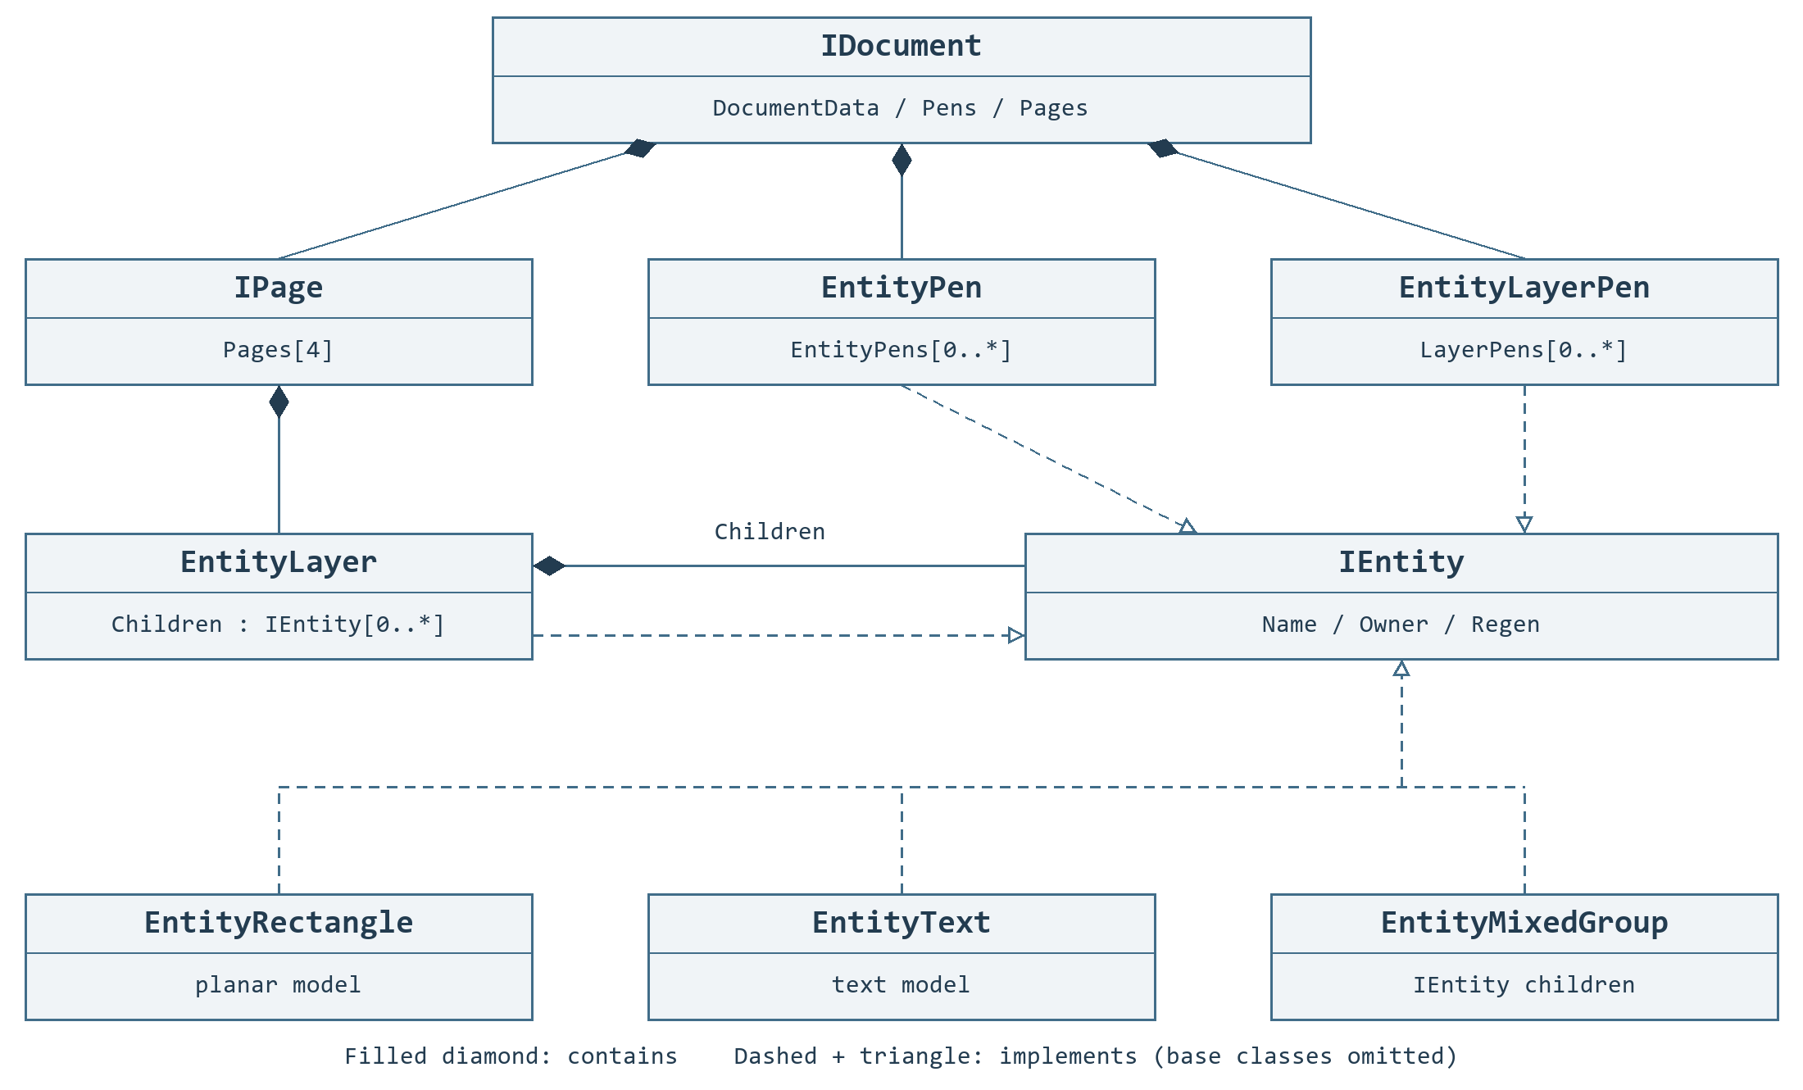
Abbildung 4.1 Dokumentstruktur und Prozessstiftverweise
Gefüllte Rauten zeigen die enthaltenen Objekte. IDocument stellt über seine Dokumentdaten Seiten und Stiftsammlungen bereit. Seiten enthalten Ebenen, Ebenen enthalten Entitäten oder Gruppen. EntityPen und EntityLayerPen liegen in getrennten Sammlungen und werden über PenColor gewählt. Geometrie enthält ihren Stift nicht direkt. EntityLayer und beide Stiftimplementierungen sind ebenfalls IEntity.
Ebene | Zweck und Bearbeitungsregel
IDocument | Dokument und Historie über ActAdd, ActRemove, ActPropertyChanged und weitere Act-Methoden bearbeiten.​
IPage | Vier vordefinierte Seiten; vor dem Hinzufügen Seite und ActiveLayer wählen.​
EntityLayer | Fasst eine Prozessstufe zusammen; PenColor wählt EntityLayerPen.​
EntityPen | Die Stiftfarbe einer Entität bestimmt Leistung, Geschwindigkeit, Puls- und Listenparameter.​
EntityLayerPen | Die Ebenenfarbe wählt die Vorbereitung des Controllerzustands, etwa ALC und Sky Writing.​
Group /​ BlockInsert | Gruppen besitzen ihre Kinder; Blockinstanzen referenzieren wiederverwendbare Geometrie mit eigener Platzierung.​

4.1 Arbeit auf vier Seiten aufteilen
1. IPage ist ein Arbeitsbereich mit Ebenen. Ein Standarddokument besitzt Page1–Page4; jede Seite kann andere Geometrie enthalten.
2. Wählen Sie P1–P4 im Editor. Im Code bezeichnet Document.Page die Seitenart und Document.ActivePage das Seitenobjekt. Die Auswahl einer Seite aus Page1–Page4 über eine der Eigenschaften synchronisiert die andere.
3. Prüfen Sie vor dem Erzeugen oder Importieren die ActiveLayer dieser Seite. ActAdd fügt Ergebnisse dieser aktiven Ebene hinzu.
SpiralLab.Sirius3.UI.Config.MaxPages ist schreibgeschützt und liefert 4. Die Seitenzahl lässt sich damit nicht einstellen. Auch der Standardeditor bietet vier Seitenbäume. Pages verwendet im Code die Indizes 0–3.
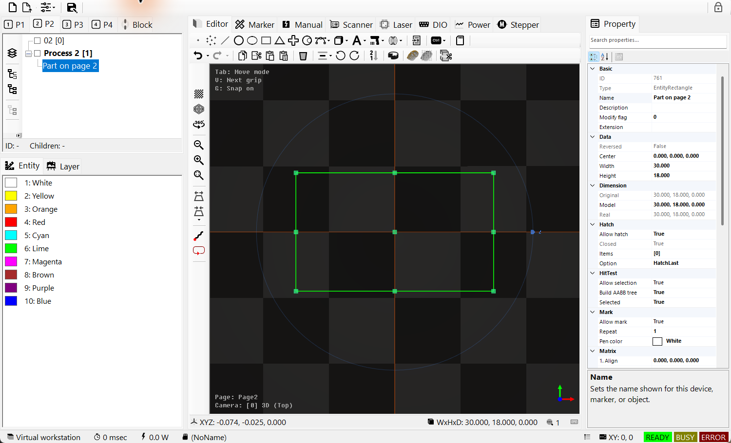
Abbildung 4.2 P2 aktivieren und Ebene sowie Auswahl prüfen
Codebeispiel 4.1 Ebene und Rechteck auf Page2 hinzufügen
public static bool AddRectangleOnPage2(IDocument document)
{
if (document == null || document.DocumentData == null ||
document.DocumentData.Pages.Count < 2) return false;

document.Page = DocumentPages.Page2;
if (!document.ActAddLayer(DocumentPages.Page2, "Page2Layer"))
return false;

var rectangle = EntityFactory.CreateRectangle(DVec3.Zero, 30, 18);
if (!document.ActAdd(rectangle))
{
if (rectangle.Owner == null) rectangle.Dispose();
return false;
}
document.ActSelect(rectangle);
return document.ActRegen();
}
Ein vorhandenes Dokument verwenden. Ebene und Rechteck erzeugen getrennte Verlaufseinträge. Nach fehlgeschlagenem Hinzufügen prüfen, ob das Objekt bereits zum Dokument gehört; nur nicht zugeordnete Objekte freigeben. Ein abschließender Regenerierungsfehler macht frühere erfolgreiche Ergänzungen nicht rückgängig.

4.2 Seitenbaum und Blockbaum verstehen
1. TreeViewPageControl zeigt Ebenen und Entitäten der zugewiesenen Seite. Über P1–P4 wählen Sie die zu bearbeitende Seite.
2. Eine gewählte Ebene wird zur ActiveLayer ihrer Seite. Neue Entitäten werden dort eingefügt. Eine gewählte Entität sehen Sie im Viewport und PropertyGrid.
3. TreeViewBlockControl zeigt die gemeinsamen Vorlagen in DocumentData.Blocks. 6.6 TreeView-Auswahl Reihenfolge und Blockwiederverwendung erläutert Werkzeuge und Reihenfolge im Seitenbaum; 6.6.1 Master erzeugen und platzieren zeigt das Erstellen einer Vorlage und das Platzieren ihrer Instanzen.
Wählen Sie eine Seite im Code gemäß 4.1 Arbeit auf vier Seiten aufteilen. Eine Eigenschaftszuweisung erhält die vorhandene Auswahl; der Wechsel zwischen den Editor-Registerkarten P1–P4 hebt sie auf. Rufen Sie ActSelectClear auf, wenn die Anwendung die Auswahl aufheben soll. Die Ansichten Block, Wafer und Substrate behalten die zuletzt aktive reguläre Seite bei. Übergeben Sie ActAddLayer ausdrücklich die gewünschte DocumentPages-Seite.

4.3 Erzeugen, auswählen, bearbeiten
Codebeispiel 4.2 Rechteck zur aktiven Ebene hinzufügen und auswählen
public static EntityRectangle Rectangle(IDocument document)
{
var rectangle = new EntityRectangle(DVec3.Zero, 30, 18);
rectangle.Name = "Plate outline";
rectangle.PenColor = SpiralLab.Sirius3.UI.Config.EntityPenColors[0];
if (!document.ActAdd(rectangle))
{
if (rectangle.Owner == null) rectangle.Dispose();
throw new InvalidOperationException("Cannot add rectangle.");
}
document.ActSelect(rectangle);
return rectangle;
}
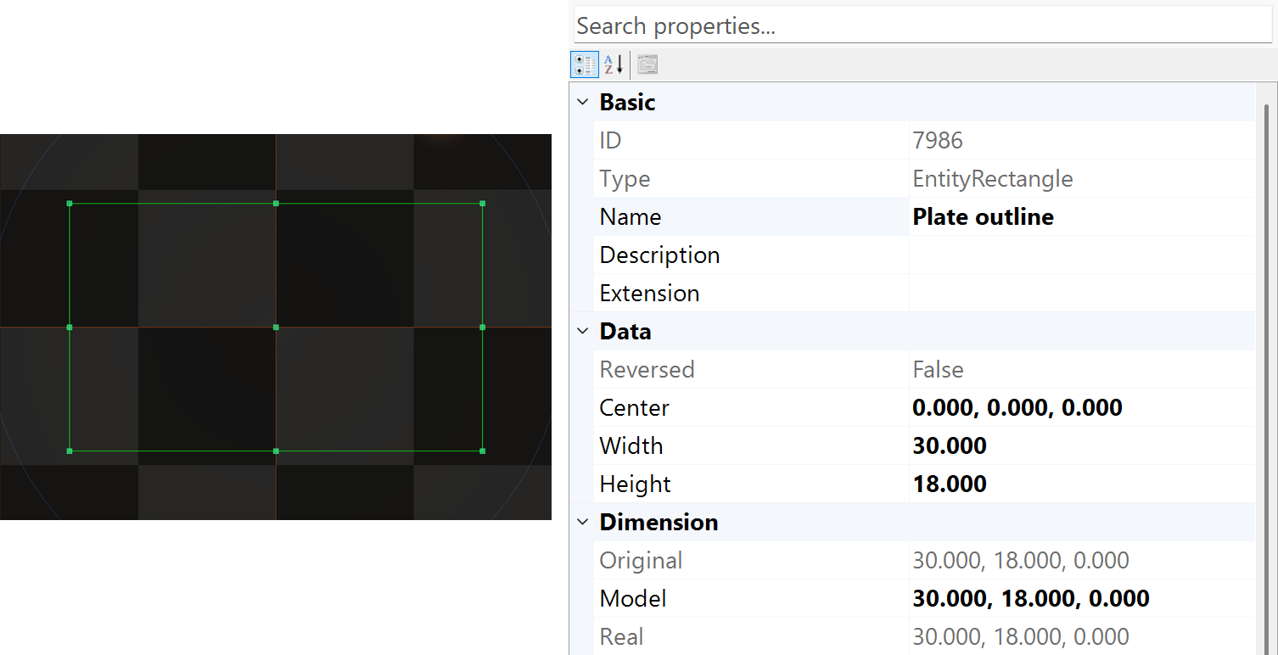
Abbildung 4.3 Ausgewähltes Rechteck mit 30×18 mm und Originalmaßen
Das Beispiel fügt ein Objekt hinzu, wählt es aus und bearbeitet es anschließend. ActSelect richtet Ansichtsfenster und PropertyGrid auf dieses Objekt aus. Prüfen Sie Name vor der Änderung mit ActPropertyChanged. Ändern Sie Children oder Owner bei verwendeten Objekten nicht direkt. 05 Dokumentaktionen und WinForms-Befehle erklärt den Unterschied zwischen Änderungen mit Dokumentverlauf und direkten Zuweisungen.
Codebeispiel 4.3 Geometrieeigenschaft über die Dokumenthistorie ändern
public static void Resize(IDocument document, EntityRectangle rectangle)
{
document.ActPropertyChanged(rectangle,
nameof(EntityRectangle.Width), 40.0);
}
Codebeispiel 4.4 Verschieben und Drehen mit Undo/Redo prüfen
public static void MoveAndUndo(IDocument document, IEntity entity)
{
document.ActTranslate(new[] { entity }, new DVec3(10, 5, 0));
document.ActRotate(new[] { entity }, new DVec3(0, 0, 15));
document.ActUnDo();
document.ActReDo();
}
1. Geometrie erstellen und einfügen. Konstruktor oder EntityFactory erzeugen nur das Modell. ActAdd fügt es in Dokument und Bearbeitungsverlauf ein.
2. Legen Sie PenColor des Objekts fest und bearbeiten Sie im Entity-Stiftregister Leistung und Geschwindigkeit des gleichfarbigen EntityPen. PenColor der Ebene wählt den EntityLayerPen im Layer-Stiftregister. Stifte werden gemeinsam genutzt: Eine Änderung betrifft auch andere Objekte oder Ebenen mit derselben Farbe in dieser Palette. RegisterDevices/Ready verbinden Dokument und Geräte.
3. Ausgewählte Pfade in der Bildschirmsimulation prüfen. Die reale Bearbeitung beginnt über den ausdrücklichen Marker-Start-Ablauf, nachdem der Host bereit ist.

05 Dokumentaktionen und WinForms-Befehle
1. Für Undo/Redo verwendet eine externe Anwendung die ändernden IDocument.Act*-Methoden. ActAdd, ActTranslate und ActPropertyChanged erfassen angenommene Änderungen und aktualisieren den Editor.
2. Neue Objekte vor dem Einfügen direkt konfigurieren. Spätere Eigenschaften- oder Sammlungsänderungen erfolgen über die passende Act-Methode; direkte Änderungen erzeugen keinen automatischen Verlauf.
3. Verlauf unterscheiden. Auswahl, Dateiverwaltung, Regenerierung, Simulation und Punktwolkenextraktion sind keine rückgängig machbaren Dokumentbearbeitungen.
Eigene Bearbeitungen implementieren IUnReDo und werden über ActExecute ausgeführt. Die folgenden Beispiele verbinden Editorbefehl, Ergebnis und Dokumentverlauf.

5.1 Dateien, Auswahl und Historie
WinForms-Einstieg | Act-Familie | Ergebnis und Regel
Neu-/​Öffnen-/​Speichern-Leiste | ActNew /​ ActOpen /​ ActSave | Rezeptur neu erzeugen, zurücksetzen, laden oder speichern.​ Include-Flags von ActNew/​Open wählen Seiten, Stifte und Blöcke; es handelt sich um Dokumentlebenszyklusoperationen.​
Import File im Editor | ActImport | Unterstützte Inhalte mit Historie an die aktive Ebene anhängen.​ Bei .​sirius3 werden Seiteninhalte angefügt, keine Quellebenen; out entity kann null sein.​
Ansicht, Baum und Stiftliste | ActSelect /​ ActSelectClear | Auswahl synchronisieren; propertyName kann eine Eigenschaft fokussieren.​ Auswahl ist keine Geometrieänderung.​
Maus- und Bereichsauswahl | ActHitTest | Passende Ansicht, Seite, Modifikatoren und Strahl-/​Rechteck-/​3D-Überladung wählen.​ Für bekannte Ziele ist ActSelect einfacher.​
Undo, Redo und Historienanzeige | ActUnDo /​ ActReDo /​ ActUnReDoClear | Bearbeitungshistorie durchlaufen oder löschen.​ Das Löschen macht ihre Auswirkungen nicht rückgängig.​
Nach Änderung neu erzeugen | ActRegen | Abgeleitete Ergebnisse neu erzeugen und false prüfen.​ Innerhalb eines Stapels kann true lediglich vorgemerkte Arbeit bedeuten.​

Abbildung 5.1 ActAdd und ActSelect erzeugen dasselbe im PropertyGrid untersuchte Auswahlobjekt

5.2 Hierarchie, Zwischenablage und Verarbeitungsreihenfolge
UI-Vorgang | Act-Familie | Verhalten und Besitz
Geometrie oder Ebene erzeugen | ActAdd /​ ActAddLayer /​ ActInsert | Nicht eingefügte Entitäten in aktive Ebene oder expliziten Besitzer übernehmen.​ Insert verwendet einen Kindindex.​ Angenommene Objekte gehören Dokument und Historie.​
Löschen und Sammlungsbearbeitung | ActRemove /​ ActClearChildren /​ ActReplaceChildren | Historienbewusst entfernen oder ersetzen.​ Ein über out geliefertes entferntes Objekt kann weiterhin in der Historie liegen und darf nicht separat freigegeben werden.​
Baumreihenfolge ändern | ActMove /​ ActMoveUp /​ ActMoveDown /​ ActMoveFirst | Kinder umordnen, keine XY-Koordinaten ändern.​ Die Hierarchie kann die Markierreihenfolge beeinflussen.​ ActMove benötigt Besitzer, Bereich und Zielindex.​
Gemischte oder einheitliche Gruppe | ActMixedGroup /​ ActUniformGroup /​ ActUngroup | Kompatible Kinder gruppieren oder wiederherstellen.​ Elterntransformationen und Stiftregeln des Ergebnisses beachten.​
Blockwerkzeugleiste | ActBlock | Aus der Auswahl einen wiederverwendbaren Block mit bewusst gewähltem Namen erzeugen.​
Kopieren, Ausschneiden, Einfügen und Array-Einfügen | ActCopy /​ ActCut /​ ActPaste | Kopieren und Ausschneiden nutzen die aktuelle Auswahl.​ Einfügen akzeptiert eine Position oder ein Positionsarray und liefert die erzeugten Entitäten.​

Codebeispiel 5.1 Auswahl gruppieren und UI-Fokus auf die Gruppe richten
public static EntityMixedGroup GroupSelection(IDocument document)
{
if (!document.ActMixedGroup(document.Selected, out var group,
"Part group"))
throw new InvalidOperationException("Grouping failed.");
document.ActSelect(group);
return group;
}

5.3 PropertyGrid-, Geometrie- und Schraffurbearbeitung
UI-Vorgang | Act-Familie | Anwendung
Eigenschaftswert übernehmen | ActPropertyChanged | Eigenschaftsname und neuen Wert übergeben.​ Hat die UI bereits zugewiesen, die old/​new-Überladung mit dem zuvor erfassten tatsächlichen alten Wert verwenden.​
Verschieben, Drehen, Skalieren | ActTranslate /​ ActRotate /​ ActScale | Jeweils mm, Winkeländerungen in Grad und positive Skalierungsfaktoren verwenden.​ Diese Änderungen nehmen an Undo/​Redo teil.​
Ausrichtungsleiste | ActAlignTo | Zielpunkt oder AlignAnchors wählen.​ Der Ausrichtungsbefehl ist von der dauerhaften Eigenschaft AlignmentXY zu unterscheiden.​
Schraffursammlungseditor | ActAddHatch /​ ActAddHatches /​ ActInsertHatch | Schraffurdefinitionen zu einem IHatchable-Dokumentobjekt hinzufügen.​ Direktes AddHatch nur beim Aufbau noch nicht eingefügter Geometrie verwenden.​
Schraffur entfernen, verschieben, anwenden | ActRemoveHatch /​ ActRemoveHatches /​ ActMoveHatches /​ ActReplaceHatches /​ ActHatchClear | Reihenfolge und Inhalt über einen Dokumentpfad bearbeiten.​ Von der Historie gehaltene Schraffuren nicht separat freigeben.​
Pfadrichtung umkehren | ActReverse | Erfordert IReversable.​ Kehrt die Quellrichtung um, repariert aber keine ungültigen Konturen.​

Codebeispiel 5.2 Schraffur zu einem bereits vom Dokument verwalteten Objekt hinzufügen
public static bool AddLiveHatch(IDocument document, IEntity entity)
{
var hatch = HatchFactory.CreateLine(45, 0.25);
return document.ActAddHatch(entity, hatch);
}
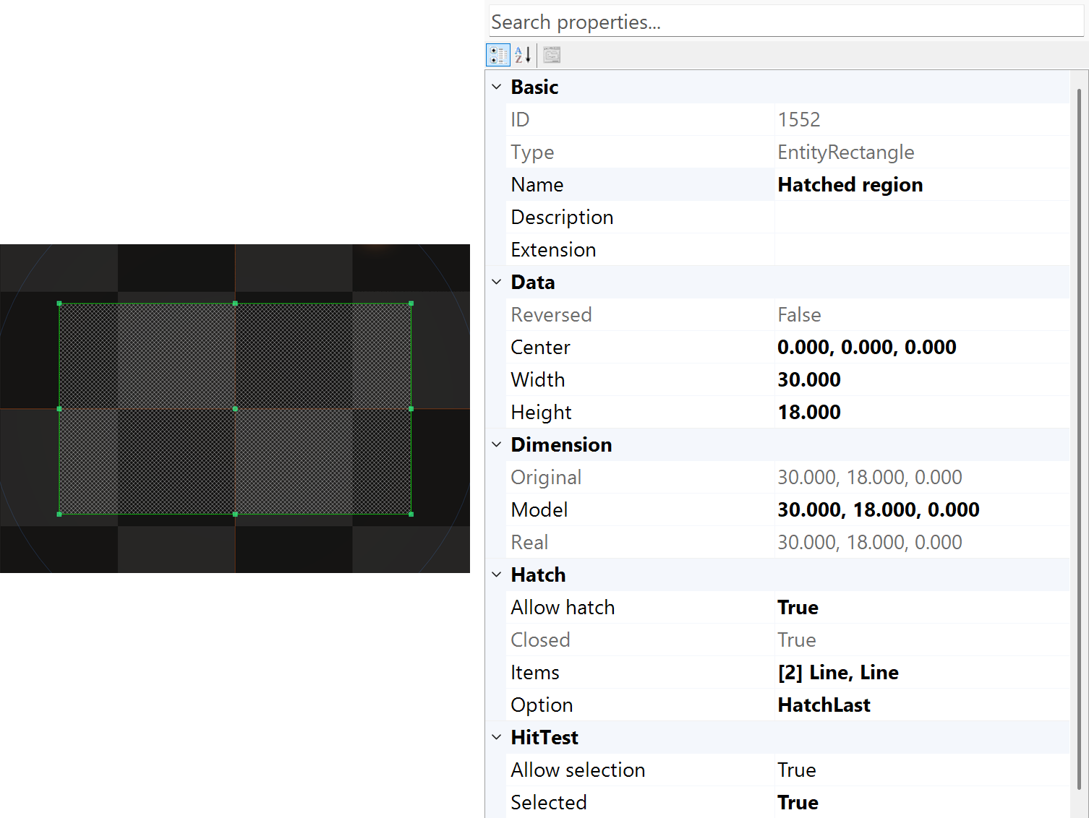
Abbildung 5.2 Die Hatches-Sammlung ist das UI-Gegenstück der Schraffuraktionen

5.4 Geometrievorbereitung und Simulation
1. Oberflächenpunkte extrahieren. ActPointCloud extrahiert Punkte für die angegebene Richtung. ActGridCloud tastet die Oberfläche auf einem XY-Raster mit Abstand in mm ab und liefert Normalen.
2. Ergebnisdaten verwenden. Wählen Sie Koordinatensystem und Abstand passend zur Kalibrierung. Die Extraktion fügt kein Dokumentobjekt ein und wendet keine Korrekturdatei an. Dokumentobjekte aus den Ergebnissen fügen Sie mit ActAdd ein.
3. Erforderlich sind ein regeneriertes Dreiecksmodell und ein auf dem aufrufenden Thread aktuell gebundener OpenGL-Kontext ab Version 4.3. Die normale OpenGL-3.3-Anzeigeanforderung reicht für Punktwolken nicht aus.
Über den zuständigen Editor-/Renderkontext aufrufen. Task.Run erzeugt den erforderlichen Kontext nicht. Verwenden Sie die Punkte erst nach einem Rückgabewert von true. 24.9 Freiformfokus aus einer Punktwolke kalibrieren zeigt den bebilderten Ablauf von der Punktextraktion bis zum Erzeugen der Korrekturdatei.
UI-Einstieg | Act-Familie | Ergebnis und Hinweis
Clipping | ActClip | Ausgewählte Quellen mit Weltkoordinatenbereichen beschneiden.​ isRemove entfernt Quellen, die Ergebnisse liefern.​ Paths oder ClosedRegions ausdrücklich wählen.​
Expand-Dialog | ActExpand | IHatchable-Versatz in mm: positiv erweitert, negativ verkleinert.​ Das Ergebnis ist eine gemischte Gruppe.​
Netzschnittbefehl | ActSlice | Erzeugt einen Schnitt auf der Höhe z in mm. Werden die Konturen zu geschlossenen Kurven zusammengefasst, lässt sich der Innenbereich schraffieren.
Punktwolken- und Gitterwerkzeuge | ActPointCloud /​ ActGridCloud | Extrahiert Oberflächenpunkte zu einer Punktwolke, die für die 3D-Scannerkalibrierung verwendet werden kann.
Simulationssteuerung | ActSimulateStart /​ ActSimulateStop | Reine Anzeigesimulation für Bereich und Ansicht abwarten.​ Sie ist von Marker.​Start und physischer Ausgabe getrennt.​
Eigener Anwendungsbefehl | ActExecute(IUnReDo) | Eigene Historienaktion übergeben; Ausführen, Undo, Redo und Ressourcenhaltung gemeinsam definieren.​

Codebeispiel 5.3 Netzschnitt als Dokumentaktion erzeugen und auswählen
public static EntityMixedGroup SliceMesh(IDocument document,
EntityMesh mesh, double z)
{
if (!document.ActSlice(mesh, z, out var section))
throw new InvalidOperationException("Slicing failed.");
document.ActSelect(section);
return section;
}
Aktionen auf aktiven Dokumenten über den zuständigen Editor/UI-Pfad aufrufen. Verschieben Sie nicht die gesamte Dokumentänderung in Task.Run, um Laufzeit zu verstecken. Aufwendige Quelldatenanalyse getrennt vorbereiten und das Ergebnis durch den Besitzer anwenden. false kann ungültigen Zustand, nicht unterstützte Eingaben, Fehler oder fehlende Änderung bedeuten; Kontext und Protokoll prüfen.

06 PropertyGrid als Arbeitswerkzeug
Objekt in Ansicht, Baum oder Stiftliste wählen und Name sowie Type prüfen. PropertyGrid zeigt dessen unterstützten editierbaren Zustand; Mehrfachauswahl gemeinsame Eigenschaften. Fehlende Zeilen können gefiltert, schreibgeschützt oder vom Gerät nicht unterstützt sein; die Funktion muss nicht entfernt sein.

6.1 Suchen, übernehmen, prüfen
• Nach Name, Kategorie oder Beschreibung suchen; zum Wiederherstellen aller Zeilen die Suche leeren.
• Wert in angezeigter Einheit eingeben, übernehmen und nach Begrenzung/Zeitbasisumrechnung prüfen.
• Sammlungseditoren für Punkte und Schraffuren verwenden. Apply zeigt Vorschau, Bestätigung übernimmt, Abbruch stellt wieder her.
• Vor Zeichenkürzeln Fokus in die Ansicht setzen. Textfelder behalten ihre Textbearbeitungstasten.
Gruppe | Wichtige Mitglieder | Anwendung und Hinweis
Grunddaten | Name, Description, ExtensionData | Name hilft bei Auswahl und Konvertersuche.​ Externe Rezepturkennungen ausdrücklich verwalten.​
Daten | Center, Width, Height, Font, CapHeight | Native Parameter definieren das Objekt vor Transformationen.​ Maße sind mm, keine Bildschirmpixel.​
Abmessungen und Matrix | OriginalDimension, ModelDimension, RealDimension | Quellgröße, lokal skalierte Größe und Ergebnis einschließlich aller Besitzer unterscheiden.​
Schraffur | IsAllowHatch, Hatches, HatchMarkOption | Füllbereiche benötigen gültige geschlossene Konturen.​ Kleinerer Abstand verlängert den Bearbeitungspfad.​
Markierung | IsAllowMark, Repeats, PenColor | Diese Werte beeinflussen die Bearbeitung.​ Anzeigefarbe und Deckkraft sind davon getrennt.​
Darstellung und Treffertest | IsAllowRender, IsAllowHitTest, Alpha | Zum Ausblenden und Sperren der Auswahl getrennt verwenden.​ Beides ersetzt keine Markierfreigabe.​
Gerätezustand | Ready, Busy, Error and supported properties | Vor Änderung von Geräteeinstellungen Zustand lesen.​ Bearbeitung während Busy ist eingeschränkt.​

6.2 Tastenbedeutung hängt vom Fokus ab
Tasteneingaben werden in dem Bereich verarbeitet, der den Fokus hat. Ctrl+F passt beispielsweise im Ansichtsfenster die Darstellung an, öffnet in PropertyGrid aber die Eigenschaftssuche. Klicken Sie zuerst in den gewünschten Bereich und verwenden Sie die gemeinsame Tastenkürzelreferenz in 6.5 Editor- und TreeView-Tastenkürzel.

UI.Config.KeyboardTransitXYCtrl, KeyboardTransitXYCtrlAlt und KeyboardTransitXYCtrlAltShift haben Standardwerte von 1, 0,1 und 0,01 mm. Entsprechende Rotationsschritte sind 90, 10 und 1 Grad. Die Werte sind konfigurierbar. Marker Start kann reale Geräte auslösen und unterscheidet sich von reiner Anzeigesimulation.

6.3 Das vollständige SiriusEditorControl-Layout
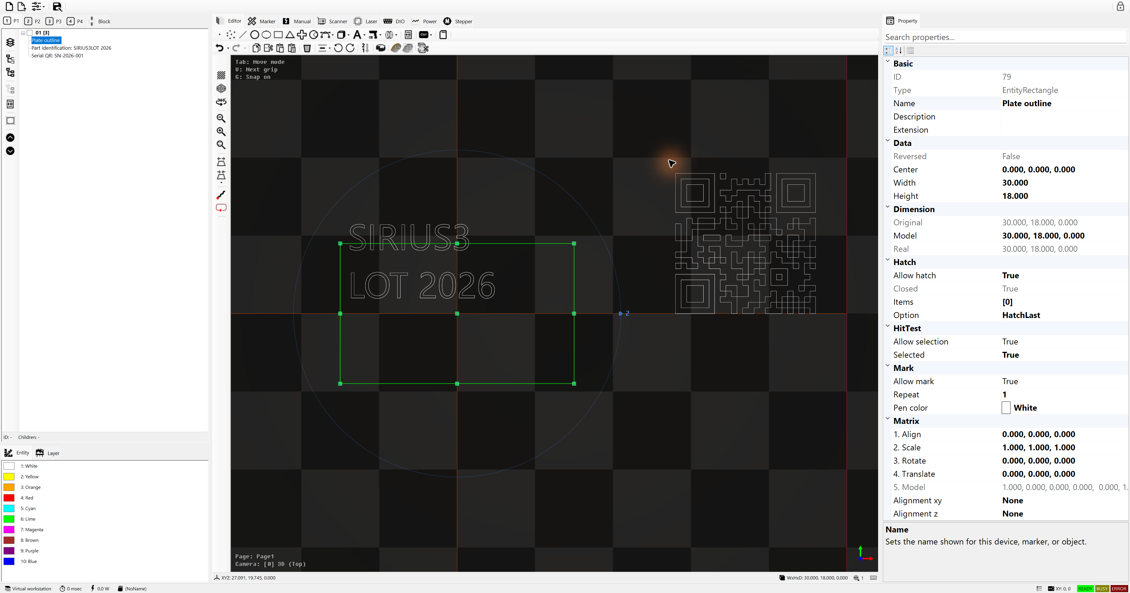
Abbildung 6.1 Vollständiges WinForms-Steuerelement: Dateiwerkzeuge, Hierarchie, Stifte, Editor, Geräte, Eigenschaften und Status
Position | Steuerelement und Zweck
Oben | New/​Open/​Optionen/​Save verwalten die Rezeptur.​ Lock steuert die Bearbeitbarkeit.​ Open-/​New-Optionen wählen enthaltene Seiten, Stifte und Blöcke.​
Links oben | P1–P4 wählen die Seite.​ Der Baum zeigt Ebenen, Gruppen und Kindreihenfolge; Block verwaltet wiederverwendbare Blöcke.​
Links unten | Entity- und Layer-Stiftlisten wählen Prozessbedingungen nach Farbe.​ Stiftauswahl füllt das PropertyGrid.​
Mitte | Editor enthält Erzeugungs-/​Bearbeitungsleisten und GL-Ansicht.​ Marker, Manual, Scanner, Laser, DIO, Power und Stepper zeigen registrierte Gerätefunktionen.​
Rechts | PropertyGrid bearbeitet ausgewählte Entitäten, Stifte oder Geräte.​ Suche filtert, Kategorie-/​Alphabet-Schalter ändern die Gruppierung; unten steht die Zeilenbeschreibung.​
Unten | Die Ansicht meldet Koordinaten, Maße und Auswahlzahl.​ Außen stehen Station, Zeit, Leistung, Datei und Ready/​Busy/​Error.​ Anzeigen ersetzen keine Maschinenverriegelungen.​

6.4 Werkzeugleistensymbole und Befehle
Die Tabellen zeigen die tatsächlichen Symbole. Ein Dreieck öffnet das Menü. Erzeugungsbefehle starten eine unterstützte Interaktion oder fügen ein Ausgangsobjekt ein; danach Ergebnis auswählen und im PropertyGrid bearbeiten. Deaktivierte Befehle erfordern kompatible Auswahl, Bearbeitungsfreigabe oder ein inaktives Gerät. Device Preview kann Scanner und Leitstrahl betätigen; Simulation zeichnet nur den berechneten Pfad.

Dokumentwerkzeuge
Icon | Funktion | API /​ Bereich
 | Neues Dokument | ActNew
 | Dokument öffnen | ActOpen
 | Beim Öffnen/​Anlegen einzubeziehende Seiten, Pens und Blöcke wählen | Document include flags
 | Dokument speichern | ActSave
 | Bearbeitung sperren/​entsperren | IsAllowEdit

Objekte erstellen
Icon | Funktion | API /​ Bereich
 | Einzelnen Punkt erstellen | EntityPoint
 | Punktmenge erstellen | EntityPoints
 | Gerade Linie erstellen | EntityLine
 | Kreis-/​Bogengeometrie erstellen | EntityArc
 | Ellipse erstellen | EntityEllipse
 | Rechteck erstellen | EntityRectangle
 | Dreieck erstellen | EntityTriangle
 | Kreuz erstellen | EntityCross
 | Trepanationspfad erstellen | EntityTrepan
 | Polylinien-, Bézier-, Catmull-Rom-, Hermite-, B-Spline- und NURBS-Auswahl öffnen | IGrippable /​ curves
 | Auswahl für Ebene, Würfel, Zylinder, Kegel, Kugel, Pyramide, Torus, NURBS und Rasterpunktwolke öffnen | EntityMesh /​ ISliceable
 | Auswahl für Vektor-, Sirius-, Bild-, Kreisbogen-Text und ZPL öffnen | ITextConvertible
 | Auswahl für DataMatrix, QR, PDF417, Aztec und 1D-Codes öffnen | Barcode entities
 | Auswahl für Spirale, klassische Spirale und Lissajous öffnen | Parametric curves
 | Wiederverwendbare Blockinstanz einfügen | EntityBlockInsert
 | Auftragsobjekte für Verzögerung, Sprung, Messung, MoF, Rampe, Korrektur, I/​O und Schrittmotor öffnen | Control entities /​ Marker
 | Unterstützte Dateien einschließlich PDF importieren | ActImport

Ausgewählte Objekte bearbeiten
Icon | Funktion | API /​ Bereich
 | Rückgängig; Bearbeitungshistorie öffnen | ActUnDo
 | Wiederholen; Wiederholungshistorie öffnen | ActReDo
 | Auswahl kopieren | ActCopy
 | Auswahl ausschneiden | ActCut
 | An einer Position einfügen | ActPaste
 | Als Positionsraster einfügen | ActPaste
 | Auswahl über die Historie löschen | ActRemove
 | Ausrichtung links/​rechts/​oben/​unten/​mittig wählen | ActAlignTo
 | Auswahl um 90° gegen den Uhrzeigersinn drehen | ActRotate
 | Auswahl um 90° im Uhrzeigersinn drehen | ActRotate
 | Unterstützte Quellpfade umkehren | ActReverse /​ IReversable
 | Unterstützte Objekte anhand von Bereichen beschneiden | ActClip /​ IClippable
 | Abtastpunkte aus der Auswahl extrahieren | ActPointCloud
 | Rasterpunktwolke aus der Auswahl extrahieren | ActGridCloud
 | Konturen aus einem Mesh-Schnitt erzeugen | ActSlice /​ ISliceable

Ansichts- und Vorschauwerkzeuge
Icon | Funktion | API /​ Bereich
 | Rasteranzeige ändern | View grid
 | Polygondarstellung ändern | Render mode
 | Automatische Kameradrehung umschalten | View camera
 | Verkleinern | ActiveCamera.​ZoomOut
 | Vergrößern | ActiveCamera.​ZoomIn
 | Geometrie in die Ansicht einpassen | ActiveCamera.​ZoomFit
 | Zur orthografischen 2D-Ansicht wechseln | CameraOrtho
 | Perspektivische 3D-Kamera wählen | CameraPerspective
 | Simulierten Pfad mit normaler Geschwindigkeit anzeigen | ActSimulateStart
 | Grenzen des gewählten Objekts mit dem Pilotstrahl abfahren | Marker.​Preview /​ hardware

Die acht Schaltflächen links in TreeViewPageControl werden in 6.6 TreeView-Auswahl Reihenfolge und Blockwiederverwendung gemeinsam mit Symbolen, APIs und Auswahlbedingungen erläutert.

6.5 Editor- und TreeView-Tastenkürzel
Fokus und Tasten | Ergebnis
Editor: Ctrl+A | Aktive Ebene auswählen.​
Editor /​ TreeView: Ctrl+C /​ X /​ V | Aktuelle Auswahl kopieren/​ausschneiden/​einfügen.​
Editor /​ TreeView: Ctrl+Z /​ Y | Übernommene Dokumentänderungen rückgängig machen/​wiederholen.​
Editor: F /​ Ctrl+F | Auswahl einpassen; ohne Auswahl aktive Ebene.​
PropertyGrid: Ctrl+F | Eigenschaftssuche fokussieren; Textbearbeitung behält Textkürzel.​
Editor: Tab /​ Shift+Tab; V /​ Shift+V | Verfügbare Move-/​Vertex-/​Size-Modi und Griffe durchlaufen.​
Editor: Insert /​ Delete | Bei unterstütztem Griff Punkte hinzufügen/​entfernen; sonst kann Delete ausgewählte Entitäten entfernen.​
Editor: G; Enter /​ Escape | Griffraster umschalten, Interaktion bestätigen/​abbrechen.​ Escape stoppt auch Simulation.​
Editor: arrows; Alt+arrows | Kamera bewegen; Alt+Links/​Rechts dreht die Kamera.​
Editor: Ctrl+arrows /​ Ctrl+Alt+arrows /​ Ctrl+Alt+Shift+arrows | Auswahl mit konfigurierten Schritten 1/​0,1/​0,01 mm verschieben.​
Editor: Ctrl+] /​ [; add Alt; add Alt+Shift | Gegen/​im Uhrzeigersinn mit konfigurierten 90/​10/​1 Grad drehen.​
Editor: Ctrl+H /​ Ctrl+Shift+H | Auswahl in XY/​XYZ zentrieren.​
Editor: R /​ Ctrl+R; M /​ Ctrl+M | Darstellung oder Markierfreigabe kompatibler Auswahl umschalten.​ Mit und ohne Modifikator wird umgeschaltet, kein fester Wert wiederhergestellt.​
Editor: F1 /​ Ctrl+F1 /​ Ctrl+Alt+F1 | Schnelle/​normale/​langsame Anzeigesimulation.​
Editor: F2; F4 /​ F5 /​ F6 /​ F8 | Skript wählen; Geräte-Preview/​Start/​Stop/​Reset.​ Konfigurierbar und möglicherweise physisch wirksam.​
TreeView: arrows /​ Tab | Knoten navigieren, auf-/​zuklappen und Fokus wechseln.​ Diese Tasten bleiben beim Baum; Namensbearbeitung behält Texttasten.​

6.6 TreeView-Auswahl Reihenfolge und Blockwiederverwendung
1. Auf P1–P4 einen Layer im TreeViewPageControl als Einfügeziel wählen. Ein Objekt zur Prüfung in Ansicht und PropertyGrid auswählen. Zum Gruppieren Objekte derselben Hierarchietiefe wählen.
2. Die Tabelle zeigt die linken Schaltflächen von oben nach unten. Gruppieren und Auflösen erfordern eine Bestätigung; Block fragt auch nach einem Namen, Expand öffnet Einstellungen.
3. Klappen Sie den geänderten Zweig auf und prüfen Sie Kinder und Reihenfolge. Prüfen Sie die Form im Ansichtsfenster und die Dokumentänderung mit Undo/Redo.
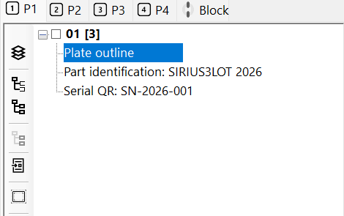
Abbildung 6.2 Seitenbaum mit ausgewähltem Objekt
Tabelle 6.1 Werkzeuge der Baumhierarchie
Icon | Schaltfläche / Tooltip / API | Aktion und Auswahlbedingungen
 | Create Layer  ActAddLayer | Fügt der hier angezeigten Seite eine Ebene hinzu. Eine Formauswahl ist nicht nötig.
 | Convert as Mixed Group  ActMixedGroup | Gruppiert mindestens ein zulässiges Objekt auf gleicher Tiefe. Unterschiedliche Typen und ihre Text-, Schraffur- und Stifteinstellungen bleiben erhalten.
 | Convert as Uniform Group  ActUniformGroup | Diese Schaltfläche benötigt mindestens zwei Objekte gleicher Tiefe. EntityModelBase-Kinder benötigen denselben RenderMode; Text, EntityControl und schraffierte Objekte sind ausgeschlossen.
 | Un-Group  ActUngroup | Wählen Sie eine Mixed Group, Uniform Group oder ein Gerber-Objekt. Die Kinder werden mit Gruppentransformation in die Elternsammlung zurückgelegt. Nicht unterstützte Transformationen können scheitern.
 | Convert as Block  ActBlock | Wählen Sie zulässige Geometrie und einen eindeutigen, nicht leeren Namen. Es entsteht eine wiederverwendbare Definition; kein BlockInsert bleibt auf der Seite. Folgen Sie dem anschließenden Platzierungsablauf.
 | Expand(or Shrink)  ActExpand | Wählen Sie ein geschlossenes IHatchable-Objekt, Eckverbindung und Abstand (mm): positiv erweitert, negativ verkleinert. Eine neue Mixed Group wird ergänzt; das Original bleibt. Die Schaltfläche versetzt Konturen und klappt keine Baumknoten auf.
 | Up  ActMoveUp | Verschiebt die Auswahl innerhalb ihrer jeweiligen Elternsammlung um eine Position nach vorn. Benachbarte ausgewählte Objekte behalten ihre Reihenfolge; am Anfang ist keine weitere Bewegung möglich.
 | Down  ActMoveDown | Verschiebt die Auswahl innerhalb ihrer jeweiligen Elternsammlung um eine Position nach hinten. Benachbarte ausgewählte Objekte behalten ihre Reihenfolge; am Ende ist keine weitere Bewegung möglich.
Nach dem Gruppieren kann die Auswahl aufgehoben sein. Wählen Sie die neue Gruppe zur Bearbeitung erneut aus. Up/Down ändert die gespeicherte Reihenfolge, weder Elternobjekt noch XY-Position.
Bearbeiten Sie über die Registerkarten Entity und Layer unter dem Baum die Prozessbedingungen aus 15 EntityPen und objektbezogene Bedingungen und 16 LayerPen und ebenenweite Steuerung. 6.6.1 Master erzeugen und platzieren zeigt den Unterschied zwischen der gemeinsamen Vorlage auf der Registerkarte Block und ihren Platzierungen auf P1–P4.
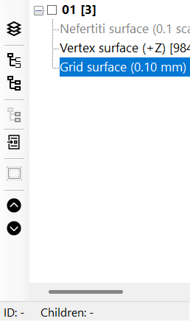
Abbildung 6.3 TreeView-Hierarchiewerkzeuge mit acht Schaltflächen in der Reihenfolge der Tabelle von oben nach unten.

6.6.1 Master erzeugen und platzieren
1. Wählen Sie gewöhnliche Geometrie auf der Arbeitsseite. Geben Sie über die Block-Konvertierung im Seitenbaum einen eindeutigen Namen ein. ActBlock verschiebt die Auswahl nach DocumentData.Blocks und hinterlässt keine Einfügung auf der Seite.
2. Prüfen Sie den Master im Block-Tab, kehren Sie zu P1–P4 zurück und wählen Sie BlockInsert. Wählen Sie den Master und bestätigen Sie mit OK, um eine Instanz mit ihrer Standardtransformation hinzuzufügen. Wählen Sie die neue Instanz im Baum und positionieren Sie sie über den Move-Griff oder ModelTranslate (mm). OwnerBlockName verweist auf den gemeinsamen Master; jede Instanz behält eigene Verschiebung, Rotation und Skalierung.
3. Platzieren Sie denselben Master erneut und vergleichen Sie die Instanzen. Instanzgriffe ändern nur deren Position, Skalierung und Z-Rotation. Bearbeiten Sie die gemeinsame Geometrie am Master im Block-Tab und regenerieren Sie alle Platzierungen.
Erzeugen Sie Platzierungen im Code mit CreateBlockInsert(Instanzname, Mastername, Verschiebung) und fügen Sie diese mit ActAdd hinzu. Die Verschiebung wird in mm zu den Masterkoordinaten addiert. Wählen Sie zum Bearbeiten der Quellpunkte die Mastergeometrie statt einer Einfügung.
ActBlock weist doppelte oder leere Namen, leere Auswahl und nicht unterstützte Ebenen-, Stift-, Script-, Block-/Insert- sowie Wafer-/Substrat-Entitäten zurück. Prüfen Sie den Rückgabewert. Jede Act*-Stufe unterstützt Undo/Redo; Konvertierung und Hinzufügen der Platzierungen im Beispiel sind getrennte Verlaufsschritte.
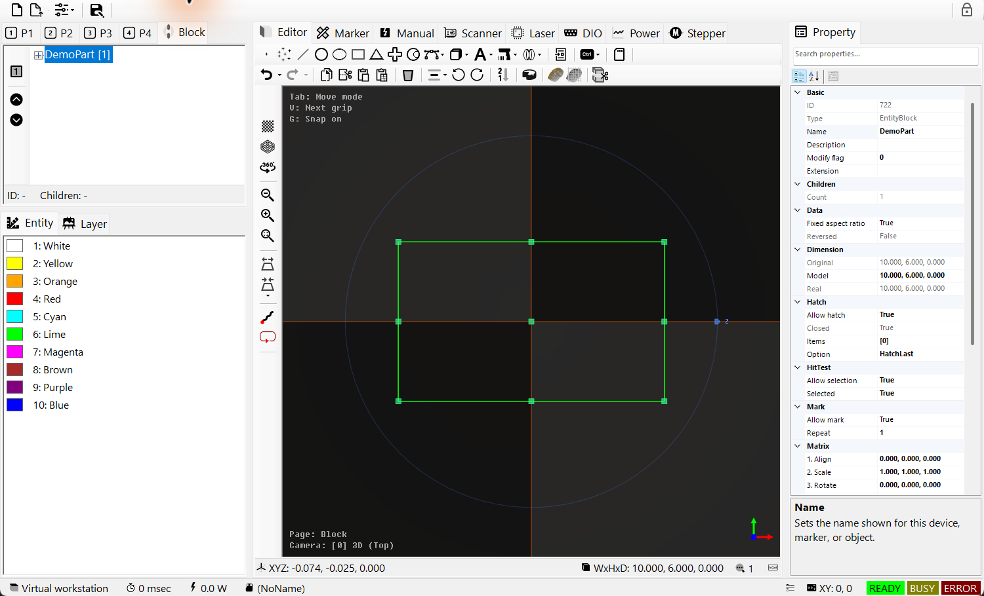
Abbildung 6.4 TreeViewBlockControl zeigt die Vorlage DemoPart. BlockInsert-Instanzen verweisen auf dieses gemeinsame Original.
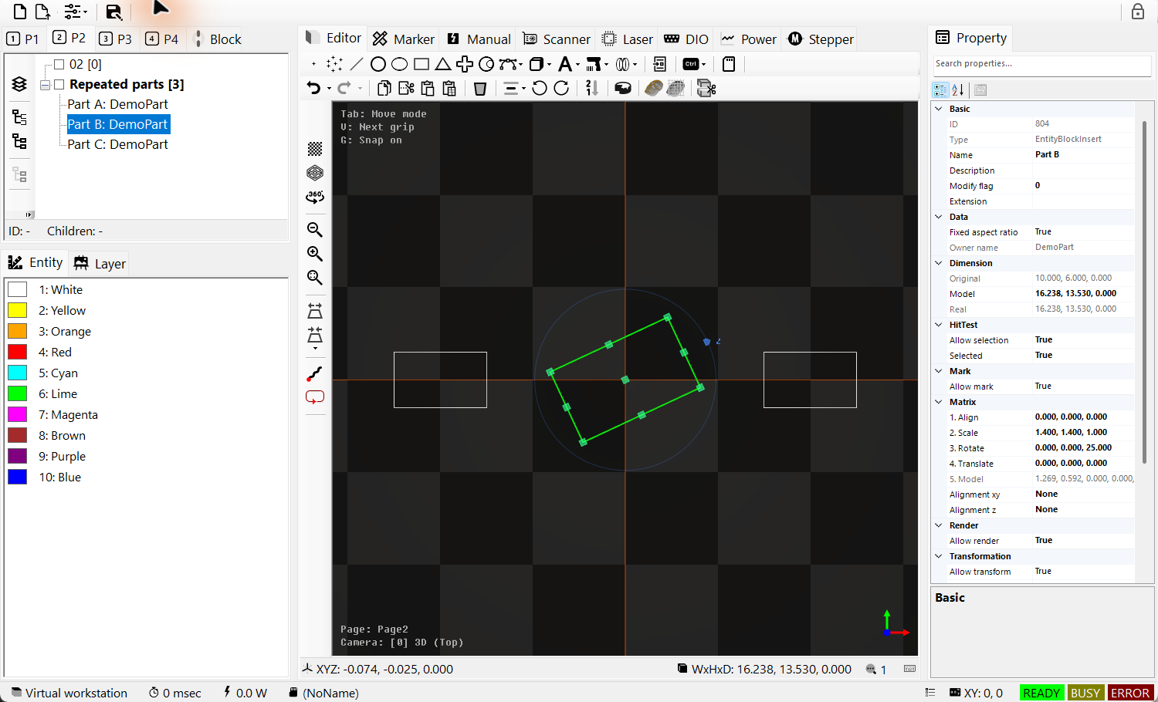
Abbildung 6.5 Drei Platzierungen mit demselben Blockmaster
Codebeispiel 6.1 Auswahl konvertieren und drei Instanzen im Abstand von 40 mm platzieren
public static bool RepeatSelectedAsBlock(IDocument document)
{
if (document == null || document.ActivePage == null ||
document.ActivePage.ActiveLayer == null ||
document.Selected == null || document.Selected.Length == 0) return false;

if (!document.ActBlock(document.Selected, "RepeatedPart", out var master))
return false;

var instances = new IEntity[]
{
EntityFactory.CreateBlockInsert("PartA", master.Name, new DVec3(0, 0, 0)),
EntityFactory.CreateBlockInsert("PartB", master.Name, new DVec3(40, 0, 0)),
EntityFactory.CreateBlockInsert("PartC", master.Name, new DVec3(80, 0, 0))
};
if (!document.ActAdd(instances))
{
foreach (var instance in instances)
if (instance.Owner == null) instance.Dispose();
return false;
}
document.ActSelect(instances);
return document.ActRegen();
}
Mit ausgewählter gewöhnlicher Geometrie auf der Arbeitsseite aufrufen. Ein vorhandener Name RepeatedPart führt zum Fehlschlag. Nach fehlgeschlagenem Hinzufügen die Dokumentzugehörigkeit prüfen und nur nicht zugeordnete neue Instanzen freigeben. Der Master bleibt im Dokument. Erfolgreiche Stufen haben getrennte Undo-Einträge.

6.7 Spezielle Eigenschaftseditoren
Hatches an EntityRectangle, EntityText, EntityDataMatrix und EntityMixedGroup öffnet HatchEditor. Den Wert Items in der Kategorie Hatch auswählen und aufklappen. Über + ein Line- oder Polygon-Muster hinzufügen, dessen Zeile wählen und im unteren PropertyGrid bearbeiten. Apply erzeugt die Vorschau neu, OK übernimmt die Sammlung. Ohne Bestätigung wird die ursprüngliche Sammlung wiederhergestellt. Die Musterfarbe bestimmt auch den EntityPen; dessen Leistung und Geschwindigkeit mitprüfen. Musterwinkel, Abstand und Ausführungsreihenfolge werden in 10.6 Eigenschaften von HatchLine und 10.7 Eigenschaften von HatchPolygon erläutert.
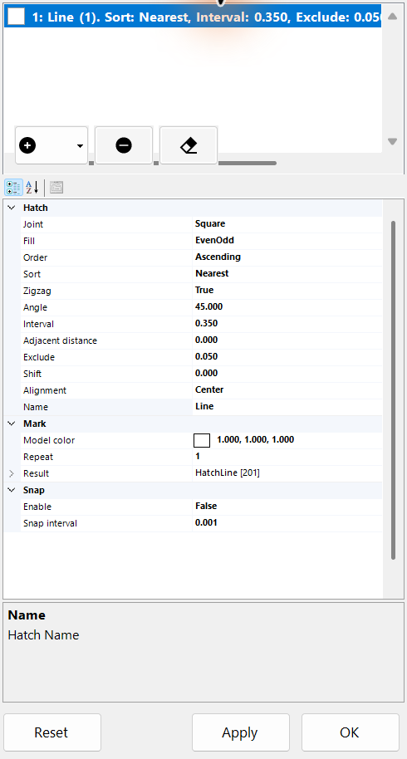
Abbildung 6.6 Hatches UITypeEditor mit Linienschraffur

6.8 Editoren für Alignment, Scale und Rotate
Wählen Sie das Objekt und öffnen Sie AlignmentXY/AlignmentZ, ModelScale oder ModelRotate im PropertyGrid über den Pfeil im Wertefeld oder F4. Diese Oberflächen erscheinen bei Eigenschaften mit dem passenden Editor; IEntity allein stellt sie nicht bereit.
1. Wählen Sie zuerst den Platzierungsbezugspunkt. MiddleCenter verschiebt die Mitte der ursprünglichen Geometrie zum lokalen Ursprung; Custom verwendet ModelAlign. So lässt sich der Bezugspunkt für Skalierung und Drehung leichter erkennen.
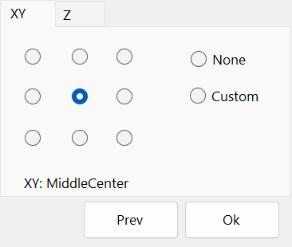
Abbildung 6.7 Alignment-Editor: XY- und Z-Bezugspunkt des ausgewählten Objekts über das PropertyGrid wählen.
2. Stellen Sie Größe mit Scale, Winkel mit Rotate und Position mit ModelTranslate ein. Unabhängig von der Eingabereihenfolge rechnet das Modell immer Align → Scale → Z/Y/X-Drehung → Translate. Danach folgen die Transformationen übergeordneter Objekte und die Marker-Offsets.
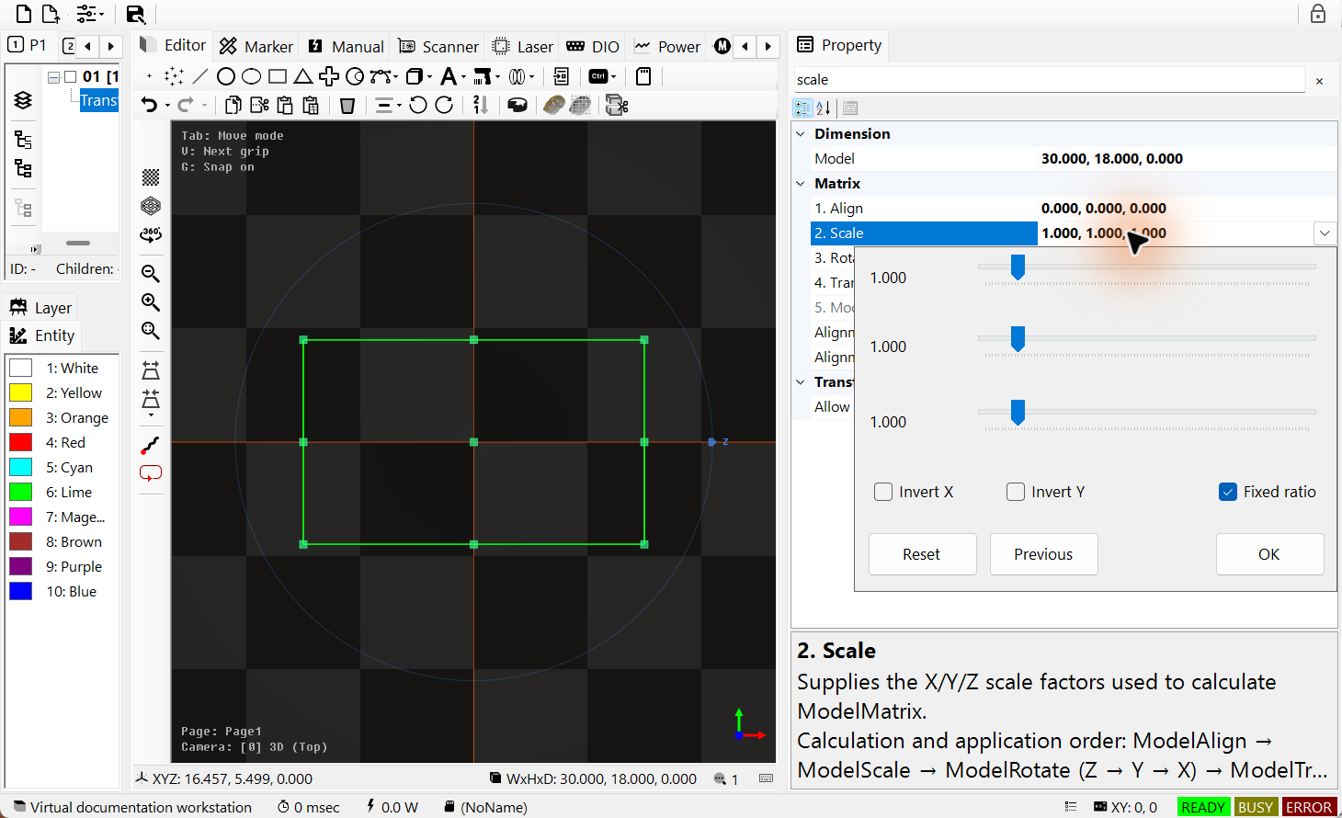
Abbildung 6.8 Scale-Editor bei ausgewähltem Rechteck
Scale ändert die X/Y/Z-Faktoren: 1 erhält die Größe, Fixed ratio koppelt die Achsen, Invert X/Y spiegelt sie. X und Y dürfen nicht null sein. Rotate setzt X/Y/Z-Winkel in Grad. Reset setzt Faktor 1 oder Winkel 0; Previous stellt die Werte beim Öffnen wieder her. OK übernimmt die Vorschau in den Dokumentverlauf; Schließen ohne OK stellt die ursprünglichen Werte wieder her.
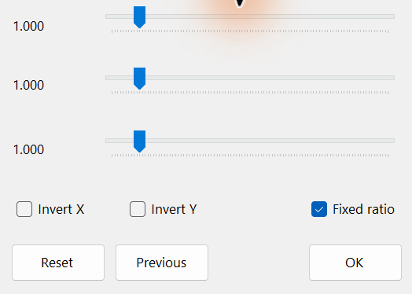
Abbildung 6.9 Scale-Editor bei ausgewähltem Rechteck
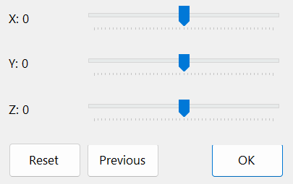
Abbildung 6.10 Rotate-Editor für X Y Z-Winkel
3. Prüfen Sie die Vorschau und bestätigen Sie mit OK. Prev in AlignmentForm stellt beide ursprünglichen Ausrichtungswerte wieder her. Schließen ohne OK verwirft die Vorschau; bestätigte Änderungen unterstützen Dokument-Undo/Redo. Der Marker erzeugt den Pfad mit der fertigen Modelltransformation und spielt keine Bearbeitungsschritte nach.
Codebeispiel 6.2 Platzierung über den Dokumentverlauf einstellen
using SpiralLab.Sirius3.Document;
using SpiralLab.Sirius3.Entity;
using DVec3 = OpenTK.Vector3d;

public static bool SetPlacement(IDocument document, IEntity entity)
{
if (!(entity is ITransformable)) return false;
if (!document.ActPropertyChanged(entity,
nameof(ITransformable.AlignmentXY), AlignmentXYs.MiddleCenter))
return false;
if (!document.ActPropertyChanged(entity,
nameof(ITransformable.ModelScale), new DVec3(2, 2, 1)))
return false;
if (!document.ActPropertyChanged(entity,
nameof(ITransformable.ModelRotate), new DVec3(0, 0, 90)))
return false;
return document.ActPropertyChanged(entity,
nameof(ITransformable.ModelTranslate), new DVec3(10, 0, 0));
}
Auf eine vorhandene Dokumententität bei ruhendem Marker anwenden. Jeder erfolgreiche ActPropertyChanged-Aufruf erzeugt einen eigenen Verlaufseintrag; spätere Fehler nehmen frühere Änderungen nicht automatisch zurück.

6.9 FontName und die Schriftvorschau
1. Wählen Sie ein Textobjekt und öffnen Sie den SourceText-Editor im PropertyGrid.
2. Geben Sie die ursprüngliche Zeichenfolge ein. Ctrl+Enter fügt einen Zeilenumbruch ein. Konfigurieren Sie den TextConverter, der daraus ConvertedText erzeugt, gemäß 09 TextConverter und dynamischer Text.
3. OK übernimmt den Text in den Dokumentverlauf. Schließen ohne OK behält den bisherigen Text. Wählen Sie danach FontName in der unten gezeigten Vorschau.
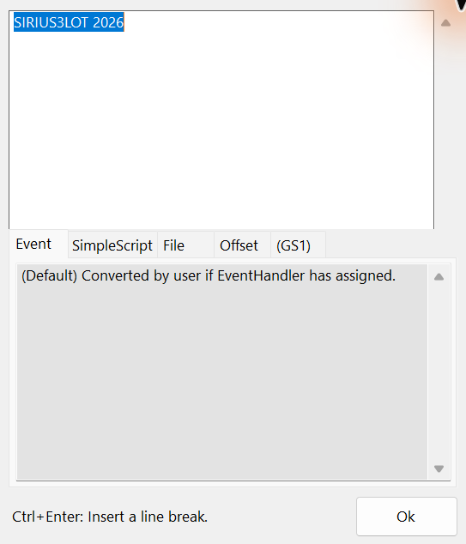
Abbildung 6.11 Mehrzeiliger Quelltexteditor
EntityText.FontName verwendet FontNameEditor als Dropdown mit installierten Schriftfamilien und Beispielzeichen. Text auswählen, nach font suchen, den Font-Wert öffnen und eine Familie wählen. FontStyle und FontCapitalHeight bleiben getrennte Eigenschaften. Die neue Schrift erzeugt die Vektorkonturen neu; Breite, Löcher und Schraffur erneut prüfen. Die Liste gilt für installierte TrueType/OpenType-Schriften. EntitySiriusText verwendet Sirius-Schriftdateien und den FontEditor. 8.2 Textlayout und Schriften hilft bei der Auswahl eines Texttyps; 11 FontEditor — Sirius-Schriftdateien bearbeiten erläutert das Bearbeiten und Konvertieren von Sirius-Schriftdateien.
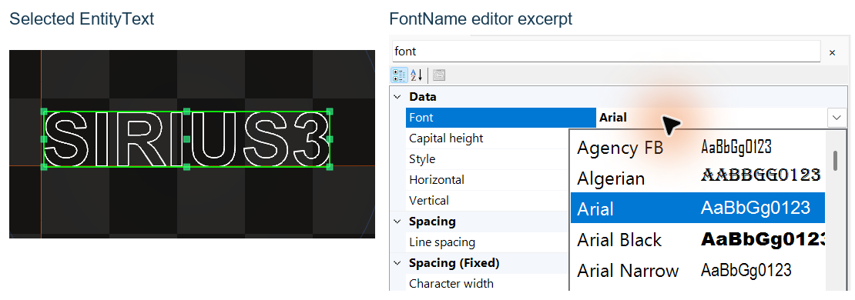
Abbildung 6.12 FontName-Liste und ausgewählter Vektortext

6.10 Geometrie interaktiv erstellen
Wählen Sie aktive Seite und Ebene, dann ein Erzeugungssymbol im EditorControl. Folgen Sie beim Klicken oder Ziehen der Schrittanzeige links oben im Zeichenbereich. Erst das fertige Ergebnis wird dem Dokument hinzugefügt; die Vorschau ist noch kein TreeView-Objekt. Wählen Sie das Ergebnis zur Prüfung seiner Maße und Eigenschaften.
Werkzeug | Eingabefolge | Abschluss / Tasten
Point / Points | Click / Drag | Point: eine Position. Points: mehrere Positionen, Abschluss mit Enter.
Line | Click / Drag | Start und Ende wählen oder vom Start zum Ende ziehen.
Rectangle / Ellipse / Triangle / Cross | Click / Drag | Mittelpunkt, dann Größe. Shift erzwingt gleiche X-/Y-Ausdehnung.
Arc / Circle | Click / Drag | Arc: Mittelpunkt, Start/Radius, Winkel. C wechselt zwischen Bogen und Kreis, Ctrl kehrt den Bogensinn um.
Polyline2D / Polyline3D | Click / Drag | Stützpunkte anklicken, mit Enter abschließen. Bei Polyline2D wechselt A Linie/Bogen; beim Bogen wird zusätzlich die Ausbuchtung bestimmt.
Splines | Click / Drag | Kontrollpunkte wählen, dann Enter. Die benötigte Anzahl hängt vom Spline-Typ ab.
Trepan / Spiral / SpiralClassic / Lissajous | Click / Drag | Trepan: Mittelpunkt, Innen-/Außenradius. Spiral/Lissajous: Mittelpunkt, Durchmesser. SpiralClassic: Mittelpunkt, Start-/Enddurchmesser.

Backspace geht einen Eingabeschritt zurück, Esc verwirft die aktuelle Erzeugung. X/Y beschränken unterstützte Richtungen. Die fertige Einfügung bildet einen Undo-Schritt. Liefert OnCreateEntity im Host eine Entität, ersetzt sie den Standardablauf; null erhält die eingebaute Interaktion.
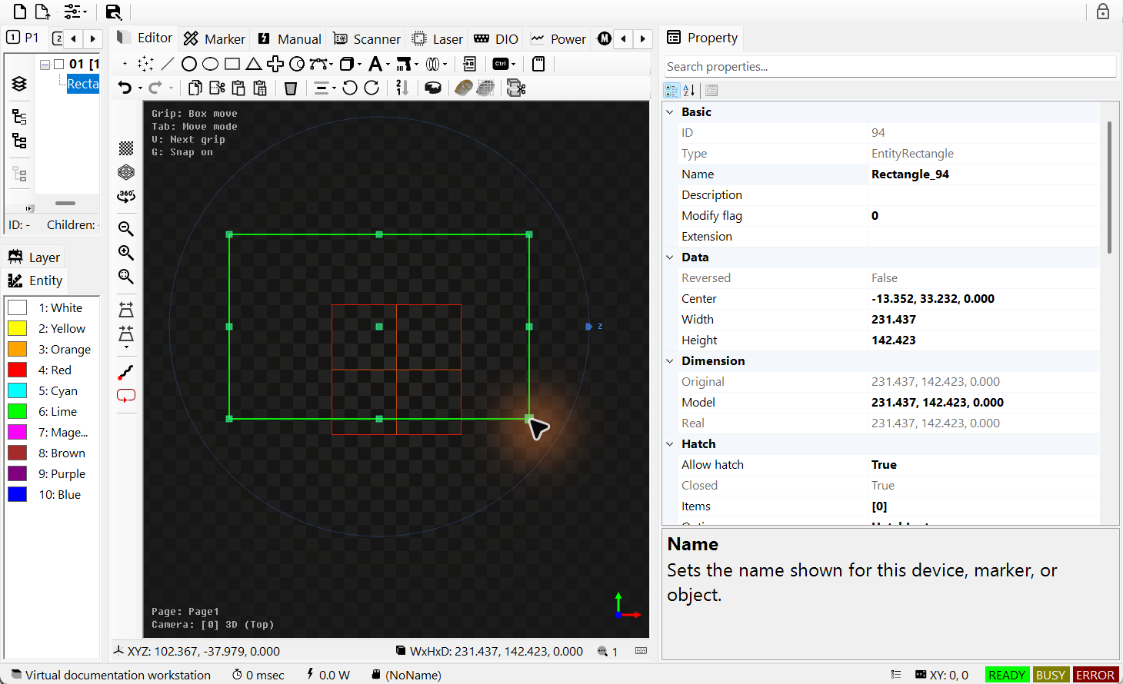
Abbildung 6.13 Aus Mittelpunkt und Größe erstelltes Rechteck mit PropertyGrid
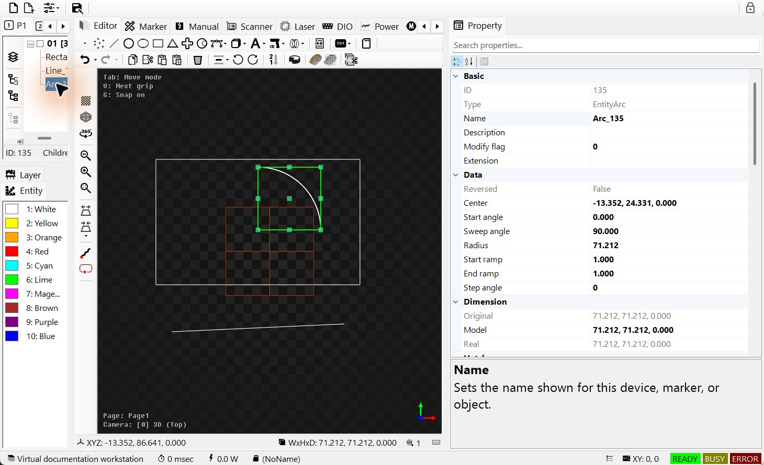
Abbildung 6.14 Bogen aus Mittelpunkt, Radius und 90°-Winkel
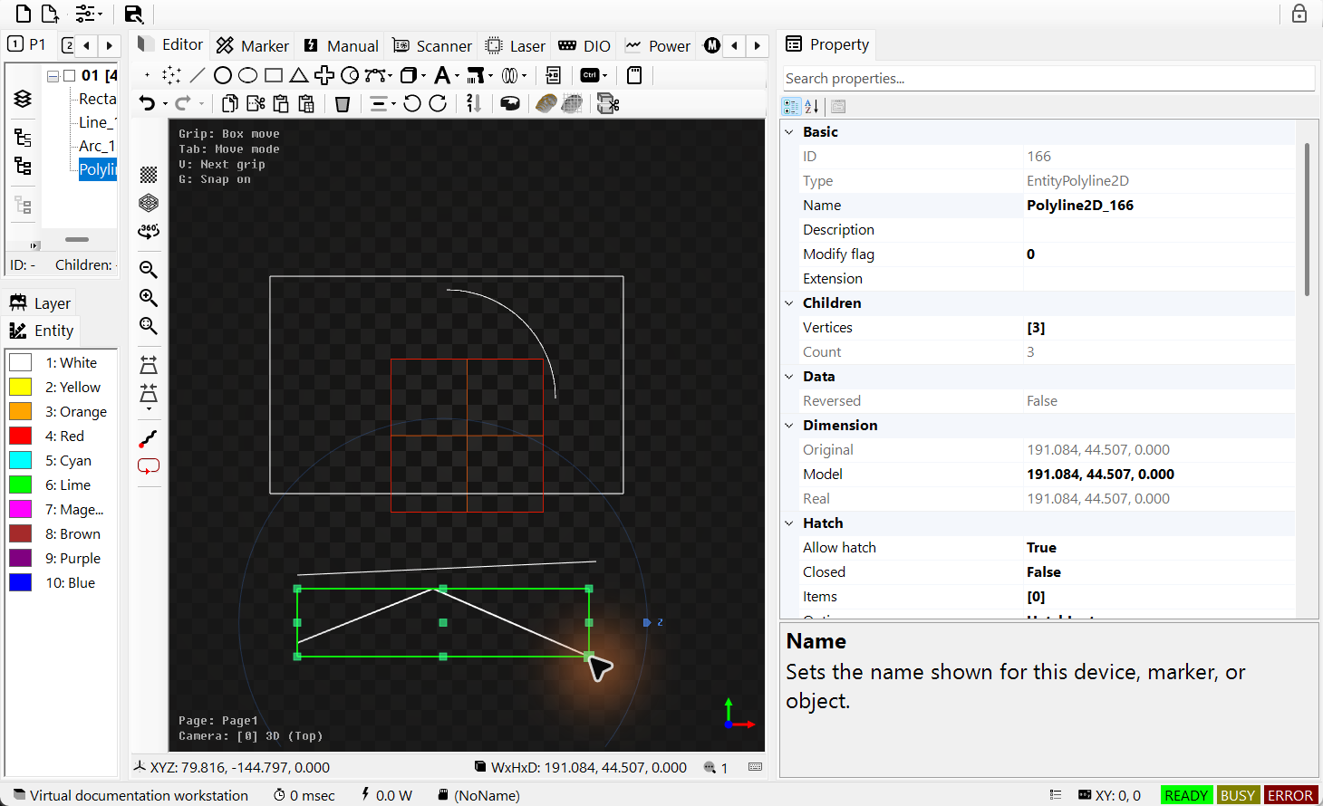
Abbildung 6.15 Drei angeklickte Punkte ergeben eine editierbare Polyline2D

6.11 Griffmodi mit Tab wechseln
Eine Entität im Zeichenbereich auswählen und die Bearbeitungsrolle aus den drei folgenden Modi wählen. Den aktuellen Modus zeigt der Hinweis links oben.

6.11.1 Die drei mit Tab gewählten Griffrollen
1. Move verschiebt die gesamte Entität. Nutzen Sie Positionsgriffe an Mitte und Begrenzung sowie unterstützte Rotationsgriffe. Neu ausgewählte Entitäten starten in diesem Modus.
2. Vertex bearbeitet die Form selbst. Je nach Entität erscheinen Linienendpunkte, Kurvenkontrollpunkte, Bogenradius/Start-/Öffnungswinkel oder ursprüngliche Rechteckbreite und -höhe.
3. Size ändert die Gesamtgröße über Begrenzungsgriffe. Unterstützte Entitäten ändern ihre ursprünglichen Maße, andere ihren ModelScale. Bei einer Modellskalierung ungleich eins erscheint zusätzlich ein Rücksetzgriff.
Aus Kompatibilitätsgründen heißt das öffentliche Enum-Mitglied für Size weiterhin GripEditMode.Scale. Prüfen Sie im PropertyGrid, ob ursprüngliche Maße oder die Modellskalierung geändert wurden. Entitäten mit IsFixedAspectRatio beachten diese Proportionseinstellung.
Gewöhnliche Linien und Bögen überspringen Size ohne geeignete Griffe; Meshes und BlockInsert bieten keine Bearbeitung ursprünglicher Vertex-Punkte. BlockInsert bearbeitet Position, Skalierung und Z-Rotation der Instanz.

6.11.2 Vor der Griffbearbeitung Auswahl und Fokus prüfen
1. Wählen Sie eine bearbeitbare IGrippable-Entität und fokussieren Sie den Zeichenbereich. Tab schaltet Move→Vertex→Size, Shift+Tab rückwärts; Modi ohne passende Griffe werden übersprungen.
2. Prüfen Sie die Modusanzeige links oben und ziehen Sie einen Griff. V wählt den nächsten, Shift+V den vorherigen Griff des aktuellen Modus. Bei Mehrfachauswahl zunächst ein Quellobjekt ausdrücklich zur Bearbeitung wählen.
3. Ein bestätigter Ziehvorgang mit einer tatsächlichen Änderung erzeugt einen Undo/Redo-Schritt. Esc oder ein Moduswechsel verwirft eine unfertige Bearbeitung ohne Verlaufseintrag. Eine andere Auswahl beginnt wieder in Move.
In TreeView, PropertyGrid und Texteingaben dient Tab weiterhin dem normalen Fokuswechsel. Während der Erzeugung wechselt Tab keine Griffmodi; Mehrpunkterzeugung mit Enter abschließen. Tab ändert nicht den Rasterabstand.
Bearbeitung, Regeneration und Undo/Redo derselben Entität erhalten den Modus. Verdeckte Mesh-Griffe ohne Rotation erst durch einen anderen Kamerablick freilegen und dann auswählen.
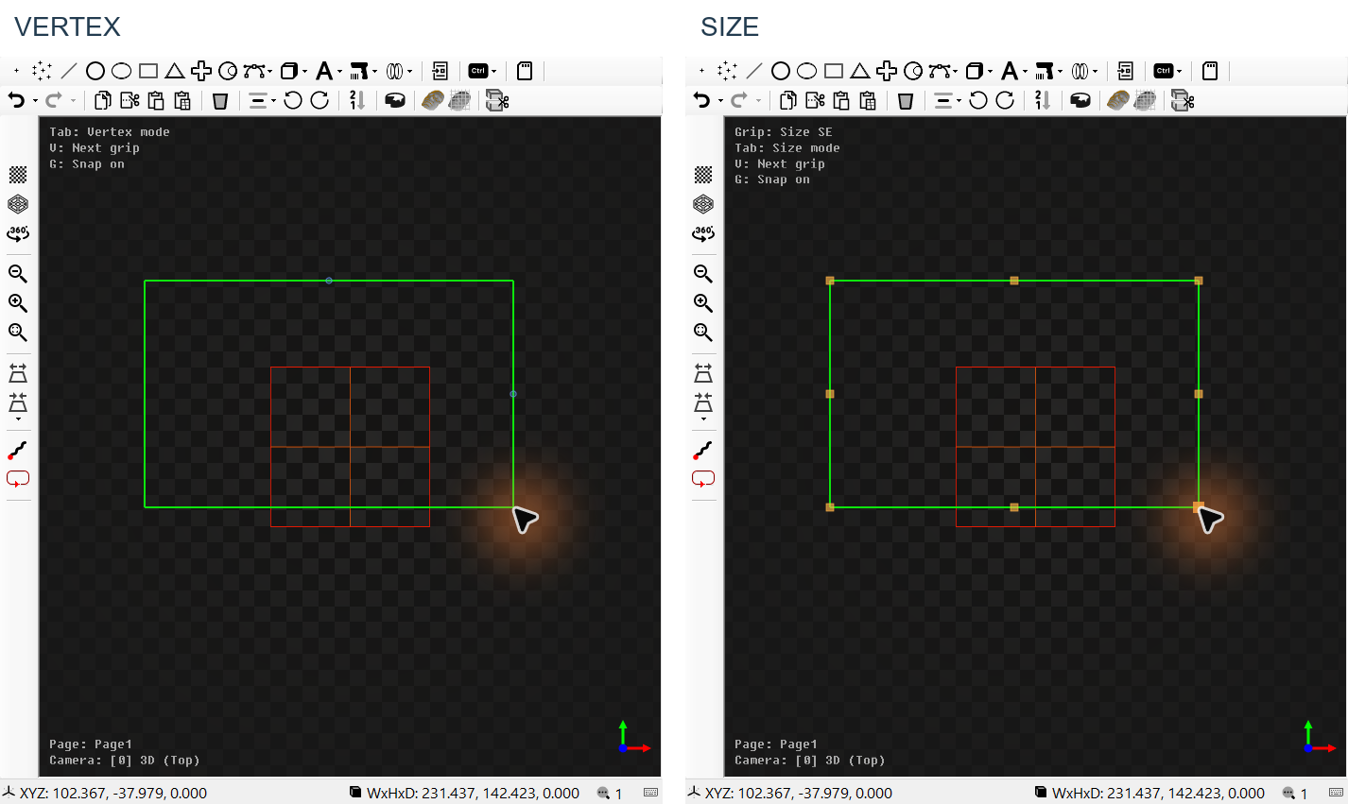
Abbildung 6.16 Vertex- und Size-Modus desselben Rechtecks

6.12 Ausgewählte Pfade mit F1 simulieren
Geometrie wählen, den EditorControl-Zeichenbereich fokussieren und F1 drücken. Standard: F1 = Fast, Ctrl+F1 = Normal, Ctrl+Alt+F1 = Slow. Eine Auswahl ist erforderlich; eine leere Auswahl simuliert nicht automatisch die ganze Seite. Während des Ablaufs ändern diese Tasten die Geschwindigkeit.
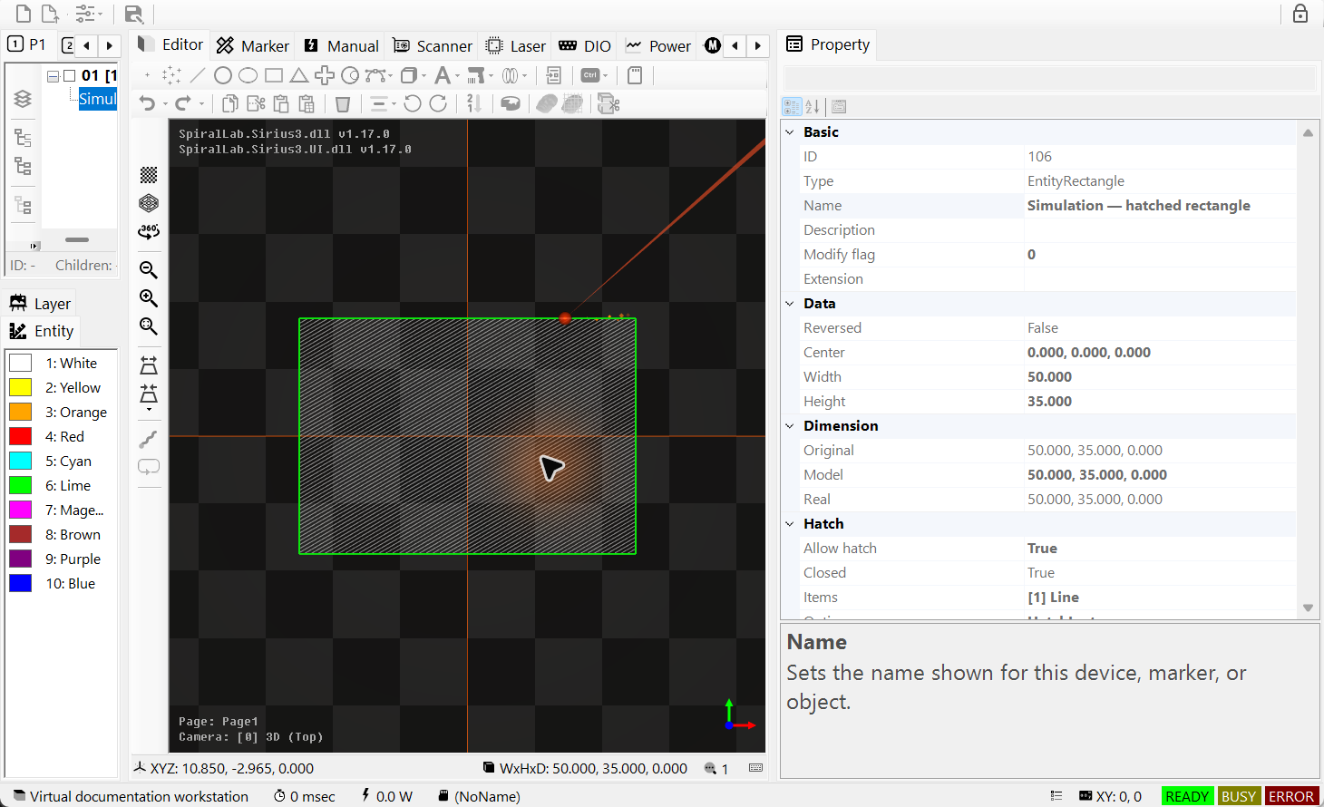
Abbildung 6.17 Ctrl+Alt+F1 simuliert das ausgewählte schraffierte Rechteck langsam
Der animierte Marker folgt Markier-/Sprungwegen und zeigt Kontur- und Hatch-Reihenfolge. Esc im Zeichenbereich oder erneuter Klick auf Simulation stoppt die Anzeige. Die Starttaste ist über SpiralLab.Sirius3.UI.Config.KeyboardSimulationStart anpassbar. Interne virtuelle Geräte liefern die Vorschau; reale Laserleistung, Hardwarezeiten und Produktionszyklus werden nicht gemessen. Entsprechenden API-Code zeigt Kapitel 17.

07 Entitätsschnittstellen und ihre UI
Entitätsschnittstellen beschreiben die Fähigkeiten eines Objekts. Ein darstellbares Objekt unterstützt beispielsweise nicht zwangsläufig die Laserbearbeitung. Beginnen Sie mit Identität und Lebensdauer von IEntity und prüfen Sie anschließend Darstellung, Auswahl, Transformation und Bearbeitbarkeit einzeln. 4.3 Erzeugen, auswählen, bearbeiten erläutert die Dokumentbearbeitung; 05 Dokumentaktionen und WinForms-Befehle erklärt das Aufzeichnen ihrer Änderungen.
Vertrag | UI-Bezug | Typische Implementierung
IEntity /​ IEntityCloneable<T> | Baumname, Basic-Eigenschaften, Duplizieren/​Einfügen | EntityRectangle /​ EntityText
IRenderable /​ IRenderData | Ansicht, Darstellungsfreigabe und Anzeigemodi | EntityModelBase /​ EntityMesh
IHitTestable | Maus- und Rechteckauswahl | EntityRectangle /​ EntityMesh
ITransformable | Matrix-/​Dimension-Gruppen und Transformationswerkzeuge | EntityModelBase
IMarkerable | Markierfreigabe, Repeats und PenColor | EntityRectangle /​ EntityPen
IHasChildren<T> | Ebenen-, Gruppen- und Blockhierarchie im TreeView | EntityLayer /​ EntityMixedGroup
IHatchable /​ IReversable | Schraffureditor und Pfadrichtungsbefehle | EntityRectangle /​ EntityPolyline2D
IClippable /​ ISliceable | Clipping und Netzschnittablauf | EntityRectangle /​ EntityMesh
ITextConvertible | Quelltext, Konverter und positionsbezogene Daten | EntityText /​ EntityQRCode
IGrippable /​ IEntityGripEdit /​ IFixedAspectRatio | Move-/​Vertex-/​Size-Griffe, Vorschau, Übernehmen/​Abbrechen | EntityModelBase and supported shapes

7.1 IEntity und typisiertes Klonen
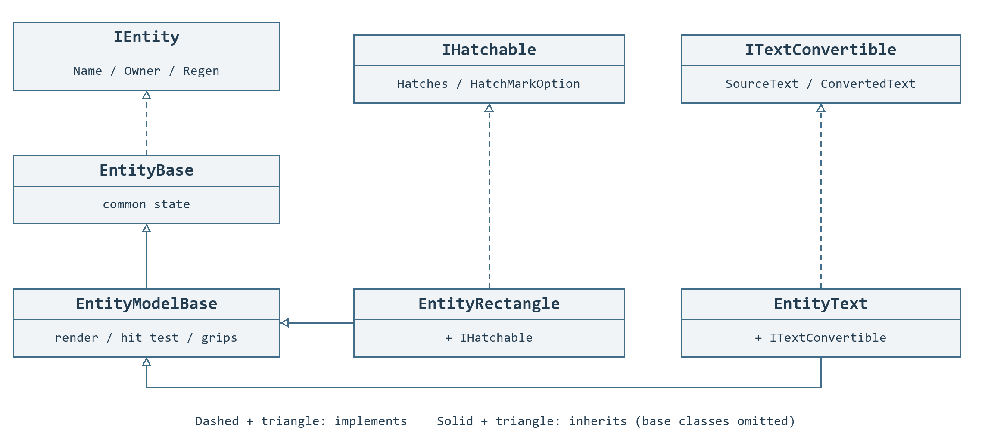
Abbildung 7.1 Entity Verträge und Modellbeispiele
EntityBase implementiert IEntity. EntityModelBase ergänzt über die Basisklassen Rendering, Auswahl, Grips und Slicing; EntityRectangle ergänzt IHatchable, EntityText ITextConvertible. Das Diagramm zeigt Beispiele und lässt einige Zwischenklassen und Schnittstellen aus.
IEntity bietet Id, Name, Description, IsSelected, Owner, ExtensionData, Tag, ModifyFlag und Regen. Owner bezeichnet den übergeordneten Knoten, Node das zugehörige UI-Baumelement. Node nicht als Modellkennung verwenden. ActSelect aktualisiert auch die Dokumentauswahl; IsSelected allein genügt nicht. ExtensionData speichert Anwendungstext, Tag nicht dauerhaft gespeicherten Anwendungszustand.
IEntityCloneable<T>.CloneEntity liefert eine noch nicht zugeordnete Kopie vom Typ T mit neuer Laufzeitkennung. Die ältere Methode Clone liefert object. Vor dem Lesen erzeugter Geometrie die Kopie regenerieren. Mit ActAdd hinzufügen und bei fehlgeschlagener Aufnahme freigeben. Dieselbe Instanz darf nicht zwei übergeordneten Objekten gehören.

7.2 IRenderable, IRenderData und IHitTestable
IRenderable steuert die Ansicht mit IsAllowRender und Render(view, camera, light). View bezeichnet das aktuelle oder letzte Zeichenziel, keinen besitzenden Editor. IRenderData stellt Vertices, Colors, Normals, Textures und Indices bereit. Eigene Geometriedaten bei der Regenerierung aufbauen, nicht bei jedem Render-Aufruf neu erzeugen.
IHitTestable trennt Auswahl und Zeichnung. IsAllowHitTest erlaubt die Auswahl, BoundBox beschreibt die räumliche Begrenzung. HitTest nimmt RayInfo für Punkt- oder Frustum für Bereichsauswahl entgegen. RayHitInfo liefert Objekt, Position, Entfernung und zugehörigen Index; FrustumHitInfo enthält Bereichstreffer. Ein sichtbares Objekt kann nicht auswählbar sein. Ausblenden deaktiviert die Laserbearbeitung nicht.
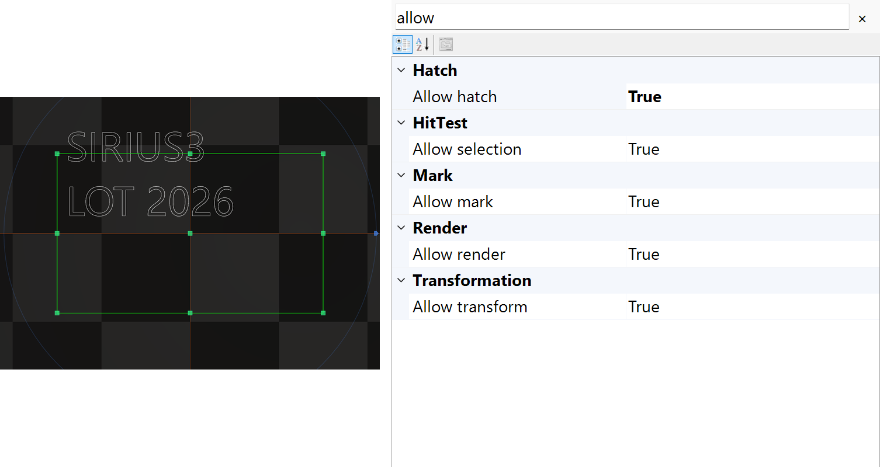
Abbildung 7.2 Unabhängige Darstellungs-, Auswahl- und Markierfreigaben im PropertyGrid

7.3 ITransformable und Koordinatenräume
ModelAlign bestimmt den lokalen Bezug, ModelScale die Größe, ModelRotate die Drehung und ModelTranslate die Position. Original bezeichnet die Geometrie davor, Model nach der lokalen Transformation und Real einschließlich übergeordneter Transformationen. ModelDimension berechnet ModelScale für die gewünschte Größe neu.
Einstellung | Einheit oder Funktion | Anwendung und Hinweis
Center /​ Width /​ Height | Quellgeometrie in mm | Bearbeitet die Form selbst; unterscheidet sich von Modellskalierung.​
ModelScale | Faktor je Achse | Negative Werte spiegeln; null kollabiert die Achse.​
ModelRotate | Grad um X/​Y/​Z | Lokalen Drehpunkt und Elterntransformationen prüfen.​
ModelTranslate | Lokale Platzierung in mm | Denselben Versatz nicht zusätzlich in Marker-Offsets wiederholen.​
AlignmentXY /​ AlignmentZ | Referenz der Originalgrenzen | Regeneration berechnet ModelAlign neu, außer Custom erhält manuelle Werte.​
RealDimension /​ RealMin /​ RealMax | Abgeleitetes Weltergebnis | Zur Prüfung der Platzierung, nicht als unabhängige Quellgeometrie verwenden.​

$$p_{model} = p_{original} M$$
$$M = A S R_{z} R_{y} R_{x} T$$
$$p_{world} = p_{model} M_{parent} M_{grandparent} …$$
Die Formel verwendet Zeilenvektoren; Matrizen wirken von links nach rechts. A ist die Ausrichtungsverschiebung, S die Skalierung, Rz/Ry/Rx sind Drehungen und T die Positionsverschiebung. Danach folgen die übergeordneten Matrizen. ModelRotate verwendet Grad, die beim Erstellen der Matrix in Radiant umgerechnet werden.
Beispiel ohne Ausrichtungsverschiebung: Aus (1,0,0) wird mit Faktor (2,1,1), Z-Drehung 90° und Verschiebung (10,0,0) der Punkt (10,2,0). Eine andere Reihenfolge ergibt meist ein anderes Ergebnis. Skalierung und Drehung beziehen sich auf den durch die Ausrichtung festgelegten lokalen Ursprung. 6.8 Editoren für Alignment, Scale und Rotate zeigt das Einstellen von Bezugspunkt, Skalierung und Winkeln in der Oberfläche. 17.2 LayerFirst und OffsetFirst erläutert die anschließende Transformation für wiederholte Platzierungen.

7.4 IMarkerable und IHasChildren
IMarkerable bietet IsAllowMark, Repeats, PenColor und Mark(IMarker). Mark ergänzt den Objektpfad mit den vorbereiteten Marker-Einstellungen und startet allein keine Maschine. Repeats gehört zum bearbeiteten Objekt; PenColor wählt den Prozessstift. Die Dokumentsuche vergleicht RGB-Komponenten. Daher eine registrierte Palettenfarbe statt einer nur ähnlich aussehenden Farbe verwenden.
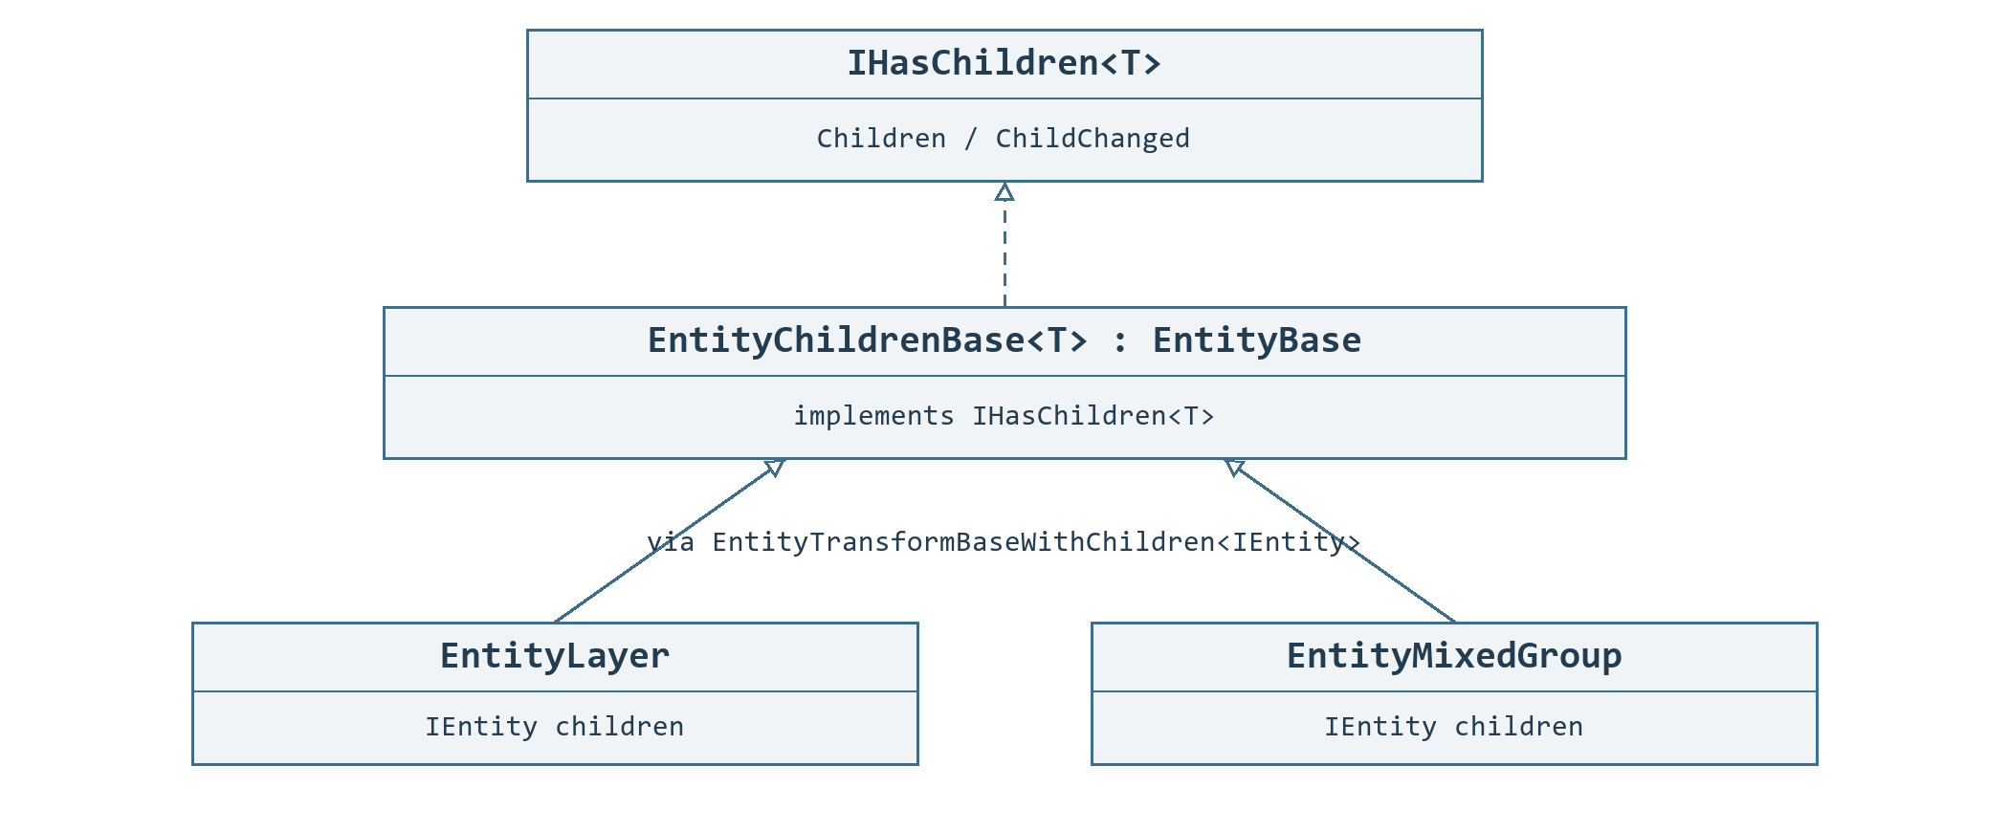
Abbildung 7.3 Container mit IHasChildren
1. IHasChildren<T> beschreibt einen Container mit Kindern. Bei IHasChildren<IEntity> ist Children die schreibgeschützte Liste und ChildrenCount deren Anzahl. Gruppen, Ebenen und Gerber-Objekte sind Beispiele; TreeView zeigt die Kinder unter dem Elternobjekt.
2. Verwenden Sie Mixed Group für verschiedene Typen oder Schraffuren der Kinder. Uniform Group zeigt kompatible Geometrie effizient an. Uniform verlangt nicht dieselbe Klasse für alle Kinder.
3. Transformieren Sie die ganze Gruppe oder wählen Sie ein Kind im TreeView, um dessen Einstellungen zu bearbeiten. Verwenden Sie im geöffneten Dokument IDocument.Act* zum Gruppieren, Auflösen und Umordnen, damit Undo/Redo die Änderungen erfasst.
Tabelle 7.1 Mixed Group und Uniform Group im Vergleich
Vergleich | EntityMixedGroup | EntityUniformGroup
Zweck | Fasst unterschiedliche Objekte zusammen und erhält deren Verhalten. | Zeigt kompatible Formen effizient an. Das garantiert keine kürzere Laserbearbeitung.
Zulässige Kinder | Unterschiedliche Formen, Text und verschachtelte Gruppen; kein gemeinsamer RenderMode nötig. | Die bei der Erstellung übergebene Kinderliste darf nicht leer sein. EntityModelBase-Kinder benötigen denselben RenderMode. ITextConvertible, EntityControl und IHatchable-Kinder mit HatchCount > 0 werden abgelehnt.
Wirkung der Eigenschaften | Die Gruppentransformation wirkt auf alle Kinder. IsAllowRender und IsAllowMark steuern die Gruppe, ohne die entsprechenden Eigenschaften der Kinder zu überschreiben. | Gruppentransformation und Freigaben wirken auf dieselbe Weise. Die Kinder bleiben im TreeView einzeln auswählbar.
Prozessstift | Jedes Kind nutzt seinen PenColor. Der Gruppen-PenColor ersetzt die Kinderstifte nicht. | Wie bei Mixed Group verwendet jedes Kind seinen eigenen PenColor.
Schraffur | Schraffuren der Kinder bleiben möglich. Gruppenschraffuren erfordern ausschließlich geschlossene IHatchable-Kinder; Gruppieren schließt keine offenen Pfade. | Die Gruppe implementiert IHatchable nicht und akzeptiert keine Kinder mit Schraffuren. Verwenden Sie dafür Mixed Group.
Bearbeitungsreihenfolge | Die Kinder werden in gespeicherter Reihenfolge bearbeitet. Gruppen-Repeats wiederholt diese Folge; Kinderwiederholungen bleiben wirksam. Gruppenschraffuren folgen HatchMarkOption. | Gespeicherte Reihenfolge und Gruppen-/Kinderwiederholungen bleiben gleich. Die gemeinsame Anzeige erzeugt keinen durchgehenden Laserpfad.
Die Mixed-Umwandlung im Seitenbaum schließt Ebenen, Entity-/Layer-Stifte, Script sowie Wafer/Substrate und deren Dies aus. Uniform lehnt Ebenen, Script und die eigenen Ausschlüsse aus der Tabelle ab. Die gemeinsame Tabelle in 6.6 TreeView-Auswahl Reihenfolge und Blockwiederverwendung zeigt die Gruppierungssymbole und Auswahlbedingungen.
Sammlungsmethoden können die Hierarchie vor dem Hinzufügen zum Dokument aufbauen, erzeugen aber nicht automatisch Historie. Entfernen ruft nicht automatisch Dispose auf; ClearChildren gibt nur auf Anforderung frei. ITextConvertible allein macht kein Objekt zum Container.

7.5 IHatchable und IReversable
IHatchable stellt Schraffurfreigabe, geschlossenen Zustand, Hatches und HatchMarkOption bereit. GetOriginalContours beschreibt offene/geschlossene Konturen und die Verschachtelung von Löchern. Ähnlich aussehende Polylinien reichen dafür nicht. HatchFirst, HatchLast und HatchOnly führen Schraffuren vor, nach oder ohne Umriss aus. IsReversed und Reverse aus IReversable ändern die Pfadrichtung; Umkehren repariert im Allgemeinen keine ungültige Füllregion.
Abbildung 7.4 Zwei Schraffurdefinitionen am ausgewählten geschlossenen Rechteck
Codebeispiel 7.1 45-Grad-Schraffur mit 0,25 mm Abstand hinzufügen
public static bool AddHatch(IDocument document, IEntity entity)
{
if (!(entity is IHatchable hatchable) || !hatchable.IsClosed)
return false;
return document.ActAddHatch(entity,
HatchFactory.CreateLine(45, 0.25)); // angle: degrees; pitch: mm
}

7.6 IClippable und ClipOptions
IClippable.Clip erzeugt neue Objekte innerhalb eines Frustum in Weltkoordinaten und lässt die Quelle unverändert. Jedes Ergebnis übernehmen oder freigeben. Direkte Ergebnisse enthalten bereits die Transformationen der Vorfahren und behalten ihre Weltposition. Nicht erneut unter denselben transformierten Elternknoten hängen. Für Dokumentersetzung mit Undo/Redo ActClip verwenden. Beispiele für Gerber, Text und Barcodes stehen in 10.9.
Codebeispiel 7.2 Ausgewählten geschlossenen Bereich über das Dokument beschneiden
public static void ClipSelection(IDocument document)
{
var region = Frustum.Build(new OpenTK.Vector2d(-10, -6),
new OpenTK.Vector2d(10, 6));
var options = ClipOptions.Default;
options.Mode = ClipModes.ClosedRegions;
options.IncludeHatches = false;
if (!document.ActClip(document.Selected, new[] { region }, options))
throw new InvalidOperationException("Clip failed.");
}
Option | Anfangswert | Bedeutung
Mode | Paths | Pfade beschneiden; ClosedRegions rekonstruiert gefüllte ebene Bereiche.​
IncludeHatches | true | Vorhandene aktive Schraffurpfade als normale Clippfade einbeziehen.​
Fill /​ Winding | EvenOdd /​ OuterCounterClockwise | Eingabefüllung und Ausgabekonturrichtung getrennt festlegen.​
DecimalPrecision | 6 | Dezimalgitter für geschlossene Bereiche, Bereich -8 bis 8.​ Kleinere Details können verschwinden.​
MergeTolerance | 1e-6 | Positive lokale Toleranz für Verbinden und Koplanarität, passend zum Geometriemaßstab.​

7.7 ISliceable
Slice(z, out contours) liefert XY-Konturen auf einer Höhe in Millimetern. Die Standardimplementierung nutzt die ModelMatrix des Objekts, ohne Transformationen der Vorfahren. Geschlossene Außenkonturen laufen gegen, Löcher im Uhrzeigersinn. Gültige offene Pfade bleiben offen. IsPreviewSlice und SliceZ ändern nur die Schnittvorschau, nicht die Verfügbarkeit von Slice. Mit ActSlice dokumenteigene Schnitte erzeugen. STL- und Schraffurbeispiel siehe 10.8.
Codebeispiel 7.3 XY-Schnitt auf einer vorgegebenen Z-Höhe erzeugen
public static bool AddSection(IDocument document, ISliceable source, double z)
{
if (!source.Slice(z, out var contours)) return false;
var paths = contours.Select(c => (IEntity)new EntityPolyline2D(c));
var section = new EntityMixedGroup("Section", paths);
section.Translate(0, 0, z); // Contours contain XY coordinates only.
if (section.Regen() && document.ActAdd(section)) return true;
if (section.Owner == null) section.Dispose();
return false;
}

7.8 Entities mit Grips bearbeiten
1. GetGrips liefert unveränderliche EntityGrip-Beschreibungen in ursprünglichen lokalen Koordinaten. Id bezeichnet die Bearbeitungsrolle, keine dauerhafte Punktnummer.
2. Mit BeginGripEdit am vorhandenen Objekt beginnen und mit TryPreview prüfen. Restore nimmt die Vorschau zurück; Commit(document) bestätigt die Änderung.
3. Auch nach Commit die Sitzung per Dispose freigeben. Eine Freigabe ohne Commit stellt den ursprünglichen Zustand wieder her.
Codebeispiel 7.4 Eine Griffbearbeitung vorsehen und bestätigen
public static bool EditGrip(IDocument document, IGrippable entity,
string gripId, DVec3 originalLocalPoint)
{
using (IEntityGripEdit edit = entity.BeginGripEdit(gripId))
{
if (edit == null || !edit.TryPreview(originalLocalPoint))
return false;
return edit.Commit(document);
}
}
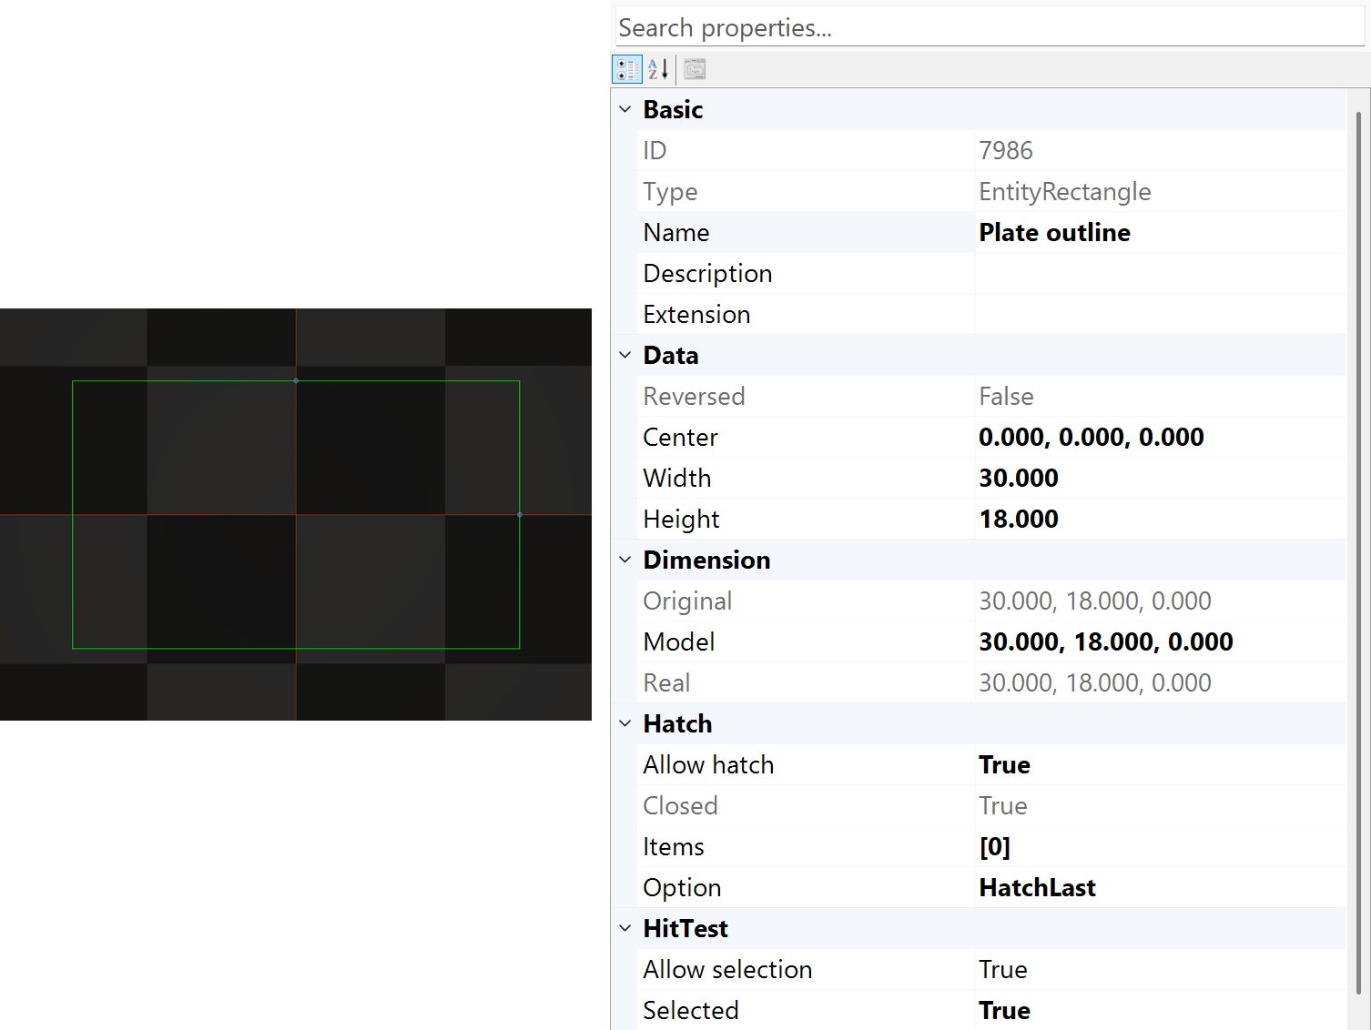
Abbildung 7.5 Vertex-Modus des Rechtecks nach Tab in der Ansicht
IEntityGripEdit.Entity ist das bearbeitete Objekt; die Sitzung übernimmt dafür keine Freigabeverantwortung. Grip beschreibt den Handle zu Beginn der Bearbeitung. IsActive und HasChanges zeigen den Bearbeitungs- und Änderungsstatus. EntityGripKind kennzeichnet Positions-, Maß-, Kontrollpunkt- oder Winkelfunktionen; GripModifiers beschreibt die Bearbeitungsbedingungen.
IFixedAspectRatio.IsFixedAspectRatio bestimmt das Seitenverhältnis bei Größenänderungen. Rufen Sie GetGrips erneut auf, wenn sich die ursprüngliche Scheitelpunktanordnung geändert hat. Moduswechsel und Abbruch auf dem Canvas sind in 6.11 Griffmodi mit Tab wechseln beschrieben.
Codebeispiel 7.5 Size-Modus für die ausgewählte Entität per API anfordern
public static void ShowSizeGrips(IView view)
{
if (view is IViewInteractionHost interaction)
interaction.GripEditMode = GripEditMode.Scale;
}
Zuerst die Entität auswählen und im UI-Thread des Views aufrufen. Ist Size nicht verfügbar, wird der nächste passende Modus gewählt. Ein Moduswechsel verwirft die unfertige Bearbeitung ohne Verlauf; ein unbekannter Enum-Wert löst ArgumentOutOfRangeException aus.

08 Barcodes und Text

8.1 Grundlegende Entities erzeugen
Im aktiven Layer ein Objekt hinzufügen und die Abmessungen prüfen. Punkt, Linie, Bogen, Polylinie, Rechteck, Spline, Spirale und Trepan nutzen dieselben Auswahl- und Platzierungsfunktionen, speichern aber unterschiedliche Formdaten. Eine Polylinie darf offen sein. Der Bogenwinkel ist keine Modelldrehung. Form und Platzierung getrennt bearbeiten.
Bei interaktiver Erstellung zeigt die Ansicht den aktuellen Schritt. Für Spiral- und Lissajous-Werkzeuge bestimmen Mittelpunkt und Durchmesser die XY-Fläche. SpiralClassic verwendet zusätzlich Anfangs- und Enddurchmesser. Je nach Werkzeug mit Enter oder letztem Klick abschließen; Escape bricht ab. Das fertige Objekt wird als eine Dokumentaktion erfasst.

8.2 Textlayout und Schriften
1. Wählen Sie Schriftquelle und Bearbeitungspfad: Windows-Schriftkonturen, Sirius-Linien/-Punkte oder Rasterpixel. Für eine Kreisgrundlinie verwenden Sie die kreisförmige Variante.
2. Setzen Sie SourceText und FontName, danach Größe und Abstände. Kreistext verwendet auch Radius (mm), BaseAngle (Grad), Direction und Bogenausrichtung. Prüfen Sie die tatsächliche Größe der Auswahl im Ansichtsfenster.
3. Fügen Sie den Text mit ActAdd hinzu, wählen Sie ihn aus und setzen Sie den Prozessstift. Veränderliche Losnummern, Dateien und Ausdrücke stehen im TextConverter-Kapitel. Der Texttyp bestimmt, wie die aufgelöste Zeichenfolge zu Geometrie oder Pixeln wird.
Tabelle 8.1 Auswahl unter fünf Texttypen
Öffentlicher Typ | Schrift und Bearbeitungsform | Layout, Einsatz und Prüfung
EntityText | Installierte Windows-Schriftfamilie → Vektorkonturen. | Für gerade und mehrzeilige Beschriftung sowie Schraffuren geschlossener Konturen. Auto-, Variable- und Fixed-Abstände. CapHeight ist die Schriftreferenzhöhe in mm, keine Zusicherung der sichtbaren Versalhöhe. Eine Mittellinie wird nicht automatisch extrahiert.
EntitySiriusText | Dateien unter Config.SiriusFontPath: CXF/LFF/FNT-Pfade oder DOT-Punkte. | Gerader oder mehrzeiliger Linien-/Punkttext mit Variable- und Fixed-Abständen. FontName ist ein Dateiname, keine Windows-Schriftfamilie. Nur geschlossene Pfade lassen sich schraffieren; offene Linien und DOT sind keine Füllflächen. Gerades DOT verwendet ein erzeugtes Bitmap für die Rasterbearbeitung, andernfalls Punkte.
EntityImageText | Installierte Windows-Schriftfamilie → Rasterbitmap. | Gerade oder mehrzeilig, gefüllte oder reine Konturpixel; Auto-, Variable- und Fixed-Abstände. Verwendet Rasterparameter statt Vektorschraffuren. CapHeightPixels ist die Rasterungsreferenz in px; Height und Width sind physische mm. Width = 0 berechnet die Breite; eine positive Width ist unabhängig von Height.
EntityCircularText | Installierte Windows-Schriftfamilie → Vektorkonturen am Kreis. | Kreistext mit konzentrischen Grundlinien bei mehreren Zeilen. Auto-, Variable- und Fixed-Abstände. Radius muss positiv sein; prüfen Sie alle Zeilenradien und Zeichenüberlappungen. BaseAngle ist die Bogenausrichtung, nicht ModelRotate.
EntityCircularSiriusText | Dieselben Sirius-Schriftdateien → kreisförmige Pfade oder Punkte. | Kreisförmiger Linien-/Punkttext mit konzentrischen Grundlinien bei mehreren Zeilen. Nur Variable- und Fixed-Abstände. Radius muss positiv und jeder berechnete Zeilenradius gültig sein. Kreisförmiges DOT wird als Punkte bearbeitet, nicht als gerades DOT-Bitmap.
Fixed hält bei gleicher Zeichenanzahl die Zellenpositionen stabil und ignoriert WordSpacing und Kerning. Verwenden Sie Enum-Namen, da deren Zahlenwerte zwischen den Texttypen abweichen.
Eine Glyphe beschreibt die Form eines Zeichens. Die Schrift muss daher jedes benötigte Zeichen enthalten. Sirius FontName wird unter SpiralLab.Sirius3.UI.Config.SiriusFontPath aufgelöst; FNT benötigt EO-Schriftunterstützung.
CapHeight vereinheitlicht nicht die sichtbare Höhe sämtlicher Großbuchstaben. Die Windows-Schriftverarbeitung (GDI) verwendet den Ascent-Wert als Höhenbezug; Sirius verwendet die Metriken repräsentativer Großbuchstaben. Gleiche CapHeight-Werte können deshalb unterschiedliche sichtbare Höhen ergeben. 11.3 Ascent, Descent und x-height verstehen erläutert die Höhenbezüge und den BBox-Vergleich.
Der eigenständige Font Editor bearbeitet Schriftdateien statt Dokumentseiten. Speichern kann verwendende Objekte neu erzeugen und ist vom Dokument-Undo/Redo getrennt. Die Konvertierung installierter Schriften erzeugt Konturen oder DOT-Pixel, keine automatisch extrahierte einlinige Schrift.
Codebeispiel 8.1 Windows-Vektortext mit Referenzhöhe in mm erzeugen
public static EntityText Text(IDocument document)
{
var text = new EntityText("Segoe UI", FontStyle.Regular,
"SIRIUS3\nLOT 2026", 5);
text.Name = "Part identification";
if (!document.ActAdd(text))
{
if (text.Owner == null) text.Dispose();
throw new InvalidOperationException("Cannot add text.");
}
document.ActSelect(text);
return text;
}
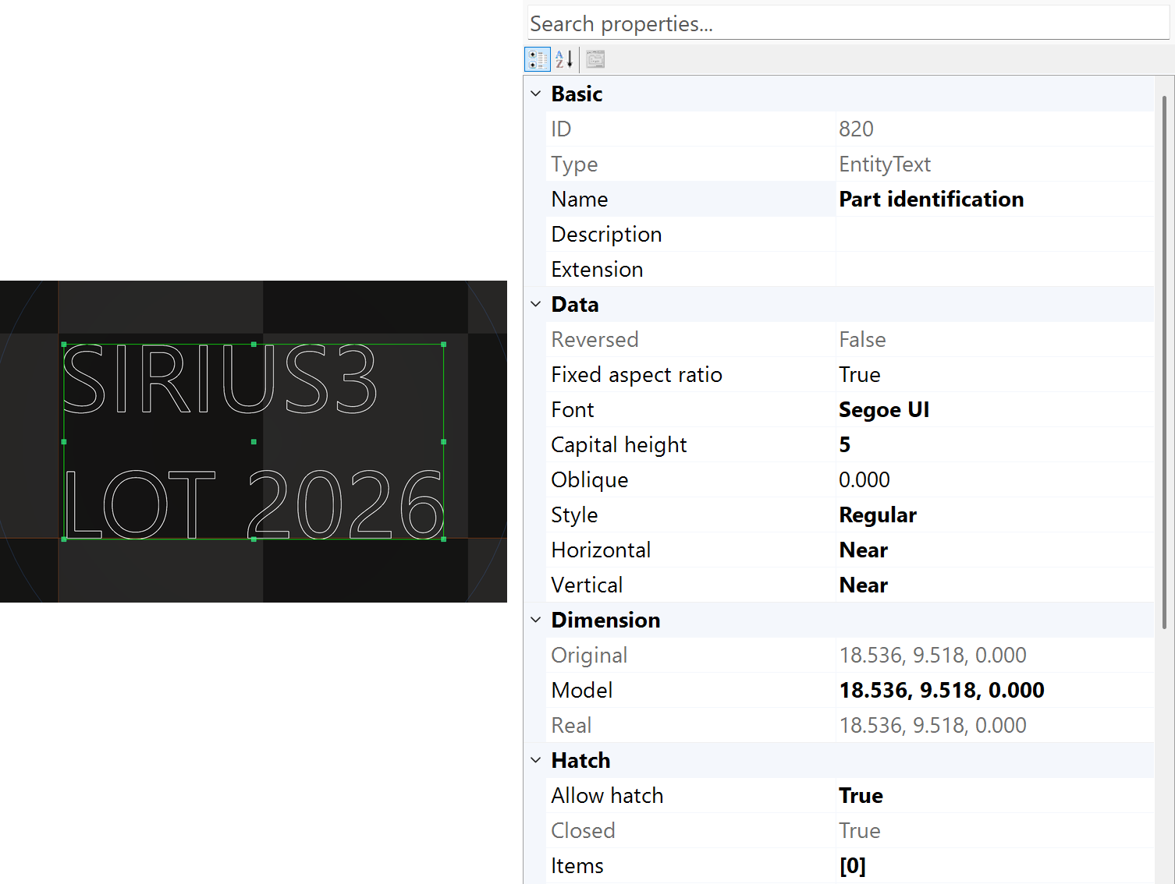
Abbildung 8.1 Vektortext mit Schrift- und Höhenangaben
Mitglied | Funktion | Anwendung und Hinweis
FontName /​ FontStyle | Installierte Windows-Schrift und Stil | Gleiche Schrift bereitstellen und benötigte Glyphen prüfen.​
CapHeight | Schriftreferenzhöhe in mm | Bildet den Font-Ascent auf die Referenz ab; sichtbare Großbuchstabenhöhe hängt von der Schrift ab.​
SourceText /​ TextConverter | Eingabe und dynamische Konvertierungsregel | Konvertierungsreihenfolge und Fehler vor Markierung serieller Daten prüfen.​
LetterSpace /​ LetterSpacing | Abstandsmodus und Zusatzabstand in mm | Auto, Variable und Fixed verwenden unterschiedliche Abstandsregeln.​
TrackingFactor /​ TargetWidth | Clusterabstand und Layoutbreite | Tracking verändert Ursprünge, nicht die Glyphenbreite.​ Verteilter Text wird nicht komprimiert.​
ModelScale /​ ModelRotate | Platzierungstransformation nach Layout | Falsche Schrift oder Quelleinheiten nicht durch Transformation verdecken.​

8.3 Barcode Abmessungen und Zellen
Codebeispiel 8.2 Kontur-QR-Code mit bestimmter physischer Größe erzeugen
public static EntityQRCode Qr(IDocument document)
{
var code = new EntityQRCode("SN-2026-001",
EntityBarcode2DBase.Barcode2DCells.Outline, 18, 18);
code.Name = "Serial QR";
if (!document.ActAdd(code))
{
if (code.Owner == null) code.Dispose();
throw new InvalidOperationException("Cannot add QR code.");
}
document.ActSelect(code);
return code;
}
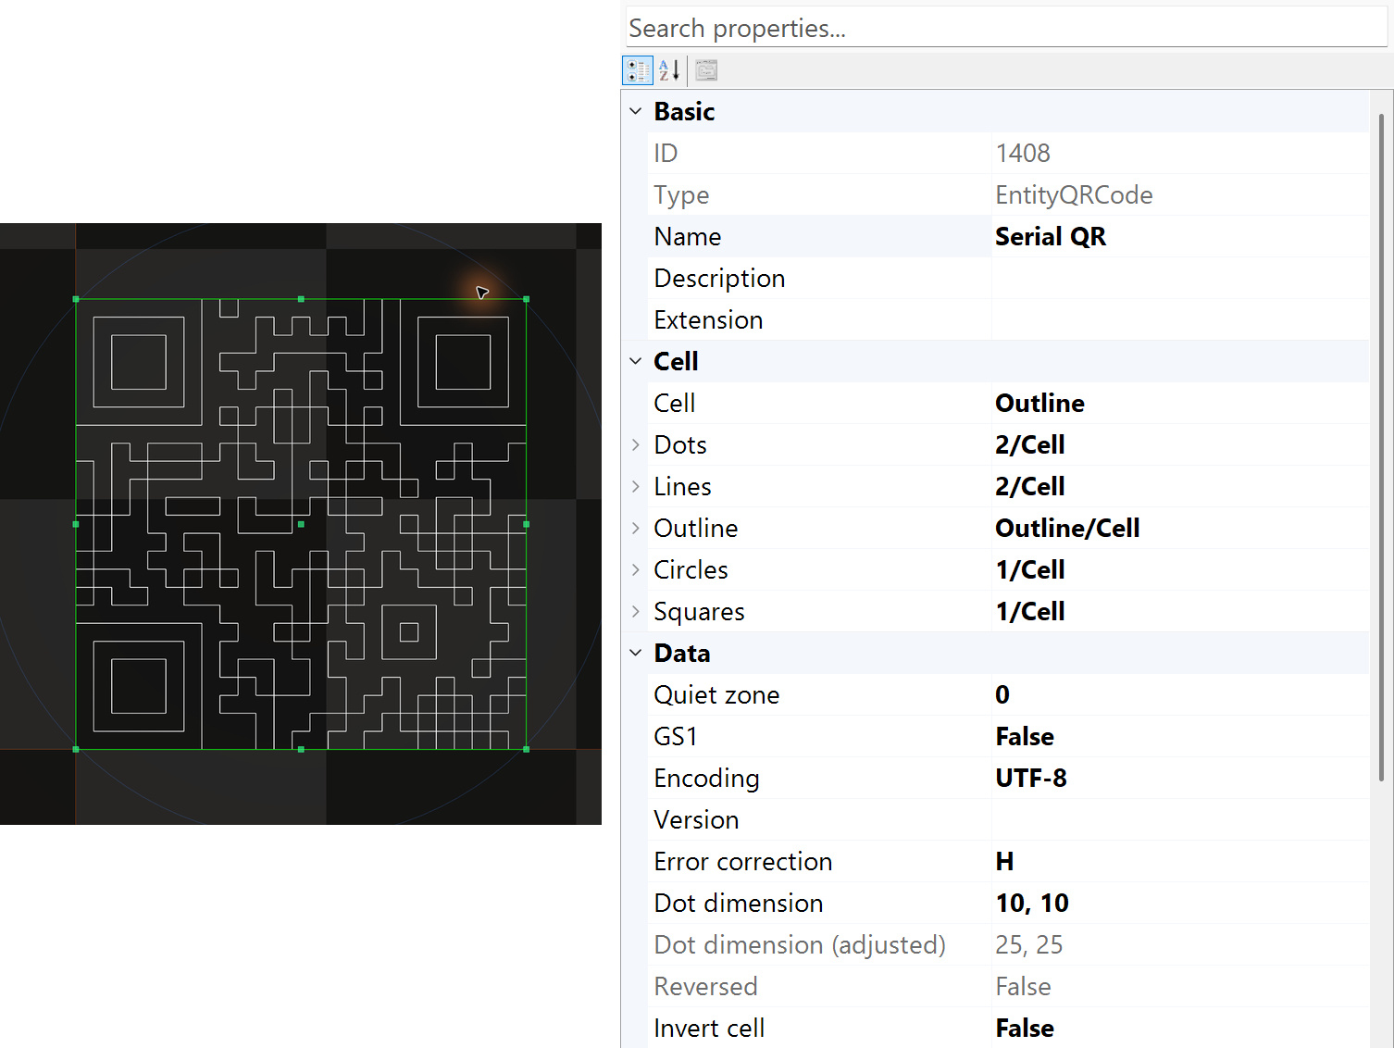
Abbildung 8.2 Ausgewählter QR-Code mit Zellmodus und Kodierungseigenschaften
Width und Height bestimmen die gewünschte physische Außenabmessung. Der Zellmodus wählt Punkte, Linien oder Konturen, ändert aber nicht die codierte Matrixgröße. Ruhezone, Codierung, Fehlerkorrektur und minimale Modulgröße des Lesers prüfen. Das Bild zeigt Rohumrisse mit Ruhezone null. Für Produktionsetiketten den erforderlichen freien Rand vorsehen.
DataMatrix kann quadratisch oder rechteckig sein. QR, PDF417, Aztec und 1D-Codes haben jeweils eigene Geometrien und Leseranforderungen. Ein festes Seitenverhältnis garantiert keine quadratischen Module. Bei Schraffuren die zusammenhängende Füllregion mit ihren Löchern prüfen. Einzelnes Schraffieren jeder geschlossenen Codezelle kann Nähte erzeugen.

09 TextConverter und dynamischer Text
1. Dynamischer Text ersetzt Platzhalter durch Los- oder Seriennummern. ITextConvertible liefert Quelle und Ergebnis; TextConverter wählt die Datenquelle.
2. Text oder Barcode auswählen und IsAllowConvert aktivieren. Konverter wählen und dessen Eingabedaten bereitstellen.
3. Aufgelösten Wert prüfen. Die folgenden Abschnitte erklären die fünf Konverter und die Script-Bearbeitung.
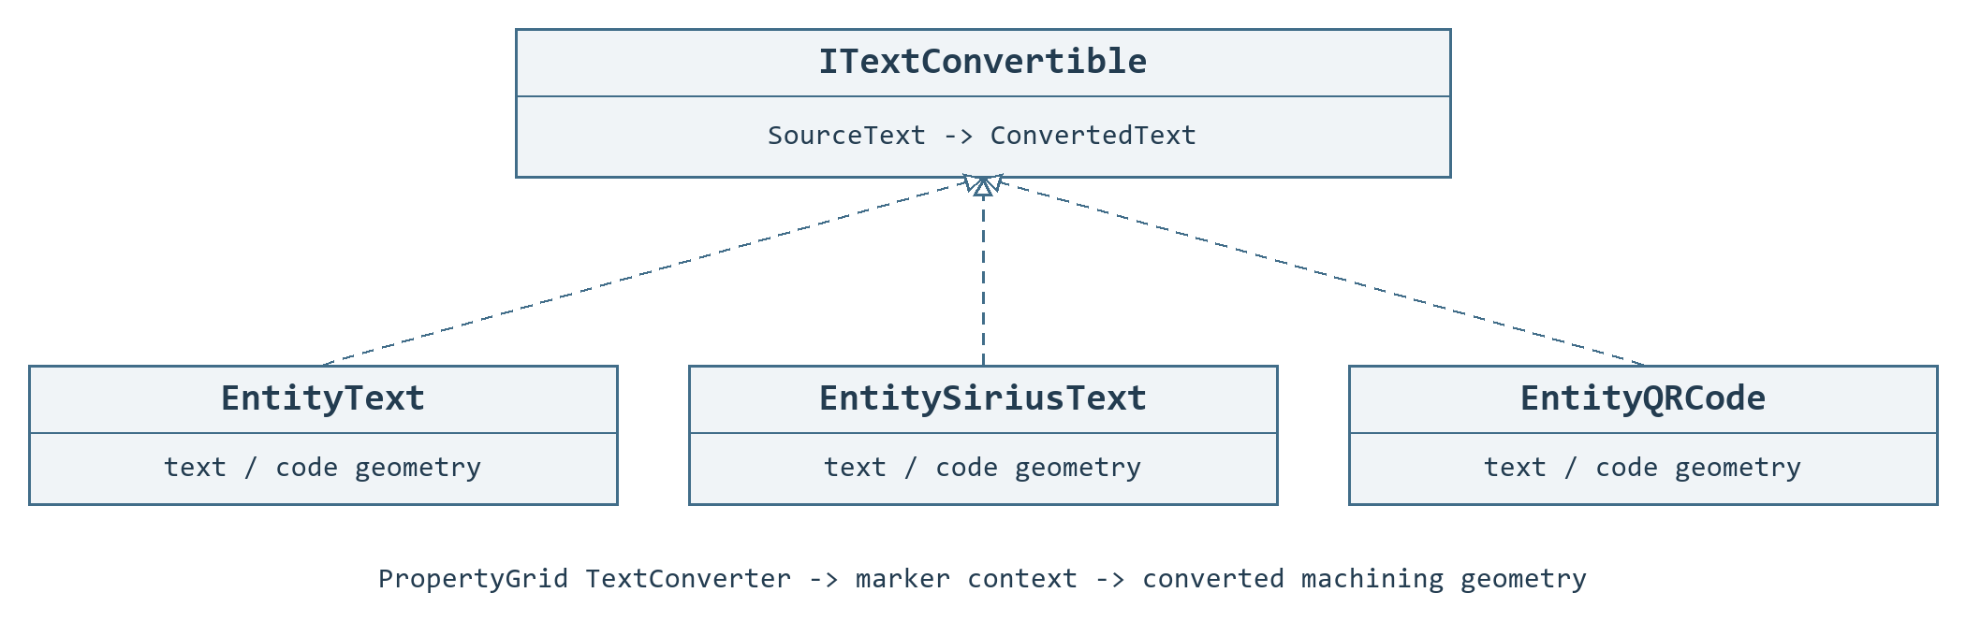
Abbildung 9.1 Konvertierung für Text und Codes
IsAllowConvert aktiviert die Umwandlung; TextConverter bestimmt den Weg von SourceText zu ConvertedText. File liest ExternalFile, Link liest LinkEntity, Offset liest ExtensionData der aktuellen Marker-Platzierung. Das Link-Ziel darf nicht ebenfalls Link verwenden. Bei aktiver Umwandlung ConvertedText nicht manuell setzen. Eine erfolgreiche Vorschau bestätigt keinen abgeschlossenen Bearbeitungslauf.
Abbildung 9.2 Für Schrift- und Layoutbearbeitung ausgewählte Textgeometrie
Codebeispiel 9.1 Textkonvertierung über Dokumentaktionen einstellen
public static bool UseOffsetText(IDocument document, IEntity entity)
{
if (!(entity is ITextConvertible)) return false;
if (!document.ActPropertyChanged(entity,
nameof(ITextConvertible.TextConverter), TextConverters.Offset))
return false;
return document.ActPropertyChanged(entity,
nameof(ITextConvertible.IsAllowConvert), true);
}
Die Beispiele konfigurieren noch nicht zugeordnete Objekte oder Objekte, deren betroffene Marker alle stillstehen. Für Änderungen mit Undo/Redo Dokument-Property-Aktionen verwenden. Die Umwandlung erfolgt während der Marker-Verarbeitung. Die Ausschnitte konfigurieren sie nur und starten keine Verarbeitung.

9.1 Event Daten aus dem Host Ereignis
Der Marker verwendet den Rückgabestring von OnTextConvert, hier LOT-2026-001 unabhängig von SourceText. Handler nicht mehrfach registrieren und gemeinsam verwendete Produktionsdaten synchronisieren.
Codebeispiel 9.2 Daten aus dem Host Ereignis
public static void EventExample(IMarker marker, ITextConvertible text)
{
// Configure before processing. Unsubscribe when the host releases the marker.
text.IsAllowConvert = true;
text.TextConverter = TextConverters.Event;
marker.OnTextConvert += (m, entity) => "LOT-2026-001";
}

9.2 SimpleScript C# Ausdruck und Skripteigenschaften
SimpleScript wertet SourceText mit marker.ScriptInstance aus. Bei LotCode=LOT-01 liefert das Beispiel LOT-01-5. ScriptInstance stellt Produktionsfelder sowie Seriennummern-/Datumshilfen bereit. Ein ungültiger oder leerer Ausdruck stoppt die Umwandlung. Eine zurückgegebene Seriennummer bestätigt keine erfolgreiche Verarbeitung.
Codebeispiel 9.3 C# Ausdruck und Skripteigenschaften
public static void ScriptExample(IMarker marker, ITextConvertible text)
{
// Reuse the marker's script context; do not replace a context owned elsewhere.
marker.ScriptInstance.LotCode = "LOT-01";
text.IsAllowConvert = true;
text.TextConverter = TextConverters.SimpleScript;
text.SourceText = "LotCode + \"-\" + (2 + 3).ToString()";
}

9.3 File Zeilen einer Textwarteschlange verbrauchen
Eine beschreibbare UTF-8-Warteschlangendatei mit A001 und A002 auf getrennten Zeilen erstellen. Die Umwandlung entnimmt zuerst A001, dann A002 und entfernt die verbrauchten Zeilen am Dateianfang. Mit einer entbehrlichen Kopie testen. Leere Daten oder Lese-/Schreibfehler stoppen den Vorgang. Zugriff mit anderen Schreibern abstimmen.
1. Die normale PropertyGrid-Vorschau liest die erste Zeile, ohne sie zu löschen.
2. Die Verarbeitungskonvertierung verbraucht die Zeile vor Auftragsabschluss. Ein späterer Regenerierungs-, Übertragungs- oder Bearbeitungsfehler stellt sie nicht automatisch wieder her.
3. Vorschau, Datenvergabe und bestätigten Produktionserfolg trennen. Vor Verwendung der Datei als Produktionswarteschlange die Wiederholungsstrategie des Hosts festlegen.
Codebeispiel 9.4 Zeilen einer Textwarteschlange verbrauchen
public static void FileExample(ITextConvertible text, string queueFile)
{
text.IsAllowConvert = true;
text.TextConverter = TextConverters.File;
text.ExternalFile = Path.GetFullPath(queueFile);
}

9.4 Offset Daten je Platzierung
Das zurückgegebene Array bei stillstehendem Marker an marker.Offsets zuweisen. PART wird bei X=-10 mm zu A001, bei X=+10 mm zu A002. Ein einfacher ExtensionData-Text liefert allen umgewandelten Objekten denselben Wert. Für Name/Wert-Paare gilt SpiralLab.Sirius3.UI.Config.RemoteSeparator mit Standard |. JSON-Name/Wert-Daten werden ebenfalls unterstützt. Reihenfolge und Koordinatentransformation der Platzierungen werden in 17.2 LayerFirst und OffsetFirst erläutert.
Codebeispiel 9.5 Daten je Platzierung
public static Offset[] OffsetExample(ITextConvertible text)
{
((IEntity)text).Name = "PART";
text.IsAllowConvert = true;
text.TextConverter = TextConverters.Offset;
return new[] {
new Offset(-10, 0) { ExtensionData = "PART|A001" },
new Offset(+10, 0) { ExtensionData = "PART|A002" }
};
}

9.4.1 OffsetControl und positionsabhängige Daten
1. Mit der Offset-Tabelle des Markers platzieren Sie ein Design an mehreren Positionen. Jede Zeile enthält Verschiebung in mm, Z-Drehung in Grad, Skalierungsfaktoren und Extension Data.
2. Fügen Sie Zeilen hinzu und geben Sie die Platzierungswerte ein. Ändern Sie die Reihenfolge mit den Pfeiltasten oder durch Ziehen. Create Array ersetzt alle vorhandenen Zeilen durch das berechnete Raster.
3. Tragen Sie den Text je Position in Extension Data ein. Aktivieren Sie am betreffenden Text- oder Codeobjekt IsAllowConvert und wählen Sie TextConverter=Offset. Während der Bearbeitung liefert die aktuelle Zeile den Wert.
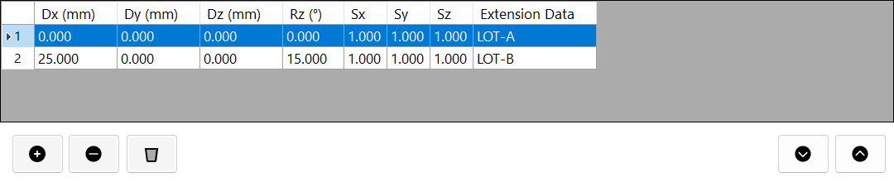
Abbildung 9.3 Offset-Tabelle: Platzierungswerte und Extension Data derselben Zeile werden gemeinsam verwendet.
Ein leeres Konvertierungsergebnis stoppt die Bearbeitung. Namens-/Wertpaare und Trennzeichen sind bei TextConverter erklärt. Bei beschäftigtem Marker ist die Tabelle gesperrt. Sie ändert Marker.Offsets und gehört nicht zum Undo/Redo-Verlauf des Dokuments.

9.5 Link Bereits konvertierten Master übernehmen
Event-Handler des Masters konfigurieren und MASTER vor seiner verknüpften Kopie verarbeiten. Liefert MASTER A001, liest die Kopie A001 aus seinem aktuellen ConvertedText und wandelt den Master nicht erneut um. Das Ziel darf nicht Link verwenden. Parallele Marker lesen den neuesten Dokumentwert, keinen je Offset gesicherten Einzelwert. 6.6 TreeView-Auswahl Reihenfolge und Blockwiederverwendung zeigt, wie MASTER in der Baumreihenfolge vor seinen verknüpften Kopien angeordnet wird.
Codebeispiel 9.6 Bereits konvertierten Master übernehmen
public static void LinkExample(ITextConvertible master, ITextConvertible copy)
{
((IEntity)master).Name = "MASTER";
master.IsAllowConvert = true;
master.TextConverter = TextConverters.Event;
copy.IsAllowConvert = true;
copy.TextConverter = TextConverters.Link;
copy.LinkEntity = "MASTER";
}

9.6 Script-Produktionsdaten bearbeiten
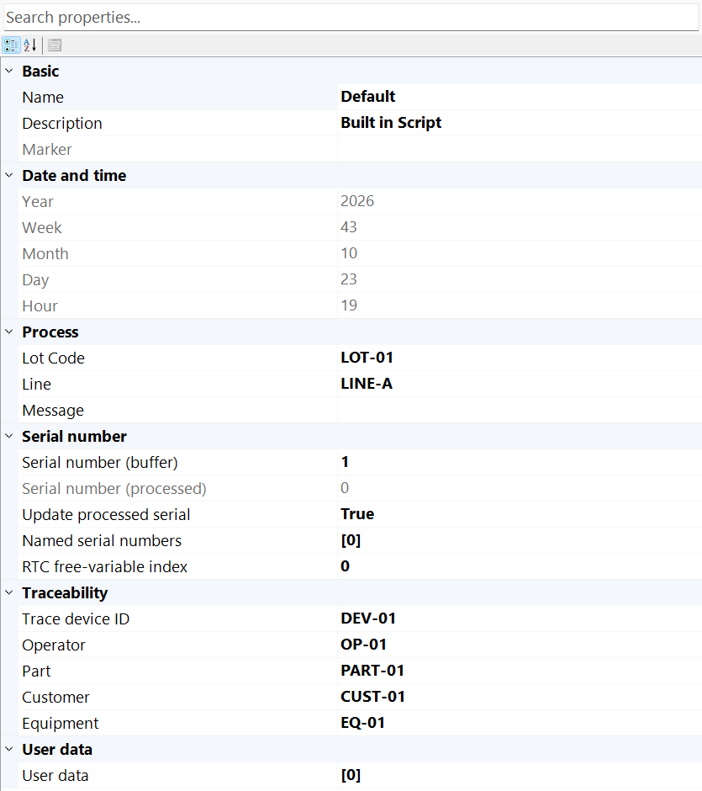
Abbildung 9.4 Skripteigenschaften für Produktionsdaten und Seriennummern
Codebeispiel 9.7 Skriptkontext erzeugen und auswählen
public static void ConfigureScript(IMarker marker, IDocument document)
{
var script = ScriptFactory.Create();
script.LotCode = "LOT-01";
script.LineName = "LINE-A";
marker.ScriptInstance = script;
document.ActSelect(script); // Show editable context in PropertyGrid.
}
Im Stillstand Script → Show wählen oder document.ActSelect(marker.ScriptInstance) aufrufen. Im PropertyGrid LotCode, LineName und Seriennummern bearbeiten; dann Geometrie und SimpleScript wählen. Open/Save verarbeitet serialisierte Einstellungen, ScriptFile oder ScriptFactory.Create(path) lädt eigenen C#-Quellcode bzw. Assemblies. Diese Vorgänge unterscheiden.
Codebeispiel 9.8 Den SourceText-Ausdruck auswerten
public static string PreviewScript(IScript script)
{
string expression =
"$\"{LotCode}-{LineName}-{Date(\"yyMMdd\")}-{SerialNo:D4}\"";
if (!ScriptEval.Evaluate(expression, script,
out string converted, out string reason))
throw new InvalidOperationException(reason);
return converted;
}
SourceText kann z. B. $"{LotCode}-{LineName}-{Date("yyMMdd")}-{SerialNo:D4}" enthalten. Das C#-Listing maskiert den Text; in PropertyGrid den Ausdruck selbst eingeben. Formatieren reserviert keine Nummer. SerialNo liest nur den Zähler. NextSerialNo("D4") erhöht ihn bei jeder Auswertung, auch bei Vorschau und Wiederholung. Vergabe, Speicherung und Produktionsbestätigung für die Rückverfolgung bestimmt die Hostanwendung.

9.7 Script-Kontext erweitern
Codebeispiel 9.9 Eigene editierbare Eigenschaft und Skriptmethode bereitstellen
public sealed class ProductionScript : Script
{
private string station = "S1";

[Category("Production")]
[DisplayName("Station")]
public string Station
{
get => station;
set { station = value; NotifyPropertyChanged(nameof(Station)); }
}

public string PartLabel() => LotCode + "-" + Station;
}
Codebeispiel 9.10 Eigene Instanz zuweisen und auswählen
public static void BindCustomScript(IMarker marker, IDocument document)
{
var script = new ProductionScript { LotCode = "LOT-01", Station = "S1" };
marker.ScriptInstance = script;
document.ActSelect(script);
}
Die eigene Eigenschaft Station erscheint unter Production in PropertyGrid und meldet Änderungen. Nach Zuweisung dieser Script-Instanz kann SourceText PartLabel() oder $"{PartLabel()}-{SerialNo:D4}" verwenden. Der Ausdruck greift auf den konkreten Skripttyp zu. Unabhängig laufende Marker benötigen getrennten veränderlichen Script-Zustand. ScriptFactory kann für dieselbe Datei eine zwischengespeicherte gemeinsame Instanz zurückgeben.

10 Schraffur, Clipping, Bilder und Import
Dieses Kapitel bereitet Quelldaten als Bearbeitungsbahnen auf. Vektoren beschreiben Linien, Kurven und Konturen, Rasterdaten bestehen aus Pixeln und ein Mesh beschreibt eine Oberfläche durch Dreiecke. Verwenden Sie Schraffuren zum Füllen geschlossener Bereiche, Clipping zum Begrenzen des Ausschnitts und Slicing für Mesh-Querschnitte. Legen Sie die Prozessbedingungen der vorbereiteten Bahnen gemäß 15 EntityPen und objektbezogene Bedingungen fest.

10.1 Schraffur wandelt gültige Bereiche in Pfade um
Codebeispiel 10.1 Geschlossenes Rechteck mit 0,25 mm Abstand kreuzschraffieren
public static EntityRectangle Hatch(IDocument document)
{
var region = new EntityRectangle(DVec3.Zero, 30, 18);
region.Name = "Hatched region";
region.AddHatch(HatchFactory.CreateLine(45, 0.25));
region.AddHatch(HatchFactory.CreateLine(135, 0.25));
if (!document.ActAdd(region))
{
if (region.Owner == null) region.Dispose();
throw new InvalidOperationException("Cannot add hatch region.");
}
document.ActSelect(region);
return region;
}
Abbildung 10.1 Zwei unabhängig editierbare Liniendefinitionen in der Hatch-Sammlung
Angle wird in Grad, Interval in Millimetern angegeben. Kleinere Abstände erhöhen Pfadlänge und Wärmeeintrag. Zwei gekreuzte Schraffuren erzeugen zwei Pfadsätze. Ausschlussabstand, Zickzack-Richtung, Sortierung/Reihenfolge und Umriss vor, nach oder ohne Schraffur prüfen. Die Füllregion muss durch gültige geschlossene Konturen definiert sein.

10.2 Geometrie vor endgültiger Platzierung beschneiden
Paths beschneidet Bearbeitungspfade; ClosedRegions berechnet ebene Füllregionen. Die Ergebnisse sind eigenständige Objekte. Enthaltene Schraffurpfade werden gewöhnliche Pfade, keine bearbeitbaren Kopien der Schraffureinstellungen. Beschnittene Raster behalten den Pixelabstand und erhalten transparente Außenpixel. Ergebnisposition und Bearbeitungsgrenzen prüfen.
Codebeispiel 10.2 Geschlossenen Bereich mit Undo/Redo beschneiden
public static void ClipSelection(IDocument document)
{
var region = Frustum.Build(new OpenTK.Vector2d(-10, -6),
new OpenTK.Vector2d(10, 6));
var options = ClipOptions.Default;
options.Mode = ClipModes.ClosedRegions;
options.IncludeHatches = false;
if (!document.ActClip(document.Selected, new[] { region }, options))
throw new InvalidOperationException("Clip failed.");
}

10.3 Bildgröße und Bitmap Lebensdauer
Codebeispiel 10.3 Bitmap an eine Bildentität mit 18 mm Höhe übergeben
public static EntityImage Image(IDocument document, Bitmap bitmap)
{
var image = new EntityImage(bitmap, 18)
{
Name = "Grayscale sample"
};
if (!document.ActAdd(image))
{
if (image.Owner == null) image.Dispose();
throw new InvalidOperationException("Cannot add image.");
}
document.ActSelect(image);
return image;
}
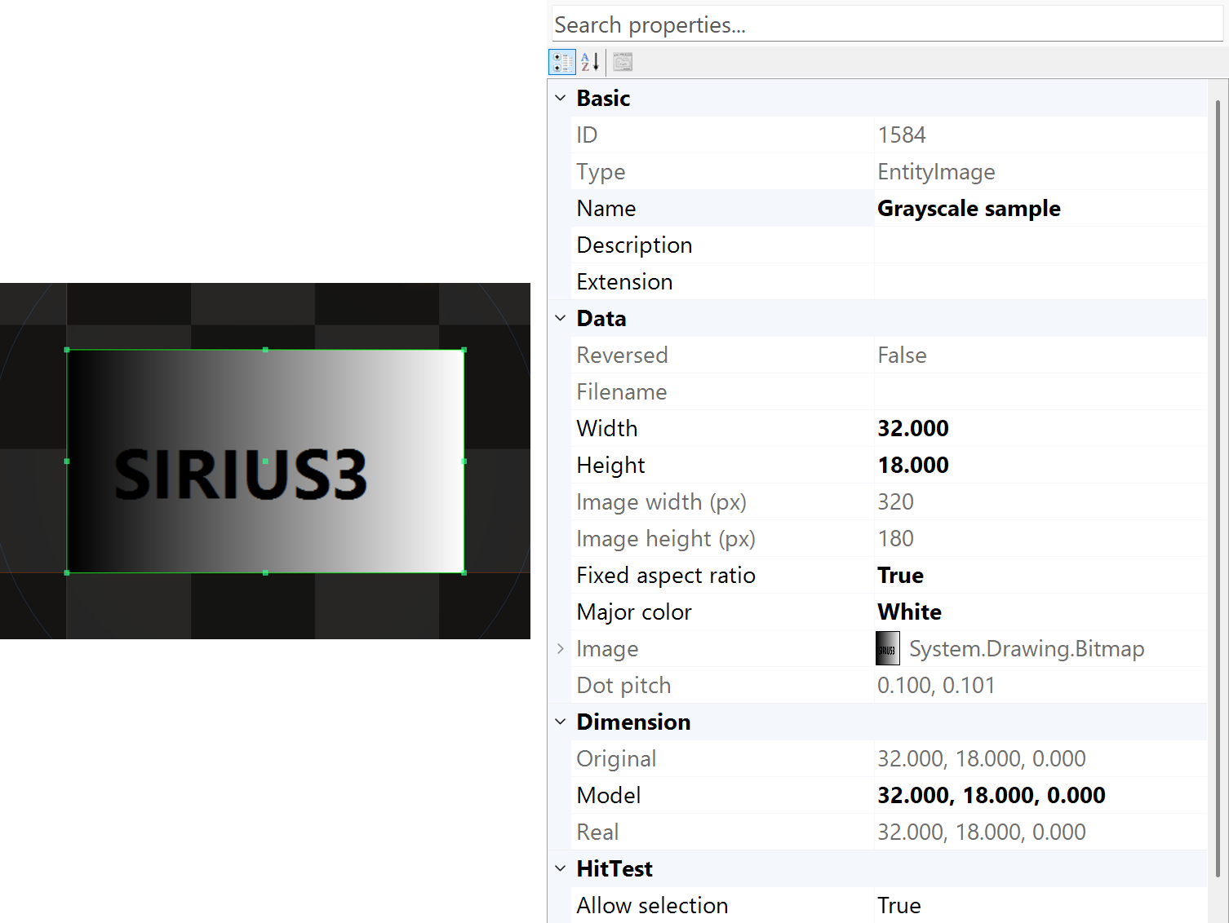
Abbildung 10.2 Ausgewähltes Graustufenbild mit physischen Maßen und Pixelangaben
EntityImage nimmt einen Dateinamen oder Bitmap sowie eine Höhe in Millimetern entgegen. Width=0 erhält das Seitenverhältnis. Pixelabmessungen beschreiben die Quellabtastung, DotPitch den physischen Abstand im Bild. Nach erfolgreichem EntityImage-Konstruktor mit Bitmap-Argument besitzt das Objekt die Bitmap. Solange es sie nutzt, nicht im Host freigeben.
Eigenschaft | Bedeutung | Prüfung
Height /​ Width | Physische Hülle in mm | Seitenverhältnis bewusst wählen; unabhängige Größe benötigt explizite Breite.​
BitmapImage /​ MajorColor | Quellbild und Pixelinterpretation | Transparenz, Invertierung und Graustufenmodus beeinflussen gültige Bearbeitungspixel.​
DotPitch | Physischer X-/​Y-Abtastabstand | Gewünschte Auflösung und Rastertiming des Stifts abstimmen.​
RasterMode /​ PixelTime /​ PixelPulses | EntityPen-Rasterstrategie und Timing | JumpAndShoot und MicroVector sind unterschiedliche Ausführungsmodi.​

10.4 Import über das Dokument
Codebeispiel 10.4 Dateibasierte Entität importieren und auswählen
public static IEntity Import(IDocument document, string fileName)
{
if (!File.Exists(fileName))
throw new FileNotFoundException("Input file missing.", fileName);
if (!document.ActImport(fileName, out IEntity imported))
throw new InvalidOperationException("Import failed.");
document.ActSelect(imported);
return imported;
}
ActImport wählt das unterstützte Format und erzeugt die Dokumentänderung. Vektoren umfassen DXF/DWG, SVG, PLT/HPGL, Gerber/Excellon und G-Code; Raster und PDF werden Bildinhalte, Netze umfassen STL, OBJ, PLY, STEP und 3MF. Große Analyse außerhalb von UI-/Renderthread vorbereiten und Ergebnisse über den Besitzer anwenden.
G-Code behält F/S/T und Zeilenmetadaten, übernimmt sie aber nicht als Geräteparameter. Dialekt vor Import wählen und Stifte ausdrücklich konfigurieren. 3MF kombiniert Netzkomponenten und konvertiert Einheiten, importiert jedoch keine gespeicherten Slicerpfade. PDF kann ein gerendertes Bild einbetten; Seitenwechsel benötigen weiterhin die Quelldatei.
1. SVG-Bildschirmfüllung und Bearbeitungsschraffur unterscheiden sich. Automatische SVG-Schraffuren sind standardmäßig ausgeschaltet.
2. Für Innenpfade vor einem neuen ActImport- oder EntityFactory.CreateSVG-Aufruf SpiralLab.Sirius3.UI.Config.IsSvgImportHatchEnabled=true und SvgImportHatchInterval setzen. Der Standardabstand beträgt 0,1 mm.
3. Die Einstellungen betreffen neue Importe, keine vorhandenen oder gespeicherten Schraffuren. SVG-Text- und Bildelemente werden nicht unterstützt; benötigten Text vorher in Vektorkonturen umwandeln.

10.5 Netzschnitte sind Konturen, kein fertiger Prozess
Netzeinheiten und Orientierung prüfen, Z-Ebene wählen und Konturen erzeugen. Gültige offene Konturen offen lassen; nichtmannigfaltige Netze definieren gegebenenfalls keine Füllregion. Schnitt, Stifte, Schraffur, Ebenen und Reihenfolge prüfen. Texturen und Netzfarben sind Vorschau-, keine Laserparameter.

10.6 Eigenschaften von HatchLine
HatchLine schneidet parallele Bahnen mit geschlossenen Füllflächen. Die Tabelle zeigt Konstruktorwerte; CreateLine ersetzt Winkel, Abstand, Randabstand und Zickzack gemäß den Argumenten. Nach Änderungen an einem Muster in IHatchable Regen oder document.ActRegen aufrufen. Offene Konturen werden ausgeschlossen und nicht künstlich geschlossen.
Eigenschaft | Anfangswert | Wirkung und Verwendung
Joint | Square | Eckenbehandlung beim Einrücken durch Exclude: Square, Miter, Round oder Bevel. Miter verlängert Schnittpunkte, Round rundet Ecken. Schmale Merkmale nach dem Versatz prüfen.
Fill | EvenOdd | EvenOdd nutzt die Verschachtelungsparität, NonZero die gerichtete Windungszahl. Positive/Negative erhalten nur Bereiche mit entsprechendem Vorzeichen. Falsche Konturrichtungen können Löcher füllen oder Inseln entfernen; die Regel muss zur Topologie passen.
Order | Ascending | Ascending erzeugt Bänder von niedrigen zu hohen senkrechten Projektionskoordinaten, Descending umgekehrt. Sort kann danach neu ordnen. Dies kehrt nicht pauschal alle Segmentrichtungen um.
Sort | Nearest | None erhält die Erzeugungsreihenfolge. Nearest nutzt eine Nachbarschaftsheuristik, Global optimiert umfassender bei höherem Rechenaufwand. Die Fläche bleibt gleich; eine mathematisch kürzeste Route ist nicht garantiert.
IsZigZag | True | Wechselt die Linienrichtung zwischen Bändern. False erzeugt einseitige Bahnen. Sprungzeit und richtungsabhängige Prozessqualität vergleichen.
Angle | 0° | Linienrichtung in Grad. Interval wird senkrecht zu dieser Richtung gemessen.
Interval | 0.05 mm | Nomineller senkrechter Abstand in mm; unter 0,001 wird 0,001 verwendet. Fit kann den tatsächlichen Abstand anpassen. Ein kleinerer Abstand erhöht Bahnzahl und Energieeintrag.
MinAdjacentDistance | 0 mm | Bevorzugte Mindestlänge eines Sprungs in mm bei der Optimierung; kürzere Verbindungen werden bestraft. Kein Linienabstand und kein Filter kurzer Markiersegmente. Bei Sort=None greift diese Präferenz nicht.
Exclude | 0.05 mm | Anfänglicher innerer Randabstand in mm. Negative Zuweisungen werden ignoriert. Zu große Werte entfernen schmale Bereiche; 0 erlaubt Schnittpunkte auf der Kontur.
Shift | 0 mm | Periodischer Phasenversatz der Bänder in mm. Verschiebt das Muster senkrecht zu den Linien, nicht das Quellobjekt.
Alignment | Center | None beginnt an der kleinsten Projektionsgrenze. Center zentriert bei gleichem Abstand. Fit passt den Abstand zwischen den Extremwerten an. Randabdeckung nach Änderungen prüfen.
IsSnapToGrid | False | Rastet die erste senkrechte Koordinate am globalen Raster ein und begrenzt sie auf den gültigen Bereich. Nützlich für gleiche Phase getrennter Objekte.
SnapToGridInterval | 0.001 mm | Globaler Rasterschritt in mm; nur bei IsSnapToGrid und positivem Wert wirksam. Unabhängig vom Linienabstand Interval.
Name | Line | Bezeichnung in der Musterliste; ändert die Geometrie nicht.
ModelColor | EntityPenColors[0] | RGB-Modellfarbe, anfangs die erste konfigurierte EntityPen-Farbe. Erzeugte Bahnen nutzen diese Stiftfarbe; passenden EntityPen mit den vorgesehenen Prozesswerten prüfen.
HatchRepeats | 1 | Anzahl der Markierdurchläufe dieses Musters. Erzeugt keine zusätzlichen Musterdefinitionen und setzt nicht die Wiederholungszahl der Kontur.

10.7 Eigenschaften von HatchPolygon
HatchPolygon versetzt geschlossene Flächen wiederholt nach innen und erzeugt Schalen mit NonZero-Füllung. Order beschreibt die Schalentiefe, anders als die Bandreihenfolge bei HatchLine. Schmale Wände und kleine Inseln können verschwinden; die innerste Schale kontrollieren.
Eigenschaft | Anfangswert | Wirkung und Verwendung
Joint | Square | Eckenbehandlung bei jedem Schalenversatz. Miter, Square, Round und Bevel verändern Eckbahnen und das Erhalten schmaler Merkmale.
Order | Descending | Descending bearbeitet äußere Schalen zuerst, Ascending innere. Sort kann Bahnen innerhalb der erzeugten Gruppierung optimieren.
Sort | Nearest | None erhält die Erzeugungsreihenfolge. Nearest nutzt eine Nachbarschaftsheuristik, Global optimiert umfassender bei höherem Rechenaufwand. Die Fläche bleibt gleich; eine mathematisch kürzeste Route ist nicht garantiert.
Interval | 0.1 mm | Innerer Schalenabstand in mm, mindestens 0,001. Aktualisiert MinArea nicht automatisch. Überlappung anhand des realen Spots und Prozesses wählen, nicht anhand der Bildschirmlinie.
Exclude | 0 mm | Anfänglicher innerer Randabstand in mm. Bei 0 wird zunächst um ein Interval eingerückt; die erste Schale liegt daher nicht auf der Ursprungskontur. Negative Zuweisungen werden ignoriert.
MinArea | 0.005 mm² | Kleinster absoluter Flächeninhalt eines Versatzpfads in mm². Anfangs 0,005 aus dem Konstruktorabstand 0,1; spätere Interval-Änderungen lassen ihn unverändert. Zu große Werte entfernen gültige kleine Merkmale. Bei 0 bleibt eine kleine abstandsabhängige numerische Schwelle aktiv.
Name | Polygon | Bezeichnung in der Musterliste; ändert die Geometrie nicht.
ModelColor | EntityPenColors[0] | RGB-Modellfarbe, anfangs die erste konfigurierte EntityPen-Farbe. Erzeugte Bahnen nutzen diese Stiftfarbe; passenden EntityPen mit den vorgesehenen Prozesswerten prüfen.
HatchRepeats | 1 | Anzahl der Markierdurchläufe dieses Musters. Erzeugt keine zusätzlichen Musterdefinitionen und setzt nicht die Wiederholungszahl der Kontur.

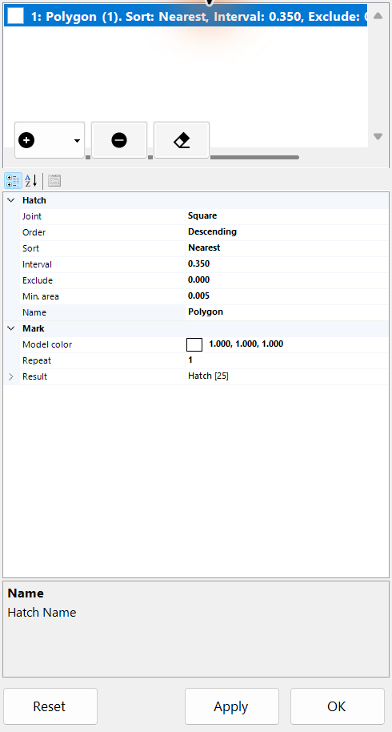
Abbildung 10.3 PropertyGrid des Polygon-Schraffurmusters

10.8 STL laden und den Schnitt schraffieren
Verwenden Sie den Ablauf aus demos/editor_slicer/Form1.cs. sample/stl/20x20x15_mm_hollow_cube.stl laden, EntityMesh auswählen und SliceZ auf 7,5 mm setzen. Der Dateiname garantiert keine Maße: Dieses Muster meldet tatsächlich 20 × 20 × 20 mm; nach dem Import prüfen. IsPreviewSlice zeigt den Teil bis zur Ebene und erzeugt kein Schnittobjekt. ActSlice erstellt eine EntityMixedGroup mit bereits gesetzter Z-Verschiebung von 7,5 mm.
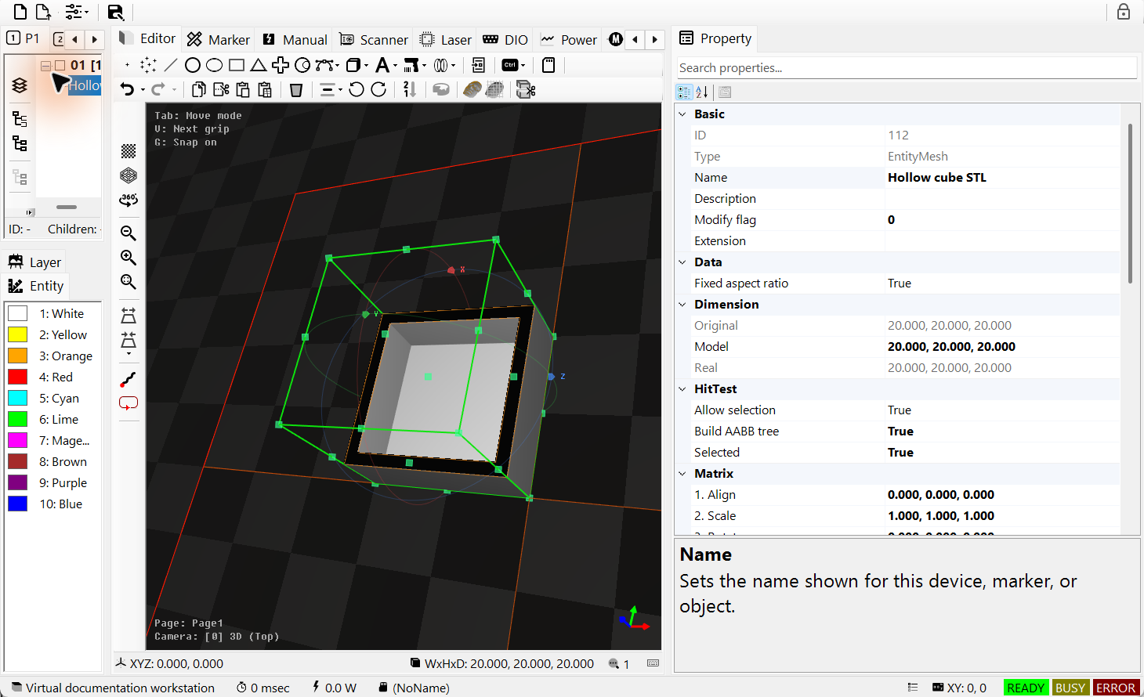
Abbildung 10.4 Importiertes STL mit Vorschau bis Z 7,5 mm
Der Schnitt enthält zwei Konturen: Außenrand und Innenloch. Der Gruppe eine HatchLine mit 45°, 0,35 mm Abstand und 0,05 mm Randabstand hinzufügen und neu erzeugen. Die Abbildung blendet nur das Quellmesh aus, um den Schnitt zu zeigen. Das leere Zentrum bestätigt das erhaltene Loch. Offene oder nichtmannigfaltige Ergebnisse vor der Stiftzuweisung prüfen und nicht nur zum Füllen schließen.
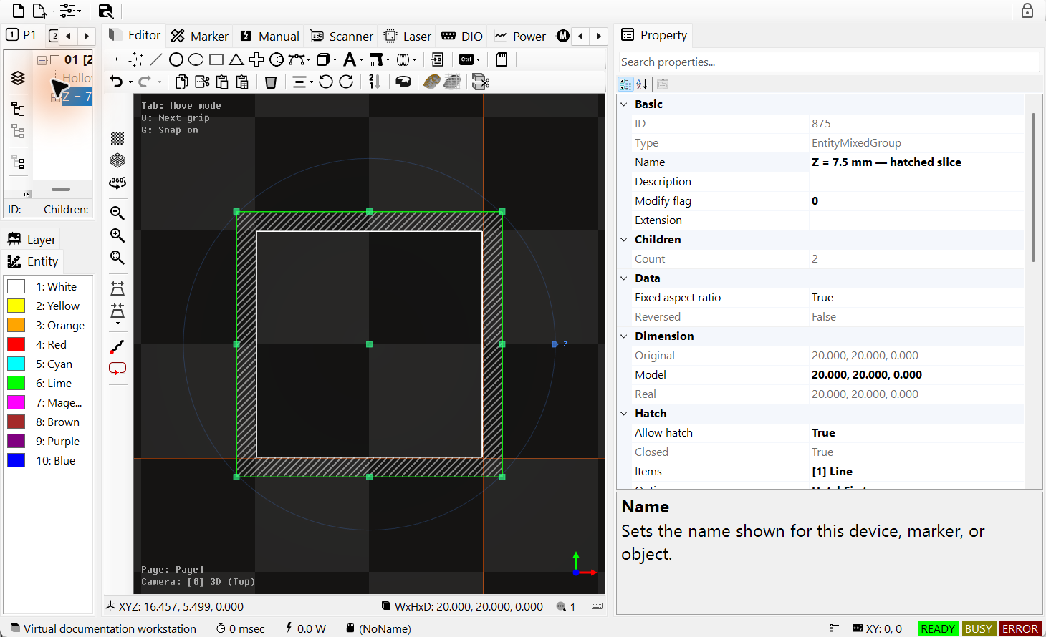
Abbildung 10.5 Ausgewählte Schnittgruppe mit zwei Konturen und schraffierter Wand
Codebeispiel 10.5 Schnitt über IDocument erzeugen und schraffieren
public static bool SliceAndHatch(IDocument document, string stlFile)
{
if (!EntityFactory.CreateMesh(stlFile, out var mesh)) return false;
if (!document.ActAdd(mesh)) { if (mesh.Owner == null) mesh.Dispose(); return false; }
const double z = 7.5; // mm
mesh.IsPreviewSlice = true;
mesh.SliceZ = z;
if (!document.ActSlice(mesh, z, out var section)) return false;
section.AddHatch(HatchFactory.CreateLine(45, 0.35, 0.05));
section.HatchMarkOption = HatchMarkOptions.HatchFirst;
mesh.IsAllowRender = false; // Show the section without the source mesh.
document.ActRegen();
document.ActSelect(section);
return true; // ActSlice already placed the section at Z = 7.5 mm.
}

10.9 Reale Gerber Text und Barcodepfade zuschneiden
Die Aufnahmen folgen dem öffentlichen editor_clip-Ablauf mit FINAL.TOP aus sample/gerber, SIRIUS in Arial Bold und einer DataMatrix mit CLIP123. Oben steht jeweils die unveränderte Quelle, unten die zugeschnittene Kopie. Cyanfarbene Rahmen markieren gleiche Ausschnitte; die Ergebnisgruppe ist ausgewählt und im PropertyGrid sichtbar. Für den Vergleich wurde die größte XY-Abmessung jeder Quelle auf 30 mm skaliert.
Das Rechteck erhält die mittleren 63 % der Breite und 72 % der Höhe. Frustum verwendet Weltkoordinaten in mm. ActClip im Modus Paths schneidet vorhandene Bearbeitungspfade; an der Grenze können offene Linien verbleiben. ClosedRegions berechnet stattdessen ebene Füllflächen und neue Ränder. Text- und Barcode-Ergebnisse sind normale Pfade ohne editierbare Originalschrift oder Nutzdaten. Ein beschnittener Barcode ist meist nicht decodierbar; das Beispiel erklärt den Pfadzuschnitt. Für lesbare Symbole das Original erhalten.
Codebeispiel 10.6 Ausgewählte Kopie mit Dokumenthistorie zuschneiden
public static bool CropCopy(IDocument document, IEntity copy)
{
if (!(copy is ITransformable model)) return false;
if (!model.CalculateRealMinMax(out var min, out var max)) return false;
double cx = (min.X + max.X) * 0.5;
double cy = (min.Y + max.Y) * 0.5;
double w = (max.X - min.X) * 0.63;
double h = (max.Y - min.Y) * 0.72;
var region = Frustum.Build(new DVec2(cx - w / 2, cy - h / 2),
new DVec2(cx + w / 2, cy + h / 2));
var options = ClipOptions.Default;
options.Mode = ClipModes.Paths;
return document.ActClip(new[] { copy }, new[] { region }, options,
isRemove: true); // The document adopts results and records history.
}
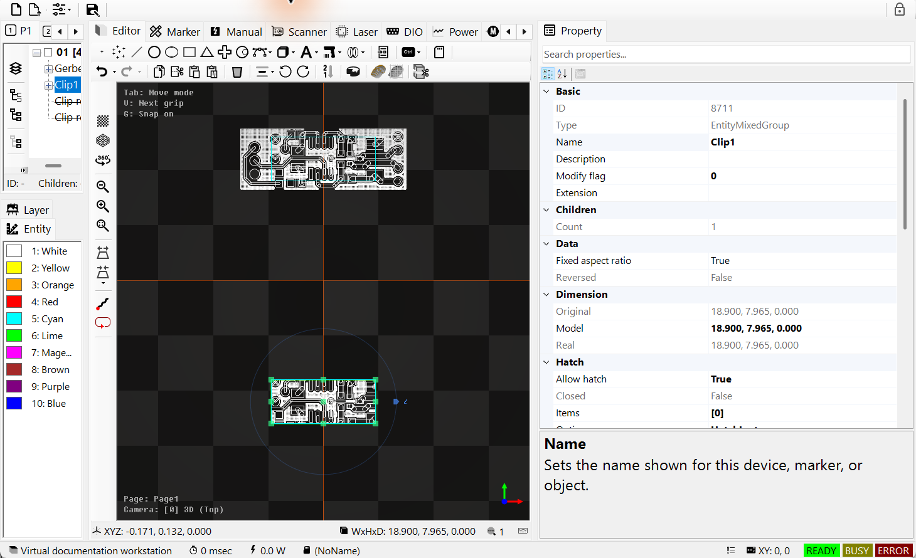
Abbildung 10.6 Gerber-Quelle und zugeschnittene Kupferpfade
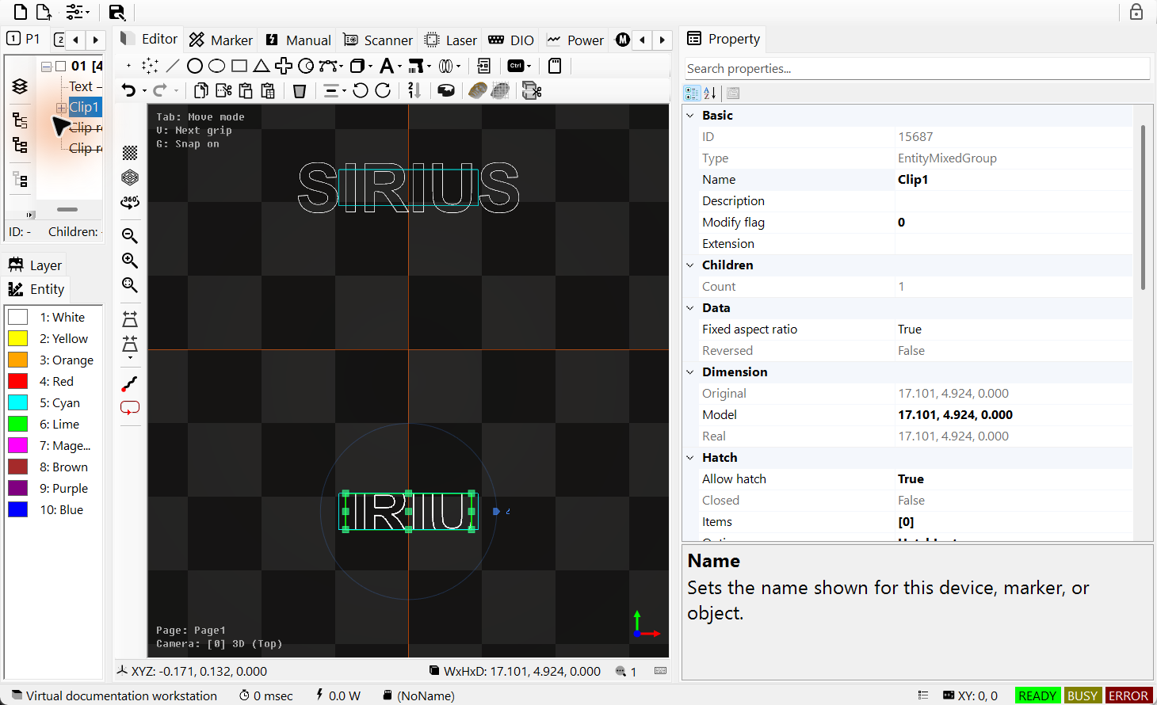
Abbildung 10.7 Textkonturen vor und nach dem Zuschnitt
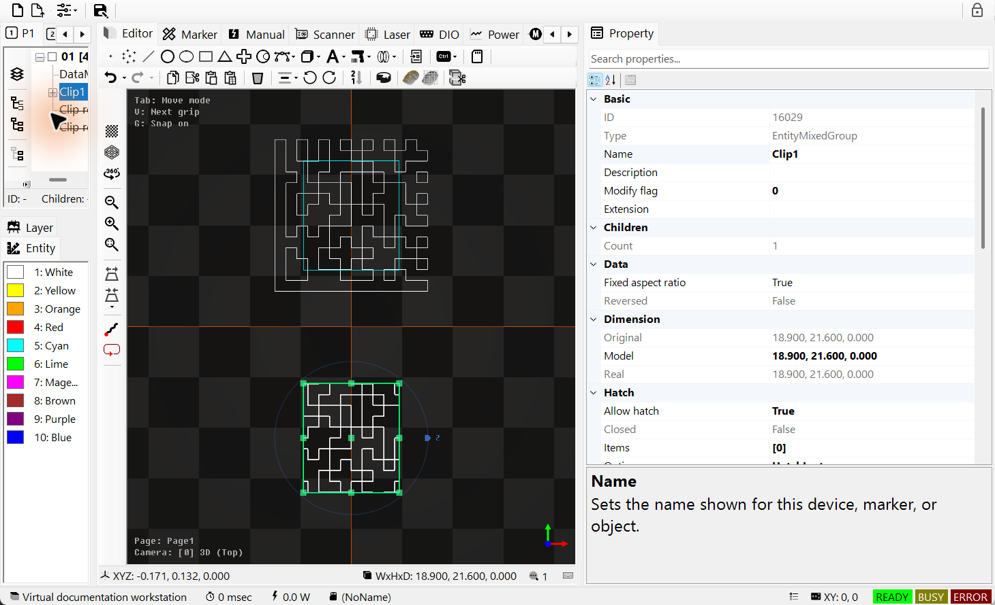
Abbildung 10.8 Auf die Region begrenzte DataMatrix-Pfade

11 FontEditor — Sirius-Schriftdateien bearbeiten

11.1 Vorhandene Sirius-Schrift öffnen und bearbeiten
FontEditorControl bearbeitet Schriftdateien für EntitySiriusText. Verwenden Sie das fertige FontEditorForm oder betten Sie das Control in WinForms ein. Dokument, Geräte und OpenGL-Kontext sind nicht nötig. Die Auswahl eines Windows-FontName für EntityText ist ein eigener Vorgang.
1. Öffnen Sie eine Kopie einer vorhandenen CXF/LFF/DOT-Datei; FNT erfordert aktivierte EO-Unterstützung. Wählen Sie links ein Zeichen. Eine Einlinienschrift enthält bereits die zu folgenden Striche, eine Konturschrift Randpfade. Die Dateiendung allein bestimmt das nicht.
2. Bearbeiten Sie Pfade und Punkte auf der Zeichenfläche. Tab wechselt Move → Vertex → Size, die rechte Tabelle bestimmt die Bearbeitungsreihenfolge. Prüfen Sie Leerwege und anschließend eine Zeichenfolge in Text Preview.
3. Speichern Sie und prüfen Sie das bool-Ergebnis von SaveFontAsync. Lokales Undo/Redo betrifft die Schriftbearbeitung. Speichern aktualisiert geöffnete Objekte mit derselben Datei; Dokument-Undo/Redo stellt diese Datei nicht wieder her.
Insert/Delete gelten an unterstützten Stellen; Esc bricht die aktuelle Bearbeitung ab. Schrift-Undo/Redo ist vom Dokumentverlauf getrennt.
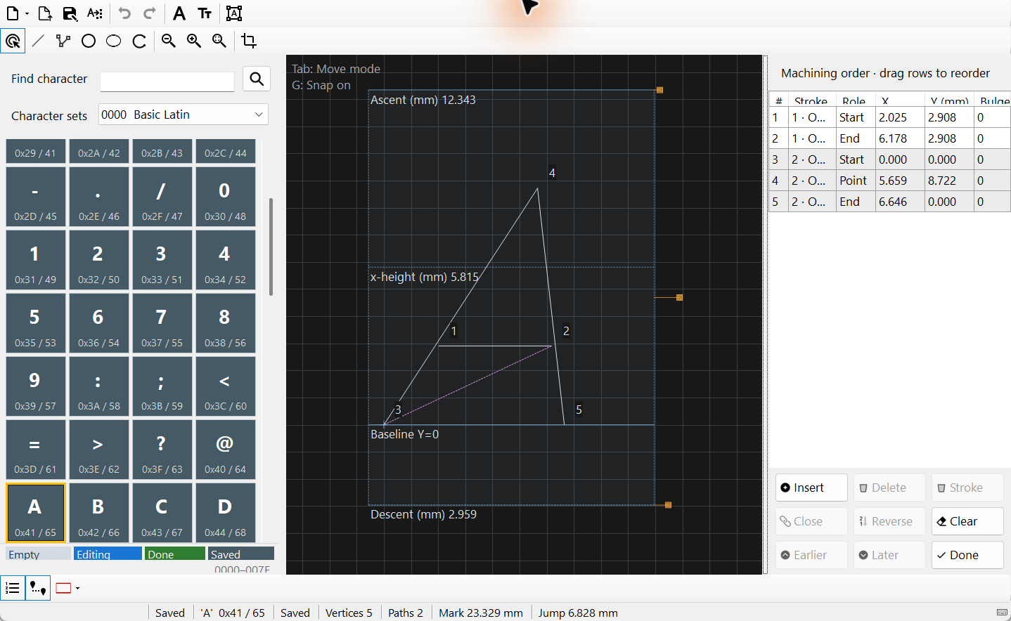
Abbildung 11.1 FontEditorForm mit RomanS.cxf und ausgewähltem A

11.2 Windows-TTF in eine Sirius-Schrift konvertieren
1. Öffnen Sie Font Converter und wählen Sie installierte TTF, Stil und Zeichenblöcke. CXF/LFF erzeugen Vektorkonturen, DOT Pixelzellen; FNT ist bei EO-Unterstützung verfügbar. Die Vektorkonvertierung erhält TTF-Umrisse und erzeugt keinen einzelnen Mittellinienpfad.
2. Stellen Sie für Vektoren Höhe und maximale Länge gekrümmter Teilstücke in mm ein. Für DOT wählen Sie ganzzahlige Rasterhöhe und binäre Pixelstärke. BBox-Breite 0 bedeutet automatisch; eine feste Breite muss alle gewählten Zeichen enthalten.
3. Wählen Sie die Ausgabedatei und konvertieren Sie. Das gespeicherte Ergebnis öffnet sich im Editor. Prüfen Sie Löcher, Kurven, Zeichenumfang und tatsächliche Größe, dann eine Zeichenfolge in Text Preview, bevor EntitySiriusText die Schrift verwendet.
Die Zeichenliste zeigt unterstützte BMP-Zeichen der ausgewählten TTF. EO binary reicht nur bis U+00FF; Shaping für Zeichen außerhalb der BMP wird nicht bereitgestellt. Die passenden ttf2-Werkzeuge müssen im ausgelieferten Verzeichnis siriusfonts liegen.
Der Vektor-Kurvenfehler wird automatisch als 0,01 % der gewünschten Höhe berechnet; bei FNT kommt die Rundung auf das Speicherraster hinzu. Die maximale Segmentlänge unterteilt Kurven, nicht unverändert gerade Abschnitte allein wegen ihrer Länge.
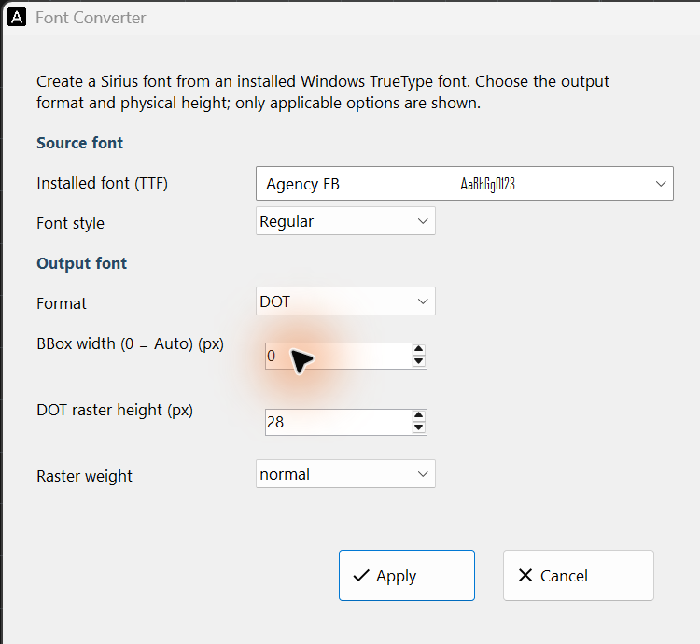
Abbildung 11.2 Font Converter: installierte TTF-Schrift, Stil und Ausgabeformat. Dieses DOT-Beispiel nutzt Pixelhöhen; CXF/LFF verwenden Vektormaße in mm.

11.3 Ascent, Descent und x-height verstehen
1. Lesen Sie die horizontalen Linien: Baseline ist Y=0, Ascent liegt darüber, Descent ist ein positiver Abstand darunter und x-height die typische Kleinbuchstabenhöhe. Die schattierte BBox ist der zulässige Bearbeitungsbereich, keine zusätzliche Textgrundlinie.
2. Öffnen Sie Metrics/Scale für schriftweite Bezugslinien oder Größenänderungen. Ascent/Descent bleiben innerhalb der BBox, x-height zwischen 0 und Ascent. Auf der Hauptzeichenfläche bewegen Ascent/Descent-Griffe nur diese Linien; der rechte BBox-Griff skaliert die gesamte Schrift um (0,0).
3. Prüfen Sie Großbuchstaben, Kleinbuchstaben und Unterlängen, etwa Agx. Kontrollieren Sie Abstände und Zeilenposition vor dem Speichern. Geänderte Linienhöhen allein formen Zeichen nicht um. Schließt eine kleinere BBox Pfade aus, fragt der Editor vor dem Abschneiden nach.
Vektorkoordinaten verwenden mm. DOT kann ganzzahlige Pixel bei erhaltenem physischem Abstand anzeigen. Text Preview zeigt Bezugslinien ohne Namen; lernen Sie die Liniennamen auf der Hauptzeichenfläche.
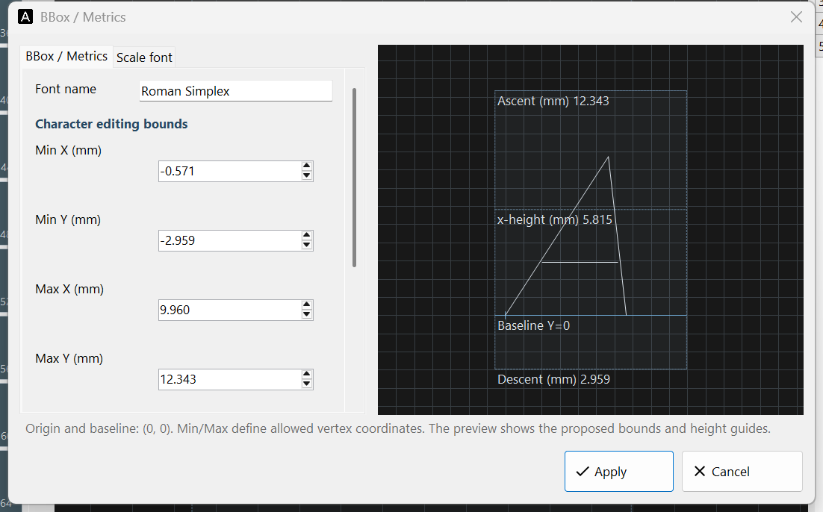
Abbildung 11.3 BBox / Metrics: Bearbeitungsgrenzen einstellen und Grundlinie, Oberlänge, Unterlänge und x-Höhe in der Vorschau prüfen.

11.4 Schrifteditor in die Anwendung einbinden
Codebeispiel 11.1 FontEditorForm im UI-Thread öffnen
public static async Task OpenFontEditor(Form owner)
{
var form = new FontEditorForm(); // Owns FontEditorControl.
form.Show(owner); // Modeless; its close path checks unsaved edits.
string file = Path.Combine(SpiralLab.Sirius3.UI.Config.SiriusFontPath,
"RomanS.cxf");
if (!await form.Editor.OpenFontAsync(file)) form.Close();
}
Rufen Sie OpenFontAsync und SaveFontAsync im UI-Thread auf und prüfen Sie das bool-Ergebnis. FontEditorForm fragt beim Schließen nach ungespeicherten Änderungen. Bei direkt eingebettetem FontEditorControl muss ConfirmCloseAsync vor Dispose abgeschlossen sein. Bearbeiten Sie eine beschreibbare Kopie und legen Sie sie für EntitySiriusText in SiriusFontPath ab.
Speichern oder Konvertieren aktualisiert geöffnete Objekte mit derselben Schriftdatei. Dokument-Undo/Redo macht Dateiänderungen nicht rückgängig. Speichern unter ändert keine Verweise auf den alten Dateinamen.

12 RTC-Grundlagen und Lasertiming

12.1 Vom C#-Aufruf zur Controller-Ausführung
Der PC beschreibt Bahn und Bearbeitungsbedingungen in C#. Die RTC speichert diese Befehle und erzeugt synchrone Scanner- und Lasersignale. Ctl* von IRtc steuert oder liest den aktuellen Zustand; List* schreibt ein Programm zur Controllerausführung. Ein erfolgreicher List*-Aufruf bestätigt die Befehlsannahme, keine abgeschlossene Bewegung oder optische Emission.
Initialisieren und registrieren Sie die Geräte für einen gewöhnlichen Dokumentauftrag gemäß 3.2 RTC-Geräte erzeugen und registrieren. Überlassen Sie Marker anschließend gemäß 17.1 Den passenden Marker wählen das Erzeugen und Ausführen der Listen. Verwenden Sie direkte Listen für einen eigenen Controllerablauf; 13.1 Control- und List-Befehle erläutert Befehlsreihenfolge, Single/Auto und Speichergrenzen. Lassen Sie diese beiden Wege nicht dieselbe Liste in einem Auftrag gemeinsam verwalten.

12.2 10-µs-Mikroschritte und Bahnauflösung
Normale RTC6-Jump-, Mark- und Arc-Befehle werden auf der Karte in Microsteps interpoliert; alle 10 µs folgt eine Positionsausgabe (100 kHz). Bei konstanter Geschwindigkeit gilt Δs=v×10 µs: 500 mm/s ergeben 0,005 mm=5 µm je Schritt. Der letzte Schritt kann kürzer sein. Der PC muss keinen C#-Positionsaufruf alle 10 µs senden.
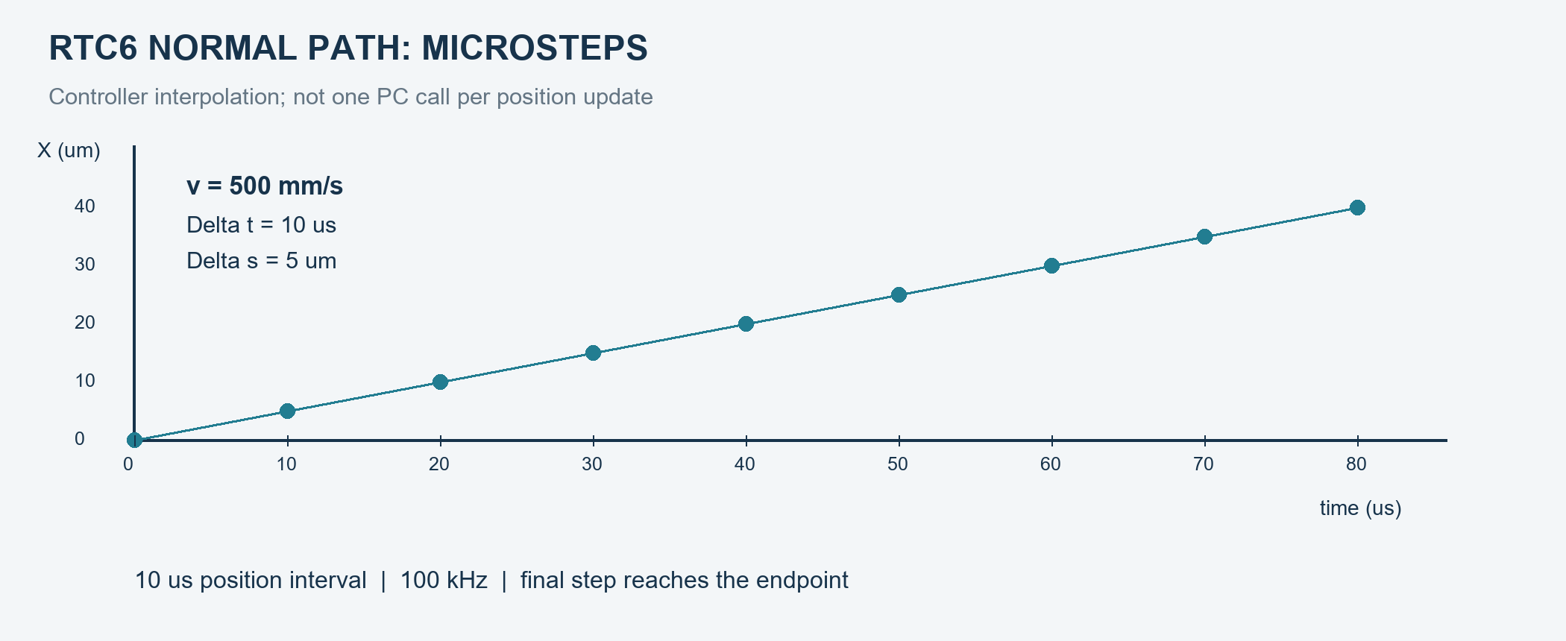
Abbildung 12.1 Normale Bahninterpolation: 5 µm je 10 µs bei 500 mm/s
Diese Interpolation heißt Microstep. micro_vector ist ein separater Direktpositionsbefehl mit eigenem Timingvertrag. Nicht jede Listenanweisung dauert 10 µs; auch optische Pulsperiode und Laserflankenauflösung sind andere Größen. Im RTC6-Standardmodus gelten 10-µs-Ticks für Scanner- und 1/64-µs-Ticks für Laserdelays. Sirius3-Penwerte werden in µs angegeben und intern umgerechnet. Punktabstand garantiert keine Bearbeitungsgenauigkeit; Korrektur, Schleppfehler, Dynamik und Optik wirken ebenfalls.

12.3 Anschlüsse der RTC finden
1. Zuerst das tatsächliche Modell bestimmen: RTC4 PCI, RTC5 PCI, RTC6 PCIe und RTC6 Ethernet haben unterschiedliche Layouts. Die Originalzeichnungen zeigen die Anschlüsse; ein vorhandener Anschluss aktiviert keine optionale Funktion.
2. Den Scankopf an SCANHEAD, die Laserschnittstelle an LASER, Encodersignale an MARKING ON THE FLY/MOF und allgemeine E/A an den passenden EXTENSION-Port anschließen. Erst die Aufgabe in der Tabelle klären, dann das Kabel wählen.
3. Stecker an beiden Kabelenden, Pin-Nummern, Signalpegel und Bezugsmasse prüfen. Der 16-polige LASER-Header der RTC6 Ethernet unterscheidet sich vom 15-poligen PCIe-D-SUB. Die tatsächliche Belegung des passenden Adapters prüfen.
LASER1, LASER2 und LASERON beziehen sich auf GND2, normale E/A und Analogausgänge auf GND. Die DC/DC-Option kann beide Massen trennen. DIN1 für die externe Laserpulssynchronisation liegt am 15-poligen PCIe/PCI-Stecker auf Pin 13 und am RTC6-Ethernet-Header auf Pin 10. Der 9-polige RTC4-LASER-Anschluss hat kein DIN1.

12.3.1 RTC6 PCIe
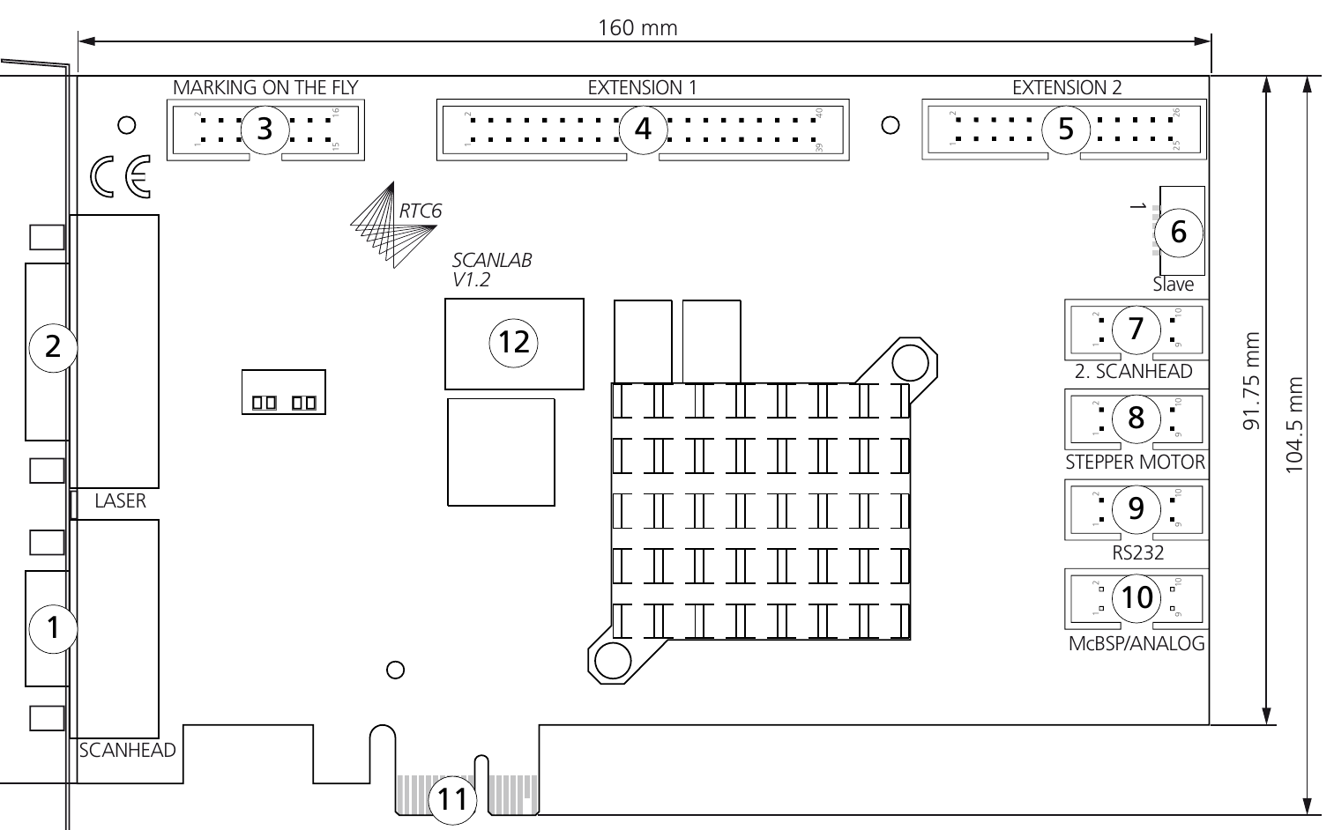
Abbildung 12.2 RTC6-PCIe-Board, Oberseite: Originallayout und Anschlussmarkierungen.
Bildmarkierung | Port | Connector | Aufgabe
1 | SCANHEAD | 9-pin D-SUB | Positionsschnittstelle zum Scankopf: SL2-100 oder XY2-100 über den passenden Konverter.
2 | LASER | 15-pin D-SUB | Laser-Gate/Pulse, zusätzliche digitale E/A und Analogausgänge; modellspezifische Pin-Belegung beachten.
3 | MARKING ON THE FLY | 16-pin | Encodereingang zur Kompensation bewegter Werkstücke; kein Motortreiberausgang.
4 | EXTENSION 1 | 40-pin | 16-Bit-Digitaleingang und 16-Bit-Digitalausgang zur Peripheriesteuerung.
5 | EXTENSION 2 | 26-pin | 8-Bit-Digitalausgang; einige Pins hängen von der Jumper-Konfiguration ab.
6 | Slave | 6-pin | Taktzyklus-Synchronisation kompatibler Boards; Master mit Slave bei ausgeschalteter Versorgung verbinden.
7 | 2. SCANHEAD | 10-pin | Schnittstelle zum zweiten Scankopf; passende Controlleroption erforderlich.
8 | STEPPER MOTOR | 10-pin | Takt-, Richtungs- und Steuersignale für bis zu zwei externe Schrittmotortreiber; keine Motorleistung.
9 | RS232 | 10-pin | RS-232-Kommunikation mit externen Geräten, etwa einer passenden Laserschnittstelle.
10 | McBSP/ANALOG | 10-pin | McBSP-Datenaustausch und zwei Analogeingänge; RTC6 PCIe unterstützt hier keinen SPI-Modus.
11 | PCIe-x-1 | PCIe x1 | Busanschluss zum Host-PC. PCI und PCIe verwenden unterschiedliche Steckplätze.
12 | Serial label | — | Kennzeichnung des Boards; kein Anschluss.
Lower side 1 | Master | 6-pin | Taktzyklus-Synchronisation kompatibler Boards; Master mit Slave bei ausgeschalteter Versorgung verbinden.
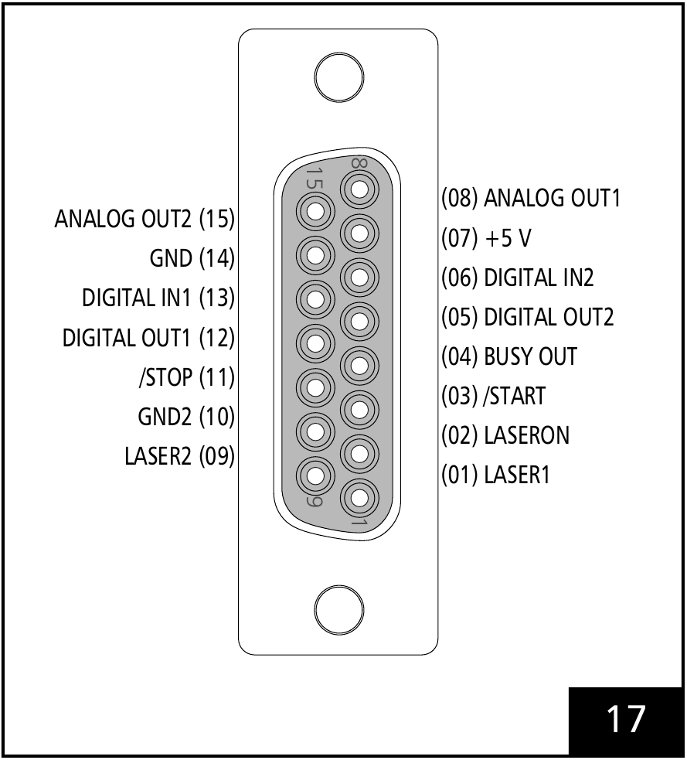
Abbildung 12.3 Original des 15-poligen LASER-D-SUB-Buchsenanschlusses der RTC6 PCIe mit Pin-Belegung.

12.3.2 RTC6 Ethernet
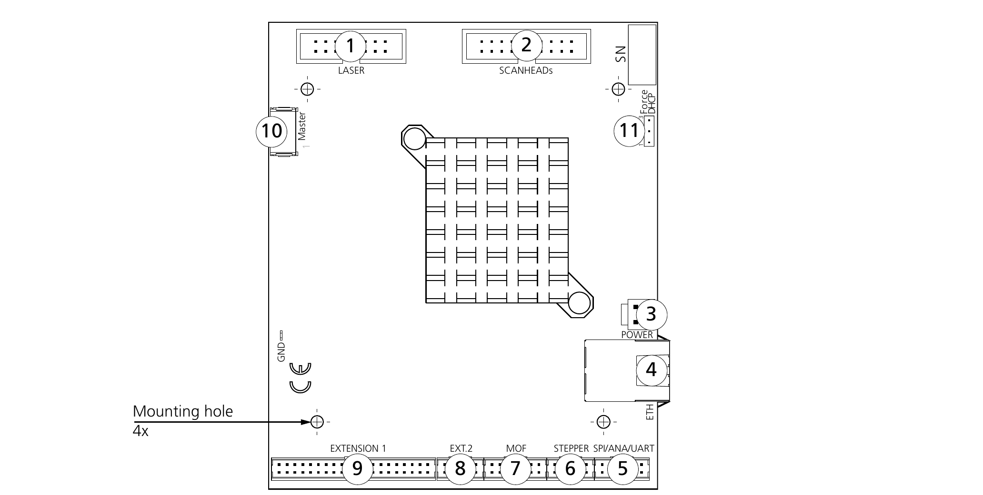
Abbildung 12.4 RTC6 Ethernet Board V1.2, Oberseite: Anschlusstypen und Nummern unterscheiden sich von PCIe.
Bildmarkierung | Port | Connector | Aufgabe
1 | LASER | 16-pin | Laser-Gate/Pulse, zusätzliche digitale E/A und Analogausgänge; modellspezifische Pin-Belegung beachten.
2 | SCANHEADs | 20-pin | Positionsschnittstelle zum Scankopf: SL2-100 oder XY2-100 über den passenden Konverter.
3 | POWER | 2-pin | Externe Boardversorgung; vorgeschriebene Versorgung und Polarität verwenden.
4 | ETH | 8P8C RJ | Ethernet-Verbindung zum PC/Netzwerk; getrennt von Laser- und Scankopfsignalen.
5 | SPI/ANA/UART | 12-pin | Gemeinsamer Anschluss für McBSP, zwei Analogeingänge und RS-232; aus der Beschriftung allein keine SPI-Unterstützung ableiten.
6 | STEPPER | 10-pin | Takt-, Richtungs- und Steuersignale für bis zu zwei externe Schrittmotortreiber; keine Motorleistung.
7 | MOF | 14-pin | Encodereingang zur Kompensation bewegter Werkstücke; kein Motortreiberausgang.
8 | EXT. 2 | 10-pin | 8-Bit-Digitalausgang; einige Pins hängen von der Jumper-Konfiguration ab.
9 | EXTENSION 1 | 40-pin | 16-Bit-Digitaleingang und 16-Bit-Digitalausgang zur Peripheriesteuerung.
10 | Master | 6-pin | Taktzyklus-Synchronisation kompatibler Boards; Master mit Slave bei ausgeschalteter Versorgung verbinden.
11 | Force DHCP | Jumper | Jumper zum Ignorieren einer gespeicherten statischen IP-Adresse; kein E/A-Port.
Lower side 16 | Slave | 6-pin | Taktzyklus-Synchronisation kompatibler Boards; Master mit Slave bei ausgeschalteter Versorgung verbinden.
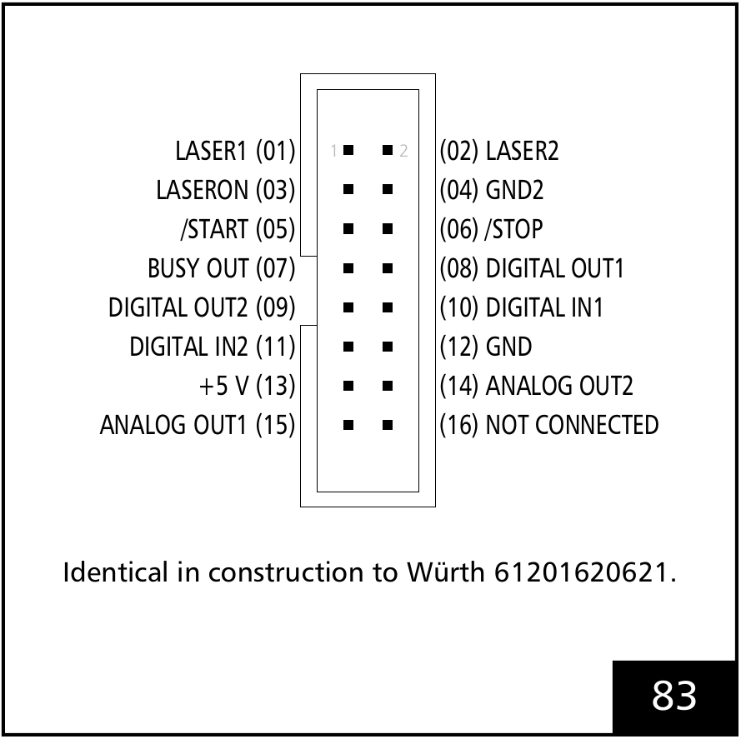
Abbildung 12.5 Original des 16-poligen RTC6-Ethernet-LASER-Headers; DIN1 liegt auf Pin 10.

12.3.3 RTC5 PCI
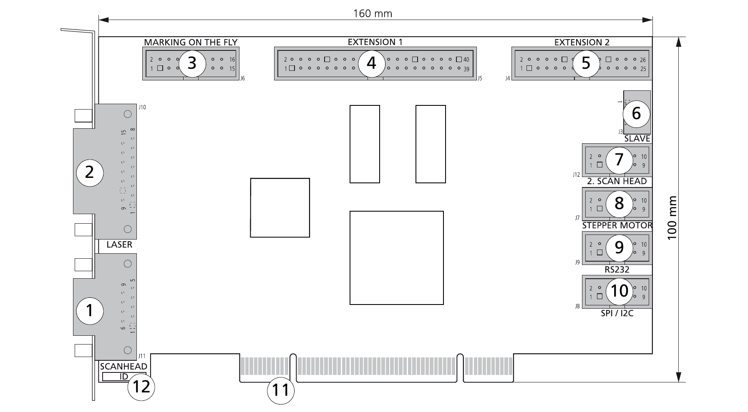
Abbildung 12.6 RTC5-PCI-Board: PCI-Hostanschluss und SPI/I²C-Beschriftung beachten.
Bildmarkierung | Port | Connector | Aufgabe
1 | SCAN HEAD | 9-pin D-SUB | Positionsschnittstelle zum Scankopf: SL2-100 oder XY2-100 über den passenden Konverter.
2 | LASER | 15-pin D-SUB | Laser-Gate/Pulse, zusätzliche digitale E/A und Analogausgänge; modellspezifische Pin-Belegung beachten.
3 | MARKING ON THE FLY | 16-pin | Encodereingang zur Kompensation bewegter Werkstücke; kein Motortreiberausgang.
4 | EXTENSION 1 | 40-pin | 16-Bit-Digitaleingang und 16-Bit-Digitalausgang zur Peripheriesteuerung.
5 | EXTENSION 2 | 26-pin | 8-Bit-Digitalausgang; einige Pins hängen von der Jumper-Konfiguration ab.
6 | Slave | 6-pin | Taktzyklus-Synchronisation kompatibler Boards; Master mit Slave bei ausgeschalteter Versorgung verbinden.
7 | 2. SCAN HEAD | 10-pin | Schnittstelle zum zweiten Scankopf; passende Controlleroption erforderlich.
8 | STEPPER MOTOR | 10-pin | Takt-, Richtungs- und Steuersignale für bis zu zwei externe Schrittmotortreiber; keine Motorleistung.
9 | RS232 | 10-pin | RS-232-Kommunikation mit externen Geräten, etwa einer passenden Laserschnittstelle.
10 | SPI/I2C | 10-pin | Serielle RTC5-Erweiterungsschnittstelle mit Aufdruck SPI/I²C; Beschriftung und Pin-Belegung nicht auf RTC6 PCIe übertragen.
11 | PCI | PCI | Busanschluss zum Host-PC. PCI und PCIe verwenden unterschiedliche Steckplätze.
12 | ID | — | Kennzeichnung des Boards; kein Anschluss.
Lower side 1 | Master | 6-pin | Taktzyklus-Synchronisation kompatibler Boards; Master mit Slave bei ausgeschalteter Versorgung verbinden.
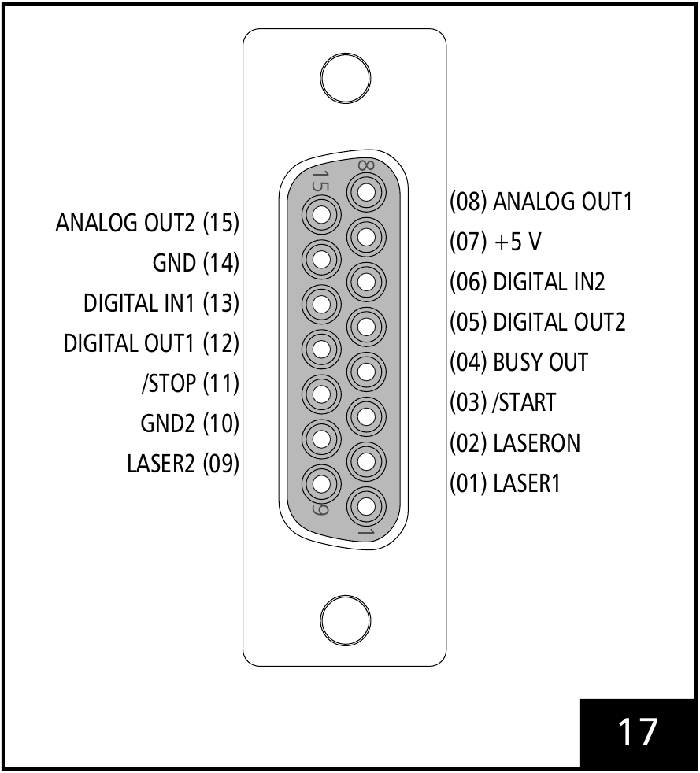
Abbildung 12.7 Original des 15-poligen RTC5-PCI-LASER-D-SUB-Buchsenanschlusses mit Pin-Belegung.

12.3.4 RTC4 PCI
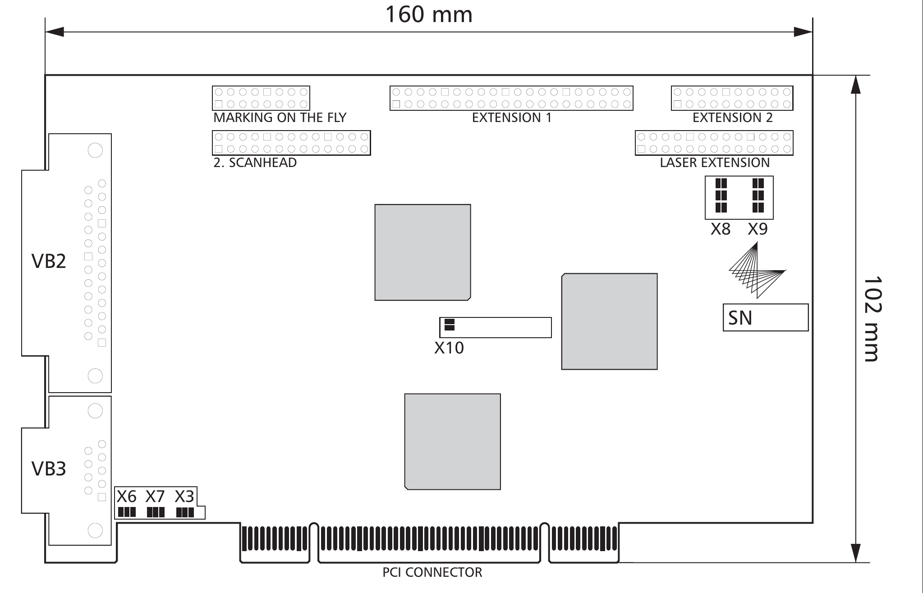
Abbildung 12.8 RTC4-Standard-PCI-Board: VB2 ist der Scankopf-, VB3 der 9-polige LASER-Anschluss.
Port und Bildbeschriftung | Connector | Aufgabe
SCANHEAD  (VB2) | 25-pin D-SUB | XY2-100-Schnittstelle des Primärkopfs beim gezeigten RTC4-Standardboard.
LASER  (VB3) | 9-pin D-SUB | Lasersteuerung und Analogausgabe; Pins 2 und 4 hängen von den Board-Jumpern ab.
MARKING ON THE FLY | Optional | Encodereingang zur Kompensation bewegter Werkstücke; kein Motortreiberausgang.
2. SCANHEAD | Optional | Schnittstelle zum zweiten Scankopf; passende Controlleroption erforderlich.
EXTENSION 1 | Digital I/O | 16-Bit-Digitaleingang und 16-Bit-Digitalausgang zur Peripheriesteuerung.
EXTENSION 2 | Optional | Anschluss für das optionale RTC4 I/O Extension Board; nicht die Pin-Belegung von RTC6 EXTENSION 2.
LASER EXTENSION | 26-pin | 8-Bit-Digitalausgang; einige Pins hängen von der Jumper-Konfiguration ab.
PCI  (PCI CONNECTOR) | PCI | Busanschluss zum Host-PC. PCI und PCIe verwenden unterschiedliche Steckplätze.
Jumpers  (X6/X7/X3, X10, X8/X9) | — | Konfigurationsjumper, keine externen Anschlüsse.
Serial label  (SN) | — | Kennzeichnung des Boards; kein Anschluss.
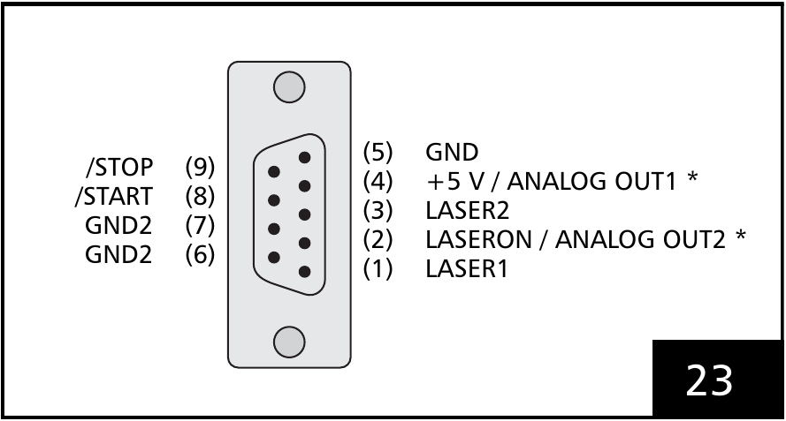
Abbildung 12.9 9-polige RTC4-LASER-Buchse; Pins 2 und 4 hängen von den Jumpern ab.
Signal | RTC5 PCI / RTC6 PCIe, 15-poliger D-SUB | RTC6-Ethernet-Boardheader, 16-polig | RTC4 PCI, 9-poliger D-SUB
LASER1 | 1 | 1 | 1
LASERON | 2 | 3 | 2*
LASER2 | 9 | 2 | 3
GND2 | 10 | 4 | 6, 7
/START | 3 | 5 | 8
/STOP | 11 | 6 | 9
BUSY OUT | 4 | 7 | —
DIGITAL OUT1 | 12 | 8 | —
DIGITAL OUT2 | 5 | 9 | —
DIGITAL IN1 (DIN1) | 13 | 10 | —
DIGITAL IN2 | 6 | 11 | —
GND | 14 | 12 | 5
+5 V | 7 | 13 | 4*
ANALOG OUT1 | 8 | 15 | 4*
ANALOG OUT2 | 15 | 14 | 2*
NOT CONNECTED | — | 16 | —
* RTC4-Pins 2/4 sind per Jumper wahlweise LASERON/ANALOG OUT2 bzw. ANALOG OUT1/+5 V. Der RTC6-Laseradapter 15→9 Pins ist ein separates Zubehör mit eigenen Jumpern. Das Ethernet-Kabelbeispiel 16→15 Pins bildet den Header auf die PCIe-artige D-SUB-Belegung ab; das tatsächliche Kabel prüfen.

12.4 Laser-Zeitdiagramme lesen
1. LASERON definiert das aktive Gate. LASER1 und LASER2 ändern ihre Aufgabe je nach LaserMode. Die Originaldiagramme zeigen elektrische active-HIGH-Steuersignale, keine gemessenen optischen Pulse oder Energien.
2. CO₂ gibt LASER1 und LASER2 um eine halbe Periode versetzt aus. Bei YAG 1/2/3/5 ist LASER1 Q-switch und LASER2 FirstPulseKiller (FPK). Der erste Q-switch-Puls beginnt nach 0, der FPK-Länge, 10 µs bzw. der separat eingestellten Q-switch-Verzögerung. Das gemeinsame YAG-Diagramm zeigt diesen Unterschied.
3. Mode4 lässt die LASER1-Standby-Pulse weiterlaufen und gibt bei Aktivierung FPK auf LASER2 aus. Mode6 lässt ebenfalls Standby-Pulse weiterlaufen, gibt kein LASER2 aus und verschiebt Gate-Wechsel während eines aktiven Standby-Pulses bis zu dessen Ende plus 5/64 µs. Die vom Laser geforderte Schnittstelle wählen und Polarität, Pulse Completion und Masse prüfen.
Modus | LASER1 / LASER2 | Aktiv-/Standbyverhalten
Co2 (0) | Modulation 1 / 2 | Zwei Modulationssignale mit 180° Phasenversatz; Standbypulse im Leerlauf.
Yag1 (1) | Q-switch / FPK | Erster Q-Switch-Puls beginnt mit FPK; LASER1 liefert Standbypulse im Leerlauf.
Yag2 (2) | Q-switch / FPK | Q-Switch-Vorbelegung entspricht der FPK-Länge; erster Puls am FPK-Ende.
Yag3 (3) | Q-switch / FPK | Erster Puls standardmäßig 10 µs nach FPK-Beginn.
Mode4 (4) | Standby / FPK | LASER1-Standbyzug läuft in beiden Zuständen weiter; LASERON schaltet die Bearbeitung, LASER2 liefert FPK bei Aktivierung.
Yag5 (5) | Q-switch / FPK | Erster Puls über Q-Switch-Delay programmierbar; sonst YAG-Verhalten.
Mode6 (6) | Standby / off | LASER1 bleibt kontinuierlich. Bei aktivem Standbypuls schaltet LASERON 5/64 µs nach dessen Ende. Kein LASER2-Signal.

Die YAG-Moduswahl belegt den Q-Switch-Delay vor; spätere Delaybefehle können ihn ändern. FPK ist ein elektrisches Signal, auf das der Laser reagieren muss, kein Nachweis beseitigter optischer Überenergie. Standby, Pulsabschluss, Polarität und Gate mit der Laserschnittstelle abstimmen. LaserModes.None ist keine physische Sicherheitsabschaltung. Pulse Picking besitzt einen gesonderten RTC6-Vertrag.
Yag1/2/3 setzen die Q-switch-Verzögerung vor; eine spätere Verzögerungseinstellung kann sie ändern. In Yag2 wird sie beim Ändern der FPK-Länge automatisch nachgeführt. Standby- und aktive Pulse müssen nicht phasensynchron sein. RTC4 unterstützt LaserMode 0–4, RTC5 und RTC6 unterstützen 0–6. Sky Writing Mode ist eine andere Einstellung.
FPK ist ein Anforderungssignal; der Laser muss entsprechend reagieren. Für LaserModes.None, Pulse Picking, Analog- und serielle Steuerung gelten weiterhin deren eigene Bedingungen.
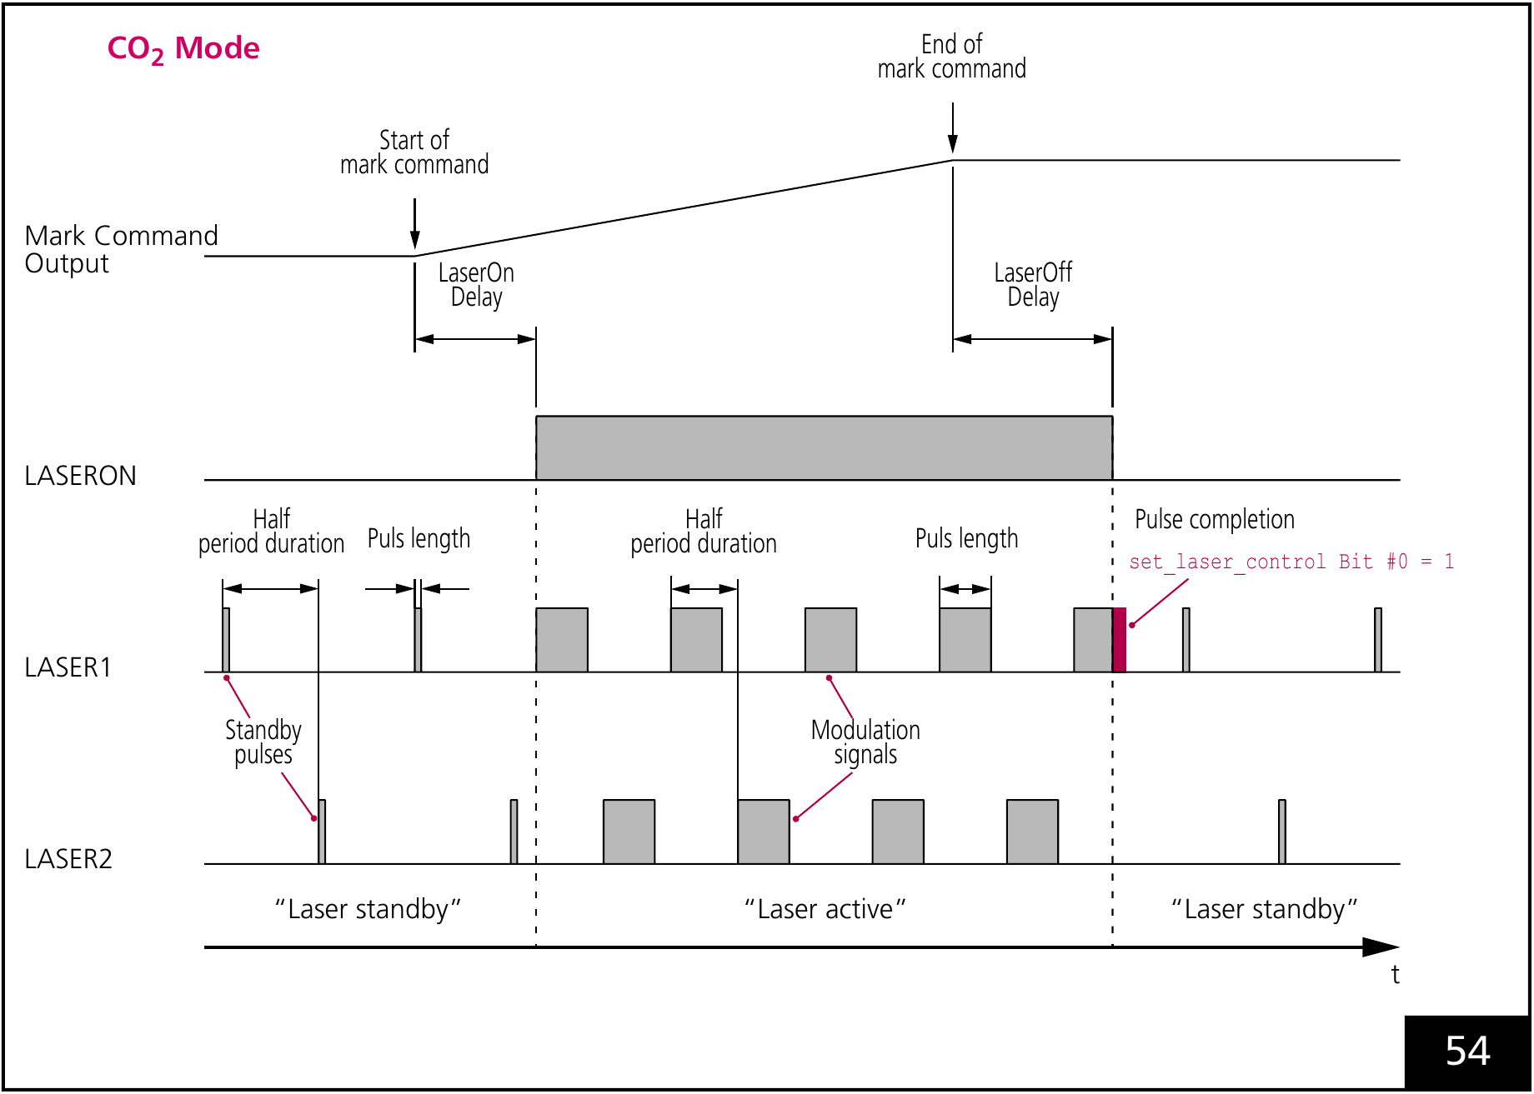
Abbildung 12.10 Originales CO₂-Zeitdiagramm: LASER1 und LASER2 um eine halbe Periode versetzt.
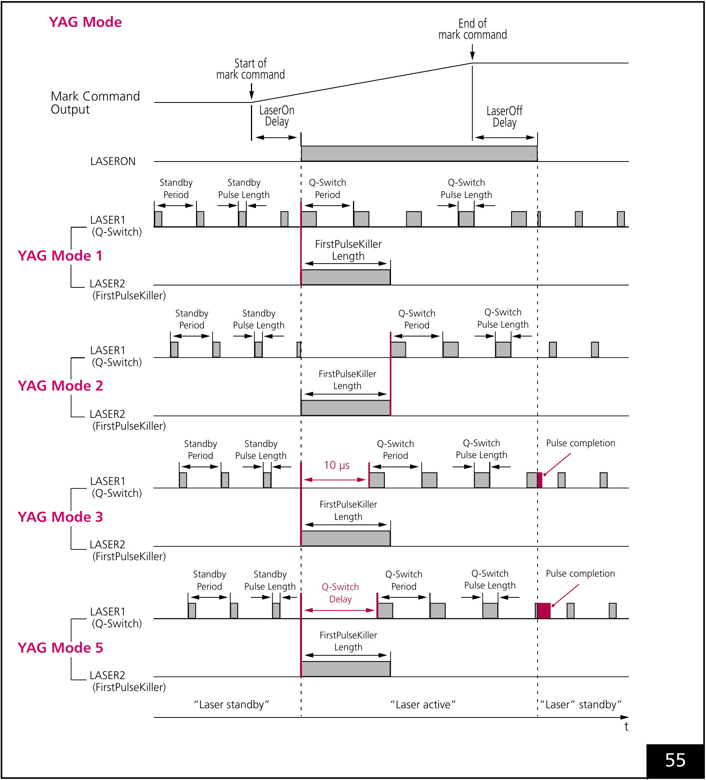
Abbildung 12.11 Originalvergleich YAG 1/2/3/5: unterschiedliche Startzeitpunkte des ersten Q-switch-Pulses.
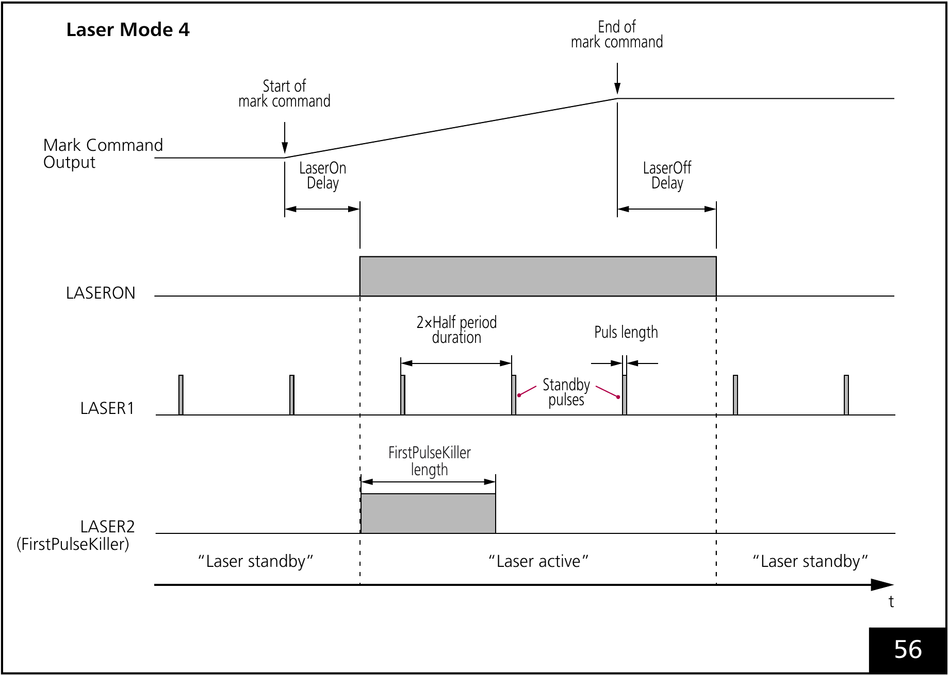
Abbildung 12.12 Originales Mode4-Zeitdiagramm: kontinuierliche Standby-Pulse und FirstPulseKiller-Signal.
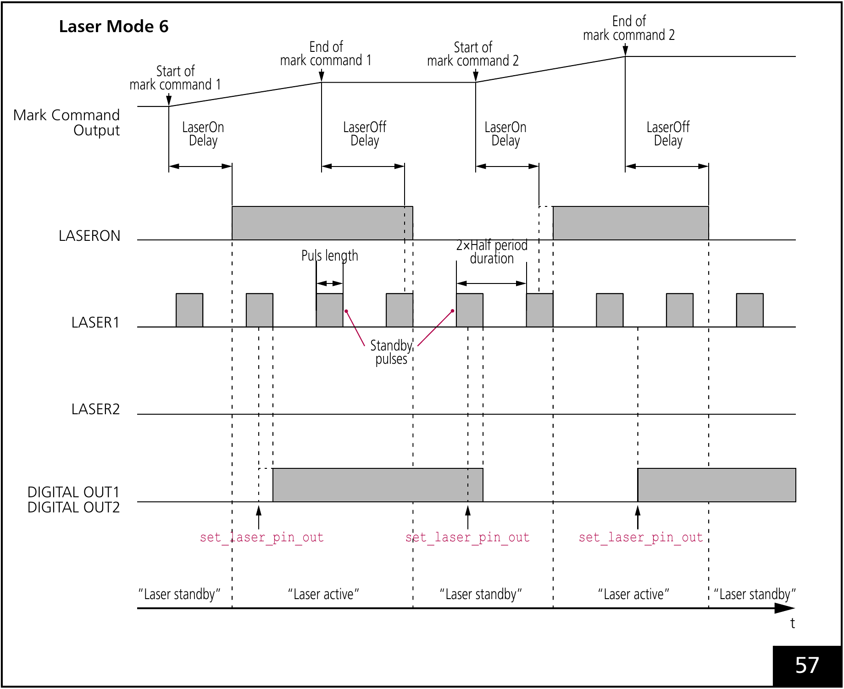
Abbildung 12.13 Originales Mode6-Zeitdiagramm: Standby-Pulse können LASERON und die gezeigten Digitalausgangswechsel verzögern.

12.5 Zuerst Laser-, dann Scanner-Delays einstellen
Galvomirror folgen Sprüngen nicht sofort. Beschleunigung, Einschwingen und Schleppverzug trennen Soll- und Istposition; der Laser besitzt zusätzlich eine elektrisch-optische Antwortzeit. Scannerdelays geben Zeit zum Einschwingen und Richtungswechsel, Laserdelays richten die Emission am nutzbaren Bahnabschnitt aus. Alles auf null zu setzen kann Endpunktbrand, fehlende Striche und Eckfehler vergrößern.
Einstellung | Zweck | Zu kurz / zu lang
JumpDelay | Einschwingen nach Sprung | Zu kurz: instabiler nächster Start; zu lang: unnötige Wartezeit.
MarkDelay | Einschwingen nach letztem Mark | Zu kurz kann den nächsten Sprung vor verzögertem Laser-Aus zulassen; zu lang senkt den Durchsatz.
PolygonDelay | Richtungswechsel zwischen Mark-Vektoren | Zu kurz rundet Ecken; zu lang erhöht Verzögerung und Wärmeeintrag. EdgeLevel beeinflusst zusätzlich das Laserschalten.
LaserOnDelay | Emission am Konturanfang | Zu kurz: Startbrand; zu lang: fehlender Anfang. Negative Werte können vorheizen und die Zeit verlängern.
LaserOffDelay | Emission am Konturende | Zu kurz: fehlendes Ende; zu lang: Endbrand oder Emission während der Folgebewegung.

Diese Reihenfolge gilt für gewöhnliche Verzögerungen. Verwenden Sie für automatische SCANahead-Verzögerungen die Erläuterungen zu EntityPen, LayerPen und SCANahead; übernehmen Sie gewöhnliche Werte nicht unverändert. Überlappende Verzögerungen können Bahn und Dauer verändern. Prüfen Sie daher auch kurze Vektoren und Pen-Wechsel.
1. Kopfabstimmung, Feld, Jump-/Mark-Geschwindigkeit, Pulseinstellungen und Material konstant halten. Mit ausreichend langem JumpDelay und MarkDelay beginnen, damit unzureichendes Einschwingen den Laser-Schaltfehler nicht verdeckt. Zuerst LaserOnDelay am Anfang und LaserOffDelay am Ende einstellen.
2. Danach Scanner-Delays einzeln verkürzen: JumpDelay für das Einschwingen nach dem Sprung, MarkDelay für den Endpunkt vor dem nächsten Sprung und PolygonDelay für Ecken verbundener Marks. Oben zeigt jede Originalabbildung einen zu kurzen, unten einen zu langen Delay. Die Uhr bedeutet längere Bearbeitungszeit ohne sichtbaren Fehler.
3. Kurze und lange Sprünge, mehrere Eckwinkel, Feldränder und das reale Produkt prüfen; Qualität und Zykluszeit dokumentieren. Positive Laser-Delays verlängern die Scanzeit normalerweise nicht. Ein negativer LaserOnDelay und automatische Überlappungskorrekturen können Wartezeiten hinzufügen. Für automatische SCANahead-Delays gilt ein eigenes Verfahren.
Nach der Abstimmung Feldränder und tatsächliche Produktionsobjekte erneut prüfen.
Das Einbrandbeispiel für PolygonDelay setzt voraus, dass der Laser zwischen verbundenen Marks eingeschaltet bleibt. Variable Polygon Delays können den Laser abhängig von EdgeLevel an Ecken schalten. Die Bilder beschreiben normale Delay-Verarbeitung.
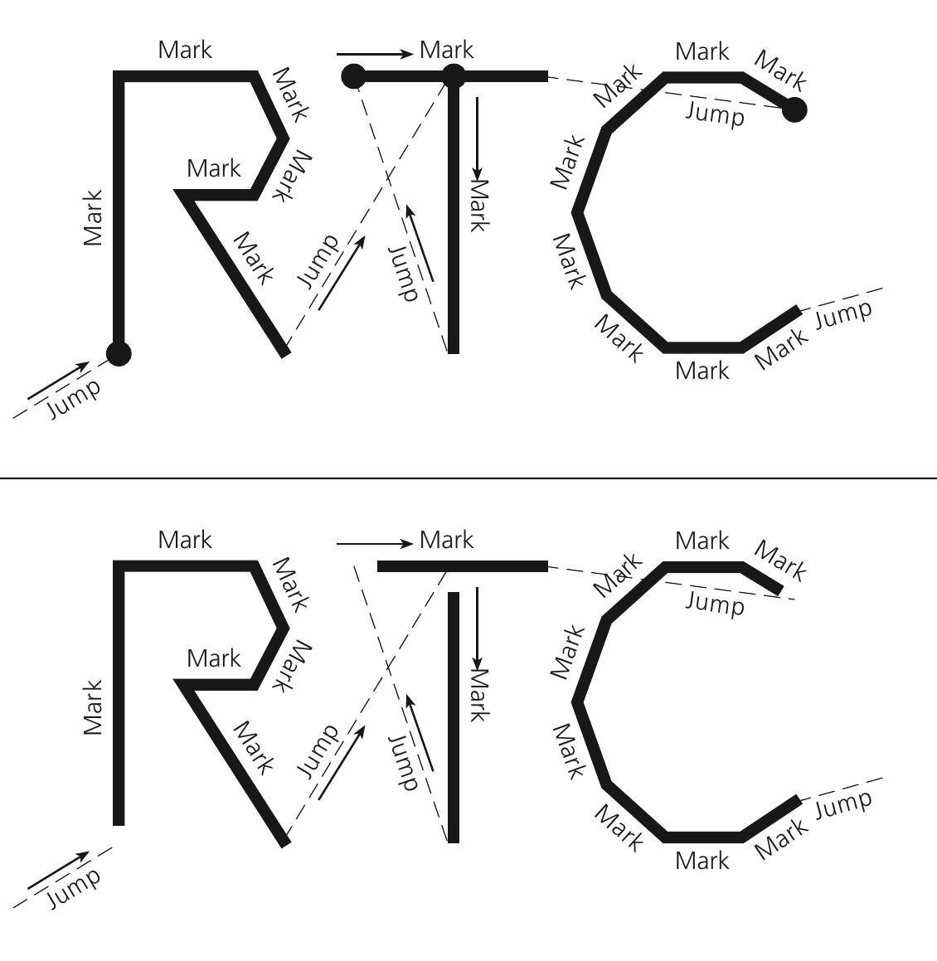
Abbildung 12.14 LaserOnDelay: oben zu kurz mit Einbrand am Anfang, unten zu lang mit fehlendem Linienanfang.
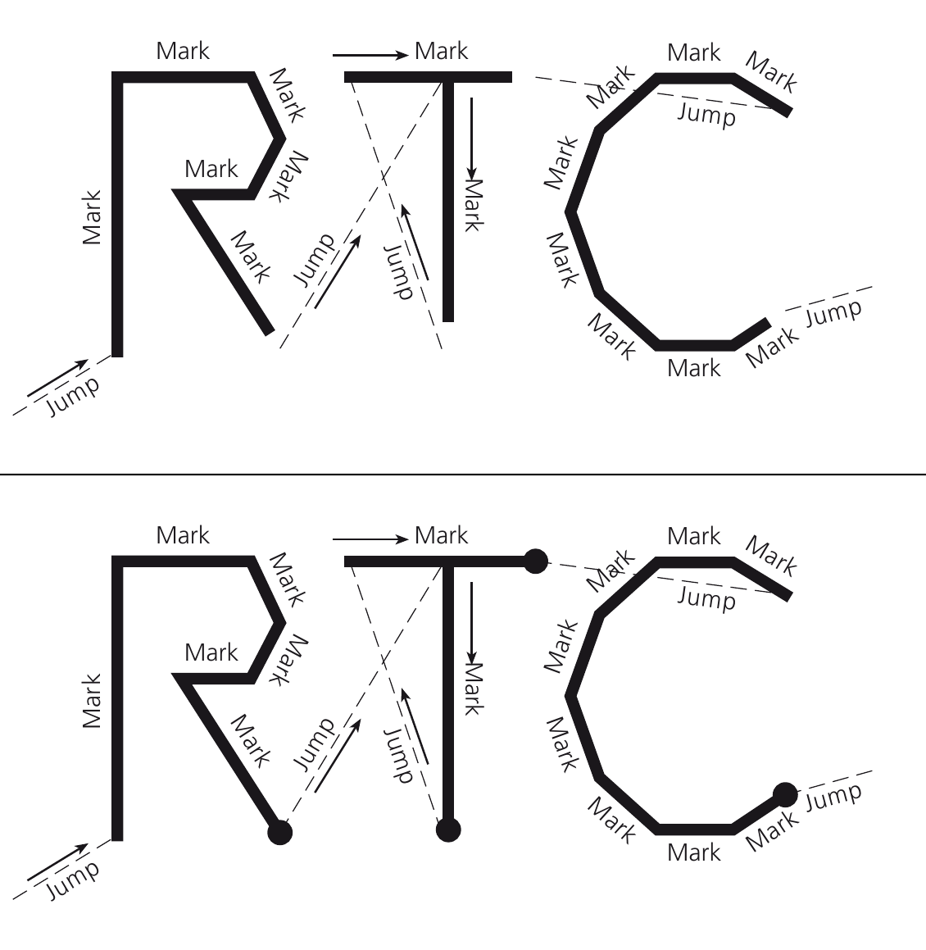
Abbildung 12.15 LaserOffDelay: oben zu kurz mit unvollständigem Ende, unten zu lang mit Einbrand am Endpunkt.
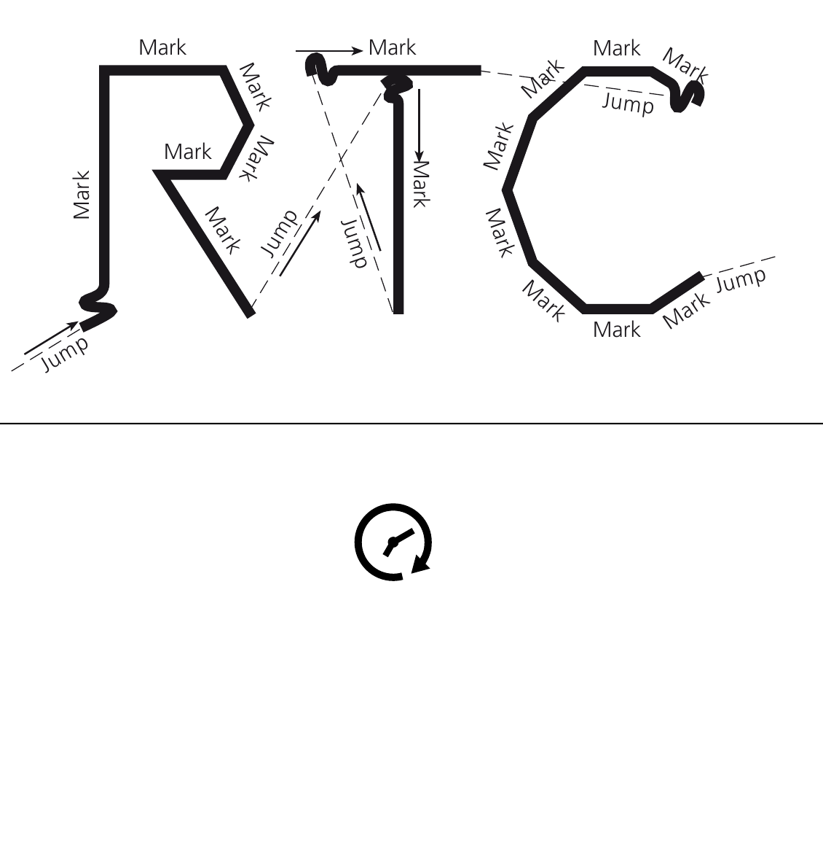
Abbildung 12.16 JumpDelay: oben zu kurz mit Schwingung/Überschwingen, unten zu lang mit lediglich längerer Scanzeit.
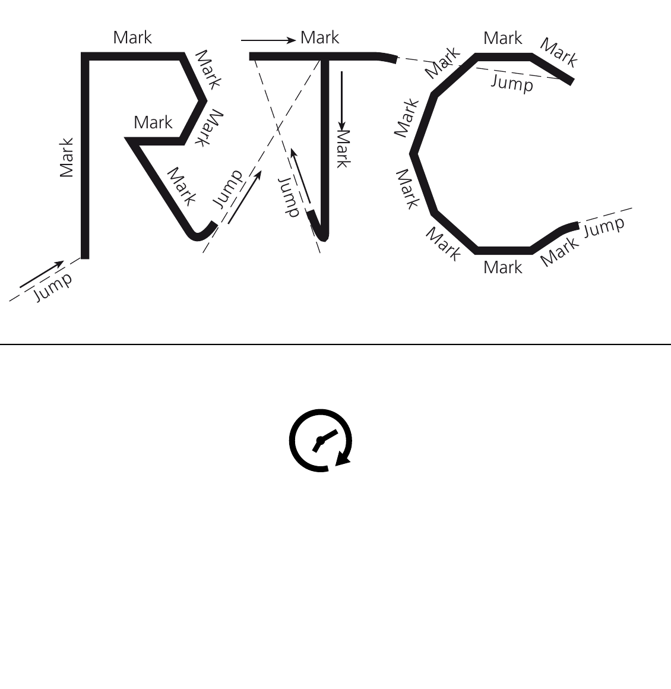
Abbildung 12.17 MarkDelay: oben zu kurz mit zum nächsten Sprung gezogenem Ende, unten zu lang mit lediglich mehr Zeit.
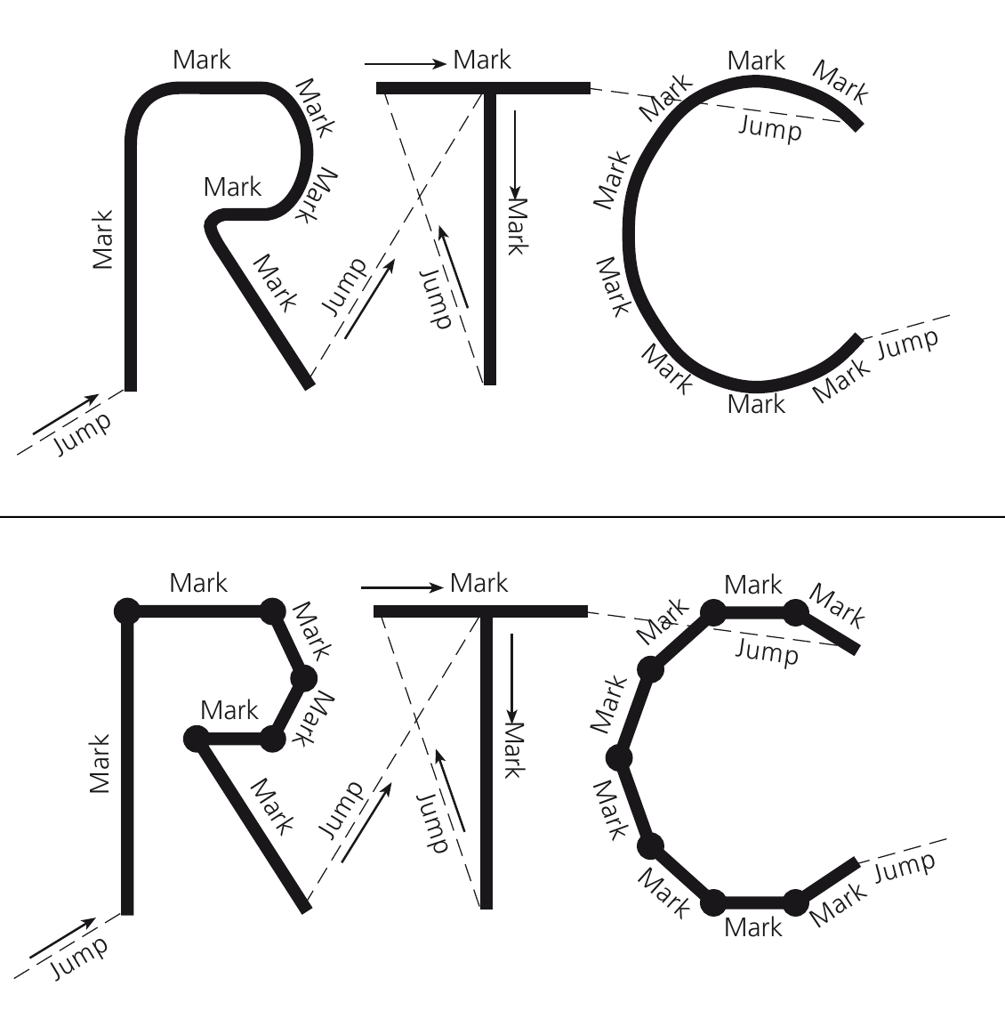
Abbildung 12.18 PolygonDelay: oben zu kurz mit abgerundeten Ecken, unten zu lang mit Einbrand bei eingeschaltetem Laser.

13 IRtc und das SCANLAB-Ausführungsmodell
IRtc verbindet Geometriebefehle mit Listen, Zustand, Korrektur und Timing. Zuerst den Dokumentablauf aufbauen. Direkte Listen nur für begrenzte eigene Sequenzen bei bekannten Controllerbedingungen nutzen. Optionale Schnittstellen wie IRtcSkyWriting, IRtcMoF, IRtcSCANAhead und IRtcMeasurement zeigen Fähigkeiten, keine automatische Inbetriebnahme.
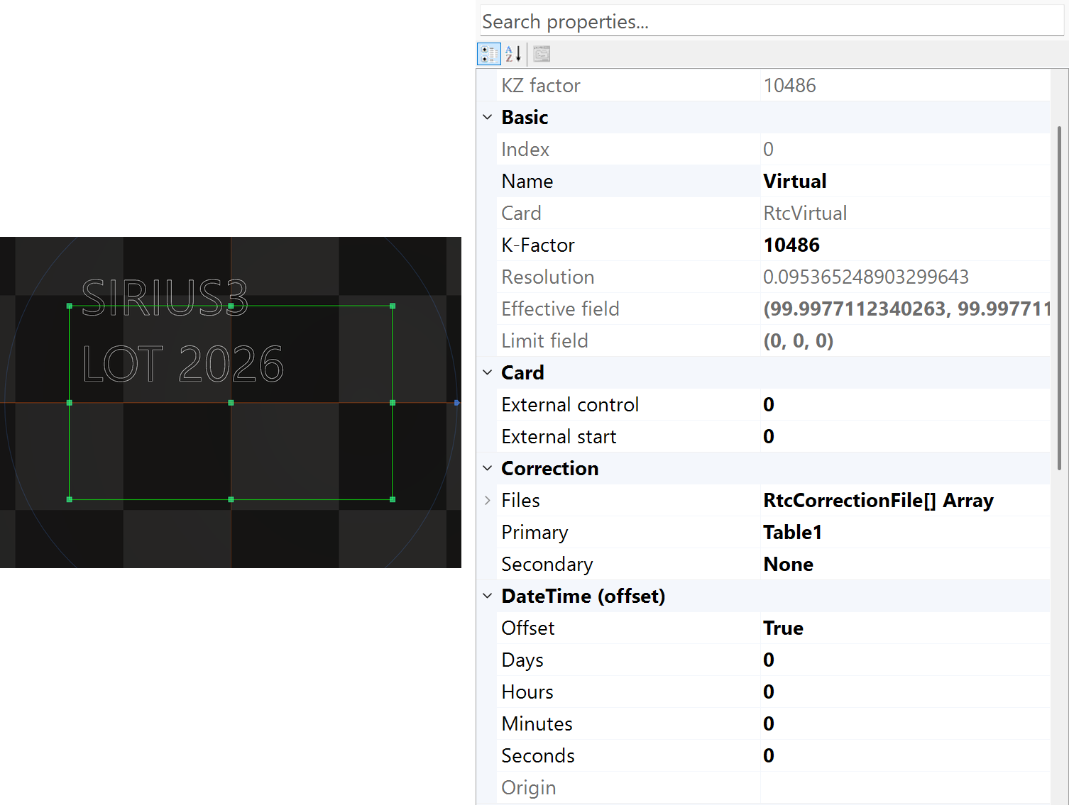
Abbildung 13.1 Koordinaten- und Korrektureigenschaften des ausgewählten virtuellen Scanners

13.1 Control- und List-Befehle
Stufe | Aktion | Prüfung
Initialize | Passende Laufzeit laden und Scanner vorbereiten.​ | Familie, Verbindung, Treiber, Firmware und Ergebnis.​
Ctl* | Zustand lesen oder unmittelbaren Controllerzustand ändern.​ | Erforderlicher Idle-/​Busy-Zustand und Befehlsrestriktionen.​
ListBegin → List* → ListEnd | Gepufferten Auftrag vorbereiten und abschließen.​ | Jeden Rückgabewert prüfen.​ Teilweise fehlgeschlagene Liste nie ausführen.​
ListExecute | Fertige Liste übergeben.​ | busyWait=false kehrt nach Übergabe zurück, nicht nach Abschluss.​
Completion /​ abort | Controller- und Anwendungsergebnisse beobachten.​ | Busy, Fehler, Abschluss, Abbruch und sichere Wiederherstellung.​

Befehlsgruppe | Verarbeitung | Beispiele
Control (Ctl*) | Fordert beim Aufruf eine Zustandsänderung an oder liest den Status. Der Abschluss einer Bewegung ist gesondert zu überwachen. | CtlMoveTo / CtlGetStatus
List (List*) | Zeichnet einen Befehl für die RTC-Ausführung auf. Auto kann fertige Puffer bereits ausführen, während weitere Befehle entstehen. | ListJumpTo / ListMarkTo
1. Geräte erzeugen und initialisieren, dann passende Korrekturdatei, KFactor und Timing einstellen. DLL, Firmware und Kopftuning müssen zusammenpassen. Eine Karte wird von einem Prozess verwaltet.
2. Ablauf: ListBegin → geprüfte List*-Aufrufe → ListEnd → ListExecute. Bei Dokumentverarbeitung verwaltet der Marker diesen Ablauf; darin oder darum keine zweite Liste öffnen. Bei Erzeugungsfehlern Schreiben stoppen, RTC und Laser abbrechen und den unvollständigen Rest nicht übergeben. Auto kann frühere Puffer bereits ausgeführt haben.
3. ListExecute(false) kehrt nach der Übergabe zurück. Vor Einstellungsänderungen Abschluss, Abbruch und Fehler prüfen. ListExecute(true) wartet im aufrufenden Thread. Low-Level-Wartearbeit außerhalb des UI-Threads ausführen.

13.1.1 Single und Auto: Beginn der Ausführung
1. Single zeichnet einen begrenzten Auftrag vollständig auf und startet ihn mit ListExecute. Der gesamte erzeugte Befehlsstrom muss in den verfügbaren Speicher von List 1 passen.
2. Auto verwendet zwei begrenzte native Listen abwechselnd. Während die RTC eine ausführt, kann der PC die nächste vorbereiten. Sirius3 kann einen fertigen Puffer bereits während List*-Erzeugung starten, vor dem abschließenden ListExecute. Gesamtaufträge können dadurch größer als der Kartenspeicher sein.
3. Auto ist die Vorgabe von MarkerRtc und MarkerRtcFast. DoubleBufferMaxSize ist die Umschaltschwelle mit Vorgabe 4000, nicht die gesamte Kartenkapazität oder die maximale Objektzahl. Kontinuierliche Ausgabe hängt weiterhin von Erzeugungs-, Übertragungs- und Ausführungszeiten ab.

13.1.2 Speicherkapazität der Listen
Controller | Native Speicherpositionen insgesamt | List-1-Zuteilung bei Sirius3 Single | Auto: native List 1 + List 2 (Vorgabe)
RTC4 / RTC4e | 8,000 | 8,000 | 4,000 + 4,000
RTC5 | 1,048,576 (2²⁰) | 917,504 (2²⁰ − 2¹⁷) | 8,000 + 8,000
RTC6 / RTC6e | 8,388,608 (2²³) | 8,257,536 (2²³ − 2¹⁷) | 8,000 + 8,000
Single reserviert bei RTC5/6 131.072 Positionen für List 3; List 2 bleibt leer. Die Tabelle beschreibt zugeteilten Speicher, keine garantierte Anzahl von C#-Aufrufen, Scheitelpunkten oder Objekten. Einige Befehle belegen mehrere Positionen; Anfangs- und Endbefehle benötigen ebenfalls Platz. Jeden Rückgabewert prüfen und Reserve lassen. Speicheraufteilung verteilt den festen Kartenspeicher und erzeugt keinen unbegrenzten Speicher.
Auto zeigt die native Zuteilung List 1 + List 2 bei Vorgabeschwelle 4000. RTC5/6 weisen jeder Liste 2 × DoubleBufferMaxSize zu; der Rest gehört List 3. Vorgabewerte lassen 1.032.576 Positionen bei RTC5 und 8.372.608 bei RTC6 übrig, anders als die feste Single-Reserve von 131.072. Die RTC4/RTC4e-Zeile beschreibt das bisherige 8.000-Positionen-Modell von Sirius3 Rtc4/Rtc4Ethernet. Konkrete Boardrevision und Treiber prüfen.

13.2 Funktionen je Controller
Funktion | RTC4-Familie | RTC5 | RTC6-Familie
Scannerschnittstelle / Positionierung | XY2-100 / 16 Bit | SL2-100 / 20 Bit; Z-Steuerung 16 Bit | SL2-100 / 20 Bit
Korrekturformat | CTB | CT5 | CT5
Sky Writing | Nicht unterstützt | Modi 1–3 | Modi 1–4
Automatic Laser Control | Nicht unterstützt | Unterstützt; Modus-/Ausgangsgrenzen | Unterstützt; Modus-/Ausgangsgrenzen
SCANahead / Spot Distance Control | Nicht unterstützt | Nicht unterstützt | Passende Optionen, Kopf und Firmware; SDC benötigt auch einen geeigneten Laser
MoF | Controlleroption; öffentliche Operationen begrenzt | Controlleroption; Encoderkonfiguration prüfen | Controlleroption; Encoderkonfiguration prüfen
Sirius3 IRtcStepper | Von Rtc4/Rtc4e nicht angeboten | Angeboten | Angeboten
Die Tabelle unterscheidet Hardwaregeneration und Sirius3-Implementierung. Eine Schnittstelle oder Buchse allein aktiviert keine Funktion. Konkreten Scanner, Controlleroptionen, Firmware und benötigte Sirius3-Lizenz prüfen. Schrittmotorfunktionen einer RTC4-PCIe-Hardware bedeuten keine IRtcStepper-Implementierung in Rtc4/Rtc4e. Ethernet-Varianten unterscheiden sich auch bei Anschlüssen und Verbindungsbehandlung; keine fremde Pinbelegung übernehmen. syncAXIS verwendet sein eigenes Konfigurations-/Jobmodell.

13.3 Arbeitskoordinaten eines gedrehten Scankopfs ausrichten
Ein bei 90°, 180° oder −90° montierter Scan-Kopf erfordert keine Drehung sämtlicher Dokumentobjekte. IRtc2ndHead.PrimaryHeadBaseOffset richtet den montierten Kopf auf die gewünschten X/Y-Arbeitsachsen aus. Sirius3 kombiniert diesen Wert mit PrimaryHeadUserOffset und wendet das Ergebnis über die RTC-Hardwarematrix und den Offset an.
Verwenden Sie ModelMatrix für Form und Platzierung eines Objekts (7.3 ITransformable und Koordinatenräume), Marker Offsets für wiederholte Auftragspositionen (17.2 LayerFirst und OffsetFirst) und 23.4 Messkoordinaten richtig eingeben für die Rücktransformation gemessener Arbeitspositionen in Scannerachsen. Diese Einstellungen wirken in unterschiedlichen Stufen. Wenden Sie dieselbe Montagekompensation nicht zweimal an.
Die Grafik zeigt eine Konvention mit +90° Montage und −90° Kompensation. Vorzeichen anhand Blickrichtung und Achsen prüfen, nicht pauschal annehmen. Mit Offset.Zero bei Skalierung eins beginnen, dann AngleZ setzen. Der dritte numerische Parameter von Offset(dx,dy,dz) ist eine Z-Verschiebung, kein Winkel.
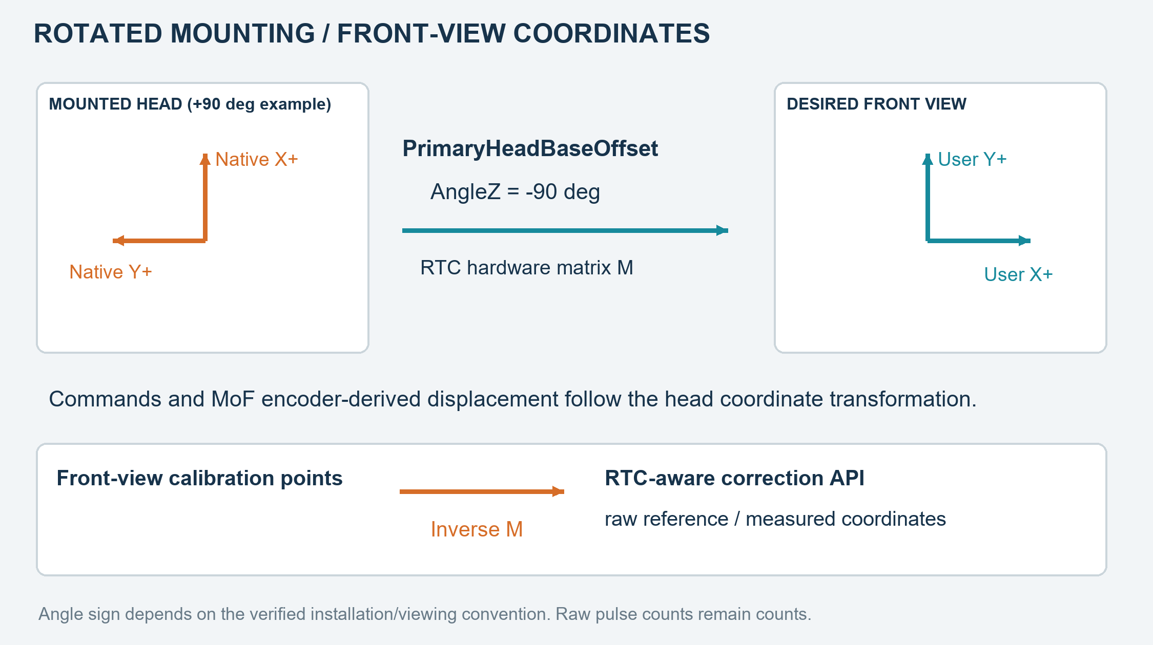
Abbildung 13.2 Montagekompensation, MoF-Weg und inverse Kalibrierumrechnung
Codebeispiel 13.1 AngleZ bei der Einrichtung ausdrücklich setzen
public static void SetMountingAngle(IRtc2ndHead head, double verifiedAngleZ)
{
var mounting = SpiralLab.Sirius3.Mathematics.Offset.Zero;
mounting.AngleZ = verifiedAngleZ; // Degrees; example: -90.
// Configure only during authorized, idle scanner setup.
head.PrimaryHeadBaseOffset = mounting;
}
Die Kopftransformation wirkt auch auf den durch externe Encoder erzeugten MoF-Korrekturweg. Drehung/Achsrichtung müssen daher zu Geometrie und Förderer- bzw. Stage-Bewegung passen. Counts/mm und Vorzeichen gemäß Verdrahtung einstellen. Der rohe Encoderzähler bleibt ein Impulsregister; die Matrix verändert die resultierende Koordinatenkorrektur, nicht den Zählerstand selbst.

14 ILaser und Ausgangssteuerung
Bereiten Sie zuerst Scannergeometrie und Korrektur vor. ILaser verbindet die Prozessleistung mit der tatsächlichen Laserschnittstelle. Es beschreibt Quellenbefehle, Zustand sowie Start und Freigabe. Weisen Sie Scanner vor der Initialisierung zu und registrieren Sie danach den initialisierten Adapter bei Editor und Marker. MaxPowerWatt ist das konfigurierte Quellenmaximum. Die nutzbare optische Leistung hängt außerdem von Frequenz, Pulsbreite und Betriebsgrenzen ab.
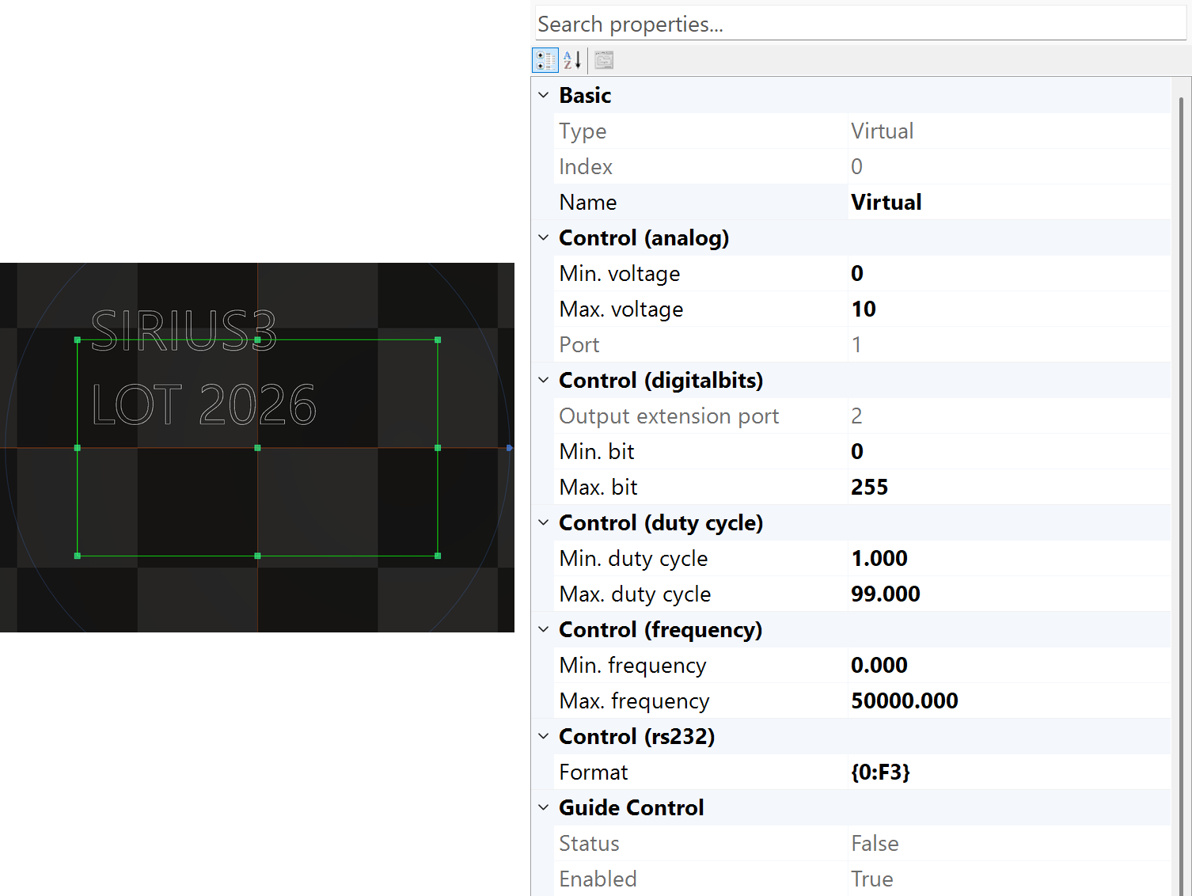
Abbildung 14.1 Quelleneigenschaften des ausgewählten virtuellen Lasers
Fähigkeit | Zweck | Anwendungsregel
ILaser | Identität, Zustand, Initialisierung und Lebensdauer | Passenden Scanner und Herstellerlaufzeitvoraussetzungen anbinden.​
ILaserPowerControl | PowerMap, CtlPower und ListPower | Unmittelbare Steuerung von gepufferten Markierbefehlen trennen.​
PowerControlMethods | Analoge, Frequenz-, Tastgrad- oder digitale Befehlsabbildung | Tatsächlich akzeptierte Eingangsart wählen; Adapter kann Pulsparameter ableiten.​
Guide and vendor capabilities | Leitstrahl und herstellerspezifische Fähigkeiten | Optionale Fähigkeiten nicht für jede Quelle voraussetzen.​

14.1 Zu prüfende PropertyGrid-Einstellungen
Prüfen Sie Name/Index, maximale Quellenleistung, Steuerungsart und Scanner-Zuweisung. Prüfen Sie auch Ready/Busy/Error und die Pulsgrenzen des Herstellers. EntityPen.Power bereitet eine Rezeptureinstellung vor. Manuelle Ausgabe und Quellenbefehle können dagegen sofort am Gerät wirken. Verwenden Sie am Testplatz virtuelle Geräte, bis reale Schnittstelle und Maschinenbedingungen gezielt in Betrieb genommen wurden.

14.2 Laseradapter erweitern
demos/editor_laser_ui/laser_source.cs und LaserUIControl.cs zeigen Adapter und UI. LaserBase stellt gemeinsamen Zustand und Meldungen bereit. Ein physischer Adapter muss weiterhin Kommunikation, Grenzen, Fehlermeldung, Abbruch und Freigabe implementieren. Ein anderes Panel allein ergibt keine Lasersteuerung. Führen Sie Gerätekommunikation nicht in Render-Callbacks aus und vermeiden Sie lang laufende UI-Ereignishandler.

14.3 Leistungssteuerung mit LaserVirtual
LaserVirtual dient zur Simulation und als konfigurierbarer RTC-Ausgabeadapter. Mit RtcVirtual bildet es die Ausgabe nach. An einem physischen RTC können seine Leistungsbefehle echte Pins oder serielle Kommunikation ansteuern. Wählen Sie eine der getrennten Konfigurationen unten. Weisen Sie Scanner zu, rufen Sie Initialize auf und registrieren Sie den Adapter. Geben Sie unbenutzte Instanzen frei.
Codebeispiel 14.1 Factory-Varianten für RTC-gesteuerte Ausgänge
public static ILaser[] CreateOutputAdapters()
{
return new ILaser[]
{
LaserFactory.CreateVirtual(0, 20, PowerControlMethods.Unknown),
LaserFactory.CreateVirtual(0, 20, PowerControlMethods.Custom),
LaserFactory.CreateVirtualAnalog(0, 20, 1, 0, 10),
LaserFactory.CreateVirtualFrequency(0, 20, 20000, 80000),
LaserFactory.CreateVirtualDutyCycle(0, 20, 1, 90),
LaserFactory.CreateVirtualDO16Bits(0, 20, 0, 65535),
LaserFactory.CreateVirtualDO8Bits(0, 20, 0, 255),
LaserFactory.CreateVirtualRS232(0, 20, "P={0:F1}\r")
};
}
1. LaserVirtual ist ein RTC-Ausgangsadapter und kann reale Ausgänge steuern. Einen kompatiblen initialisierten RTC, gültige Kanäle und MaxPowerWatt > 0 bereitstellen. Ziel-Watt nur bei zugewiesener PowerMap und nicht leerer category nachschlagen; ein Lookup-Fehler liefert false.
2. Es gilt q = clamp(compensatedWatt / MaxPowerWatt, 0, 1). Ohne Map ergeben Ziel 5 W und MaxPowerWatt=20 W den Wert q=0.25. Die Tabelle beschreibt elektrische bzw. Protokollbefehle, keine unabhängig gemessenen optischen Watt.
Tabelle 14.1 LaserVirtual-Ausgang nach PowerControlMethods
PowerControlMethods | Berechnung / Beispiel bei q=0.25 | Control / List
Frequency | f = MinFrequency + (MaxFrequency−MinFrequency)*q [Hz]. 20–80 kHz → 35 kHz. | CtlFrequency / ListFrequency; die aktuelle RTC-Pulsbreite bleibt erhalten.
DutyCycle | d = MinDutyCycle + (MaxDutyCycle−MinDutyCycle)*q [%]; Breite = 1000000/f*d/100 [µs]. 1–90%, f=50 kHz → 23.25%, 4.65 µs. | CtlFrequency / ListFrequency; die aktuelle RTC-Frequenz f bleibt erhalten und muss positiv sein.
Analog | V = MinVoltage + (MaxVoltage−MinVoltage)*q [V]. 0–10 V → 2.5 V. AnalogPortNo 1/2 wählt ExtAO1/ExtAO2. | CtlWriteData / ListWriteData; RTC6-Listen verwenden Rtc6.ListLaserPower.
DigitalBits | b = DigitalBitMinValue + (DigitalBitMaxValue−DigitalBitMinValue)*q; Nachkommastellen beim uint-Cast abschneiden. Port 1: ExtDO16, Port 2: ExtDO8. | Control und Nicht-RTC6-List nutzen b. RTC6-List ignoriert Min/Max: truncate(65535*q) bzw. truncate(255*q), also 16383 bzw. 63.
Rs232 | string.Format(Rs232StringFormat, 100*q). "P={0:F1}\r" ergibt bei Punkt-Dezimalkultur P=25.0 mit CR. | IRtcSerialComm erforderlich. Control liest und verwirft wartende Bytes vor CtlSerialWrite; List nutzt ListSerialWrite ohne diese Abfrage.
Unknown | Keine Leistungsumrechnung oder Ausgabe in diesem Zweig. | Keine Listenwartezeit; dies deaktiviert nicht alle RTC-Lasersignale.
Custom | Basis-LaserVirtual enthält keine gerätespezifische Ausgabe. | Benötigtes CtlPower- und ListPower-Verhalten im eigenen Adapter implementieren.
3. CtlPower wendet den Befehl sofort an und blockiert den Aufrufer für (int)PowerControlDelayTime Millisekunden. ListPower schreibt für Frequency, DutyCycle, Analog, DigitalBits und Rs232 den Ausgang und eine Listenwartezeit in Millisekunden. Bei einer Zielabweichung zu LastPowerWatt unter 0.001 W und gleicher category kann der gesamte Vorgang entfallen. Beide Pfade am tatsächlichen Adapter und Laser prüfen.
Legen Sie Lasermodus, Frequenz, Pulsgrenzen und Kanal separat fest. Wenn manuelle Ausgabe und ALC denselben Kanal nutzen, bestimmen Sie, welche Funktion ihn wann steuert. 13.1 Control- und List-Befehle erläutert den Ausführungszeitpunkt der Befehle; 16.2 Geschwindigkeits-, Positions- und Defined-Vector-Steuerung beschreibt die Ausgangssteuerung nach Geschwindigkeit oder Position.

14.4 Eigenen ILaser-Adapter implementieren
CustomLaser erbt von LaserBase und implementiert ILaserPowerControl direkt. LaserBase stellt ILaser, gemeinsamen Zustand und Meldungen bereit. // ... kennzeichnet gerätespezifische Initialisierung, Reset, Abbruch, Sofortleistung, Listenaufzeichnung und Freigabe. Die Platzhalter false durch reale Ergebnisse ersetzen; IsReady/IsError und nur bei Erfolg LastPowerWatt aktualisieren. PowerMap bei Bedarf auswerten. Vollständiger Adapter und UI: demos/editor_laser_ui/laser_source.cs und LaserUIControl.cs.
Codebeispiel 14.2 CustomLaser mit gerätespezifischen Implementierungsstellen
public sealed class CustomLaser : LaserBase, ILaserPowerControl
{
public IPowerMap PowerMap { get; set; }
public override LaserTypes LaserType => LaserTypes.UserDefined1;
public CustomLaser(int index, double maxWatts)
{
Index = index;
Name = "Custom laser";
MaxPowerWatt = maxWatts;
IsPowerControl = true;
PowerControlMethod = PowerControlMethods.Custom;
}
public override bool Initialize()
{
// ... Initialize hardware; update IsReady and IsError.
return false;
}
public override bool CtlAbort()
{
// ... Stop emission and abort pending commands.
return false;
}
public override bool CtlReset()
{
// ... Reset hardware; update IsReady and IsError.
return false;
}
public bool CtlPower(double targetWatt, string category = "")
{
// ... Validate/map power, send immediately, update LastPowerWatt.
return false;
}
public bool ListPower(double targetWatt, string category = "")
{
// ... Validate/map power; record a synchronized list command.
return false;
}
protected override void Dispose(bool disposing)
{
// ... Release owned resources once; keep cleanup idempotent.
base.Dispose(disposing);
}
}

15 EntityPen und objektbezogene Bedingungen
Objekt wählen, PenColor prüfen und passenden EntityPen auswählen. Mehrere Entitäten teilen eine Bedingung. Der Marker schreibt beim Stiftwechsel Listenparameter und fügt dann Pfade an. Eine Stiftänderung wirkt daher auf alle Objekte dieser Farbe.
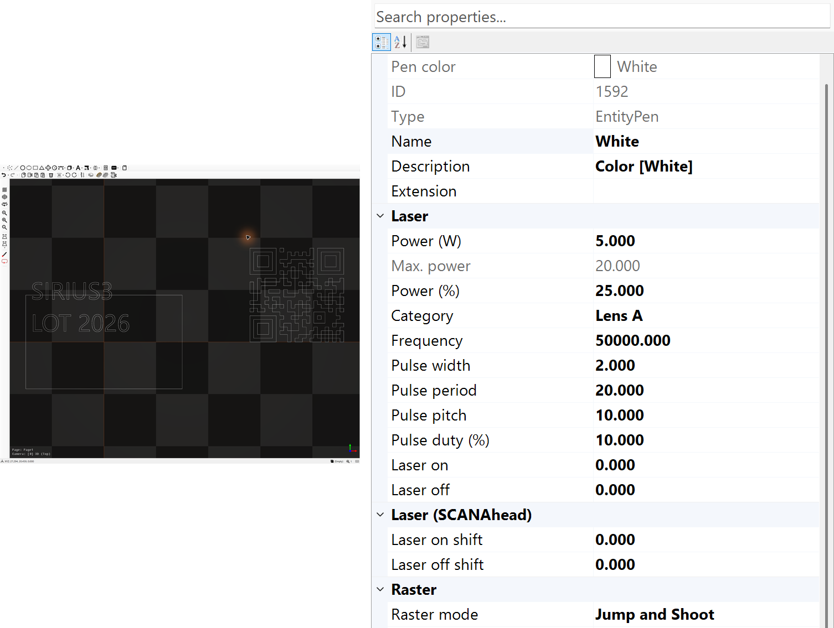
Abbildung 15.1 5-W-Stiftbefehl bei 50 kHz an einer virtuellen 20-W-Quelle
Codebeispiel 15.1 Entitätsstift finden und über Historie bearbeiten
public static void SetPen(IDocument document, IMarkerable entity)
{
if (!document.FindByEntityPenColor(entity.PenColor, out EntityPen pen))
throw new InvalidOperationException("Entity pen missing.");
document.ActPropertyChanged(pen, nameof(EntityPen.Power), 5.0);
document.ActPropertyChanged(pen, nameof(EntityPen.MarkSpeed), 500.0);
}

15.1 Laserwerte und gekoppelte Berechnungen
Die Werte in diesem Abschnitt verwenden die Prozesseinheiten von Sirius3 und keine unverarbeiteten RTC-Argumente. Die Geräteinitialisierung bestimmt die geltenden Grenzen und die Zeitauflösung; nicht unterstützte Eigenschaften können ausgeblendet sein. 15 EntityPen und objektbezogene Bedingungen erläutert die Auswahl des gemeinsamen PenColor-Eintrags, 14.3 Leistungssteuerung mit LaserVirtual die Umwandlung der Leistungseinstellungen in Ausgangssignale.
PulsePeriod=1.000.000/Frequency, PulsePitch=MarkSpeed×1.000/Frequency. Diese Formeln berechnen Stiftwerte bei konstanter Geschwindigkeit. Bei PowerControlMethods.Frequency bestimmt Power die Ausgangsfrequenz; die aktuelle Pulsbreite bleibt erhalten. Bei PowerControlMethods.DutyCycle bestimmt Power die Pulsbreite; die aktuelle Frequenz bleibt erhalten. In beiden Modi übernimmt die normale Stiftverarbeitung weder Frequency noch PulseWidth des Stifts. Vor der Berechnung von Pulsabstand oder Tastgrad die tatsächliche Adapter-Zeitsteuerung prüfen. Beschleunigung, Laserreaktion, ALC und SCANahead verändern Energieeintrag und tatsächlichen Punktabstand.
Eigenschaft | Einheit / Wert | Wirkung und Anwendung
Power | W | Angeforderte optische Leistung; eine aktive PowerMap rechnet das Ziel in den nötigen Eingang um.
PowerMax | W | Maximalleistung für Eingabebereich und Prozentumrechnung; Quellenkenngröße, kein Messergebnis.
PowerPercentage | % | Power / PowerMax × 100; eine Änderung aktualisiert Power.
PowerMapCategory | string | Wählt die Kennlinie, z. B. "50000" für 50 kHz. Muss zur Kalibrierkategorie passen.
Frequency | Hz | Pulswiederholrate. Zeitquantisierung kann den dargestellten Wert leicht verändern.
PulseWidth | µs | Elektrische Pulsbreite, nicht zwingend optische Pulsdauer. Grenzen der Laserquelle beachten.
PulsePeriod | µs | 1.000.000 / Frequency. Ändern der Periode aktualisiert die Frequenz.
PulsePitch | µm | MarkSpeed × 1000 / Frequency. Eine Änderung passt die Frequenz zur aktuellen Geschwindigkeit an; Schätzwert für gleichförmige Bewegung.
PulseDutyCycle | % | PulseWidth / PulsePeriod × 100. Eine Änderung verändert die Pulsbreite; Zeitwerte gemeinsam prüfen.
PenColor | Color | Schlüssel des gemeinsam genutzten Stifts; im PropertyGrid schreibgeschützt.

Codebeispiel 15.2 Zeitbeispiel mit 50 kHz und 500 mm/s
public static bool ConfigurePen(IDocument document, IEntity entity)
{
var markable = entity as IMarkerable;
if (markable == null ||
!document.FindByEntityPenColor(markable.PenColor, out var pen))
return false;
// At constant speed: period 20 us, pitch 10 um, duty 10%.
return document.ActPropertyChanged(pen, nameof(EntityPen.MarkSpeed), 500.0)
&& document.ActPropertyChanged(pen, nameof(EntityPen.Frequency), 50_000.0)
&& document.ActPropertyChanged(pen, nameof(EntityPen.PulseWidth), 2.0);
}

15.2 Scannergeschwindigkeit und Verzögerung
Verzögerungen stimmen die Spiegelbewegung mit dem Ein- und Ausschalten des Lasers ab. Stellen Sie die Laserschaltverzögerung und die Einschwingzeit des Scanners getrennt ein. Prüfen Sie Anfang, Ende und Ecken bei der vorgesehenen Geschwindigkeit. Folgen Sie der grundlegenden Reihenfolge in 12.5 Zuerst Laser-, dann Scanner-Delays einstellen. Ein einzelner Wert für Tracking Error bestimmt nicht die gesamte Verzögerungseinstellung.
Eigenschaft | Einheit / Wert | Wirkung und Anwendung
JumpSpeed | mm/s | Geschwindigkeit bei ausgeschaltetem Laser; höhere Vorgaben können mehr Einschwingzeit brauchen.
MarkSpeed | mm/s | Bearbeitungsgeschwindigkeit; bestimmt mit Frequency den nominalen Pulsabstand.
LaserOnDelay | µs | Verschiebt das Einschalten am Anfang. Zu große positive Werte verkürzen den Anfang; negative Werte können vorwärmen und die Bearbeitung verlängern.
LaserOffDelay | µs | Stimmt das Ausschalten auf den realen Endpunkt trotz Nachlauf ab. Zu lange Werte können Endpunkte überhitzen oder den Folgeweg belichten.
ScannerJumpDelay | µs | Einschwingpause nach einem Sprung. Erst nach Prüfung der Anfahrgenauigkeit reduzieren.
ScannerMarkDelay | µs | Pause nach einer Markierfolge, damit der reale Spot vor dem nächsten Sprung den Endpunkt erreicht.
ScannerPolygonDelay | µs | Übergangsverzögerung verbundener Markiervektoren. Zu klein rundet Ecken, zu groß kann die Eckbelichtung erhöhen.
IsHardJump | bool | Verwendet auf unterstützten RTCs Hard Jump statt normaler Sprungrampe. ScannerJumpDelay auf das Einschwingen abstimmen.

Die Zusammenhänge von LaserOn/OffShiftSCANa, CornerScaleSCANa, EndScaleSCANa, AccScaleSCANa und SpotDistanceSCANa stehen in Kapitel 28. MinMarkSpeed und ApproxBlendLimit gehören zu syncAXIS (Kapitel 30). Repeats am Stift ist nicht die Geometriewiederholung; diese wird am Bearbeitungsobjekt bzw. an der Ebene eingestellt.

15.3 Rasterbelichtung und Wobbel
1. Den Synchronausgang des externen Lasers mit DIGITAL IN1 (DIN1) am RTC LASER PORT verbinden, nicht mit einem beliebigen Erweiterungs-I/O-Eingang.
Beachten Sie TTL-Pegel, Bezugspotenzial und die gewählte steigende oder fallende Flanke. PixelPulses und IsPixelPulsesExit erzeugen kein Synchronisationssignal.
2. Anzahl und Wartezeit einstellen. PixelPulses=0 bedeutet Zeitbelichtung; 1–65.535 ist die Zielzahl externer Flanken. PixelTime begrenzt die maximale Wartezeit.
Bei IsPixelPulsesExit=true folgt nach Erreichen der Anzahl sofort der nächste Befehl; bei false bleibt die volle Wartezeit bestehen. Ohne Synchronisation wird die Zielanzahl nicht erreicht.
Beispiel: Fünf Flanken bei 10 kHz umfassen vier Intervalle von 0,1 ms. Planen Sie Zeit für die erste Flanke und Reserve ein. Gezählt werden elektrische Synchronflanken, keine gemessene optische Energie.
Voraussetzung: Bei Bildern im JumpAndShoot-Modus beträgt die tatsächliche Belichtungs- oder Wartezeit PixelTime×Pixelgewicht. Ein kleineres Gewicht verkürzt auch das Synchronfenster; die Zielanzahl muss in dieses Fenster passen.
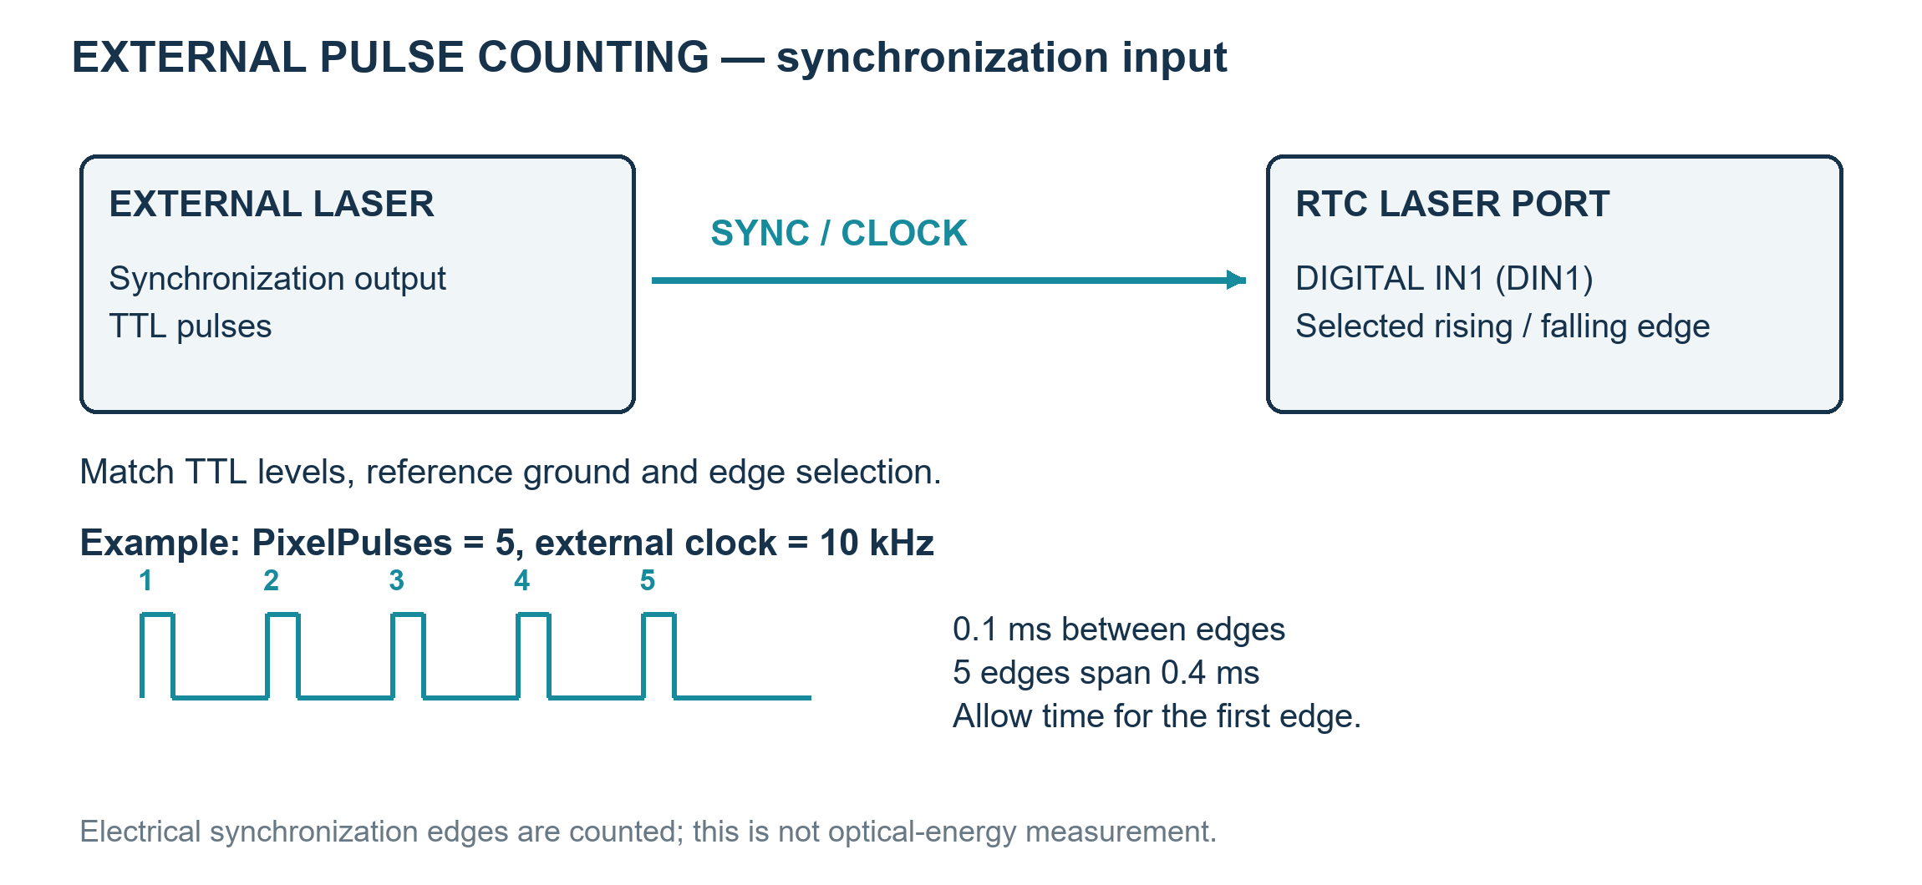
Abbildung 15.2 Lasersynchronausgang vor der Pulszählung mit LASER PORT DIN1 verbinden
3. Unterstützung prüfen. Die externe Zählung gilt ab RTC5 für Punktbearbeitung und JumpAndShoot-Raster. MicroVector verwendet PixelPulses nicht; RTC6 lehnt diese externe Zählung bei aktiven Auto Delays ab.
Eigenschaft | Einheit / Wert | Wirkung und Anwendung
RasterMode | enum | JumpAndShoot belichtet einzelne Pixel, MicroVector fährt kontinuierlich. Zeitparameter passend zum Modus wählen.
PixelTime | µs | Bei JumpAndShoot Belichtungszeit bzw. externe Pulswartezeit; bei MicroVector Belichtungszeit innerhalb einer Pixelperiode.
PixelPulses | count | 0: zeitgesteuert. 1–65.535: zählt Flanken des externen Lasersynchronisationssignals an LASER PORT DIGITAL IN1 (DIN1). PixelTime begrenzt die Wartezeit.
IsPixelPulsesExit | bool | Erfordert PixelPulses>0 und externe Lasersynchronisation an LASER PORT DIN1. true beendet die Wartezeit bei der Zielanzahl; false behält das volle Intervall bei.
RasterDirection | enum | Bestimmt Scanachse und Reihenfolge des Bilddurchlaufs.
IsRasterZigZag | bool | Wechselt die Richtung je Zeile; bidirektionale Deckung vor der Bearbeitung prüfen.
PixelPeriod | µs | MicroVector-Periode. Geschwindigkeit = Pixelabstand (mm) × 1.000.000 / PixelPeriod (µs). PixelTime innerhalb dieser Periode halten.
PixelChannel | enum | Wählt den Ausgang für MicroVector-Pixelmodulation; Verdrahtung und Laserkonfiguration müssen passen.

Eigenschaft | Einheit / Wert | Wirkung und Anwendung
IsWobbelEnabled | bool | Aktiviert eine dem Sollvektor überlagerte Scannerbewegung.
WobbelShape | enum | Wählt z. B. Ellipse, Parallel8 oder Perpendicular8; die Breiten beziehen sich auf lokale Vektorachsen.
WobbelFrequency | Hz | Schwingfrequenz. Der RTC6-Aufruf weist |Frequenz| > 1000 Hz zurück; reale Dynamik kann niedrigere Grenzen setzen.
WobbelParallel | mm | Längsausdehnung entlang der Markierrichtung; resultierende Hüllkurve auf Feldgrenzen prüfen.
WobbelPerpendicular | mm | Querausdehnung zur Markierrichtung; beeinflusst die bearbeitete Spurbreite.

15.4 Wobbel-Pfade und Frequenzgrenzen verstehen
Wobbel überlagert der Sollbahn eine periodische Bewegung. WobbelParallel/-Perpendicular sind Amplituden längs/quer zur lokalen Bewegungsrichtung; gleiche Werte ergeben einen Kreis. Radius r erzeugt geometrisch etwa 2r Spurbreite ohne optischen Spot. Vorschub je Umlauf: MarkSpeed / |WobbelFrequency|. Ellipse, Parallel8 und Perpendicular8 wählen die Form; bei gekrümmter Sollbahn folgt die lokale Richtung.
Wobbeln gilt für Bearbeitungsvektoren und Kreisbögen. Kombinieren Sie gewöhnliches Wobbel nicht mit Sky Writing oder Pixel Output Mode. Sprünge und stationäre Punktbelichtung zeichnen keine Wobbelfigur. Konfigurieren Sie solche unterschiedlichen Betriebsarten in getrennten Rezeptabschnitten.
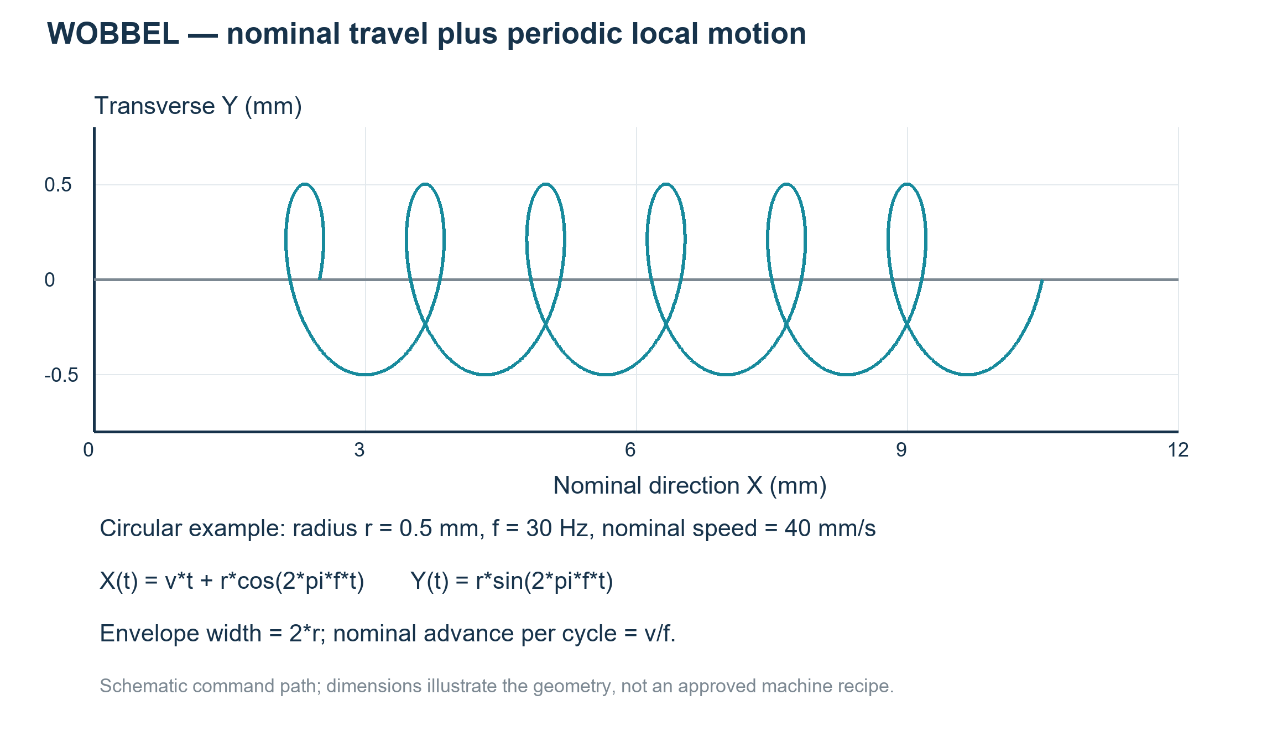
Abbildung 15.3 Schematische Überlagerung von Kreis-Wobbel und geradem Vorschub
Frequenz nicht isoliert erhöhen. Kreisgeschwindigkeit: 2πrf, Beschleunigung: r(2πf)². Doppelte Frequenz bedeutet doppelte Geschwindigkeit und vierfache Beschleunigung. Zu hohe Frequenz/Amplitude kann Bahnverzerrung, Überhitzung und bleibende Schäden an Scanner/Verstärker verursachen. RTC6 weist |f| > 1000 Hz zurück; kleinere Werte sind nicht automatisch geeignet. Dauerhafte Schäden können schon bei einem kurzen Test auftreten. Während der Erprobung die Temperatur des Scankopfes und der Steuer-/Verstärkerelektronik überwachen.
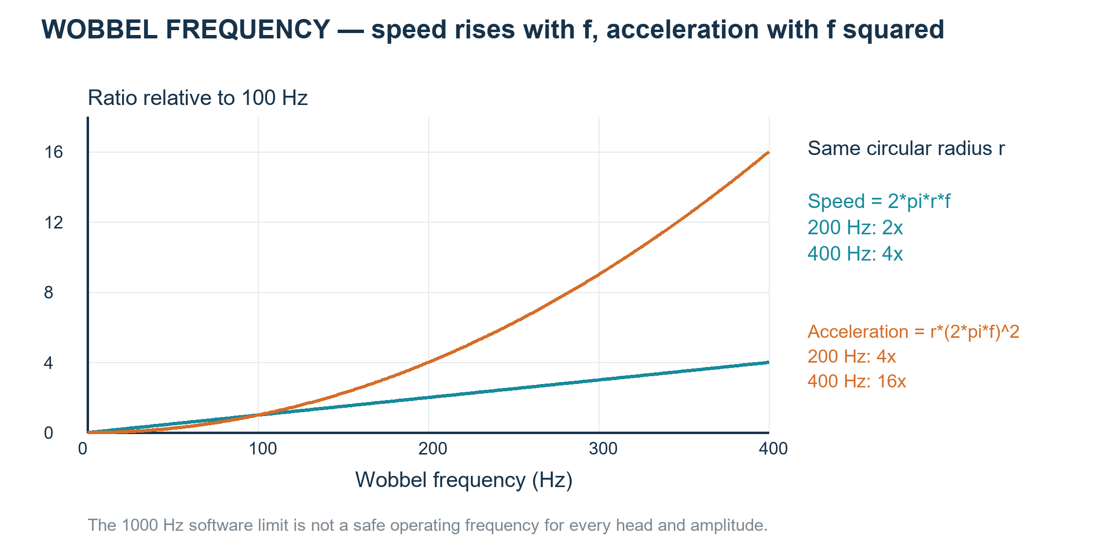
Abbildung 15.4 Bei gleichem Radius wächst die Beschleunigung quadratisch mit der Frequenz
1. Tracking Error bezeichnet bei konstanter Geschwindigkeit den zeitlichen Versatz der tatsächlichen Spiegelposition zur Sollposition. Er wird in ms oder µs angegeben, nicht als Wegfehler.
2. Maximale Wobbelfrequenz abschätzen. Es gilt fmax≈1/(10×T), mit T in Sekunden. Bei T=0,200 ms=0,000200 s ergeben sich etwa 500 Hz und eine Periode von 2 ms.
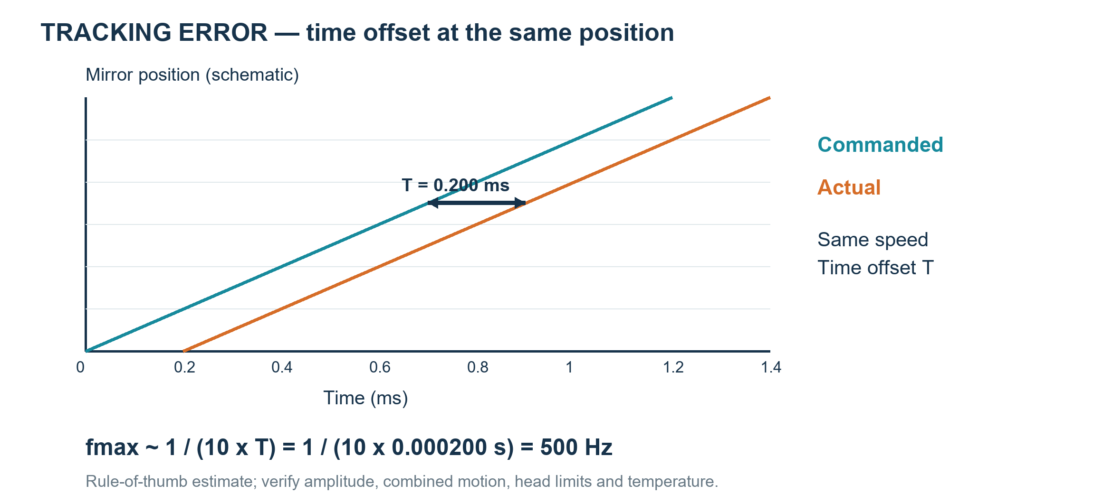
Abbildung 15.5 Tracking Error ist ein Zeitversatz; 0,200 ms ergibt geschätzt 500 Hz
3. Amplitude und Dynamik prüfen. 500 Hz ist eine Schätzung, keine Freigabe für jede Amplitude. Kreiswobbeln ergänzt die Geschwindigkeit 2πrf und Beschleunigung r(2πf)². Berücksichtigen Sie auch Grundbewegung und Kopftemperatur.
Bei SCANahead müssen Gesamtgeschwindigkeit und Gesamtbeschleunigung innerhalb der Kopfgrenzen bleiben. Setzen Sie nicht null in die Tracking-Error-Schätzung ein.

15.5 EntityPenWobbelForm verwenden
1. Wählen Sie den EntityPen und öffnen Sie den Editor für WobbelFrequency, WobbelParallel oder WobbelPerpendicular. Diese Eigenschaften öffnen die gemeinsame Wobbel-Einstellung.
2. Wählen Sie Enable und Shape. Geben Sie die Größe längs und quer zur Bahn in mm sowie die Frequenz in Hz ein. Vergleichen Sie die Richtungen mit der Bahnabbildung.
3. Bestätigen Sie die fünf Werte gemeinsam mit OK. Schließen ohne Bestätigung verwirft die Änderung. Die Werte steuern Wobbel während der Bearbeitung; der Dialog selbst führt keinen Scan aus.
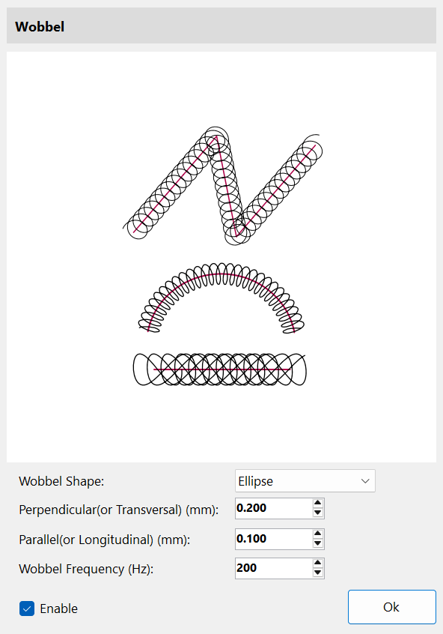
Abbildung 15.6 Wobbel-Editor: Aktivierung, Form, zwei Richtungsgrößen und Frequenz gemeinsam einstellen.
Beachten Sie die zuvor erklärte Tracking-Error-Abschätzung sowie Amplituden-, Geschwindigkeits- und Beschleunigungsgrenzen des Kopfes. Der Eingabebereich des Dialogs garantiert keinen sicheren physikalischen Betrieb. Die beschriebenen SCANahead-Einschränkungen gelten weiterhin. Die Voraussetzungen für automatische Verzögerungen finden Sie in 28.6 Autodelays und Stiftparameter gemeinsam abstimmen.

15.6 EntityPen- und EntityLayerPen-Verarbeitung anpassen
1. OnMarkEntityPen ersetzt das Schreiben von Leistung, Geschwindigkeit und Verzögerungen in die Liste. OnMarkLayerPen ersetzt die Layer-Vorbereitung, etwa Sky Writing oder variable Verzögerungen. Ein registrierter Handler ersetzt die gesamte jeweilige Standardroutine. Es gibt kein handled-Flag; true meldet Erfolg und startet keine anschließende Standardverarbeitung.
2. Ein Ersatzhandler muss alle benötigten Einstellungen ausführen und bei Fehler false zurückgeben. Für kleine Ergänzungen mit erhaltenen Standards leiten Sie vom passenden Marker ab, überschreiben EntityPenEntityWork oder LayerPenEntityWork und rufen base auf. Registrieren Sie Callbacks einmal und entfernen Sie sie erst nach Marker-Stillstand.
3. OnBeforeEntity/OnAfterEntity umgeben die Erzeugung von Objektbefehlen und ersetzen keine Stiftroutine. OnAfterEntity meldet erzeugte Befehle, keinen fertigen physischen Prozess. Bei MarkerRtc/MarkerSyncAxis folgt OnAfterLayer nach Layer-Abschluss; MarkerRtcFast ruft es während der Listenerzeugung auf und überspringt die Layer-Stiftvorbereitung.
Stifte gehören zu gemeinsamen Dokumentpaletten und werden per PenColor gewählt. Änderungen am übergebenen Stift können mehrere Objekte betreffen und erzeugen kein Dokument-Undo/Redo. Bereiten Sie Dokumentänderungen im Leerlauf mit ActPropertyChanged vor; ändern Sie gemeinsame Stifte nicht nur für einen einzelnen Callback.
Eine bereits aktive Stiftfarbe kann wiederverwendet werden; Stift-Callbacks erfolgen daher nicht zwingend je Objekt oder Layer. Alle registrierten bool-Handler laufen; ihre Ergebnisse werden verknüpft. Schon ein false bedeutet Fehlschlag. Vermeiden Sie doppelte Registrierung. Callbacks laufen im Marker-Worker; UI-Ausgaben benötigen den UI-Thread.
Callback-Argumente sind als Wert übergebene Objektreferenzen, keine ref-Parameter. Änderungen am übergebenen Objekt oder gemeinsamen Stift können das Dokument beeinflussen; eine andere Zuweisung an die lokale Variable ersetzt das Objekt des Aufrufers nicht. Es gibt kein CancelEventArgs oder ref cancel; bool meldet Erfolg oder Fehler. Eine Registrierung mit += ist von einem C# override zu unterscheiden.
Codebeispiel 15.3 Vollständige Stift-Ersatzhandler registrieren
using System;
using SpiralLab.Sirius3.Entity;
using SpiralLab.Sirius3.Marker;

public static Action ReplacePenHandlers(IMarker marker,
Func<IMarker, EntityPen, bool> writeEntityPen,
Func<IMarker, EntityLayerPen, bool> prepareLayerPen)
{
if (writeEntityPen == null || prepareLayerPen == null)
throw new ArgumentNullException();
marker.OnMarkEntityPen += writeEntityPen;
marker.OnMarkLayerPen += prepareLayerPen;
return () => {
marker.OnMarkEntityPen -= writeEntityPen;
marker.OnMarkLayerPen -= prepareLayerPen;
};
}
Die übergebenen Funktionen müssen alle benötigten Stifteinstellungen ausführen. true allein sendet keine Einstellungen. pen.Mark im eigenen Ersatzhandler würde dasselbe Ereignis erneut aufrufen. Die zurückgegebene Abmeldung erst nach Marker-Stillstand aufrufen.
Codebeispiel 15.4 Prüfungen bei erhaltenen Standard-Stifteinstellungen ergänzen
using System;
using SpiralLab.Sirius3.Entity;
using SpiralLab.Sirius3.Laser;
using SpiralLab.Sirius3.Marker;
using SpiralLab.Sirius3.Scanner;

public sealed class CheckedMarkerRtc : MarkerRtc
{
private readonly Func<EntityPen, bool> checkPen;
private readonly Func<EntityLayerPen, bool> checkLayerPen;

public CheckedMarkerRtc(int index,
Func<EntityPen, bool> checkPen,
Func<EntityLayerPen, bool> checkLayerPen)
: base(index, "Checked RTC")
{
this.checkPen = checkPen ?? throw new ArgumentNullException(nameof(checkPen));
this.checkLayerPen = checkLayerPen
?? throw new ArgumentNullException(nameof(checkLayerPen));
}

protected override bool EntityPenEntityWork(EntityPen pen,
IScanner scanner, ILaser laser)
{
return checkPen(pen) && base.EntityPenEntityWork(pen, scanner, laser);
}

protected override bool LayerPenEntityWork(EntityLayerPen pen,
IScanner scanner, ILaser laser)
{
return checkLayerPen(pen)
&& base.LayerPenEntityWork(pen, scanner, laser);
}
}
Die Prüfungen laufen vor base und dürfen gemeinsame Stifte nicht ändern. false verwirft die Vorbereitung. Registrieren Sie auf dieser Instanz keine zusätzlichen Stift-Ersatzereignisse; diese umgehen die hier gezeigten Standardroutinen.

16 LayerPen und ebenenweite Steuerung
Verwenden Sie EntityPen für objektbezogene Prozessbedingungen und EntityLayerPen für ALC, Sky Writing und Verzögerungsregeln des gesamten Layers. Der Layer-Pen bereitet das Controllerverhalten vor dem Schreiben der Liste vor. EntityPen liefert die Bedingungen, die mit den einzelnen Konturen aufgezeichnet werden.
Wählen Sie zum Bearbeiten die PenColor des Layers auf der Registerkarte Layer. Verwenden Sie unterschiedliche Pen-Farben für unterschiedliche Regeln. Gruppieren Sie Konturen, die dieselbe Layer-Regel benötigen, und legen Sie ihre Reihenfolge fest. Kapitel 15 EntityPen und objektbezogene Bedingungen erläutert die Objekt-Pens; Abschnitt 17.2 LayerFirst und OffsetFirst beschreibt die Ausführungsreihenfolge.
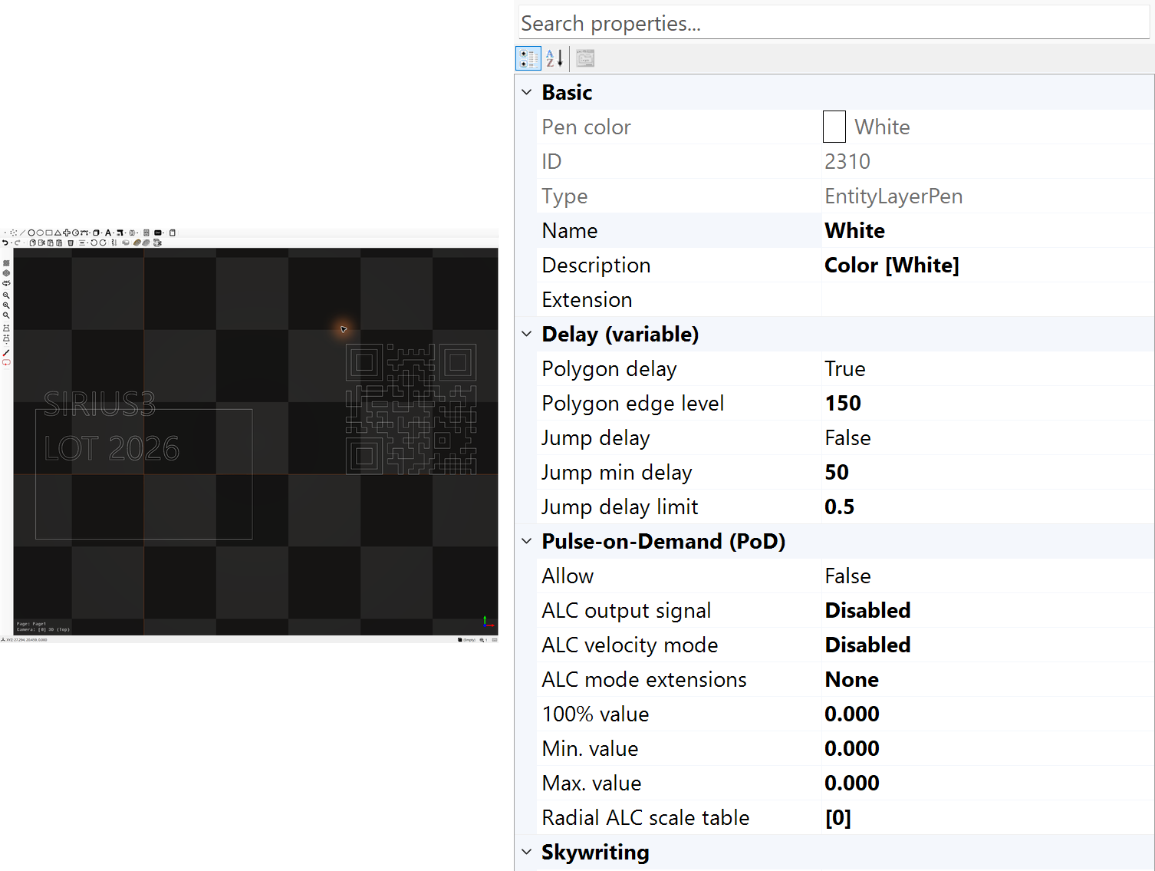
Abbildung 16.1 Variable Verzögerungs- und ALC-Einstellungen des Ebenenstifts

16.1 ALC-Signalmodus und Grenzen
Automatic Laser Control verändert einen ausgewählten Controllerausgang abhängig von der Geschwindigkeit. Dies ist von der PowerMap-Abfrage getrennt, die aus gemessenen Wattwerten den benötigten Eingangswert ermittelt (21.2 Vom Zielwert Y zum Eingang X).
EntityLayerPen bestimmt AlcSignal, AlcMode, AlcModeExtensionBits, AlcPercentage100 und die Grenzen; EntityPen liefert Geschwindigkeit und Ausgangseinstellungen je Bahn. Verwenden Sie MarkerRtc für diese Layer-Vorbereitung. MarkerRtcFast überspringt sie. Prüfen Sie den tatsächlichen Ausgang, die erforderliche Scan-Kopf-Rückmeldung und die installierten Optionen, statt ALC allein aufgrund des RTC6-Typs einzuschalten.
Eigenschaft | Einheit / Wert | Wirkung und Anwendung
IsALC / AlcSignal | bool / enum | Aktiviert ALC und wählt Frequenz, Pulsbreite oder einen unterstützten I/O-Kanal passend zur Laseranbindung. MarkerRtc mit IRtcAutoLaserControl-fähigem RTC5/​RTC6; RTC4, syncAXIS und MarkerRtcFast wenden diese LayerPen-Vorbereitung nicht an.​ Analog-V, Digitalbits, Pulsbreite in µs, Frequenz in Hz und SDC haben unterschiedliche Grenzen.​
AlcMode | enum | Wählt das Grundgesetz der Korrektur. Bei aktivem IsALC/AlcSignal kann Disabled die Positionstabellenkorrektur weiterhin zulassen. SetVelocity, ActualVelocity und EncoderSpeed benötigen unterschiedliche Rückführung/​Konfiguration.​
AlcModeExtension / AlcModeExtensionBits | flags | Zusätzliche Modusbits im Flag-Editor. Nur dokumentierte Kombinationen des Controllers verwenden; siehe ALC-/SCANahead-Beispiele. Mit None beginnen; MoF-, SCANahead- und Korrekturflags haben eigene Voraussetzungen.​
AlcPercentage100 | signal unit | Ausgabewert für den 100%-Bezug der Korrektur, kein allgemeiner 0–100-Regler. Einheit gemäß AlcSignal.
AlcMinValue / AlcMaxValue | signal unit | Untere/obere Ausgangsgrenze in der Signaleinheit; zusammen mit dem Bezugswert konsistent festlegen.
AlcByPositionTable | mm → factor | Ordnet dem Radius ab Scannerursprung (mm) einen Faktor von 0–4 zu; bis zu 50 gültige Punkte. Der Controller sortiert/interpoliert. Eine leere Tabelle deaktiviert die Positionskorrektur.

Der Marker lädt die Positionstabelle vor ALC und deaktiviert ALC samt Tabelle nach der Ebene. Nicht auf Restzustände vertrauen. Feldmaßstab, Radiusbereich und Controllergeneration bei radialer Kompensation prüfen. Beispieldaten sind kein Kalibrierzertifikat.

16.2 Geschwindigkeits-, Positions- und Defined-Vector-Steuerung
Drei unterschiedliche Verfahren verändern das Steuersignal. EntityLayerPen konfiguriert geschwindigkeitsabhängige ALC und die radiale Positionstabelle. Defined Vector verwendet EntityRampBegin/End um parametrisierte Geometrie und ist kein weiterer AutoLaserControlModes-Wert. Die Grafik zeigt Analogvolt; ein Spannungsverhältnis ist nicht automatisch ein optisches Leistungsverhältnis.
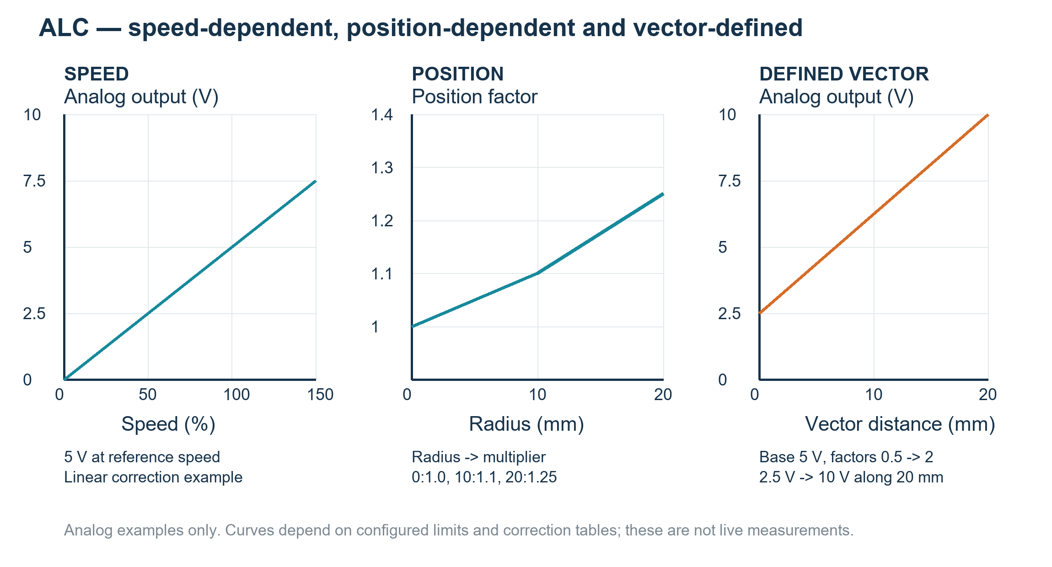
Abbildung 16.2 Drei beispielhafte Steuerbeziehungen: Analogwerte, keine gemessene optische Leistung
Geschwindigkeitsabhängigkeit verwendet SetVelocity, ActualVelocity oder EncoderSpeed. Im linearen Analogbeispiel entsprechen 100% Bezugsgeschwindigkeit 5 V, 50% also 2,5 V vor Grenzen und weiteren Faktoren. ActualVelocity benötigt passende Rückmeldung; die Sollgeschwindigkeit allein beschreibt keine Eckbeschleunigung. Eine Nichtlinearitätstabelle kann die Beziehung ändern.
Positionsabhängigkeit verwendet AlcByPositionTable: etwa Radien 0, 10, 20 mm mit Faktoren 1,00, 1,10, 1,25. Dazwischen wird interpoliert; aus 5 V werden im Analogbeispiel 5, 5,5 und 6,25 V. Die öffentliche Stifttabelle ist radial, kein beliebiges X/Y-Korrekturbild. IsALC und ein unterstütztes AlcSignal sind erforderlich; AlcMode=Disabled isoliert die Positionskorrektur.
RTC4 unterstützt die Defined-Vector-Steuerung nicht. Sky Writing gilt nicht für Parametervektoren; die vektordefinierte Ausgangssteuerung des RTC6 akzeptiert keinen SpotDistance-Wert. Die Frequenzsteuerung arbeitet intern mit Periodenwerten. Übertragen Sie das analoge Spannungsbeispiel daher nicht unverändert darauf.
Codebeispiel 16.1 Geschwindigkeits- oder radiale Positionskorrektur einstellen
public static void ConfigureAlc(EntityLayerPen pen, bool positionOnly)
{
pen.IsALC = true;
pen.AlcSignal = AutoLaserControlSignals.Analog1;
pen.AlcModeExtension.Clear();
pen.AlcPercentage100 = 5; // Volts, not watts or percent.
pen.AlcMinValue = 0;
pen.AlcMaxValue = 10;
pen.AlcByPositionTable.Clear();
pen.AlcMode = positionOnly ? AutoLaserControlModes.Disabled
: AutoLaserControlModes.SetVelocity;
if (positionOnly) {
pen.AlcByPositionTable.Add(new KeyValuePair<double,double>(0,1));
pen.AlcByPositionTable.Add(new KeyValuePair<double,double>(10,1.1));
pen.AlcByPositionTable.Add(new KeyValuePair<double,double>(20,1.25));
}
}
Defined Vector legt Signalendwerte entlang des Vektors fest. Das öffentliche Demo beginnt Analog1 mit 5 V; StartRampFactor=0,5 und EndRampFactor=2 einer EntityLine ergeben 2,5→10 V über 20 mm. Auch Sprünge können parametrisiert sein; Laser aus bedeutet nicht konstanter Analogausgang. EntityRampEnd deaktiviert Vektorsteuerung, stellt aber die vorherige Spannung nicht automatisch wieder her.
Codebeispiel 16.2 Dokumentrezept für Defined Vector, nur Aufbau ohne Ausführung
public static bool AddDefinedVector(IDocument document)
{
if (!document.FindByLayerPenColor(
document.ActivePage.ActiveLayer.PenColor, out var layerPen))
return false;
layerPen.IsALC = false; // Isolate the ramp, as in the public demo.
layerPen.AlcSignal = AutoLaserControlSignals.Disabled;
layerPen.AlcMode = AutoLaserControlModes.Disabled;
layerPen.AlcByPositionTable.Clear();
var begin = EntityFactory.CreateRampBegin(
AutoLaserControlSignals.Analog1, 5); // Initial reference: 5 V.
if (!document.ActAdd(begin)) { if (begin.Owner == null) begin.Dispose(); return false; }
var line = EntityFactory.CreateLine(0, 0, 20, 0);
line.StartRampFactor = 0.5; // 2.5 V at start.
line.EndRampFactor = 2; // 10 V at end.
if (!document.ActAdd(line)) { if (line.Owner == null) line.Dispose(); return false; }
var end = EntityFactory.CreateRampEnd();
if (!document.ActAdd(end)) { if (end.Owner == null) end.Dispose(); return false; }
return true; // No physical job has been started.
}

16.3 Sky Writing
Sky Writing ergänzt Bewegungen bei ausgeschaltetem Laser vor und nach einem Markierabschnitt. So kann der Scanner den vorgesehenen Abschnitt mit stabiler Markiergeschwindigkeit durchfahren. Run-in bezeichnet den Einlauf vor der Markierung, run-out den Auslauf danach.
Wählen Sie den EntityLayerPen der Ebene, aktivieren Sie IsSkyWritingEnabled und wählen Sie SkyWritingMode. RTC4 unterstützt Sky Writing nicht; RTC5 unterstützt Modi 1–3, RTC6 bei passender Software und Firmware Modi 1–4. Planen Sie Feldraum für die zusätzlichen Bewegungen ein.
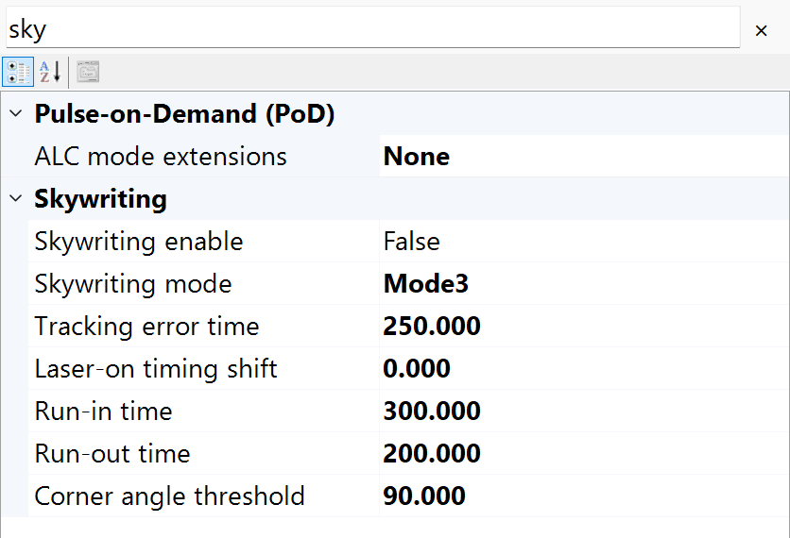
Abbildung 16.3 Ebenenstift filtern, um Sky Writing zu prüfen
Eigenschaft | Einheit / Wert | Wirkung und Anwendung
IsSkyWritingEnabled / SkyWritingMode | bool / enum | Wählt Ein-/Auslauf: RTC4 nicht unterstützt, RTC5 Modi 1–3, RTC6 Modi 1–4 bei passenden Software-/Firmwareständen.
TimeLag | µs | Kompensationszeit für den Nachlauf des Scankopfs; keine beliebige Haltezeit je Stützpunkt. An gemessenes Scannerverhalten anpassen, keine Beispielwerte übernehmen.​
LaserOnShift | µs | Feinabgleich des Lasereinschaltens bei Sky Writing, abgestimmt auf Nachlauf und Materialantwort.
Prev / Post | µs | Ein-/Auslaufzeiten. Ihre Weglänge wächst mit der Markiergeschwindigkeit; außerhalb der Kontur Feldreserve vorsehen.
AngularLimit | ° | Winkelschwelle unterstützter Sky-Writing-Modi. Sirius3 wandelt Grad in den vom RTC-Aufruf erwarteten Kosinus um. Für Modi 3 und 4, kein Modellrotationswinkel.​

Bei konventionellem Sky Writing gilt für Einschaltverzögerung TimeLag+LaserOnShift, für Ausschalten TimeLag. Modus 1 verwendet wegen der Rückwege die doppelte Prev-/Post-Dauer. Bei automatischen RTC6-SCANahead-Verzögerungen dient TimeLag nur der Aktivierung; Prev/Post bestimmen keine Zeiten, LaserOnShift bleibt wirksam. Nach Deaktivierung gelten die gespeicherten konventionellen Werte wieder.
Grau kennzeichnet zusätzliche Bewegungen. In der Originallegende bedeutet m Markiergeschwindigkeit, j Sprunggeschwindigkeit und × einen entfallenen Sprung. In Modi 3–4 ist Limit ein Kosinuswert; AngularLimit wird in Grad eingegeben: cos(φ) < Limit wählt Sky Writing, cos(φ) ≥ Limit die variable PolygonDelay.
Stimmen Sie bei konventionellem Sky Writing TimeLag und LaserOnShift anstelle normaler LaserOn/Off-Verzögerungen ab. Ändern Sie MarkSpeed nicht zwischen einem Sky-Writing-Sprung und dem folgenden Mark: Die Einlaufposition wurde mit der vorherigen Geschwindigkeit berechnet.

16.3.1 Modus 1 Vorlauf und Rücklauf
1. Vor jedem Mark oder Arc fährt der Scanner vom Startpunkt zurück und mit Markiergeschwindigkeit wieder heran. Nach der Markierung fährt er über den Endpunkt hinaus und zurück. Während dieser zusätzlichen Bewegungen bleibt der Laser aus.
2. Nutzen Sie diesen Grundmodus zum Prüfen der Anfänge und Enden einzelner Linien oder Bögen. Jeder Abschnitt erhält eigene Bewegungen, unabhängig von den vorherigen und folgenden Befehlen.
3. Bei konventionellem Timing dauern Einlauf und Auslauf wegen der Rückwege jeweils doppelt so lange wie die eingestellten Werte Prev und Post. Berücksichtigen Sie diese zusätzlichen Bewegungen beim Vergleich der Bearbeitungszeit.

16.3.2 Modus 2 Sprünge zwischen den Verlängerungen
1. Einlauf und Auslauf mit Markiergeschwindigkeit bleiben erhalten. Ein Sprung mit JumpSpeed verbindet den vorherigen Auslaufendpunkt mit dem nächsten Einlaufstartpunkt. Innerhalb einer kompatiblen Befehlsfolge entfallen dadurch die separaten Vorlauf- und Rücklaufbewegungen von Modus 1.
2. Prüfen Sie diesen Modus bei wiederholten Linien oder Schraffursegmenten, wenn die Rückwege von Modus 1 viel Zeit beanspruchen. Vergleichen Sie den vollständigen Pfad und die Bearbeitungszeit bei gleichen Prozessbedingungen.
3. Die verkürzte Bewegung gilt innerhalb kompatibler Mark-, Arc- und Jump-Befehlsfolgen. Ein inkompatibler Listenbefehl unterbricht die Folge und fügt dort Bewegungen von Modus 1 ein; Modus 2 wird dabei nicht deaktiviert.
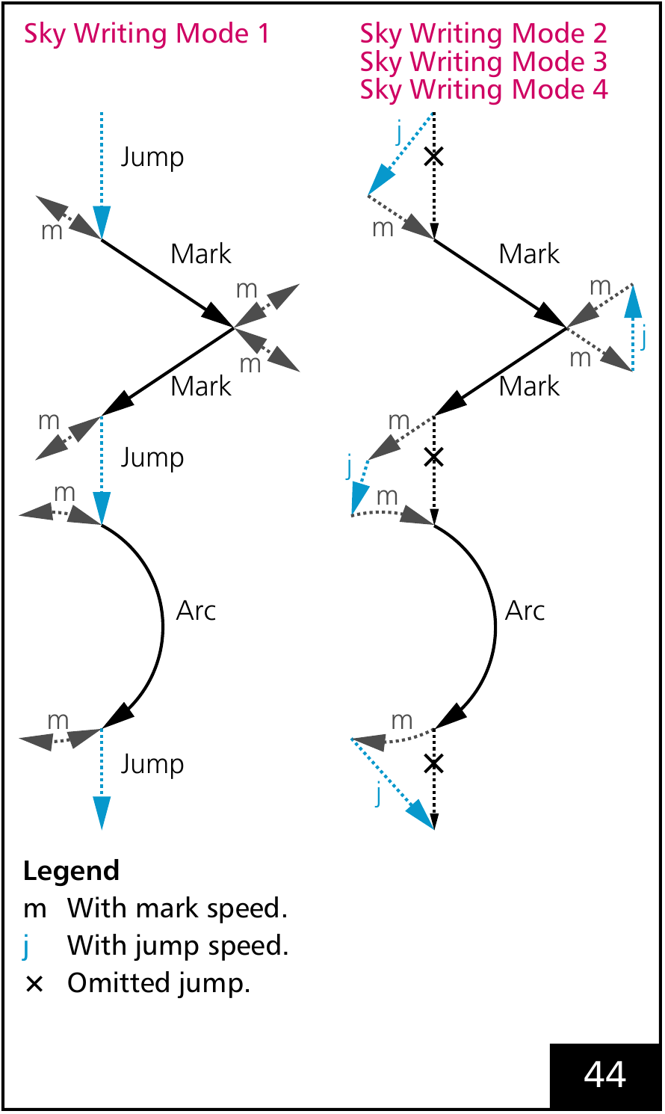
Abbildung 16.4 Originaldarstellung von SCANLAB. Vergleich von Modus 1 mit Modi 2–4: Vorlauf und Rücklauf gegenüber Sprüngen zwischen verlängerten Pfaden.

16.3.3 Modus 3 Bewegung nach Richtungsänderung wählen
1. Vergleichen Sie die Richtungen aufeinanderfolgender Mark- oder Arc-Befehle. Bei einer Änderung über AngularLimit wird die Bewegung von Modus 2 verwendet; bei gleicher oder kleinerer Änderung eine variable Polygonverzögerung (PolygonDelay) statt zusätzlicher Sky-Writing-Bewegung.
2. Die Winkelschwelle vermeidet wiederholte Umwege an fein segmentierten Kurven und erhält Sky Writing an stärkeren Richtungswechseln. Vergleichen Sie dabei Eckform und Bearbeitungszeit gemeinsam.
3. Geben Sie AngularLimit in Grad ein; Sirius3 rechnet in den Kosinus um. Ist der letzte Mark kürzer als die während TimeLag mit MarkSpeed zurückgelegte Strecke und wurde Sky Writing ausgelassen, prüfen Sie die tatsächliche Endpunktgenauigkeit.

16.3.4 Modus 4 Befehlsfolge über kurze Befehle fortsetzen
1. Modus 4 verwendet dieselben winkelabhängigen Pfade wie Modus 3. Zusätzlich unterbrechen kompatible Short List Commands zwischen Markier- oder Sprungbefehlen die Folge nicht. Eine weitere Pfadform entsteht dadurch nicht.
2. Verwenden Sie ihn auf einem unterstützten RTC6, wenn kurze Controllerbefehle zwischen Abschnitten keine Rückbewegung von Modus 1 auslösen sollen. Short List Command ist eine Controllerkategorie, kein beliebiger Callback oder Hostvorgang.
3. Auch ein verzögerter Short-Befehl wird nach dem Auslauf des vorherigen Mark ausgeführt; sein üblicher Verzögerungszeitpunkt gilt nicht. Prüfen Sie mehrere Short-Befehle auf Überläufe. Stellen Sie den folgenden Nicht-Short-Befehl bereit, sonst kann der Controller unbegrenzt warten.
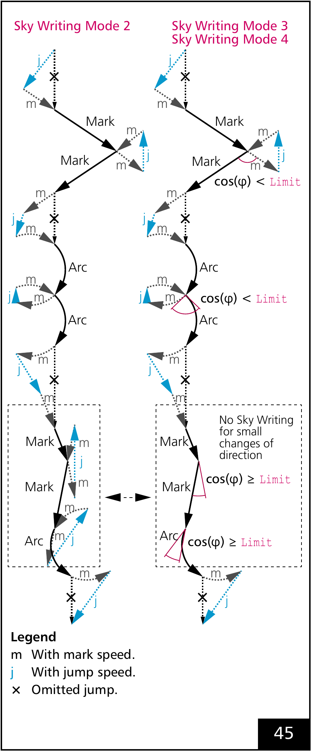
Abbildung 16.5 Originaldarstellung von SCANLAB. Vergleich von Modus 2 mit Modi 3–4: Die Richtungsänderung bestimmt, ob zusätzliche Sky-Writing-Bewegung verwendet wird.

16.4 Variable Verzögerungen im Diagramm
1. Ein Jump bewegt den Strahl bei ausgeschaltetem Laser zwischen Bearbeitungspfaden. Kurze Sprünge benötigen gewöhnlich weniger Einschwingzeit als lange.
2. Variable Sprungverzögerung kann bei dichten Konturen oder häufigen Sprüngen zu benachbarten Positionen die Gesamtzeit verkürzen. Ab der Grenzlänge bleibt die volle Verzögerung bestehen.
3. Zeitgewinn vergleichen. 1.000 Sprünge von 0,5 mm mit je 125 statt 200 µs sparen 75 ms reine Verzögerung. Bewegung und sonstiger Aufwand kommen hinzu.
Eigenschaft | Einheit / Wert | Wirkung und Anwendung
IsVariableJumpDelay / VariableJumpDelayMin / VariableJumpDelayLimitLength | bool / µs / mm | Interpoliert bis zur Grenzlänge, danach gilt EntityPen.ScannerJumpDelay. Minimum nicht größer als volle Verzögerung wählen; Grenzlänge 0 deaktiviert die Funktion.
IsVariablePolygonDelay / VariablePolygonDelayEdgeLevel | bool / µs | Passt Eckverzögerungen an Vektorübergänge an. EdgeLevel ist eine Zeit, kein Winkel; gemeinsam mit ScannerPolygonDelay abstimmen.
Bei konventionellen RTC-Verzögerungen ist die Verzögerung eines Sprungs der Länge 0 ebenfalls 0. Für 0 < L < Grenzlänge wird zwischen VariableJumpDelayMin und EntityPen.ScannerJumpDelay linear interpoliert; ab der Grenze gilt die volle Verzögerung. Beispiel: Minimum 50 µs, voll 200 µs, Grenze 1 mm; bei 0,5 mm ergeben sich 125 µs. Grenzlänge 0 deaktiviert die variable Funktion.
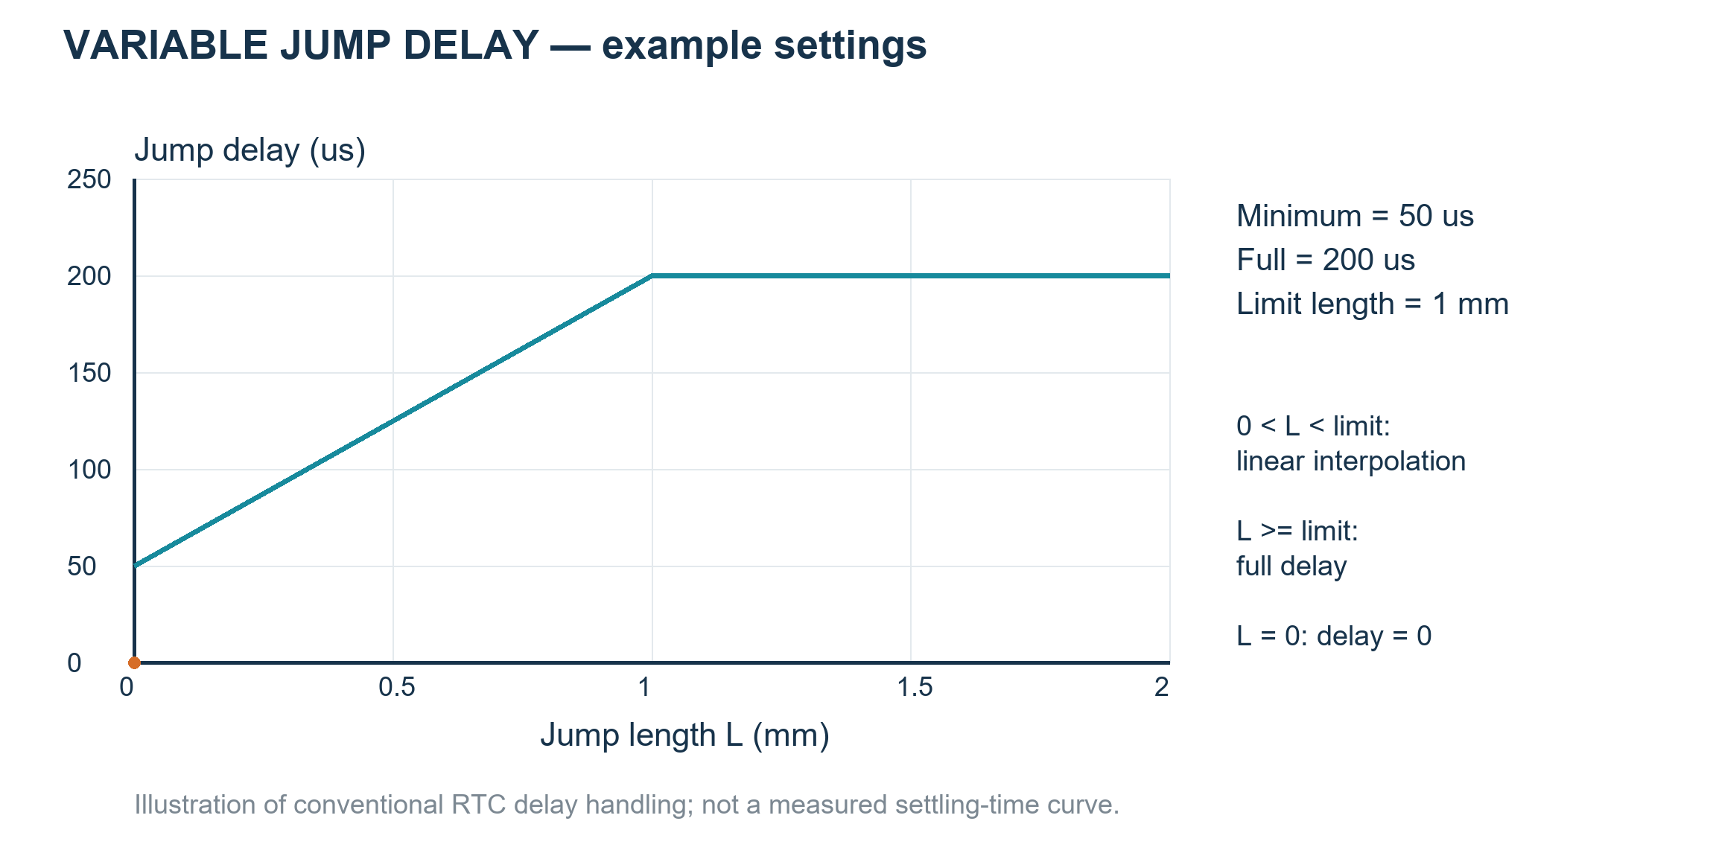
Abbildung 16.6 Sprunglänge und Einschwingverzögerung: Einstellbeispiel, keine gemessene Scannerantwort
1. Eckenabhängig verzögern. Die variable Polygonverzögerung berechnet automatisch die Zusatzzeit aus dem Winkel zwischen aufeinanderfolgenden Mark-Bewegungen.
2. Richtungsänderung als Winkel verwenden. Geradeaus entspricht 0°, ein rechter Winkel 90°, die Umkehr 180°. Größere Richtungsänderungen benötigen gewöhnlich mehr zusätzliche Einschwingzeit.
Standardgesetz: D(φ)=ScannerPolygonDelay×(1−cos φ). φ ist die Richtungsänderung: geradeaus 0°, rechtwinklig 90°, Umkehr 180°. Bei 100 µs Basis ergeben sich 0, 100 und 200 µs. Eine geladene Benutzertabelle kann das Gesetz ändern. Bei Bogenübergängen zählen die Tangentenrichtungen.
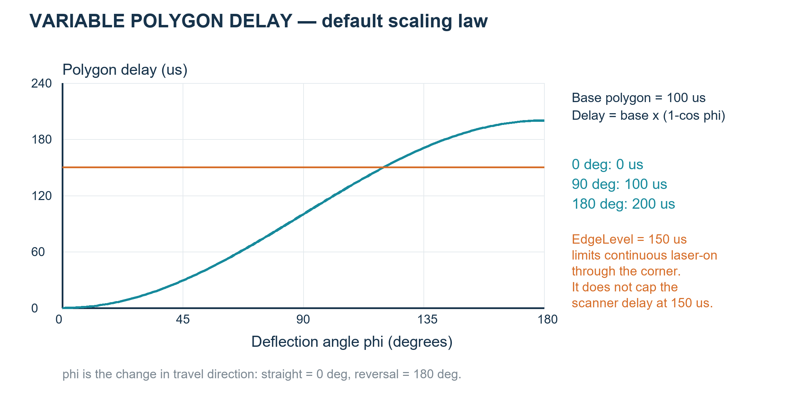
Abbildung 16.7 Richtungsabhängige Standard-Polygonverzögerung und separate EdgeLevel-Schwelle
3. VariablePolygonDelayEdgeLevel ist die Zeitschwelle für das eingeschaltete Lasersignal an einer Ecke. Bei längerer Eckverzögerung schaltet der Controller gemäß Schwelle und Ausschalttiming aus und beginnt die nächste Sequenz.
Die Einstellung steuert die Energieanhäufung an der Ecke; sie begrenzt nicht die berechnete Scannerverzögerung.

16.5 Ebenen nach externen Stage-Bewegungen bearbeiten
MarkerRtc und MarkerSyncAxis erstellen je Layer eine eigene Liste. Davor wählen sie EntityLayerPen über die PenColor des Layers. Ist dieselbe Stiftfarbe bereits aktiv, kann die erneute Anwendung entfallen. Ein gemeinsamer Layer-Stift führt die Listen nicht zusammen.
Die Reihenfolge lautet OnBeforeLayer → Layer-Stift → ListBegin → Geometrie → ListEnd → ListExecute(true) → OnAfterLayer. MarkerRtc beginnt mit der RTC-Liste; MarkerSyncAxis mit der Laserliste, gefolgt von ListBegin(MotionType). Beide beenden zuerst die Laserliste. Der Marker verwaltet diese Aufrufe; öffnen oder schließen Sie in Layer-Callbacks keine weitere Liste.
Teilen Sie indexierte Bereiche oder Z-Höhen in eigene Layer auf. Bewegen Sie im OnBeforeLayer den externen Antrieb und warten Sie mit Zeitlimit auf Position und Beruhigung; erst dann geben Sie true zurück. Bei Fehler, Zeitüberschreitung oder Abbruch geben Sie false zurück. Bei MarkerRtc/MarkerSyncAxis endet der Layer vor OnAfterLayer und der nächsten Bewegung. Callbacks laufen im Worker; leiten Sie Bildschirmausgaben an den UI-Thread weiter.
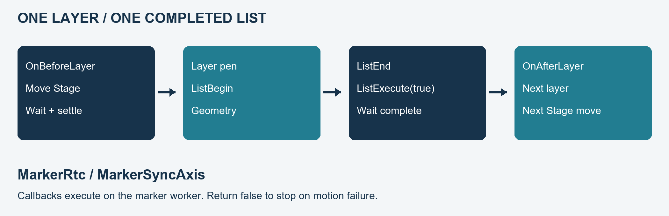
Abbildung 16.8 Ebenen nach externen Stage-Bewegungen bearbeiten
Codebeispiel 16.3 Hosteigene Bewegung an Ebenen-Callbacks anbinden
public static Action BindLayerMotion(IMarker marker,
Func<EntityLayer, bool> moveAndWait, Action<string> report)
{
Func<IMarker, EntityLayer, bool> before = (m, layer) => {
try {
// The host moves its own actuator, waits for in-position
// and settling, and returns false on timeout/fault/cancel.
return moveAndWait(layer);
}
catch (Exception ex) { report(ex.Message); return false; }
};
Func<IMarker, EntityLayer, bool> after = (m, layer) => {
report(layer.Name + ": completed"); return true;
};
marker.OnBeforeLayer += before;
marker.OnAfterLayer += after;
return () => { // Detach only after the marker has stopped.
marker.OnBeforeLayer -= before;
marker.OnAfterLayer -= after;
};
}
LayerFirst wiederholt Layer-Callbacks und Liste für jedes Offset/Layer-Paar. OffsetFirst fasst alle Offsets eines Layers in einer Liste mit einem umschließenden Callback-Paar zusammen. Entscheiden Sie dies, bevor LayerIndex eine externe Achsposition auswählt. Dieser Ablauf aus Positionieren und Bearbeiten unterscheidet sich von koordinierter syncAXIS-StageAndScanner-Bewegung. Vergleichen Sie die Ausführung der Marker und die Reihenfolge von Offsets und Layern in 17.1 Den passenden Marker wählen und 17.2 LayerFirst und OffsetFirst.

17 Marker-Ausführung und Simulation
1. IMarker liest die gewählte Dokumentseite in Layer-/Entity-Reihenfolge, wendet die Pens an und erstellt und führt die Befehlslisten für Scanner und Laser aus.
2. Initialisieren Sie Scanner und Laser und wählen Sie den passenden Marker. RegisterDevices übergibt Dokument, Ansicht, Scanner, Laser und optionales Leistungsmessgerät an Ready. Ready(document) im folgenden Beispiel aktualisiert nur das Dokument; fehlende Geräte werden weder initialisiert noch zugewiesen. Wiederholte Positionen im Ruhezustand in Offsets vorbereiten.
3. Start mit await abwarten und Rückgabewert sowie OnEnded prüfen. Die Erstellung eines Markers oder die Befehlsannahme belegt keinen abgeschlossenen Bearbeitungsvorgang; der Marker verwaltet seinen Listenablauf.
Codebeispiel 17.1 Regenerieren, vorbereiten und Seitenausführung auf initialisierten Geräten abwarten
public static async System.Threading.Tasks.Task<bool> RunPage(
IDocument document, IMarker marker)
{
if (!document.ActRegen() || !marker.Ready(document))
return false;
return await marker.Start(document.Page);
}
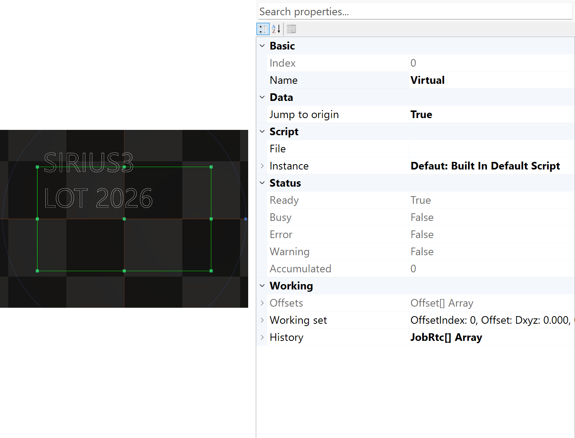
Abbildung 17.1 Marker-Auswahl und Ausführungseigenschaften
Implementierung | Anwendung | Grenze
MarkerVirtual | Gerätefreie Host-/​Durchlaufentwicklung | Validiert weder physisches RTC-Timing noch optische Leistung.​
MarkerRtc | Gewöhnliche RTC-Dokumentverarbeitung | Unterstützt Ebenenvorbereitung und Listen je Ebene/​Offset.​
MarkerRtcFast | Ein großer RTC Listenpuffer, meist für einen großen Layer. | Layer und Offsets liegen in einer ListBegin/ListEnd/Ausführung. Die MarkerRtc Vorbereitung für LayerPen ALC, Sky Writing und variable Verzögerungen entfällt; kein pauschaler Geschwindigkeitsgewinn.
MarkerSyncAxis | Koordinierte Scanner-/​Achsenaufträge | Verwendet das syncAXIS-Konfigurations-/​Jobmodell.​

17.1 Den passenden Marker wählen

17.1.1 MarkerRtc
Verwenden Sie MarkerRtc für gewöhnliche RTC4/5/6-Aufträge mit eigener Vorbereitung und Abschlussgrenze je Layer. LayerFirst führt jeden Layer an jedem Offset aus; OffsetFirst verarbeitet alle Offsets eines Layers zusammen. Der Layer-Stift wird vor dem Erstellen der Layer-Liste angewendet.

17.1.2 MarkerRtcFast
1. MarkerRtcFast fasst die gewählten Layer und alle Offsets in einem ListBegin/ListEnd-Ablauf zusammen und schließt mit ListExecute(true) ab. Ein logischer Strom kann bei Auto mehrere native Puffer durchlaufen und muss nicht vollständig in den Speicher passen.
2. Ein einzelner EntityLayer mit vorbereiteter gemeinsamer Controllerkonfiguration ist ein einfacher Anwendungsfall. Eine lange MoF-Sequenz kann im selben logischen Strom bleiben. Mehrere Layer sind erlaubt, aber EntityLayerPen-Vorbereitung für Layer-ALC, Sky Writing und variable Verzögerungen entfällt. Bei benötigter Vorbereitung MarkerRtc verwenden.
3. OnAfterLayer meldet Fortschritt der Befehlserzeugung, keinen Bearbeitungsabschluss. Auto kann frühere Puffer bereits ausführen. Fast bietet keinen MarkerRtc-Externstart und garantiert keine schnellere Scannerbewegung. Für Layer-Abschlusswartezeiten oder externe Bewegungen zwischen Layern MarkerRtc verwenden.

17.1.3 MarkerSyncAxis
Verwenden Sie MarkerSyncAxis für ein konfiguriertes syncAXIS-Scanner/Achssystem mit den benötigten Laufzeiten und Lizenzen. Es erstellt Jobs über IRtcSyncAxis; EntityLayerPen.MotionType des Layers wählt den Bewegungsmodus. Ein gewöhnlicher RTC-Marker ersetzt diesen koordinierten Ablauf nicht.
demos/editor_marker enthält die MarkerBase-Beispiele MyMarkerRtc, MyMarkerRtcFast und MyMarkerSyncAxis. Form1.cs ersetzt den Marker vor RegisterDevices und Ready. Die öffentlichen Beispiele zeigen Durchlauf, Listen-/Joberzeugung und Callbacks; offengelegt sind diese Demoimplementierungen. MyMarkerRtcFast ist enthalten, aber nicht die Standardauswahl.

17.2 LayerFirst und OffsetFirst
1. Vor Start die Bearbeitungsreihenfolge von Teilen und Layern festlegen. Die Namen beschreiben die zuerst abgeschlossene Arbeit, nicht die äußere Schleife.
2. Layer.Repeats wiederholt die Kinderfolge innerhalb des aktuellen Layers und Offsets. Danach führt jedes Objekt seine unterstützten eigenen Repeats aus. Für ein gewöhnliches wiederholbares Objekt ergibt sich O×layer.Repeats×entity.Repeats; die Layer-Callbacks werden nicht bei jedem Layer-Durchlauf erneut aufgerufen.
3. Diese Zahlen gelten für erfolgreiche Jobs und freigegebene Ziele. Ein Fehler stoppt die Folgearbeit. Fast und Auto können frühere Befehle bereits ausgeführt haben; ein Fehler ist kein Rollback. Externe Indexbewegungen nach Layer-Abschluss mit MarkerRtc/MarkerSyncAxis, Zeitlimit und In-Position-Prüfung durchführen.
Beispiel mit zwei Offsets O1/O2 und zwei Layern L1/L2:
LayerFirst: O1L1 → O1L2 → O2L1 → O2L2
OffsetFirst: O1L1 → O2L1 → O1L2 → O2L2
Tabelle 17.1 Offset-/Layer-Reihenfolge, Listen und Abschluss-Callbacks
Marker / Verfahren | Verschachtelte Reihenfolge | Liste und Layer-Callbacks
MarkerRtc / MarkerSyncAxis: LayerFirst | Offsets → Layer → Layer-Wiederholungen → Kinder | Bei O Offsets und L freigegebenen Layern entstehen O×L Listen und O×L Paare der Layer-Callbacks. OnAfterLayer folgt auf ein erfolgreiches ListExecute(true).
MarkerRtc / MarkerSyncAxis: OffsetFirst | Layer → Offsets → Layer-Wiederholungen → Kinder | L Listen und L Paare der Layer-Callbacks. Alle Offsets eines Layers teilen eine Liste. OnBeforeLayer läuft vor der Zuweisung des ersten Offsets dieses Layers; WorkingSet.OffsetIndex dort nicht als nächsten Offset interpretieren.
MarkerRtcFast | Offsets → Layer → Layer-Wiederholungen → Kinder | Eine logische Liste für alle Offsets und Layer. Die O×L Layer-Callback-Paare laufen während der Befehlserzeugung; OnAfterLayer bedeutet keinen Bearbeitungsabschluss. Die Vorbereitung des EntityLayerPen entfällt.
Prüfen Sie vor Start sowohl die Seite als auch den Bearbeitungsumfang. Start(page) wählt die Seite; das Beispiel übergibt document.Page. MarkerRtc.MarkTarget ist standardmäßig All: Es werden alle freigegebenen Objekte dieser Seite verarbeitet, auch wenn nur eines ausgewählt ist. Selected begrenzt den Umfang auf die Auswahl. Layer und Objekte mit IsAllowMark=false werden übersprungen.
Offsets ergänzen Platzierung, Z-Drehung, Skalierung und positionsbezogene Daten, ohne die Dokumentgeometrie zu verändern. Verwenden Sie Offset.Zero, wenn keine zusätzliche Transformation benötigt wird. Verwenden Sie für eine Platzierung einen Konstruktor mit Argumenten wie new Offset(dx,dy), der den Maßstab auf 1 setzt. default(Offset) und new Offset() ohne Argumente haben den Maßstab 0.
Legen Sie Offsets fest, während sich der Marker im Leerlauf befindet. Wenden Sie dieselbe Platzierung nicht sowohl über Objekttransformationen als auch über Offsets an. 9.4.1 OffsetControl und positionsabhängige Daten erläutert positionsbezogenen Text und die Offset-Tabelle; 7.3 ITransformable und Koordinatenräume beschreibt Objekttransformationen.
1. Die Zeilenvektor-Modelltransformation aus 7.3 verwenden. Jeder Offset wird danach angewendet.
$$M_{entity} = A S R_{z} R_{y} R_{x} T$$
$$O_{i} = S_{offset} R_{z}(θ_{i}) T_{offset}$$
$$p_{final} = p_{original} M_{entity} O_{i}$$
In der Offset-Gleichung ist S_offset die Skalierungsmatrix aus Offsets[i].Scale, θ_i ist Offsets[i].AngleZ (Grad), und T_offset ist die Verschiebungsmatrix aus Offsets[i].Translate (mm).
Die einfache Endpunktformel setzt keine transformierten Eltern und einen bestehenden RTC-Softwarestack mit Einheitsmatrix voraus; andernfalls Elternmatrizen vom nächsten zum äußersten Elternobjekt vor Oi und die bestehende Softwarestack-Matrix nach Oi anwenden.
2. Oi wendet Offset-Skalierung, Z-Drehung in Grad und Verschiebung an. Jeder Eintrag beginnt mit derselben Quellgeometrie; die Einträge werden nicht aufeinander addiert.
Pfinal ist hier die softwaretransformierte Sollposition vor Wobbel, MoF und Feldkorrektur des Controllers, keine unabhängig gemessene Strahlposition.
3. Offsets im Leerlauf des Markers einstellen. Das folgende Beispiel bereitet zwei Positionen vor.
Codebeispiel 17.2 Zwei Bearbeitungspositionen im Stillstand vorbereiten
public static void SetLocations(IMarker marker)
{
if (marker.IsBusy) throw new InvalidOperationException("Marker is busy.");
marker.Offsets = new[]
{
new SpiralLab.Sirius3.Mathematics.Offset(-15, 0),
new SpiralLab.Sirius3.Mathematics.Offset(+15, 0)
};
}

17.3 Simulation für Pfadfragen nutzen
Codebeispiel 17.3 Auswahl in einem asynchronen UI Ereignis simulieren
document.ActRegen();
await document.ActSimulateStart(view, document.Selected, marker,
IDocument.SimulationSpeeds.Normal);
Prüfen Sie mit der Simulation Reihenfolge, Sprünge und Offsets am Bildschirm. Physische Energie und Timing werden damit nicht verifiziert. Preview, Start, Manual und Leistungsmapping sind eigene Geräteoperationen. Sie können Scanner bewegen sowie Leitstrahl oder Laser betätigen. 6.12 Ausgewählte Pfade mit F1 simulieren zeigt das Starten und Stoppen der Wiedergabe über Tastatur oder Symbolleiste.

17.4 Preview und ILaserGuideControl
1. Preview verwendet das achsenparallele XY-Begrenzungsrechteck jedes ausgewählten Objekts, wendet die Marker-Offsets an und fährt das Rechteck mit dem Führungsstrahl ab. Der vollständige Schraffur- oder Bearbeitungspfad wird nicht wiedergegeben. MarkerSyncAxis nutzt für Preview ebenfalls ScannerOnly; damit lässt sich keine koordinierte Stage-Bewegung prüfen.
2. Mindestens ein Objekt auswählen und einen bereiten Marker verwenden, dessen Laser ILaserGuideControl implementiert. Preview mit await abwarten; Offsets sowie Config.MarkPreviewSpeed und Config.MarkPreviewRepeats aus SpiralLab.Sirius3.UI bestimmen den Rahmenablauf.
3. Das Ergebnis prüfen. Preview schaltet den Führungsstrahl ein, führt Scannerbefehle aus und schaltet ihn anschließend aus. Auch LaserVirtual an einer realen RTC kann dabei physische Geräte steuern; für reine Bildschirmwiedergabe die F1-Simulation verwenden.

18 Manuelle Gerätebedienung mit ManualControl
ManualControl sendet direkte Befehle an Scanner und Laser, ohne einen Dokumentauftrag zu starten. RegisterDevices verbindet das Panel mit Scanner, Laser und Marker des Editors. Bei zugewiesenen physischen Geräten sendet auch das Panel echte Befehle. Lernen Sie den Ablauf zuerst mit virtuellen Geräten.
1. Öffnen Sie die Registerkarte Manual im Editor. Geben Sie Leistung in W, Frequenz in Hz und Pulsbreite in µs ein und drücken Sie Set. Prüfen Sie bei einer Leistungskennlinie Category und Lookup.
2. Geben Sie für die Positionierung Koordinaten in mm und die Geschwindigkeit in mm/s ein und drücken Sie Move. Origin fährt zu den Scannerkoordinaten (0,0[,0]); Jog öffnet das Panel für schrittweise Bewegung.
3. On/Off steuert das Lasergate. Auto Off sendet nach der eingestellten Sekundenzahl Off. Prüfen Sie vor dem Senden einer Einstellung bei Bedarf die Zuordnung der Sollleistung mit der Kennlinienvorschau.
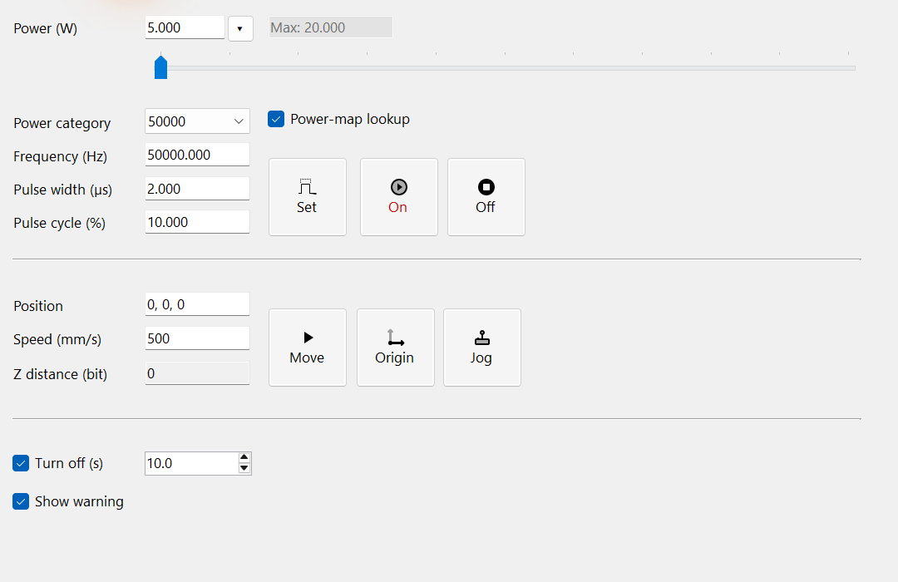
Abbildung 18.1 ManualControl mit virtuellen Geräten: direkte Einstellungen, Positionierung und Lasergate-Steuerung.
Auch das Loslassen des Leistungsschiebers sendet Frequenz und Leistung sofort. Die PowerMap-Vorschau zeigt nur die Kurve. Origin ist keine Referenzfahrt einer Achse. Diese Geräteeinstellungen sind von EntityPen und Dokument-Undo/Redo getrennt. Die jeweiligen Befehle erfordern zugewiesene kompatible Geräte und einen freien Controller.

19 Betrieb und Fehler mit LogControl prüfen
LogControl zeigt Bibliotheksmeldungen mit Zeit, Stufe und Text. Suchen Sie damit die Ursache einer fehlgeschlagenen Initialisierung, Dokumentaktion oder eines Gerätebefehls. Anzeigefilter bestimmen, was das Panel zeigt. Die Erfassungseinstellungen des Loggers bestimmen, was aufgezeichnet wird; beide haben eigene Aufgaben.
1. Lesen Sie im Protokollbereich Zeit, Stufe und Meldung. Standardmäßig erscheinen Information, Warning, Error und Critical. Wählen Sie bei Bedarf Debug oder Trace unter Levels.
2. Geben Sie mindestens zwei Zeichen ein, um Meldungstexte zu durchsuchen. Die Suche ignoriert Groß-/Kleinschreibung und gilt zusätzlich zum Stufenfilter. Leeren Sie das Suchfeld, um die Liste der gewählten Stufen wieder anzuzeigen.
3. Wählen Sie Zeilen und kopieren Sie sie mit Strg+C oder öffnen Sie gespeicherte Protokolle über Open Folder. Clear leert nur die aktuelle Anzeige und löscht keine Protokolldateien.
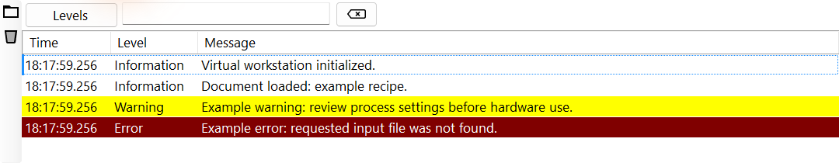
Abbildung 19.1 LogControl: Meldungen nach Stufe und Suchtext eingrenzen und relevante Zeilen kopieren.
Levels filtert bereits vom Panel empfangene Meldungen. Die Mindeststufe des Loggers für die Aufzeichnung bleibt gleich. Eine sichtbare Meldung kann deshalb in gespeicherten Protokollen fehlen. Open Folder öffnet SpiralLab.Sirius3.Config.LogPath. Ein externer ILogger kann Meldungen anders speichern.

20 IPowerMeter — optische Leistung erfassen
Die angeforderte Leistung ist eine Controllereinstellung. Ein Leistungsmesser misst die optische Leistung, die seinen Sensor erreicht. Halten Sie die Messbedingungen stabil und wählen Sie den passenden Messbereich. Erstellen Sie aus den Messwerten eine PowerMap. Sie ermittelt die Eingabeeinstellung für die gewünschte optische Leistung.

20.1 Gerät, Einheiten und Erfassung
IPowerMeter stellt eine gemeinsame Verwendung optischer Messgeräte bereit. PowerMeterFactory erzeugt virtuelle Geräte und unterstützte Implementierungen etwa für Ophir, Coherent, Thorlabs und Gentec. Installieren Sie die Laufzeit des gewählten Instruments und initialisieren Sie es. Weisen Sie es dann dem Editor zu und registrieren Sie es. MeasuredPower verwendet W, MeasuredEnergy J. Prüfen Sie MeasureUnits in OnMeasured, damit Energiesamples nicht als Leistung dienen.
CtlClear leert den Messwertpuffer. CtlStart(category) startet die Erfassung, CtlStop beendet sie. SamplingRateHz beschreibt den Takt des Instruments oder seiner Implementierung, nicht die RTC-Bahnerfassung. Aktualisieren Sie Trends oder Statistik über OnStarted, OnMeasured, OnStopped und OnCleared. Handler können außerhalb des UI-Threads laufen. Puffern Sie Samples oder leiten Sie Anzeigeänderungen an den UI-Thread weiter. Melden Sie Handler vor der Gerätefreigabe ab.
Codebeispiel 20.1 W-Samples erfassen und Handler sicher abmelden
public static void ObservePower(IPowerMeter meter,
Action<DateTime, double> acceptWatts, Action waitForSamples)
{
Action<IPowerMeter, DateTime, MeasureUnits, double> measured =
(source, timestamp, unit, value) => {
if (unit == MeasureUnits.Watt)
acceptWatts(timestamp, value);
};
meter.OnMeasured += measured;
bool started = false;
try {
meter.CtlClear();
started = meter.CtlStart("50000"); // Category: 50 kHz.
if (!started) throw new InvalidOperationException("Meter start failed");
waitForSamples(); // Run this acquisition routine off the UI thread.
}
finally {
if (started) meter.CtlStop();
meter.OnMeasured -= measured;
}
}

20.2 Den Power-Bereich des Editors verwenden
Unter Power → Powermeter die Erfassung starten, Trend und letzten Wert prüfen und vor dem Trennen stoppen. Die Abbildung verwendet PowerMeterVirtual mit LaserVirtual bei Sollleistung 0. Die Nulllinie ist daher ein virtueller Wert, keine optische Messung; geeignet zur Prüfung von Host und UI.
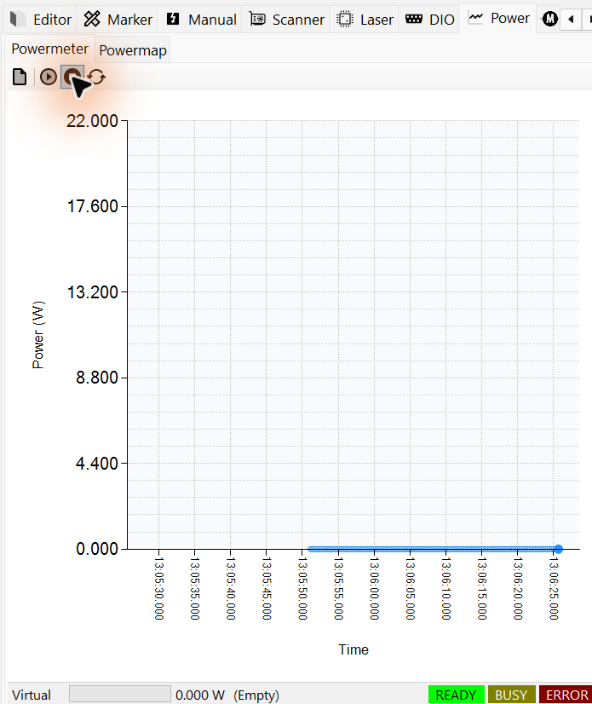
Abbildung 20.1 PowerMeterControl mit virtuellen Nullleistungssamples

20.3 Wie IPowerMap das Messgerät nutzt
Erfassen Sie mit dem Messgerät die optische Ausgangsleistung Y. Ermitteln Sie mit PowerMap.LookUp den Eingang X, der für das gewünschte Y benötigt wird. Die Online-Kalibrierung liest IPowerMeter.MeasuredPower. 21.2 Vom Zielwert Y zum Eingang X erklärt die Richtung der Abfrage; 21.4 Arbeitsablauf im PowerMapControl erläutert Mapping, Verify und Compensate gemeinsam.
LookUp verwendet gespeicherte Messwertpaare und liest das Messgerät nicht fortlaufend aus. Offline-Update/LookUp benötigt daher keine laufende Messwerterfassung. Online-Mapping und -Verifikation verwenden den Messablauf des Hosts und können die reale Laserleistung schalten. Halten Sie Detektorwellenlänge, Messbereich, Sättigung, Strahlführung und Kategoriebedingungen zwischen Erfassung und Verifikation unverändert.

21 IPowerMap und gemessene Leistung
1. IPowerMap speichert Y=f(X): den Eingangsbefehl X und die gemessene optische Leistung Y, beide in Watt. Unabhängige Kategorien halten Messwerte verschiedener Kalibrierbedingungen getrennt.
2. Messpunkte mit Update speichern und IsLookUpEnable aktivieren. Für eine gewünschte Ausgangsleistung Y berechnet LookUp den erforderlichen Eingang X. Die Map ILaserPowerControl.PowerMap zuweisen und die passende Kategorie verwenden.
3. Vor Verwendung von X den bool-Rückgabewert prüfen. Die eingebaute Suche benötigt mindestens zwei Messpunkte und lehnt Ziele außerhalb des gemessenen Y-Bereichs ab. X ist ein Befehl in Watt; der Laseradapter setzt ihn in das konfigurierte Ausgangssignal um.
Codebeispiel 21.1 Beispielkalibrierkategorie ohne Laserbetrieb erzeugen
public static IPowerMap PowerMap()
{
IPowerMap map = new PowerMapDefault(0, "Bench calibration");
map.Update("50000", 0, 0);
map.Update("50000", 5, 3);
map.Update("50000", 10, 8);
map.Update("50000", 15, 12);
map.Update("50000", 20, 16);
map.IsLookUpEnable = true;
return map;
}
Codebeispiel 21.2 Gewünschte Leistung in Befehlswert umrechnen
public static double Compensate(IPowerMap map, double targetWatt)
{
if (!map.LookUp("50000", targetWatt,
out double commandWatt, out double left, out double right))
throw new InvalidOperationException("No calibration solution.");
return commandWatt;
}
Die Beispielwerte erläutern die API und sind keine gemessenen Kalibrierdaten. Update speichert oder ersetzt eine X/Y-Messung. Query liest einen gespeicherten Punkt. LookUp interpoliert den Eingang für die gewünschte Ausgangsleistung. Prüfen Sie bool-Ergebnis und zurückgegebenes Intervall. Verwenden Sie bei einem Fehler nicht stillschweigend die gewünschte Ausgangsleistung selbst als Eingangsbefehl.
Mitglied oder Einstellung | Funktion | Anwendung und Hinweis
Categories | Unabhängige Messtabellen | Exakten Kategorieschlüssel an Laser und EntityPen verwenden.​
IsLookUpEnable | Inverse Kompensation aktivieren | Deaktiviert wird Kompensation umgangen.​ Ein Kategoriename bindet keine Map an.​
Config.​PowerMapInterpolationMode | Ein globaler Linear- oder Pchip-Modus | Eingebauter Standard ist Linear; keine Modi je Kategorie.​
LookUp | Gewünschtes Y → Befehls-X | Nicht monotone Daten können mehrere Lösungen haben; Standard wählt kleinstes X.​
PowerMapPreHeatTimeMs /​ PowerMapHoldTimeMs | Aufwärmen/​Einschwingen für Mapping in ms | An Quelle und Messgerät anpassen.​
PowerMapInRangeThreshold | Erfassungs-/Prüftoleranz, % | Mapping vergleicht den unkompensierten Eingang X mit dem Messwert Y; Verify und Compensate vergleichen das Ziel Y mit dem Messwert.

Weisen Sie die Map ILaserPowerControl.PowerMap zu und aktivieren Sie Lookup. Verwenden Sie bei Leistungsbefehlen dieselbe Kategorie. Das EntityPen-Power-Dropdown zeigt die verbundene Kurve ohne Laserleistung. Mapping und Verifikation können dagegen reale Ausgabe anfordern. Dafür sind passendes Messgerät, Messbereich und optischer Aufbau nötig.
Für eigene Such-/Kalibrierregeln PowerMapBase und demos/editor_powermap nutzen. Kategorien, Fehler sowie Messaufzeichnung und Befehlsanwendung trennen. Globale Interpolation definiert keine eigene IPowerMap neu.

21.1 Frequenzkategorien und Interpolation
Der Kategorieschlüssel kennzeichnet einen Satz von Kalibrierbedingungen. Im Beispiel steht "50000" für 50 kHz. Verwenden Sie in EntityPen.PowerMapCategory und Update/LookUp genau denselben Schlüssel. Die integrierten Online-Verfahren Mapping/Verify/Compensate interpretieren ihn als Frequenz in Hz. Offline-Tabellen dürfen andere Schlüssel verwenden; LookUp stellt die Laserfrequenz jedoch nicht ein. Prüfen Sie Ausgabemethode und Timing des Rezepts gemäß 14.3 Leistungssteuerung mit LaserVirtual und 15.1 Laserwerte und gekoppelte Berechnungen.

21.2 Vom Zielwert Y zum Eingang X
Im Diagramm vom Ziel Y waagerecht zur Kalibrierkurve und anschließend senkrecht nach unten zum erforderlichen Eingang X gehen. Das folgende lineare Beispiel verwendet dieselben Messpaare wie der Code.
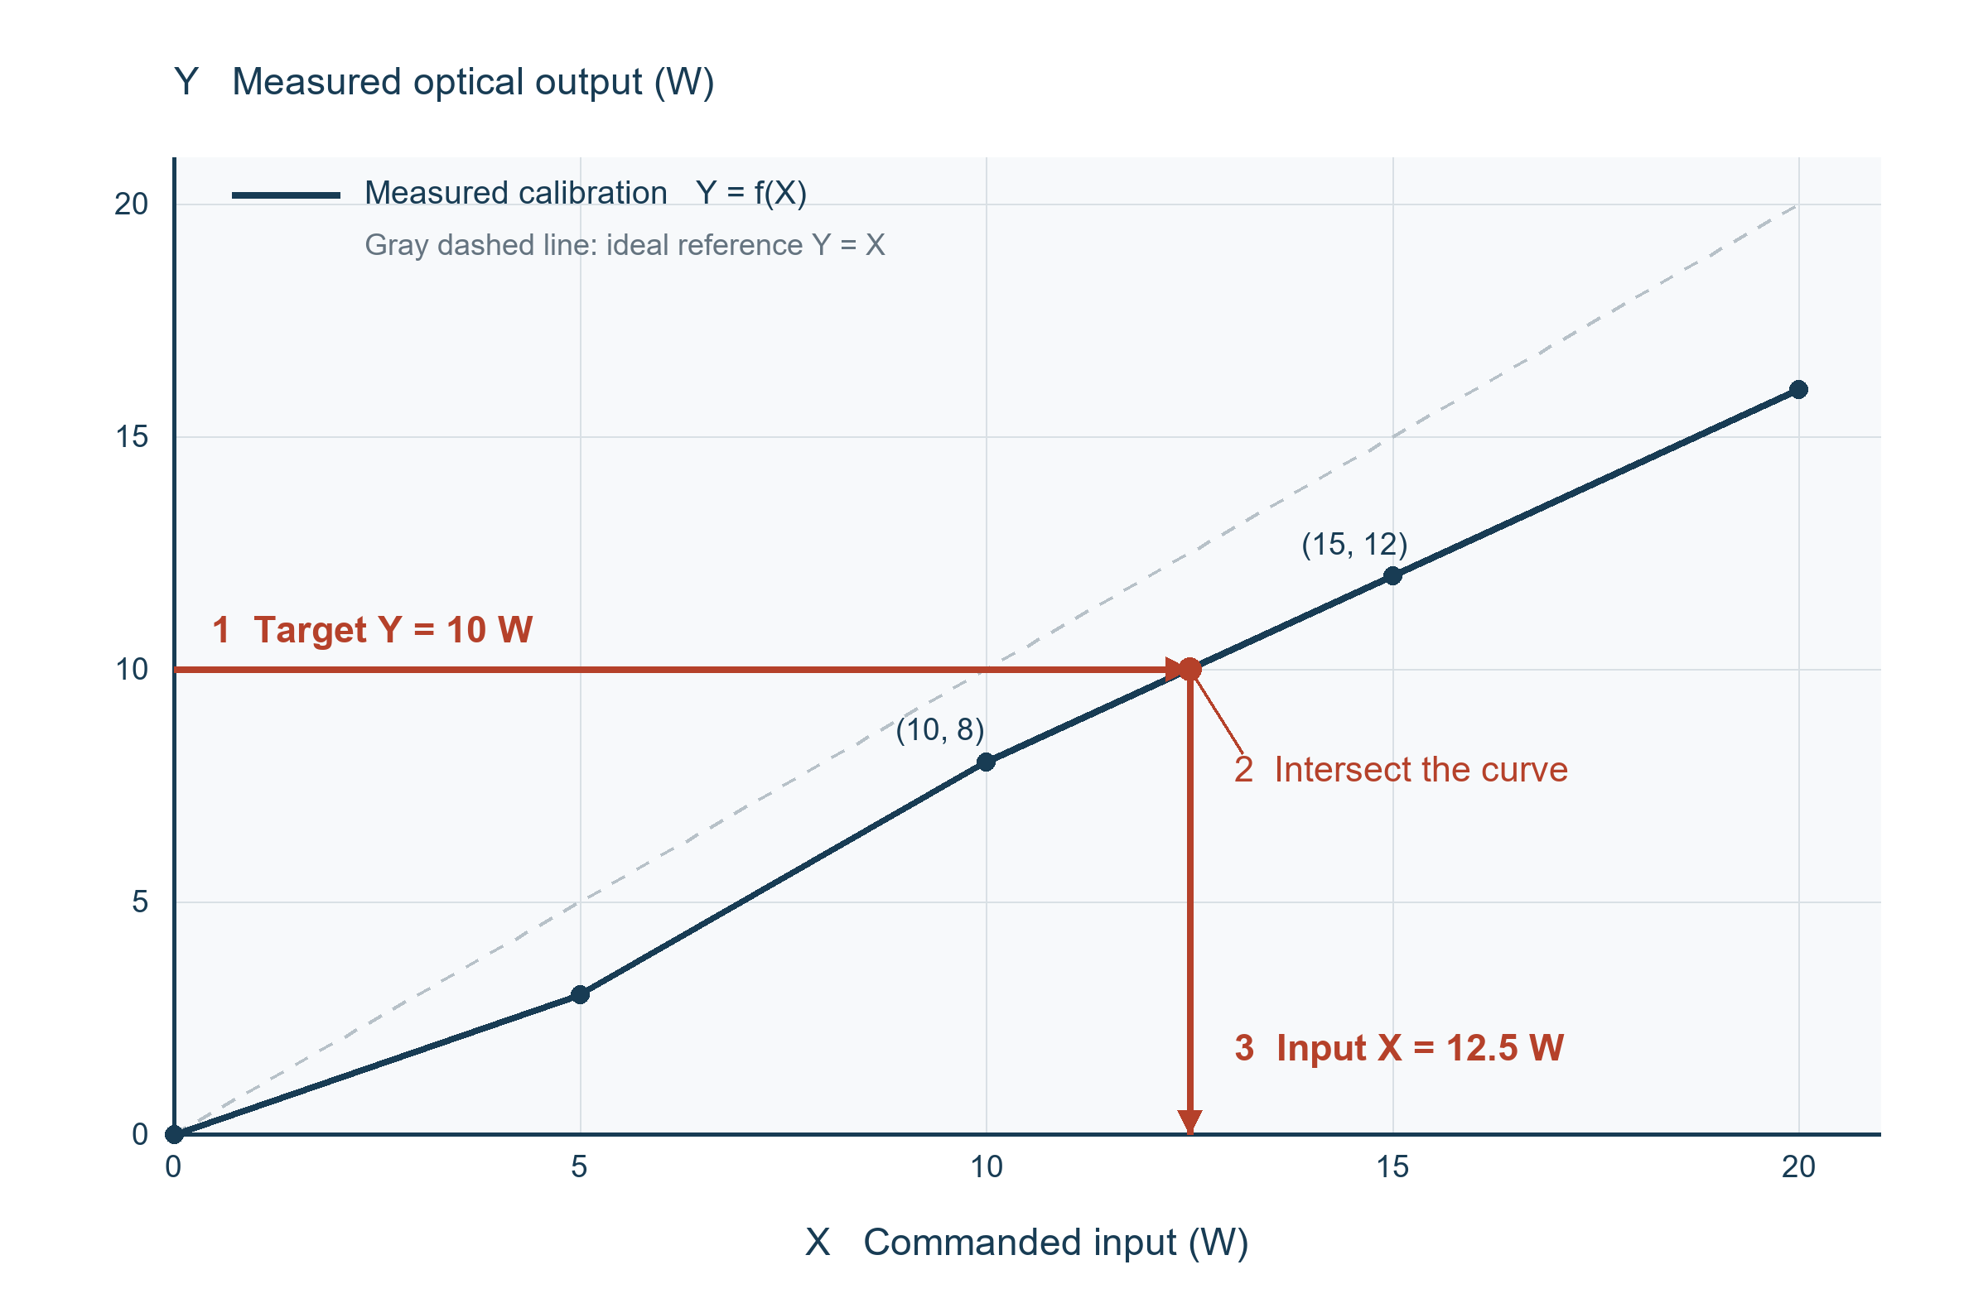
Abbildung 21.1 Inverse Suche vom Ziel 10 W zum Eingang 12,5 W
Die Grafik nutzt lineare Interpolation in Kategorie "50000". Die Messpunkte (10, 8) und (15, 12) umschließen den Zielwert 10 W. Erforderlicher Eingang: 10 + (10 − 8) × (15 − 10) / (12 − 8) = 12,5 W. LookUp liefert X=12,5 sowie die benachbarten X-Werte 10 und 15. Ohne Korrektur ergäbe X=10 hier nur Y=8. Dies sind Beispielmessungen, keine Laserspezifikation.

21.3 Linear oder Pchip wählen
Linear verbindet benachbarte Messpunkte durch Geraden und ist die Voreinstellung. Es ermöglicht eine einfache abschnittsweise inverse Berechnung der Messtabelle.
Pchip legt formtreue kubische Kurven durch die Messpunkte. Bei nur zwei Punkten bleibt es linear. Der nötige Eingang X kann vom linearen Ergebnis abweichen. Pchip entfernt nicht automatisch Rauschen, erzwingt keine Monotonie und beseitigt keine Mehrdeutigkeit. Bei mehreren Lösungen wählt die eingebaute Vorgabe das kleinste X. Prüfen Sie, ob dieser Kurvenbereich für den Laser geeignet ist.
Der Modus wird global über SpiralLab.Sirius3.Config.PowerMapInterpolationMode gewählt. Eine .map-Datei speichert die ursprünglichen Kategorie-/X-/Y-Tabellen, nicht den Interpolationsmodus. Nach Änderungen des Modus oder der Messwerte die verwendeten Zielausgänge erneut verifizieren.

21.4 Arbeitsablauf im PowerMapControl
Mapping, Verify und Compensate können den Scanner bewegen und Laserleistung ausgeben. Sie dürfen nur bei ruhendem normalem Marker laufen. Die Methoden starten Hintergrundarbeit: Ein sofortiges true bedeutet keinen Abschluss; die jeweiligen Finished-/Failed-Ereignisse und IsBusy/IsError prüfen.
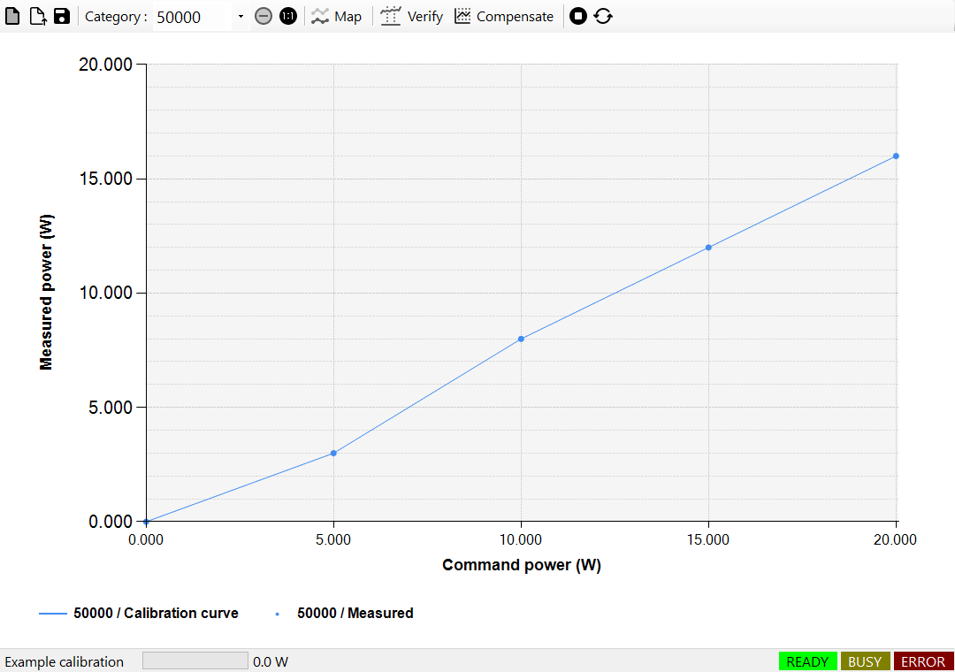
Abbildung 21.2 PowerMapControl mit gespeicherten Beispielpunkten; Map, Verify und Compensate haben unterschiedliche Aufgaben.

21.4.1 Mapping
1. Mapping erstellt die Kalibriertabelle. In PowerMapControl Kategorien, Eingangsbereich und Steps wählen sowie das Leistungsmessgerät am vorgesehenen Messort einrichten.
2. Der Ablauf gibt nacheinander unkompensierte Eingänge X vor, wartet auf Aufwärmung/Stabilisierung, misst die optische Leistung Y und speichert angenommene Messpaare. Steps bezeichnet die Intervallzahl: 10 ergibt normalerweise 11 Messpunkte einschließlich beider Enden.
3. Abschluss und Messpunkte prüfen und anschließend Verify für die Zielausgänge des Rezepts ausführen. Eine glatte Kurve allein belegt keine optische Genauigkeit.
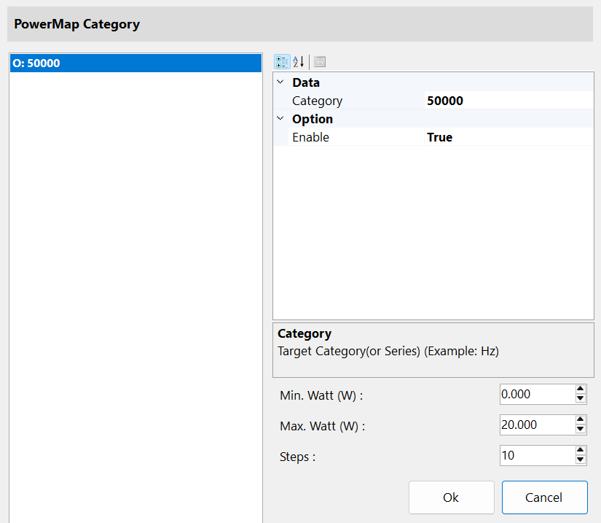
Abbildung 21.3 Mapping vorbereiten: Frequenzkategorien, Eingabebereich und Intervalle für die Aufnahme wählen.

21.4.2 Verify
1. Verify prüft, ob die vorhandene Map die benötigte Leistung erzeugt. Die tatsächlich im Rezept verwendeten Kategorien und Zielwerte Y auswählen.
2. Der Ablauf wendet den kompensierten Eingang für jedes Ziel Y an, misst die Leistung und vergleicht die Abweichung mit dem konfigurierten Prozentgrenzwert. Die Kalibriertabelle bleibt unverändert.
3. Abschluss und gemessene Abweichung prüfen. Bei veränderter Ausgangsleistung zunächst die Bedingungen untersuchen und anschließend je nach Ursache Compensate oder erneut Mapping ausführen.
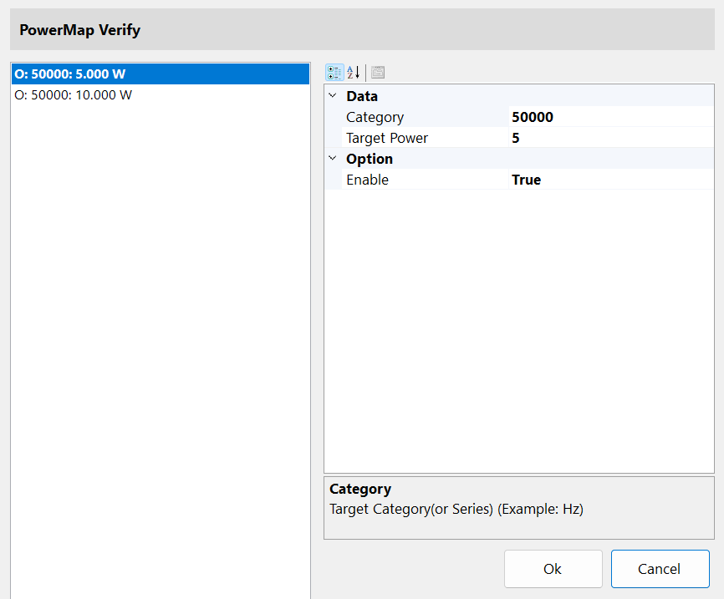
Abbildung 21.4 Verify vorbereiten: Kategorie und Zielleistung wählen; die Tabelle bleibt unverändert.

21.4.3 Compensate
1. Compensate passt eine vorhandene Map an, wenn sich die gemessene Leistung verändert hat. Kategorie und zu prüfende Zielleistung Y auswählen.
2. Liegt die Abweichung im zulässigen Korrekturbereich, aktualisiert der Ablauf den gemessenen Wert Y beim aktuellen Eingang X, invertiert die geänderte Map und versucht es erneut. Die gesamte Kurve wird nicht mit einem einheitlichen Faktor multipliziert.
3. Abschluss prüfen, die verwendeten Ziele verifizieren und die akzeptierte Map speichern. Eine zu große Abweichung oder ausgeschöpfte Wiederholungen führt zum Fehlschlag; nicht jeder optische Fehler oder Laserdefekt lässt sich dadurch ausgleichen.
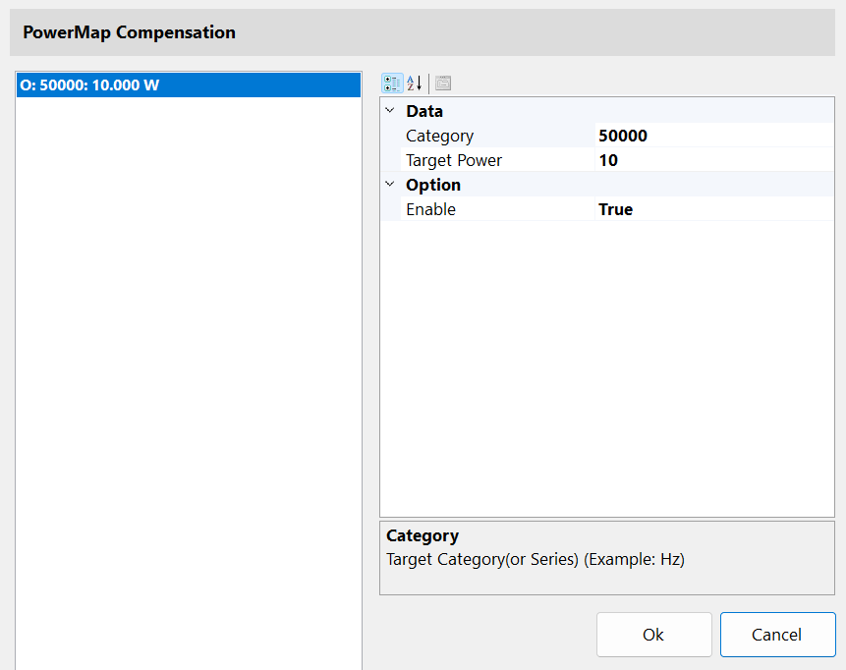
Abbildung 21.5 Compensate vorbereiten: Zielleistungen für die Korrektur gemessener Drift und die Nachprüfung wählen.
Vor Mapping die bisherige Kalibrierung speichern: Jede ausgewählte Kategorie wird vor der Erfassung geleert; bei einem Fehlschlag können unvollständige Daten zurückbleiben. Aufwärmung, Stabilisierung und zulässige Abweichung passend zum Gerät einstellen. Auch Mapping vergleicht den unkompensierten Eingang X und den Messwert Y anhand von PowerMapInRangeThreshold; die Vorgabe von 5% kann stark nichtlineare Beispieldaten ablehnen.
Leistungsdrift bezeichnet ein verändertes gemessenes Y bei gleichem Eingang X. Compensate bewertet die Abweichung vom Ziel Y mit PowerMapInRangeThreshold und PowerMapOutOfRangeThreshold und begrenzt Wiederholungen mit PowerMapCompensateRetryCounts. Erst nach bestätigtem Abschluss und Verifikation die geänderte Map speichern.
Die öffentliche Datei demos/editor_powermap/my_powermap.cs enthält MyPowerMap : PowerMapBase mit den vollständigen Abläufen für Mapping, Verify und adaptives Compensate. Form1.cs zeigt die Zuweisung von Scanner, Laser und Leistungsmessgerät, das Laden einer .map-Datei und die Verbindung mit ILaserPowerControl.PowerMap. Die Erfassung kann unter Beibehaltung der Fehler- und Abschlussbehandlung angepasst werden; die Demo legt nicht den gesamten Core-Interpolationssolver oder die kommerzielle Bibliothek offen.
Eine Ableitung von PowerMapBase muss fünf abstrakte Operationen implementieren: CtlMapping, CtlVerify, CtlCompensate, CtlStop und CtlReset. Für ein anderes inverses Modell oder eine andere Lösungswahl kann LookUp überschrieben werden. Abbruch, Fortschritts-/Abschlussereignisse, Gerätezustandsprüfung und Abschalten des Lasers erhalten. Ein eigenes LookUp definiert sein Verhalten selbst und folgt nicht automatisch der eingebauten globalen Interpolationseinstellung.

22 Measurement-Steuerobjekte und Ergebnisdiagramme

22.1 Begin und End im EditorControl platzieren
Die Messung wird im Dokument als EntityMeasurementBegin → Bearbeitungsobjekte → EntityMeasurementEnd innerhalb einer Ebene angeordnet. Measurement im Steuerobjektmenü fügt Begin an Position 0 ein und hängt End an. Geometrie dazwischen platzieren und TreeView-Reihenfolge prüfen. Eine bereits vorhandene Paarung nicht duplizieren.
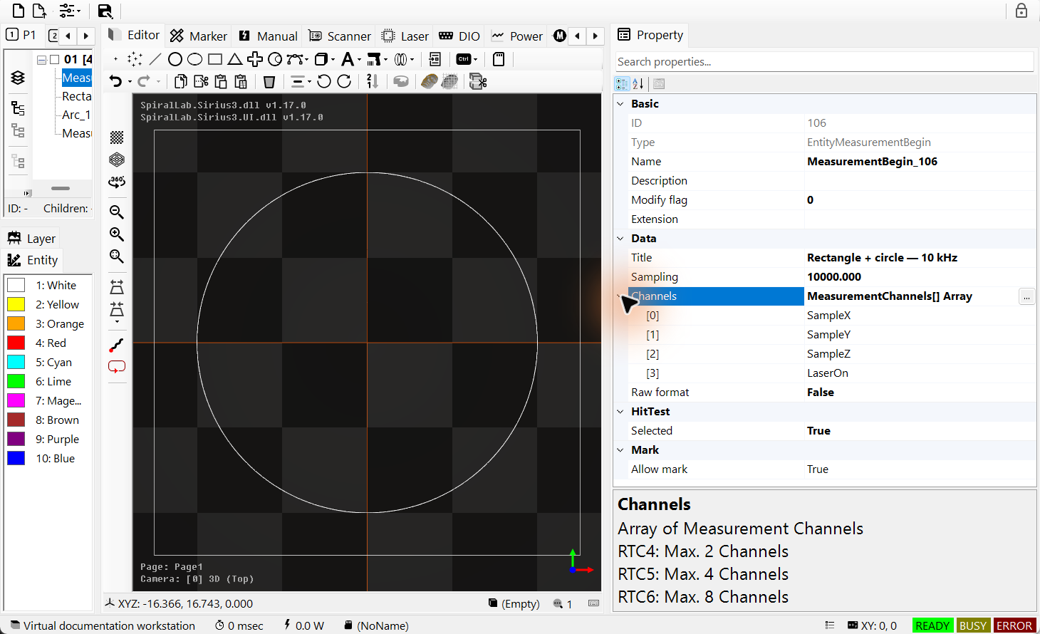
Abbildung 22.1 Ausgewähltes EntityMeasurementBegin mit aufgeklappten Kanälen
Begin im TreeView auswählen und SamplingFrequency (Hz), Channels sowie IsRawData festlegen. Die Standardvorlage außerhalb RTC4 verwendet 10.000 Hz mit SampleX, SampleY, SampleZ und LaserOn. RTC4/5/6 erlauben höchstens 2/4/8 Kanäle; unterstützte Signale wählen. End schließt das Erfassungsfenster. Beide Objekte müssen in derselben Ebene aktiv sein.
Codebeispiel 22.1 Dasselbe Erfassungsfenster mit EntityFactory aufbauen
public static bool AddMeasurement(IDocument document)
{
// Use an empty active layer. Insert only one Begin/End pair.
var begin = EntityFactory.CreateMeasurementBegin(10_000,
new[] { MeasurementChannels.SampleX,
MeasurementChannels.SampleY,
MeasurementChannels.SampleZ,
MeasurementChannels.LaserOn }, "Rectangle + circle");
begin.IsRawData = false;
if (!document.ActAdd(begin)) { if (begin.Owner == null) begin.Dispose(); return false; }
var rectangle = EntityFactory.CreateRectangle(DVec2.Zero, 50, 50);
if (!document.ActAdd(rectangle)) { if (rectangle.Owner == null) rectangle.Dispose(); return false; }
var circle = EntityFactory.CreateArc(DVec2.Zero, 20, 0, 360);
if (!document.ActAdd(circle)) { if (circle.Owner == null) circle.Dispose(); return false; }
var end = EntityFactory.CreateMeasurementEnd();
if (!document.ActAdd(end)) { if (end.Owner == null) end.Dispose(); return false; }
document.ActSelect(begin);
return true; // Recipe only; no physical job has been started.
}

22.2 Rezept ausführen und Ergebnisse erhalten
Verwenden Sie MarkerRtc auf einem in Betrieb genommenen RTC-System. IsMeasurementPlot=true am Marker öffnet nach erfolgreicher Verarbeitung das Ergebnisdiagramm. Beim Layer-Abschluss speichert der Marker die fertige MeasurementSession. Danach zeigt er die vorgemerkten Ergebnisse. Die Dateien liegen unter SpiralLab.Sirius3.Config.MeasurementPath. Ihre Namen enthalten Markername, Datum/Uhrzeit und Sequenznummer. Standardordner ist measurement unter dem Anwendungsverzeichnis.
Bei IsRawData=false enthält die Textdatei Time(s), Kanalnamen und umgerechnete Samples. Leerraum trennt die Spalten, keine Kommas. SampleX/Y/Z sind abgetastete Sollkoordinaten. Sie belegen keine unabhängige Messung der tatsächlichen Spotposition. Scanner-Rückmeldung braucht einen passenden Kopf und passende Einstellungen. LaserOn ist ein Controllersignal, keine Messung optischer Leistung in Watt.

22.3 Zeit- und X/Y-Diagramme lesen
TimeChart zeigt die gespeicherten Kanäle über der Zeit in Sekunden. Prüfen Sie damit Bewegungsabschnitte und Schaltzeitpunkte. PositionChart unterscheidet mit SampleX, SampleY und LaserOn zwischen Markierpfaden und Sprüngen. Bei umgerechneten Koordinaten verwenden die X/Y-Achsen mm. Doppelklick setzt die Achsen des nativen Viewers zurück. Die folgende Hilfsmethode öffnet ein gespeichertes Ergebnis ohne neuen Auftrag.
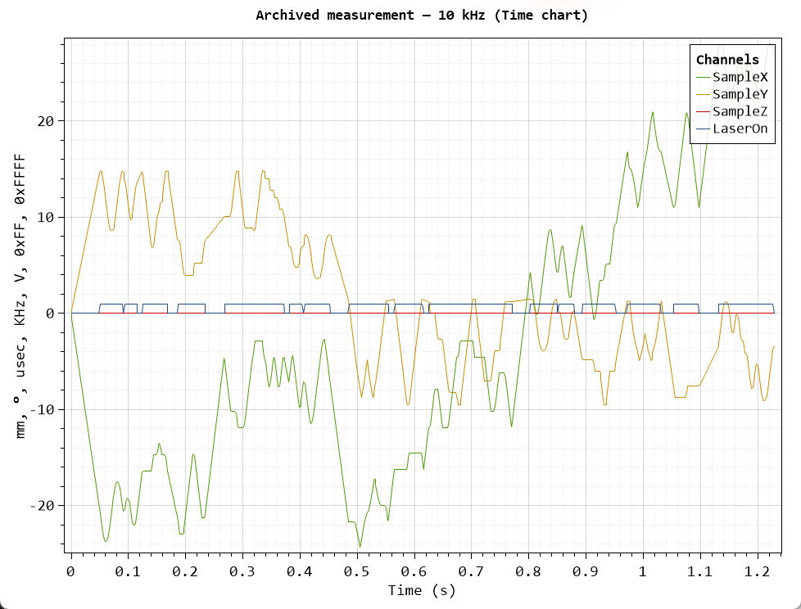
Abbildung 22.2 Zeitdiagramm einer archivierten 10-kHz-Erfassung; anderer Job als das Rechteck-/Kreisrezept
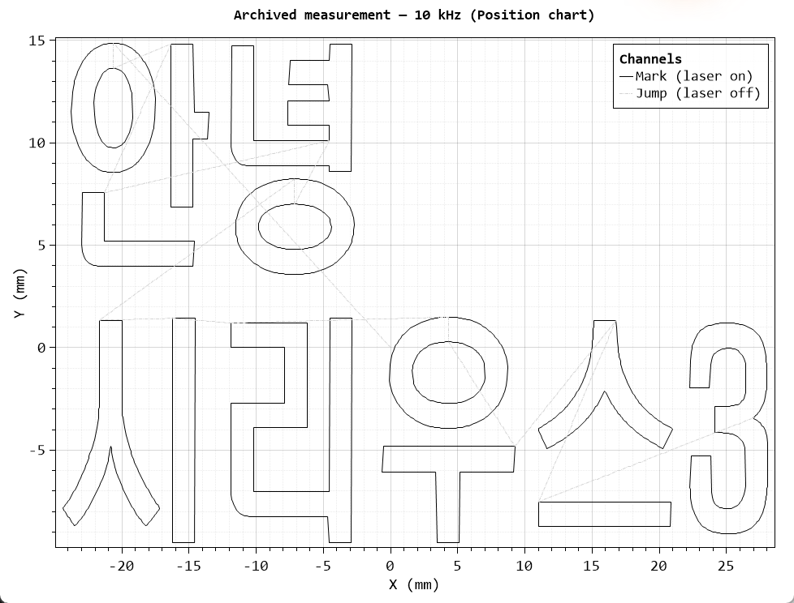
Abbildung 22.3 Dasselbe archivierte Ergebnis als X/Y-Markier- und Sprungpfad
Codebeispiel 22.2 Vorhandene Messdatei erneut öffnen
public static bool PlotSavedMeasurement(string resultFile)
{
if (!File.Exists(resultFile)) return false;
// TimeChart accepts all saved channels.
bool time = RtcMeasurementHelper.Plot(resultFile,
PlotModes.TimeChart, "Saved measurement");
// PositionChart requires SampleX, SampleY and LaserOn.
bool path = RtcMeasurementHelper.Plot(resultFile,
PlotModes.PositionChart, "Saved measurement");
return time && path;
}
Das vollständige Beispiel steht in demos/editor_measurement_skywriting_wobbel/Form1.cs: gleiche Geometrie mit verschiedenen Sky-Writing-/Wobbel-Einstellungen und anschließenden Messdiagrammen. Frequenz, Kanäle und Prozessbedingungen beim Vergleich konstant halten. Begin/End ist nicht der syncAXIS-Messlogablauf; dafür den Viewer-Abschnitt verwenden.

23 2D-Scannerfeldkalibrierung
Die Feldkalibrierung verringert die Abweichung zwischen Sollkoordinaten und gemessenen Positionen auf der Arbeitsebene. Zuerst die Koordinatenrichtungen klären. In 3D müssen XY-Lage und Fokus auch über verschiedene Höhen stimmen; ein korrektes Bildschirmmodell allein kalibriert die Optik nicht.
Die zur Linse und zum Scankopf passende Ausgangskorrektur verwenden und für eine Wiederherstellung aufbewahren. Das korrigierte Ergebnis separat speichern. Der öffentliche Einstieg ist demos/editor_fieldcorrection_2d/Form1.cs.

23.1 Warum das 2D-Feld korrigiert werden muss
1. Zwei räumlich getrennte X/Y-Galvospiegel lenken den Strahl ab. Bei einem einzelnen Spiegel mit fester Einfallsrichtung bewirkt eine Drehwinkeländerung φ eine Änderung des reflektierten Strahlwinkels um θ=2φ. Im realen Zweiachssystem bestimmen beide Spiegelwinkel und ihr Abstand gemeinsam die Feldgeometrie.
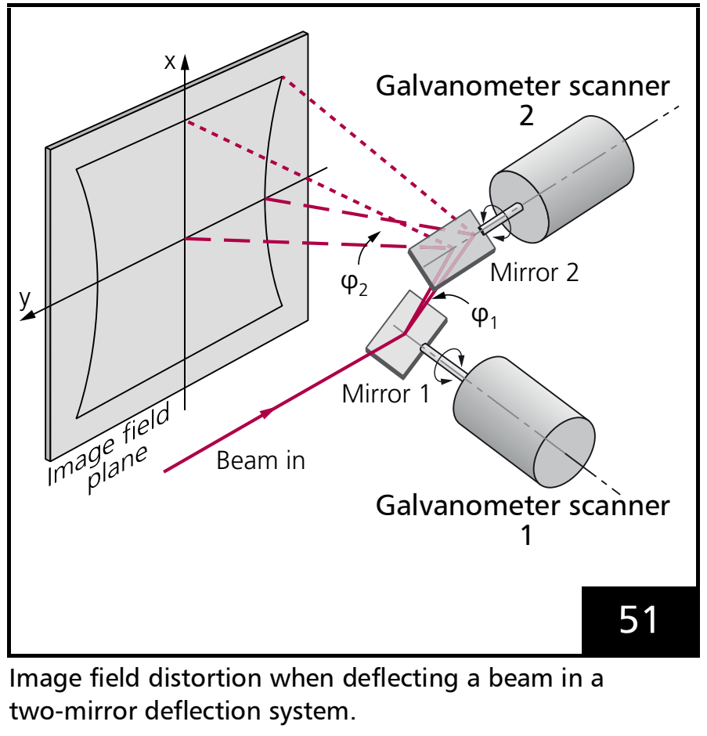
Abbildung 23.1 Räumlich getrennte X/Y-Galvospiegel und Strahlablenkung zur Arbeitsebene
2. Ein vereinfachtes einachsiges Modell mit einer gewöhnlichen Linse der Brennweite f lautet x=f·tan(θ); f und x stehen in mm, θ in rad. Nur bei kleinen Winkeln gilt tan(θ)≈θ. Eine F-Theta-Linse nähert die optische Abbildung an x≈f·θ und eine ebene Fokusebene an; Restfehler von Spiegeln, Linse und Montage können XY-Positionen dennoch verzerren.
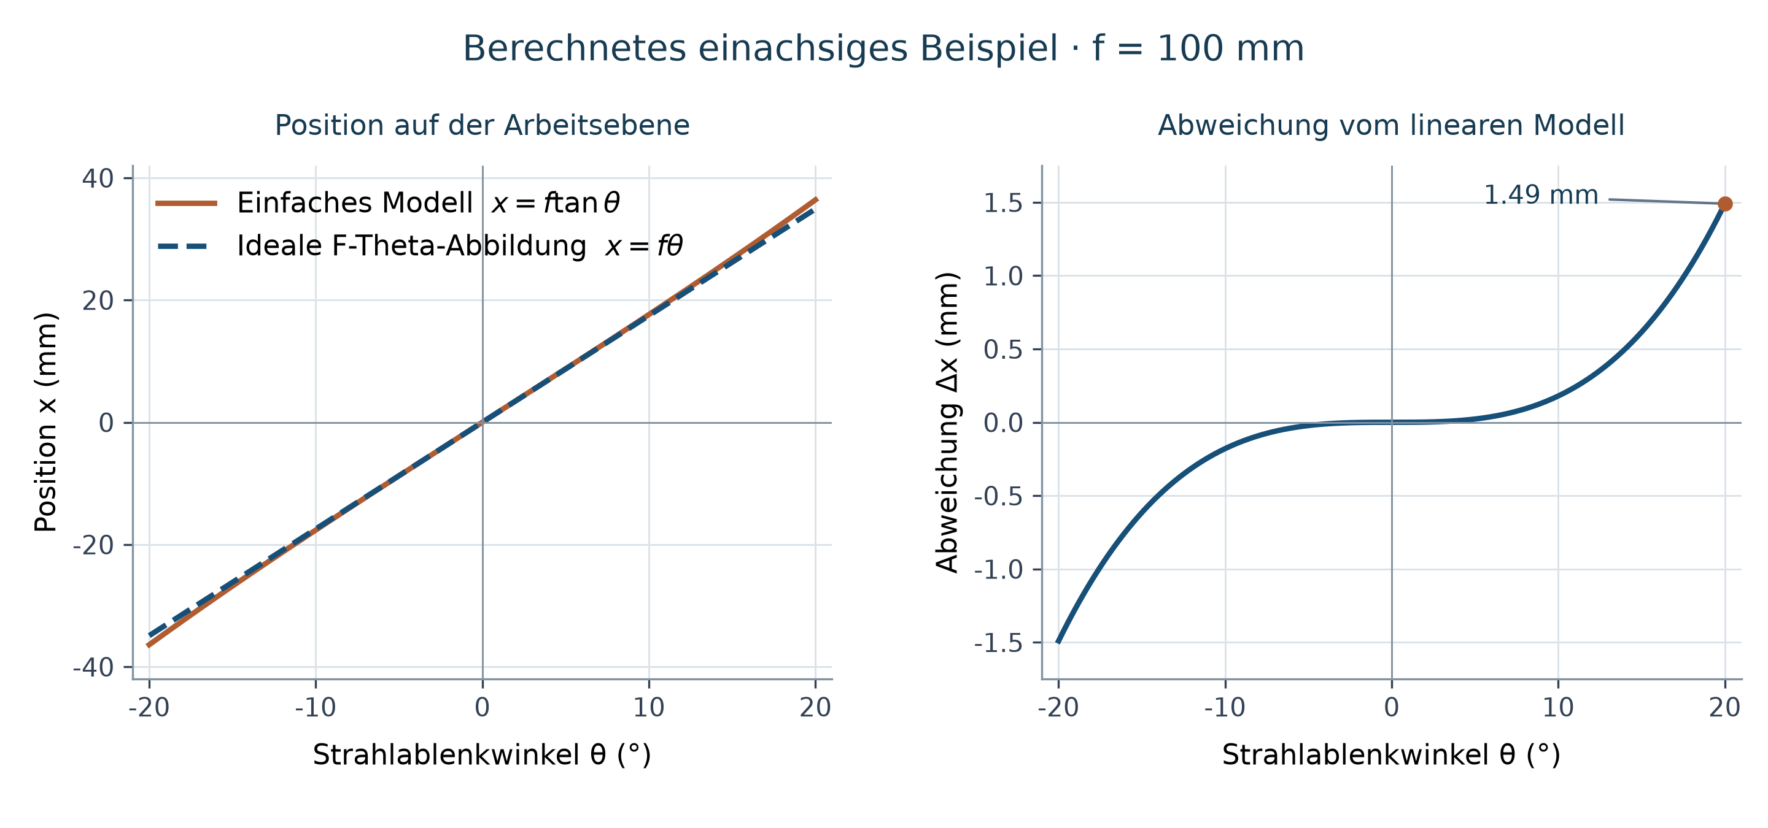
Abbildung 23.2 Berechnetes einachsiges Beispiel: f=100 mm, Strahlwinkel θ von −20° bis +20°. Verglichen werden x=f·tan(θ) und die ideale F-Theta-Beziehung x=f·θ; für die Rechnung wird θ in rad verwendet. Das Modell dient der Erklärung und zeigt weder gemessene Korrekturdaten noch die vollständige Zweispiegelgeometrie.
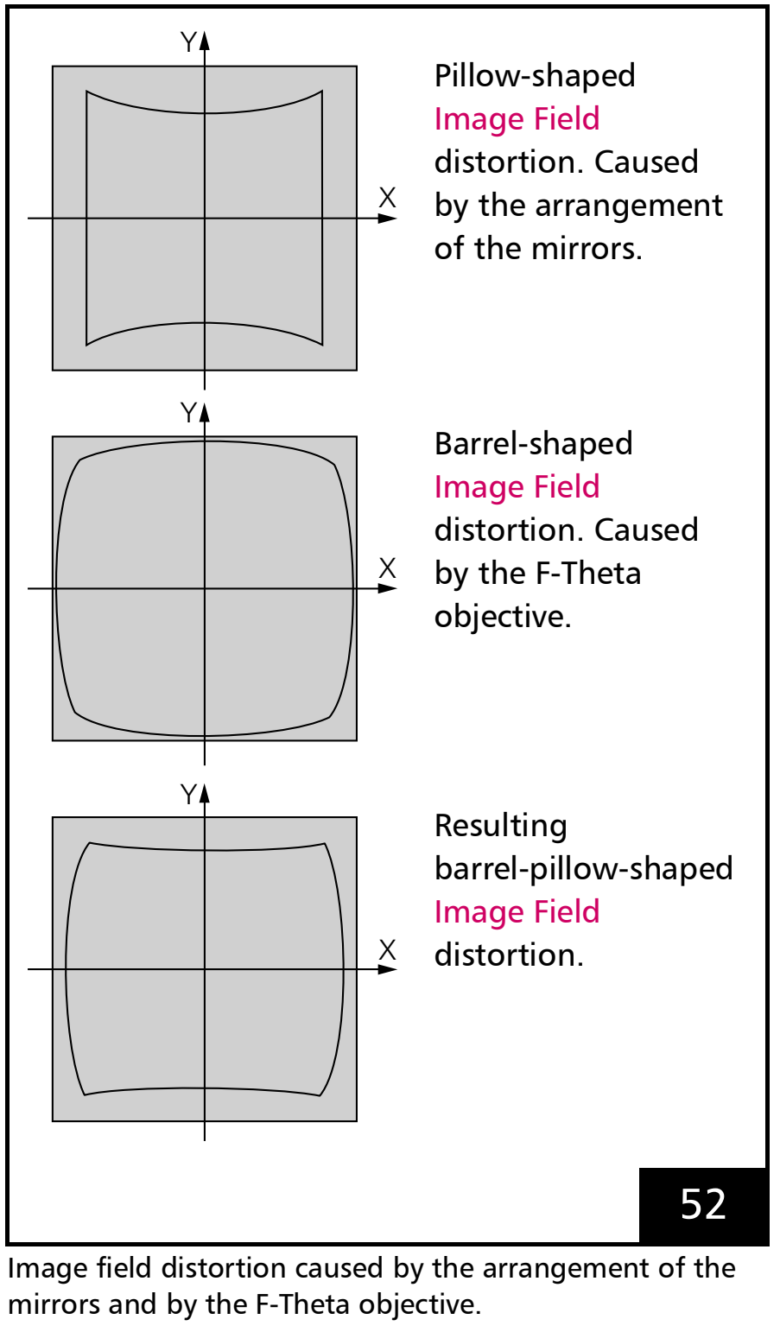
Abbildung 23.3 Verzerrung durch Spiegel und F-Theta-Linse sowie ihre Überlagerung
3. KFactor prüfen, ein Raster mit der passenden Ausgangstabelle markieren und vermessen und aus den gemessenen XY-Abweichungen eine separate Korrekturtabelle berechnen: CT5 für RTC5/6 oder das passende CTB-Format für RTC4. Erfolg prüfen, die Datei am RTC im Leerlauf laden und auswählen und unabhängige Punkte prüfen. Eine 2D-Tabelle korrigiert XY-Positionen; sie beseitigt weder Defokussierung noch sämtliche 3D-Fehler.

23.2 Messen umrechnen anwenden und prüfen
Jede Messzelle enthält zwei Werte in mm: ΔX = Mess-X − Referenz-X und ΔY = Mess-Y − Referenz-Y. Im Dialog diese Abweichungen statt absoluter Sollkoordinaten eingeben. AddAbsolute(row, col, reference, measured) nimmt absolute Paare entgegen und bildet dieselben Differenzen; Indizes beginnen bei 0. Die Bildwerte sind Beispiele, keine reale Linsenkalibrierung.
1. Gültiges Feld, ungerade Zeilen-/Spaltenzahl im Quellformatbereich (.ctb: 3–65, sonstige unterstützte Eingaben: 3–99) und Abstände in mm wählen.
2. Raster an der eingerichteten Anlage markieren und alle Punkte im selben XY-Bezug messen.
3. In Correction2DRtcForm Quell-/Zieldatei und K-Faktor prüfen und XY-Messabweichungen eingeben oder Messdaten importieren.
4. Convert ausführen und Protokoll prüfen; geänderte Eingaben erneut umrechnen.
5. Erfolgreiches aktuelles Ergebnis auf Tabelle 1 anwenden, Auswahl prüfen und mit unabhängiger Geometrie nachmessen. Restfehler und Konfiguration speichern.
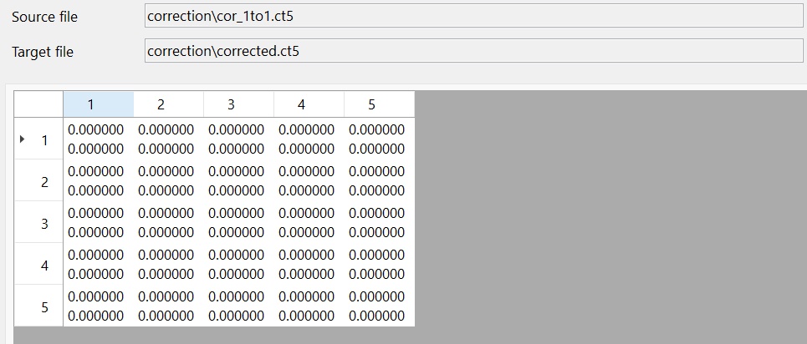
Abbildung 23.4 2D-Korrektur im Detail: Quell-/Zieldateien und eine 5×5-ΔX/ΔY-Tabelle. Nullabweichungen sind Beispieldaten eines virtuellen Scanner-Hosts.

23.3 KFactor prüfen und das 2D-Raster schrittweise verfeinern
KFactor wandelt Scannerkoordinaten in mm in Controller-Bits um (bits/mm). Bestimmen Sie diesen Faktor vor der Korrektur der Feldverzerrung. Verwenden Sie den passenden Kopf, das passende Objektiv und die Daten der Korrekturdatei/Readme. Prüfen Sie anschließend eine bekannte Strecke in der Nähe des Arbeitsbezugspunkts.
Prüfen Sie die Montagerichtung gemäß 13.3 Arbeitskoordinaten eines gedrehten Scankopfs ausrichten und das Bezugssystem der Messung gemäß 23.4 Messkoordinaten richtig eingeben, bevor Sie die Gitterdichte erhöhen. KFactor bestimmt den Maßstab. Ein dichteres Korrekturgitter behebt weder falsche Einheiten noch einen falschen Maßstab oder eine falsche Ausrichtung. 24.2 Einheiten und Skalierung vorbereiten erläutert die separate Maßstabsvorbereitung für 3D.
Mit einem groben Raster, etwa 3×3, zunächst grobe Maßstabs-/Richtungs- und großflächige Fehler behandeln. Ergebnis prüfen, die akzeptierte Korrekturdatei als nächste Quelle verwenden und die Dichte etwa 5×5 → 9×9 → bei Bedarf feiner erhöhen. Gleiche Feldausdehnung mit mehr Punkten bedeutet kleinere Abstände; Zeilen-/Spaltenintervalle konsistent anpassen.
Prüfen Sie jede Stufe neben den Anpassungspunkten auch an unabhängigen Positionen, Feldrändern und tatsächlichen Fertigungskonturen. Bewahren Sie die zuvor akzeptierte Datei und die Messbedingungen auf. Erhöhen Sie die Dichte erst, wenn das grobe Ergebnis stabil ist. Mehr Punkte gleichen eine schlechte Messwiederholbarkeit nicht aus. Verwenden Sie für Fokus und Maßstab auf unterschiedlichen Höhen die separate Reihenfolge in 24.1 Kalibrierreihenfolge und Messdaten.

23.3.1 Messpunkte mit CreateGridsForm anlegen
1. Erstellen Sie vor der Messung von XY-Positionsfehlern für die 2D-Korrektur ein regelmäßiges Referenzmuster. Öffnen Sie Create Grids über die Erstellungsbefehle des Editors.
2. Legen Sie Zeilen, Spalten, beide Abstände in mm und Point, Cross, Circle oder Grid fest. Jede Anzahl beträgt 3–99; die Spannweite (Anzahl−1)×Abstand muss innerhalb der Feldgröße liegen.
3. Fügen Sie das Muster mit OK zum Dokument hinzu und prüfen Sie Abstände und Position. Messung, Korrekturdateikonvertierung und Anwendung am RTC erfolgen in getrennten Schritten.
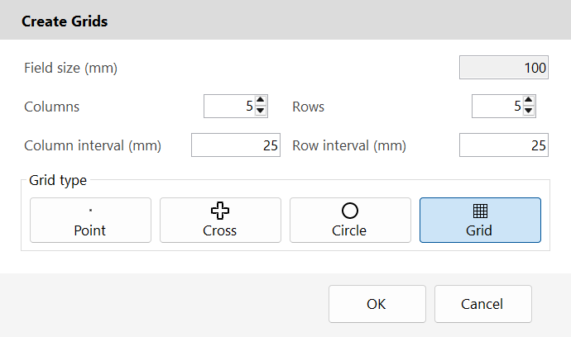
Abbildung 23.5 Create Grids: Messbares Referenzmuster festlegen und die erzeugte Geometrie vor der Kalibrierung prüfen.
Create Grids erzeugt Geometrie und startet weder Bearbeitung noch Scannerkalibrierung. Für den anschließenden 2D-Korrekturdialog eignet sich etwa 5×5: Das Zurücksetzen seiner Messdaten erfordert ungerade Zeilen- und Spaltenzahlen.

23.4 Messkoordinaten richtig eingeben
1. Der Referenzpunkt ist die Sollposition, der Messpunkt die am Werkstück gemessene Istposition. Beide in Millimetern und mit denselben X/Y-Richtungen angeben. Bei Soll (10, 20) und Ist (10.12, 19.95) ist ΔX=+0.12 und ΔY=−0.05 mm. Diese beiden Abweichungen in die 2D-Messzelle eintragen.
2. AddAbsolute erhält Soll- und Istposition, AddRelative die Sollposition und die Abweichung „Ist minus Soll“. Enthalten die Positionen die konfigurierte RTC-Kopftransformation, die Überladung mit rtc verwenden (bei 2D zusätzlich den Kopf wählen). Sie nimmt vor dem Speichern einmal die Hardware-Kopftransformation zurück, jedoch nicht zusätzlich die ModelMatrix des Objekts oder die Marker-Offsets. Ohne rtc müssen die Positionen bereits in den ursprünglichen Scannerachsen vorliegen.
3. Zuerst bool-Ergebnis und einen bekannten Punkt prüfen, dann das gesamte Raster eingeben. Daten nicht zweimal invers transformieren und die Koordinatenkonventionen nicht mischen. Zeile/Spalte identifizieren den Messpunkt; die Abweichung darf keine andere Zelle auswählen. Die automatische 2D-Rasterzuordnung unterstützt 90°-Achsdrehungen und Spiegelungen. Vor einer Änderung von Orientierung oder Abmessungen die erfassten Daten löschen.
Beispiel für die Rücknahme einer Kopfverschiebung: Addiert die Kopftransformation +100 mm in X, speichert die rtc-Überladung die Arbeitskoordinaten (110, 20) und (110.12, 19.95) als ursprüngliche Koordinaten (10, 20) und (10.12, 19.95). Die Abweichung bleibt +0.12/−0.05 mm. Arbeitskoordinaten sind physische Positionen in mm, keine Maus-Pixel.
Auch bei rtc-Überladungen für 3D/CalibrationLibrary Position und Abweichung unterscheiden. Die jeweiligen Bedingungen gelten weiter: RtcCorrection3D verwendet den Primärkopf und die eingestellten unteren/oberen Referenz-Z-Ebenen. A/Zout-Bitwerte der Fokussuche sind keine XY-Messkoordinaten in mm.
Codebeispiel 23.1 Inverse Umrechnung der RTC-bezogenen 2D-Überladung überlassen
public static bool AddFrontViewPoint(IRtcCorrection2D correction,
IRtc rtc, int row, int col, DVec2 reference, DVec2 measured)
{
// Grid and source/target correction files are already configured.
// This overload performs the inverse head-matrix conversion.
return correction.AddAbsolute(row, col, reference, measured,
rtc, ScannerHeads.Primary);
}

24 3D-Scannerfeldkalibrierung
Die 3D-Kalibrierung ergänzt XY um Strahlneigung, Fokus und Volumenskalierung. Erforderlich sind IRtc3D, passende dynamische Fokushardware und eine lizenzierte CalibrationLibrary-Laufzeit. Correction3DRtcForm erhält einen initialisierten Marker. Interaktiver Ablauf und Punktwolken: demos/editor_fieldcorrection_3d und editor_fieldcorrection_3d_pointscloud.

24.1 Kalibrierreihenfolge und Messdaten
Eine gültige 3D-Quelldatei mit passender Readme und sinnvoll eingerichteter Optik/Fokuseinheit voraussetzen. CalibrationLibrary ordnet Dateioptimierungen so: bei Bedarf CTB nach CT5; Ebenen-, Zylinder- oder Kegelanpassung; Skalierung; Beam Tilt; XY; Focus Z=0; zuletzt ABC und/oder Stretch. Nicht benötigte Schritte dürfen entfallen, frühere Korrekturen aber nicht hinter spätere verschoben werden. Der Sirius3-Dialog enthält die fünf Messtabs von Beam Tilt bis Stretch; Vorverarbeitung ist dort kein zusätzlicher Tab.
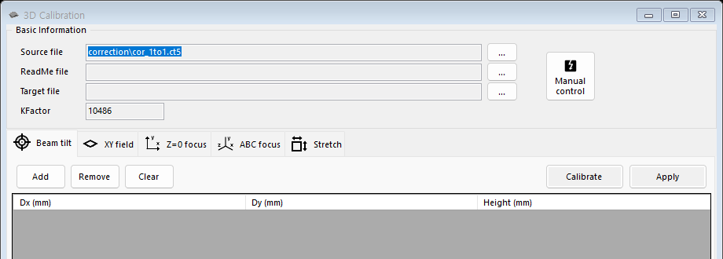
Abbildung 24.1 3D-Kalibrierstufen und Messeingaben

24.2 Einheiten und Skalierung vorbereiten
IRtc.KFactor ist die Scanner-Koordinatenumrechnung in bits/mm. Aus bekannten Feldmaßen bestimmen und mit der Korrekturdatei abstimmen. Scale Calibration des Herstellers verbessert die Tabelle anhand gemessener Maßstabsfehler; KFactor allein ersetzt keine Verzeichnungskorrektur. Originaltabelle und Readme mit Linsen- und Z-Bereichsparametern erhalten. Eine 2D-Tabelle ist keine Quelle für Beam Tilt in 3D. 23.3 KFactor prüfen und das 2D-Raster schrittweise verfeinern erläutert die Bestimmung von KFactor; 23.4 Messkoordinaten richtig eingeben beschreibt die Bezugssysteme der Messkoordinaten.

24.3 Beam Tilt korrigiert den Strahleinfall
Die XY-Verschiebung des Referenzstrahls zwischen zwei parallelen Messebenen mit bekanntem Abstand H in mm messen. DeltaX, DeltaY und H im Tab Beam Tilt eingeben. Die Messdatenfunktion berechnet die Offsets bei Galvanometerwinkel 0 und anschließend die 3D-Tabelle neu. Sie korrigiert die höhenabhängige seitliche Verschiebung durch Strahleinfall, keine Zeichnungsrotation. Auf beiden Ebenen gleiche Referenzposition und Vorzeichenkonvention verwenden.

24.4 XY Field korrigiert Positionen der Referenzebene
Ein verteiltes XY-Raster auf der Referenzebene mit der aktuellen Tabelle vermessen. Ziel-X/Y und Mess-X/Y paarweise in mm eingeben; Zeilenzuordnung und Achsvorzeichen beibehalten. XyCalibration rechnet Ziele mit KFactor um und passt die Feldabbildung an. Korrigiert seitliche Position, Maßstab und erfasste Verzeichnung, bestimmt aber weder optimalen Fokus noch ABC-Polynom. Feldränder einbeziehen und mit unabhängigen Punkten prüfen.

24.5 Focus Z zero korrigiert den Referenzfokus
An mehreren XY-Stellen der physischen Z=0-Ebene den Fokusantriebsausgang für den besten Fokus ermitteln. Ziel-XY in mm und optimalen A/Zout-Wert in bit erfassen, nicht die physische Höhe in mm. Die UI nutzt während der Fokussuche vorübergehend (A,0,0) und stellt beim Verlassen den gespeicherten ABC-Zustand wieder her. FocusCalibrationAtZ0 passt die Tabelle für ebenen Fokus über das Feld an. Ein gültiges anfängliches Fokusmodell ist Voraussetzung; das Ergebnis ist eine Ebenen-, keine Volumenkalibrierung.

24.6 ABC passt die Fokusantriebskennlinie an
1. Der Fokusaktor verwendet zout = A + B·l + C·l². Der Brennweitenwert l stammt aus dem optischen Korrekturmodell und ist kein physisches Z in mm. A ist der Offset, B der lineare Term und C die Krümmung; dies sind keine X/Y/Z-Koordinatenoffsets.
2. Messen Sie mindestens drei verschiedene Paare aus Brennweitenwert und optimaler Fokusausgabe über den vorgesehenen Bereich. FocusCalibrationCoeffABC akzeptiert 3–255 Paare. Beide Messarrays verwenden bei CTB 16-Bit- und bei CT5 20-Bit-Werte; die integrierte UI passt die aktuelle RTC-Bitbasis an die gewählte Datei an.
3. Trennen Sie Mess- und Koeffizientenbasis. CalibrationLibrary-Rückgaben und IRtc3D.CoeffABC verwenden 16-Bit-kompatible Koeffizienten. Auf RTC6 verwenden CtlLoadZTable und CtlCorrectionReadABC/CtlCorrectionWriteABC die 20-Bit-Basis. Für 16→20 Bit gilt A×16, B unverändert, C÷16; skalieren Sie die drei Terme nicht gleich.
Die integrierte Oberfläche ermittelt l aus dem aktuellen optischen Modell an jeder gemessenen XYZ-Position.
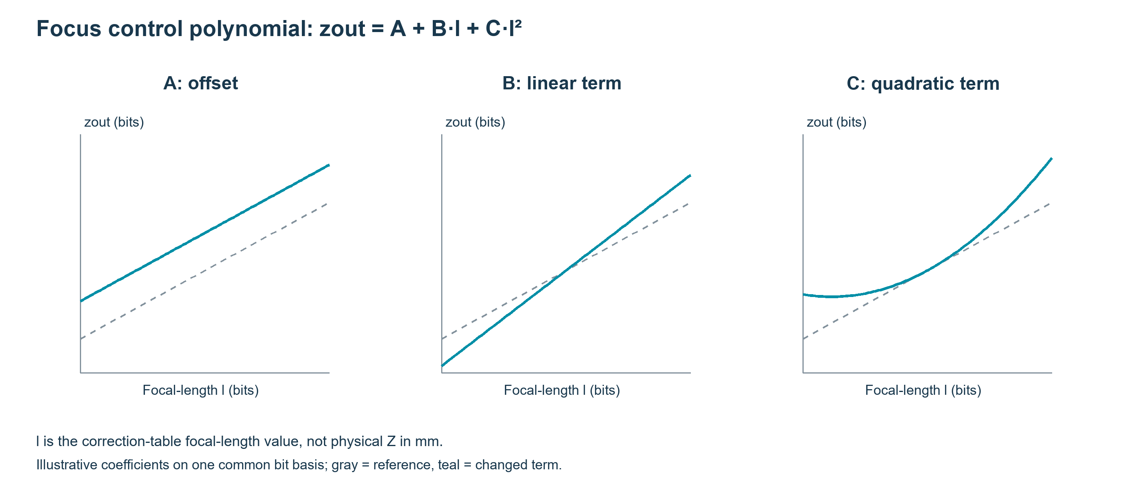
Abbildung 24.2 A ändert den Offset, B die Steigung und C die Krümmung.

24.7 Stretch korrigiert den seitlichen Maßstab über Z
An mehreren Höhen ungleich null Ziel-XYZ mit gemessenem XY in mm vergleichen. StretchCalibration ermittelt X/Y-Streckfaktoren gegen verbleibende höhenabhängige seitliche Maßstabsfehler. Es ersetzt weder die ABC-Fokusantriebsanpassung noch belegt es korrekten Fokus. Laut Hersteller sind ABC und Stretch nach Focus Z=0 in beliebiger Reihenfolge möglich; nicht benötigte Schritte können entfallen. Danach XY-Maß und besten Fokus in Mitte, Rand und mehreren Z-Ebenen erneut prüfen.

24.8 Berechnen Speichern Anwenden und Prüfen
Für jede Stufe Rohmessungen erhalten und eine neue Zieldatei schreiben. Calibrate berechnet eine Datei und aktiviert sie nicht automatisch am RTC. Rückgabefehler und Ergebnisdatei prüfen, dann Apply bei ruhendem Marker und RTC verwenden. Apply lädt/wählt die Zieldatei und macht sie zur nächsten Quelle, sodass die Verbesserungen aufeinander aufbauen. Nach Änderungen früherer Stufen betroffene Folgeschritte neu messen oder wiederholen. CalibrationLibrary-Aktivierung und passender nativer Laufzeitstand sind nötig.

24.9 Freiformfokus aus einer Punktwolke kalibrieren
PointsCloudCalibration berechnet eine separate Korrekturdatei aus XYZ-Oberflächenpunkten in mm und einer vorhandenen optischen 3D-Korrektur. Die Oberflächenhöhe wird interpoliert; spätere RTC-Befehle behalten dieselben XY-Koordinaten der Draufsicht bei. Eine STL-Punktwolke beschreibt CAD-Geometrie, keine optische Messung.
Der STL-Import übernimmt Koordinatenwerte, ohne physische Einheiten abzuleiten. Prüfen Sie zuerst eine bekannte Abmessung. Bereiten Sie eine zur Optik und dynamischen Fokuseinheit passende 3D-Korrektur mit README und eine aktivierte, kompatible CalibrationLibrary vor. Kopien von D3_2982.ct5 und D3_2982_ct5_ReadMe.txt sind Beispieldaten, keine Kalibrierung für jede Maschine.
Die Extraktion benötigt einen auf dem aufrufenden Thread aktuell gebundenen OpenGL-Kontext ab 4.3. Wählen Sie zur Kalibrierung ein EntityPoints, verwenden Sie einen bereiten Marker und eine RTC, beide im Leerlauf, wählen Sie die Quellkorrekturtabelle und beenden Sie die Dokumentsimulation.
Dieser Aufnahmehost verwendet 0.10 mm Rasterabstand, um die Oberflächenhöhe sichtbar zu machen. Der Standardwert von SpiralLab.Sirius3.UI.Config.GridCloudInterval bleibt 0.5 mm; ActGridCloud erhält den Abstand ausdrücklich. Engere Abstände erhöhen Extraktions- und Kalibrieraufwand, belegen aber für sich keine höhere Genauigkeit.
1. Importieren Sie sample/stl/Nefertiti_face.stl. Skalieren Sie alle Achsen auf 0.1, zentrieren Sie XY und setzen Sie das Z-Minimum auf 0. Der Bereich beträgt X ±5.237954, Y ±2.264995 und Z 0–2.996162 mm. Prüfen Sie ihn gegen Feld und Z-Bereich der Quellkorrektur.
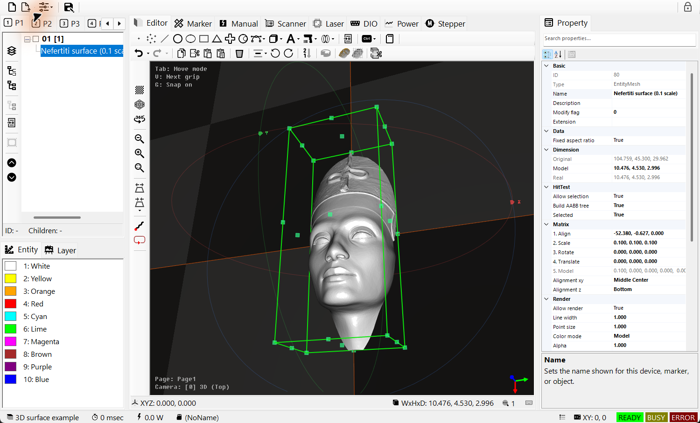
Abbildung 24.3 Importiertes Nefertiti-Mesh, auf 0.1 skaliert, in XY zentriert und mit Z-Minimum 0. Prüfen Sie die transformierten Grenzen in mm.
2. Wählen Sie das Mesh und verwenden Sie Extract PointsCloud: Each Vertex oder Per Grids. Die Unterschiede stehen in der Tabelle. Hier liefert die +Z-Vertexextraktion 98469 Punkte, das 0.10-mm-Raster 3104 Punkte mit Normalen. Wählen Sie für die folgende Kalibrierung das Raster-EntityPoints. Setzen Sie Allow render bei Mesh und vorheriger Punktwolke auf false, um nur ihre Darstellung auszublenden; verschieben Sie die Wolke nicht. Prüfen Sie Anzahl und Höhe aus derselben schrägen Ansicht.
Tabelle 24.1 Zwei Wege zum Extrahieren von Oberflächenpunkten
API | Abtastung | Rückgabe / dieser Lauf
ActPointCloud (Each Vertex) | Verwendet vorhandene transformierte Mesh-Vertices. Eine Normalenprüfung wählt Kandidaten; Strahlen entlang dir verwerfen verdeckte Vertices. Die Dichte folgt dem Mesh, keinem gleichmäßigen XY-Abstand. | Liefert List<DVec3> und rayOriginOffset. Hier: dir = +Z, 98469 Punkte und Offset (0, 0, 0.001) mm. Der Strahlstart-Offset wird aus den Rückgabepunkten entfernt; er verschiebt die Punktwolke nicht.
ActGridCloud (Per Grids) | Tastet ein gleichmäßiges XY-Raster von oben entlang −Z ab. Der erste Schnitt liefert den obersten Oberflächenpunkt; Strahlen ohne Meshtreffer erzeugen keinen Punkt. | Liefert DVec3[] vertices und DVec3[] normals. Bei 0.10 mm entstehen hier 3104 einander entsprechende Punkte und Normalen. Diese gleichmäßige XY-Abtastung wird für die folgende Kalibrierung verwendet.
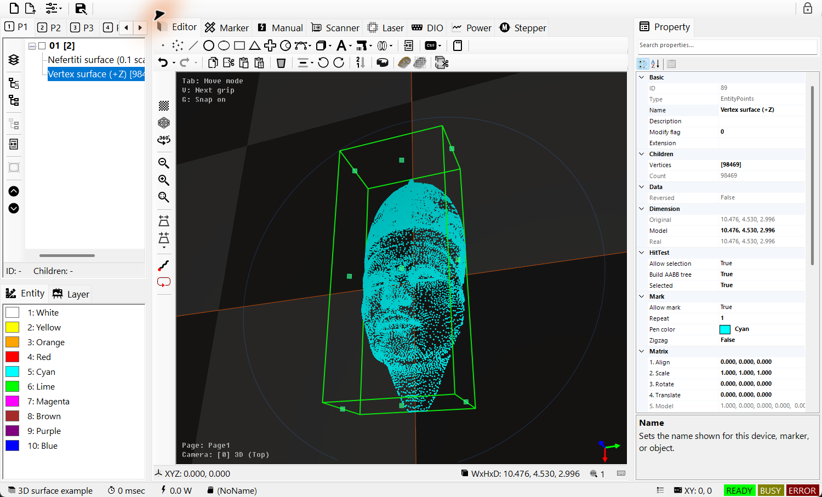
Abbildung 24.4 +Z-Vertexextraktion: 98469 Punkte. Wählen Sie das resultierende EntityPoints und prüfen Sie die Anzahl im PropertyGrid aus derselben schrägen Ansicht.
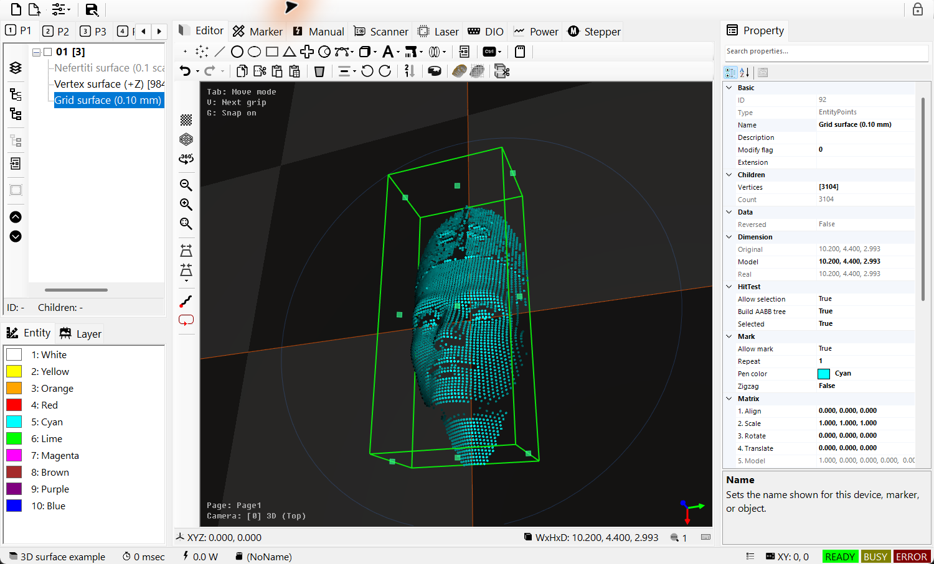
Abbildung 24.5 0.10-mm-XY-Raster: 3104 Oberflächenpunkte mit Normalen. Die gewählte Rasterwolke dient der folgenden Kalibrierung; andere Darstellungen sind ausgeblendet.
3. Klicken Sie mit der rechten Maustaste in die Ansicht und wählen Sie Scanner field correction → Point cloud. Bestätigen Sie die gewählten 3104 Punkte und berechnen Sie aus der aktuellen 3D-Korrektur und passenden README eine separate Datei. Prüfen Sie den Rechenerfolg, bevor Sie Laden und Auswahl auf der RTC im Leerlauf bestätigen. Prüfen Sie das physische Ergebnis unabhängig.
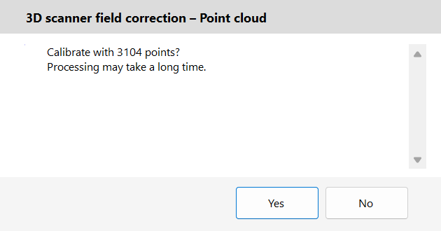
Abbildung 24.6 Berechnung mit den ausgewählten 3104 Rasterpunkten bestätigen. Dies ist der Dialog vor der Berechnung, nicht die Ergebnisansicht der erzeugten Datei.
In diesem Lauf erzeugten die 3104 Rasterpunkte eine neue CT5 getrennt von der Quelldatei. Native Koeffizienten- und Stretch-Abfragen lieferten beide NO_ERROR; die Auswahl der neuen Datei wurde auf einer virtuellen RTC geprüft. Der physische Fokus wurde nicht gemessen.
Beide APIs extrahieren nur Daten. Der Editor fügt EntityPoints über eine Dokumentaktion hinzu. Erstellen Sie im Code EntityPoints und verwenden Sie ActAdd für Undo/Redo. Belassen Sie die Wolke an den vorgesehenen physischen Koordinaten; seitliches Verschieben verändert auch die transformierten Kalibrierdaten.
Hohe Punktdichte und dieselbe schräge Ansicht helfen, die Oberflächenhöhe zu prüfen. Sie dienen der Darstellung und sind kein gemessenes Scannerergebnis. Blenden Sie störende Darstellungen aus, statt die Wolke zum Vergleich zu verschieben.
STL-Extraktion ersetzt keine optischen Messungen für Beam Tilt, XY, Focus Z=0, ABC oder Stretch. Bereiten Sie die Basiskorrektur nach dem vorherigen Ablauf vor. Punkt-XYZ verwendet mm; Fokuskalibrierwerte in bit sind getrennte Größen. Bewahren Sie Quelle, Ausgabedatei und passende README auf.
Dateierstellung, native Dateiabfragen und Auswahl auf einer virtuellen RTC prüfen nur die Softwareverarbeitung. Physischer Fokus und Oberflächenqualität müssen gemessen werden. Dokument-Undo kann das Hinzufügen von EntityPoints zurücknehmen, aber weder das Schreiben einer CT5 noch die RTC-Korrekturauswahl.

25 SiriusMultiEditorControl und WPF-Unterstützung
Mit SiriusMultiEditorControl teilen mehrere Gerätesätze ein Dokument und eine Ansicht. Bis zu vier indizierte Sätze sind möglich. Jeder enthält Scanner, Laser, Marker, Leistungsmesser und optionale I/O-/Remote-Dienste. Der Selektor ändert den angezeigten Panelsatz. Für eigene Dokumente und Rezepturen je Scanner oder Station separate SiriusEditorControl-Instanzen verwenden.
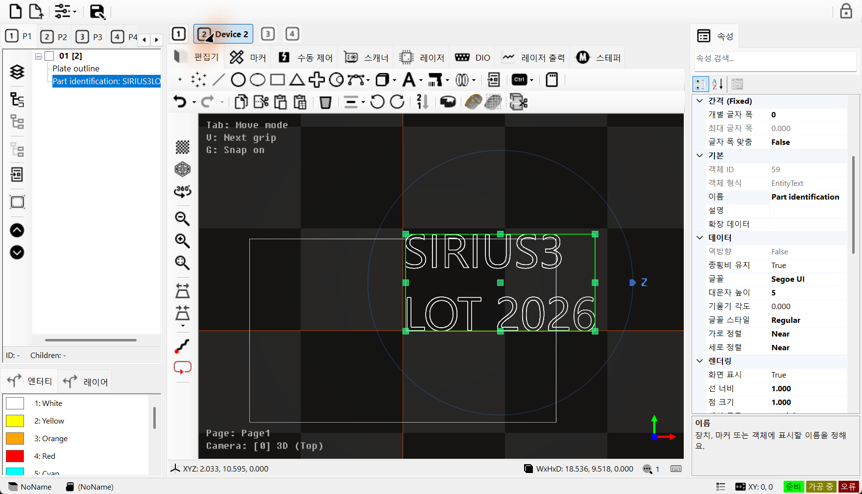
Abbildung 25.1 WinForms: Device 1/2 teilen das Dokument; Auswahl oberhalb der Editortabs

25.1 Sätze vor Auswahl registrieren
Zuerst MaxDeviceCounts auf 1–4 setzen. Jeden Gerätesatz initialisieren und mit nullbasiertem Index über RegisterDevices registrieren. Der Aufruf verbindet den Marker über Ready mit Dokument und Ansicht. Danach SwitchDevices(0) ausdrücklich aufrufen. CurrentDeviceIndex ist nur lesbar. Die Auswahl mit SwitchDevices ändern. Device 1 und Device 2 im UI entsprechen den API-Indizes 0 und 1.
Codebeispiel 25.1 RTC6- und LaserVirtual-Gerätesätze erzeugen
internal sealed class DeviceSet
{
internal IRtc Rtc;
internal ILaser Laser;
internal IPowerMeter Meter;
internal IMarker Marker;

internal static DeviceSet Create(int index)
{
var set = new DeviceSet();
try
{
var correction = Path.Combine(Config.CorrectionPath, "cor_1to1.ct5");
set.Rtc = ScannerFactory.CreateRtc6(index,
Math.Ceiling((1 << 20) / 100.0), LaserModes.Yag1,
RtcSignalLevels.ActiveHigh, RtcSignalLevels.ActiveHigh, correction);
if (!set.Rtc.Initialize()) throw new InvalidOperationException("RTC
initialization failed.");
set.Laser = LaserFactory.CreateVirtual(index, 20, PowerControlMethods.Analog);
set.Laser.Scanner = set.Rtc;
if (!set.Laser.Initialize()) throw new InvalidOperationException("Laser
initialization failed.");
set.Meter = null; // Optional physical power meter.
set.Marker = MarkerFactory.CreateRtc(set.Rtc.Index);
return set;
}
catch
{
set.Marker?.Dispose(); set.Meter?.Dispose();
set.Laser?.Dispose(); set.Rtc?.Dispose();
throw;
}
}
}
Codebeispiel 25.2 Zwei Gerätesätze an einem WinForms-Steuerelement registrieren
private void InitializeDevices()
{
editor.MaxDeviceCounts = 2;
for (int index = 0; index < editor.MaxDeviceCounts; index++)
{
var set = DeviceSet.Create(index);
editor.RegisterDevices(index, set.Rtc, set.Laser, set.Meter,
null, null, null, null, null, set.Marker);
}
if (!editor.SwitchDevices(0))
throw new InvalidOperationException("Device set selection failed.");
// Both device sets use this one document.
editor.Document.ActRegen();
editor.View.ActiveCamera.ZoomFit(editor.View,
new[] { editor.Document.ActivePage.ActiveLayer });
editor.View.DoRender();
}

25.2 Gerätesatz wechseln
Vor dem Wechsel alle Marker auf Idle prüfen und die Anzeigesimulation stoppen. Gerätewechsel und externe Startanforderungen nacheinander im zuständigen UI-Thread bearbeiten. Der Wechsel aktualisiert Scanner, Laser, Marker, PowerMeter und registrierte Port-/Remote-Panels. OnBeforeChangeDevice und OnAfterChangeDevice dienen zum Speichern und Wiederherstellen stationsbezogener UI-Zustände. Dokument und Stifte bleiben gemeinsam. Das WinForms-Umschalten allein verriegelt nicht jeden Busy-Zustand.
Codebeispiel 25.3 Vor Wechsel alle Marker prüfen
private bool SelectDevice(int index)
{
if (index < 0 || index >= editor.MaxDeviceCounts) return false;
if (editor.Markers.Any(marker => marker?.IsBusy == true)) return false;
editor.Document.ActSimulateStop();
return editor.SwitchDevices(index);
}
Prüfen Sie die registrierten Gerätesätze über Scanners, Lasers und Markers. Scanner, Laser und Marker bezeichnen den aktiven Satz. Ordnen Sie jedem Gerät den passenden Marker und die passenden Einstellungen zu. Wechseln Sie die Geräte nicht während eines Auftrags.
Warten Sie beim Schließen einmal auf DisposeDevices. Geben Sie danach das Steuerelement, das vom Host verwaltete Dokument und Core in der Reihenfolge aus 3.4 DPI und Anwendungslebensdauer frei. Die Unterschiede bei der WPF-Lebensdauer finden Sie in 25.3 Native WPF-Steuerelemente werden unterstützt.

25.3 Native WPF-Steuerelemente werden unterstützt
SpiralLab.Sirius3.UI.WPF.SiriusEditorControl stellt einen einzelnen Editor bereit. Der folgende native WPF-Bildschirm zeigt Dokumentbaum, Zeichenansicht und PropertyGrid.
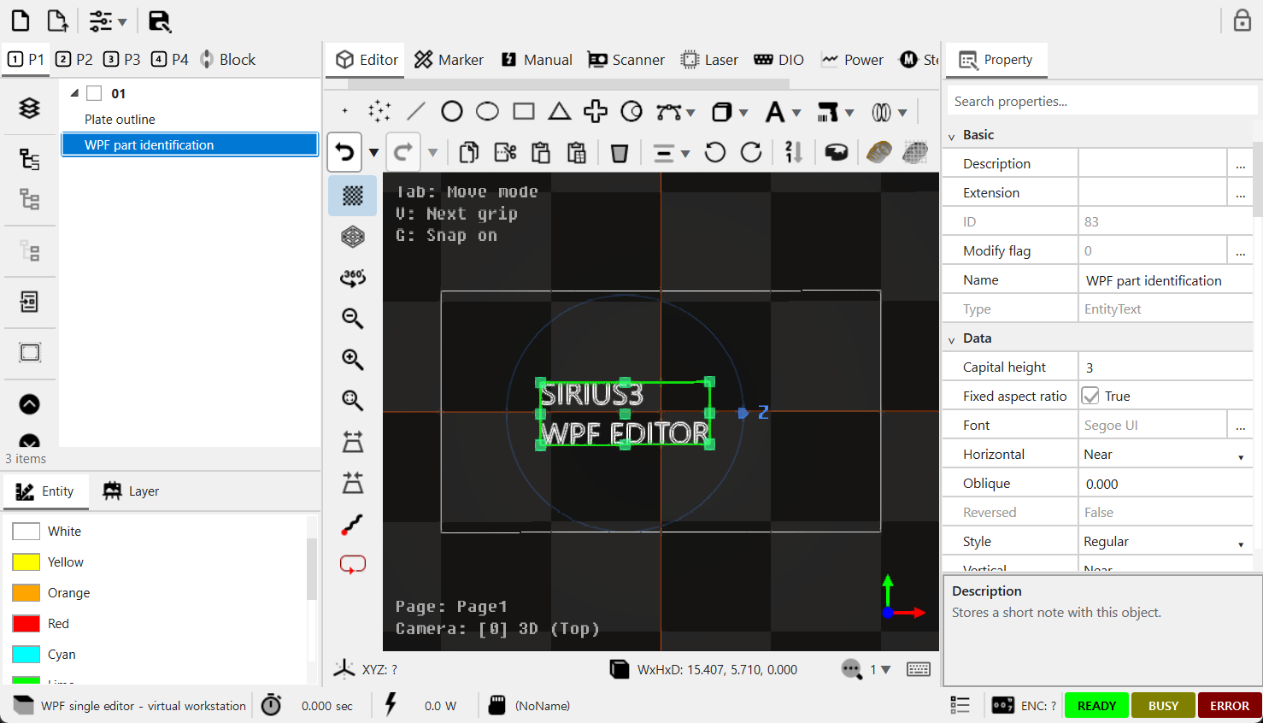
Abbildung 25.2 Einzelner WPF.SiriusEditorControl mit ausgewähltem Textobjekt; rechts zeigt das PropertyGrid dessen Eigenschaften.
Das Release-UI-Paket enthält SpiralLab.Sirius3.UI.WPF.SiriusEditorControl und SiriusMultiEditorControl. Die Aufnahme zeigt native WPF-Baum-, Werkzeug- und Eigenschaftselemente. Passenden Namespace wählen; kein WindowsFormsHost erforderlich. Der Multi-Editor verwendet dieselbe indizierte Registrierung und gemeinsame Dokumentstruktur.
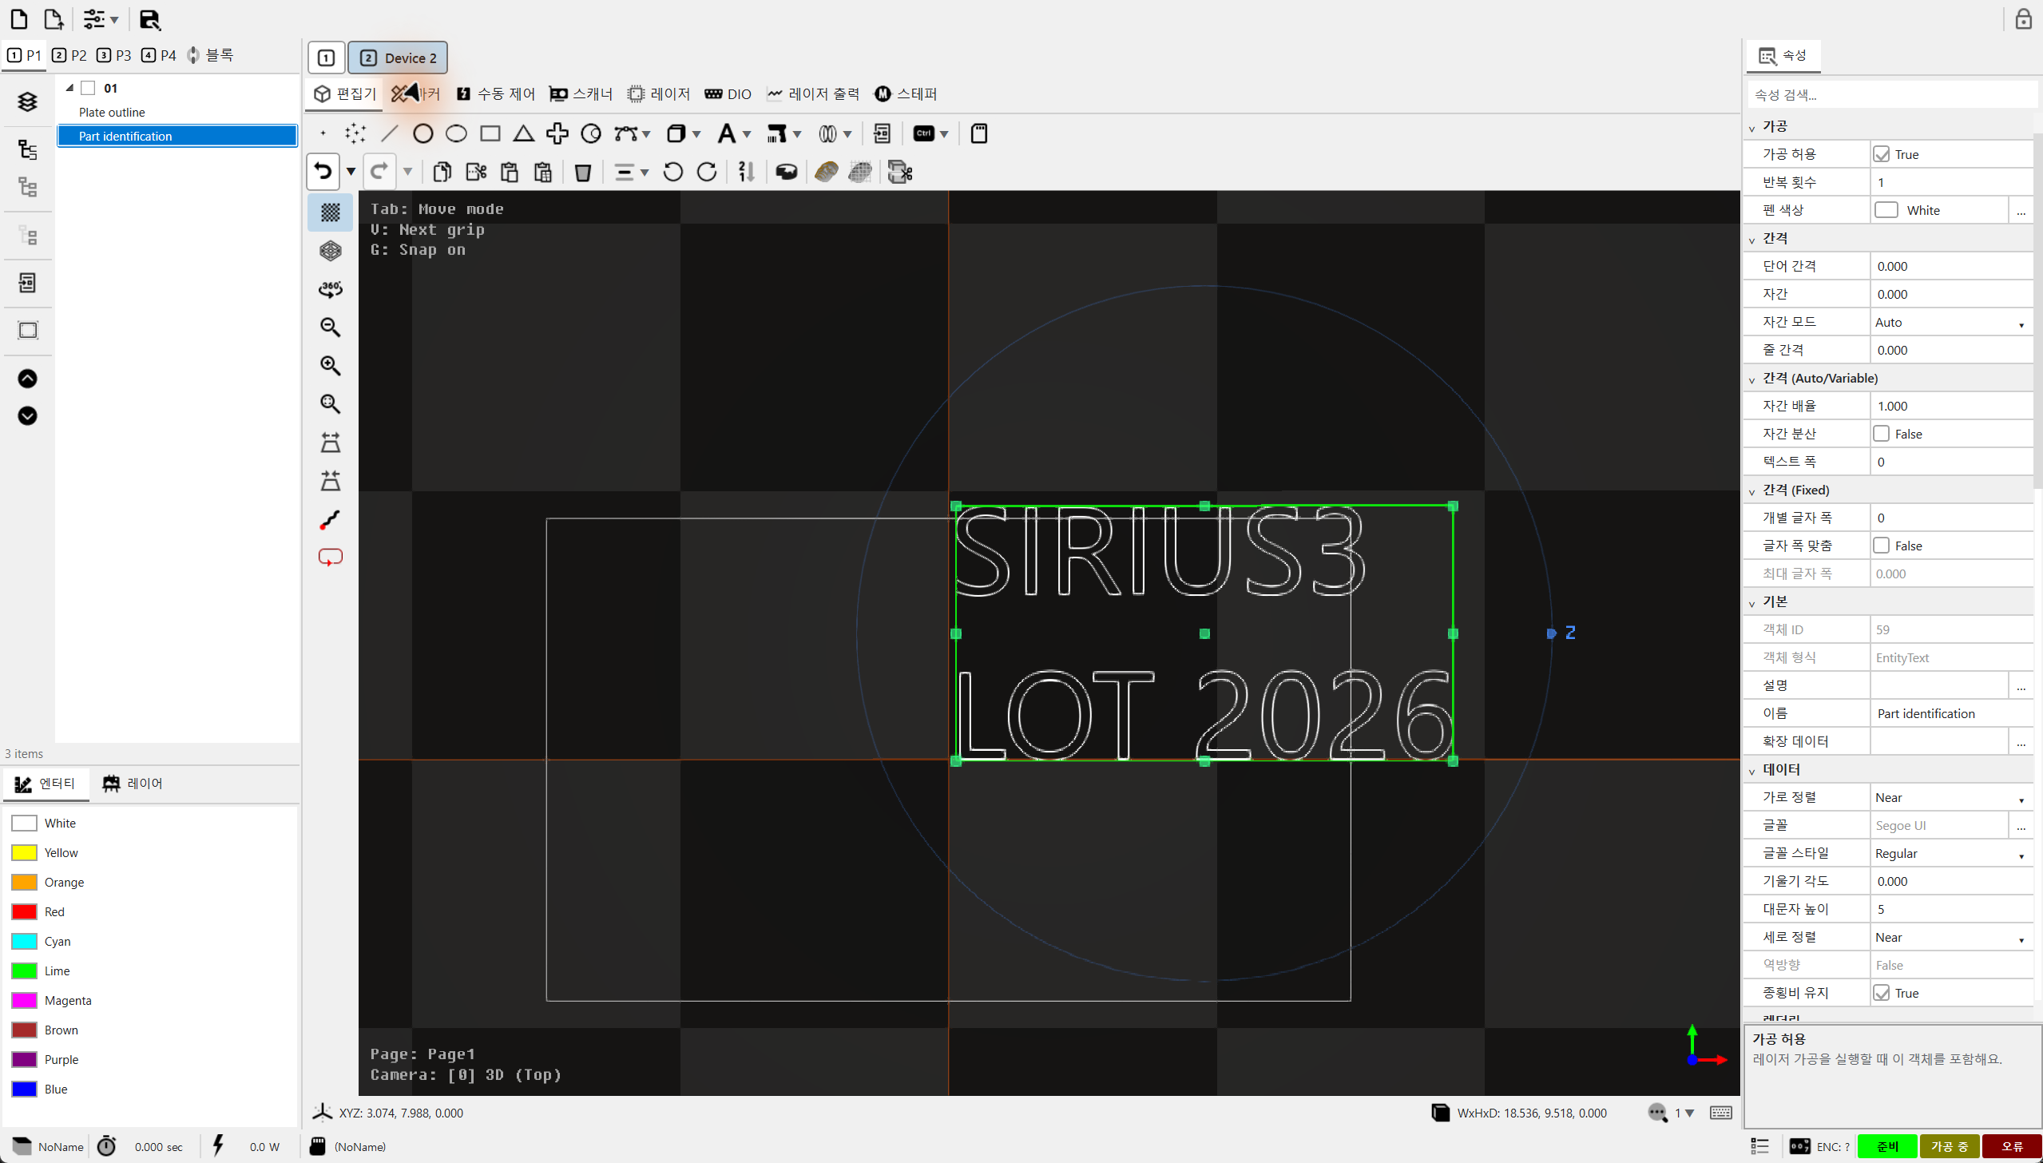
Abbildung 25.3 Nativer WPF-Multi-Editor mit Auswahl und gefülltem PropertyGrid
Codebeispiel 25.4 WPF-Gerätesätze einmal in Loaded initialisieren
private void OnLoaded(object sender, RoutedEventArgs e)
{
if (initialized) return;
initialized = true;
editor.MaxDeviceCounts = 2;
for (int index = 0; index < editor.MaxDeviceCounts; index++)
{
var set = DeviceSet.Create(index);
editor.RegisterDevices(index, set.Rtc, set.Laser, set.Meter,
null, null, null, null, null, set.Marker);
}
if (!editor.SwitchDevices(0))
throw new InvalidOperationException("Device set selection failed.");
Recipes.Rectangle(editor.Document);
Recipes.Text(editor.Document);
editor.Document.ActRegen();
editor.View.ActiveCamera.ZoomFit(editor.View,
new[] { editor.Document.ActivePage.ActiveLayer });
editor.View.DoRender();
}
editor ist hier ein WPF-SiriusMultiEditorControl-Feld; DeviceSet ist der zuvor gezeigte Helfer. Core vor dem Fenster initialisieren. Mehrfaches Loaded darf keine erneute Initialisierung auslösen. Änderungen an Dokument und Steuerelement über den WPF Dispatcher ausführen. Unloaded pausiert nur die Anzeige. Es überträgt oder entsorgt keine zugewiesenen Dokumente und Geräte.
Codebeispiel 25.5 WPF-Ereignisschleife bis zum Bereinigungsende aktiv halten
private async void OnClosing(object sender, CancelEventArgs e)
{
if (closeAllowed) return;
e.Cancel = true;
if (closing) return;
closing = true;
await Task.Yield();
var document = editor.Document;
try { await editor.DisposeDevices(); }
finally
{
try { editor.Dispose(); }
finally { document.Dispose(); }
}
closeAllowed = true;
Close();
}

26 Digitale Ein- und Ausgänge
Digitale Eingänge lesen externe elektrische Zustände. Digitale Ausgänge senden elektrische Signale an andere Geräte. Stimmen Sie Kanäle, Bits, aktive Pegel und Verdrahtung ab, bevor Sie die Namen im Bedienfeld verwenden. Das Beispiel fragt Eingänge zyklisch ab und meldet Änderungen an den Host. 12.3 Anschlüsse der RTC finden erläutert RTC-Anschlüsse und Verdrahtung; 09 TextConverter und dynamischer Text beschreibt die Umwandlung von Fertigungszeichenfolgen.

26.1 Digitale Ein- und Ausgänge
IDInput/IDOutput bezeichnen registrierte Ports und Adapter-I/O. RTC-Erweiterungs- und Laserports mit Verdrahtung abgleichen. Zustand und Ereignisse für Hostupdates nutzen; UI auf dem zuständigen Thread aktualisieren. Hostcallbacks sind keine deterministischen Hardwaretrigger.
Element | Funktion | Anwendung und Hinweis
Port und Kanal | Index /​ device-specific port | Physische Zuordnung und aktiv-hoch/​-niedrig prüfen.​
Eingangszustand | Sensor-/​Controllerzustand lesen | Veraltete Daten, Verbindungsverlust und erwartete Übergänge behandeln.​
Ausgangszustand | Verbundenen Ausgang ansteuern | Kann Geräte betätigen.​ Schreibhoheit im Maschinenablauf halten.​
Externer Start | Start durch konfigurierte externe Bedingung | Vorgesehenen Marker-/​Controllerpfad nutzen; UI-Klick und externer Trigger sind getrennte Pfade.​

26.2 Einzelne DIO-Bits benennen
editor_dio setzt IDInput.ChannelNames und IDOutput.ChannelNames vor RegisterDevices. Das verschachtelte Array ChannelNames[channel][bit] enthält 16 Bitnamen je Kanal; die Kanalzahl muss zum Gerät passen. StartRequest, DoorClosed oder Ready machen das DIO-Panel lesbarer. Ein anderer Name ändert weder Verdrahtung noch Bitnummer oder aktiven Pegel.

26.3 Abfragen, Flanken empfangen und verarbeiten
IDInput.Update regelmäßig zum Einlesen aufrufen. Das Gerät vergleicht den neuen Kanalwert mit dem vorherigen und meldet jedes geänderte Bit über OnChanged(input, bitNo, edge). High und Low bezeichnen den neuen elektrischen Pegel. Bei mehreren Kanälen lautet die Nummer channel × 1000 + bit. Kanal 1, Bit 3 ist somit 1003, nicht 19. Das Ereignis läuft im Thread, der die Änderung erkennt.
Das Demo aktualisiert Eingänge alle 100 ms und reicht Anforderungen an den Host weiter. Vor Annahme eines Starts Rezeptur und Markerbereitschaft prüfen. Muss ein Signal gehalten bleiben, auch den Wechsel nach Low behandeln. Ausgangsnamen auf dieselbe Weise einstellen. IDOutput besitzt kein Eingangs-OnChanged; Ausgangsschreiben und aktualisiertes Rücklesen daher getrennt behandeln.
Codebeispiel 26.1 Benannte Eingänge mit Ereignis und UI-Abfrage
public static Action MonitorInput(Form form, IDInput input,
Action<int, SignalEdges> consume)
{
// One 16-bit channel; assign before RegisterDevices.
input.ChannelNames = new[] { new[] {
"StartRequest", "StopRequest", "ResetRequest", "DoorClosed",
"D04", "D05", "D06", "D07", "D08", "D09", "D10", "D11",
"D12", "D13", "D14", "RecipeReady" } };
Action<IDInput, int, SignalEdges> changed = (source, no, edge) => {
if (form.IsDisposed || !form.IsHandleCreated) return;
form.BeginInvoke(new Action(() => {
if (!form.IsDisposed) consume(no, edge);
}));
};
input.OnChanged += changed;
var poll = new System.Windows.Forms.Timer { Interval = 100 };
poll.Tick += (s, e) => input.Update();
poll.Start();
return () => { // Invoke on UI thread before DisposeDevices().
poll.Stop(); poll.Dispose(); input.OnChanged -= changed;
};
}

27 Steppersteuerung und indexierte Bearbeitung

27.1 Pulsausgabe und externer Treiber
IRtcStepper steuert zwei RTC-Stepperkanäle mit ENABLE, DIRECTION und CLOCK. Es liefert Pulszahl und Pulsrate; die Motorwicklung wird nicht direkt angesteuert. StepperScaleUnits und StepperScaleFactors je Achse einstellen. Lineare Achsen verwenden pulses/mm, Degree-Achsen pulses/Umdrehung einschließlich Mikroschritt und Übersetzung. 4.000 pulses/mm im Demo sind ein Beispiel. Den Wert an den realen Motor anpassen.
Die RTC-Stepper-Schnittstelle erzeugt keine Beschleunigungs- oder Bremsbahn. Das Profil muss die Rampen-/Glättungsfunktion des externen Treibers oder ein separater Motioncontroller liefern. Initial velocity 1/2 bezeichnet grobe und feine Referenzfahrtgeschwindigkeit, keine Beschleunigung oder Verzögerung. Abrupte Pulsraten- oder Richtungswechsel können Stöße und Schrittverlust auslösen. Eingangsmodus, Grenzen und Glättung abstimmen; vor der Laserbearbeitung die tatsächliche Einschwingzeit abwarten.

27.2 StepperControl lesen und bedienen
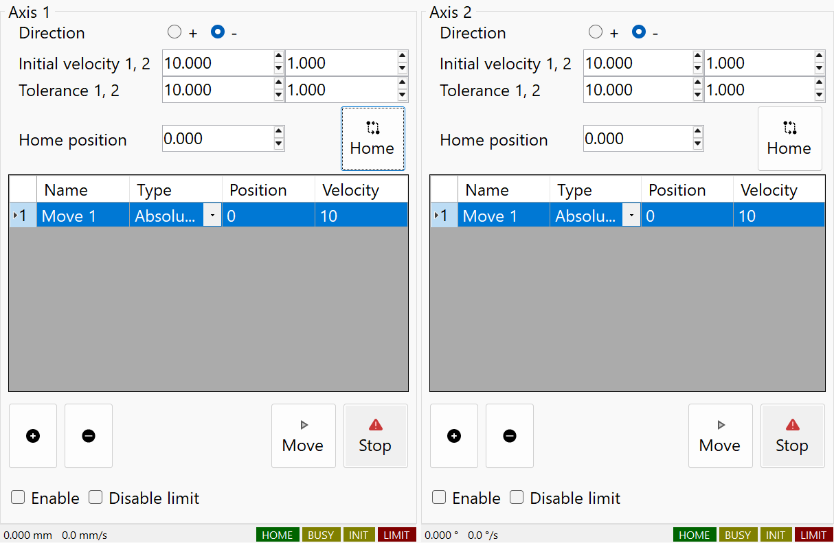
Abbildung 27.1 Natives StepperControl am virtuellen RTC: Achseinstellungen, Fahrliste und Status
UI-Gruppe | Aufgabe | Bedienung und Hinweis
Direction / Home | Referenzfahrt | Richtung, grobe/feine Geschwindigkeit, Toleranzen und Referenzwert setzen. Home startet die Referenzfahrt; Schalter und Verfahrweg vorher prüfen.
Add / Remove / drag | Fahrliste | Benannte absolute/relative Ziele und Geschwindigkeiten anlegen, ausgewählte Zeile löschen oder per Drag sortieren. Bis 20 Einträge je Achse; kein automatisch ablaufendes Gesamtprogramm.
Move / Stop | Aktion der gewählten Zeile | Move führt nach Bestätigung die gewählte Zeile aus. Stop hält die Achse an; ein abgebrochenes Ziel erneut befehlen. RTC-Abschluss ist kein unabhängiger In-Position-Sensor.
Enable / Disable limit | Ausgang und Schalter | Enable ändert das Treiber-Freigabesignal. Disable limit ignoriert den Eingang bei Positionierung, hebt aber keine mechanische Grenze oder Referenzschalternutzung auf.
HOME / BUSY / INIT / LIMIT | Statusleiste | Position, Geschwindigkeit sowie Schalter-/Fahrt-/Referenzstatus ablesen. Aufnahme mit virtuellen Geräten; kein realer Motor bewegt.

27.3 Panel anbinden und Dokumentablauf ordnen
Den Scanner über RegisterDevices registrieren; der Editor verbindet auch StepperCtrl. Bei einem eigenständigen StepperControl Stepper direkt zuweisen. editor_steppermotor/Form1.cs zeigt Einheiten, Maßstab, OnStepperInitialized sowie Referenz- und Fahrbefehle. Statusmeldungen zum UI-Thread weiterreichen und Ereignisse vor der Gerätefreigabe abmelden. Bei erforderlichem Einschwingen die Reihenfolge EntityStepperMove → EntityStepperWait → Bearbeitungsgeometrie verwenden.
Codebeispiel 27.1 Benutzereinheiten anbinden, ohne einen Motor zu starten
public static void BindStepper(
SpiralLab.Sirius3.UI.WinForms.StepperControl panel, IRtcStepper rtc)
{
rtc.StepperScaleUnits = new[] {
StepperUnits.MilliMeter, StepperUnits.Degree };
rtc.StepperScaleFactors = new[] { 4000.0, 36000.0 };
// Axis 1: pulses/mm. Axis 2: pulses/revolution, not pulses/degree.
// Values are examples. Configure the external driver's ramp separately.
panel.Stepper = rtc; // No enable, homing or movement command.
}
Stepperbewegung kann unabhängig von der RTC-Markierliste weiterlaufen. Listenende, Pause oder Scannerstopp garantieren keinen Achsstopp. Einen ausdrücklichen Stepper-Stopp-/Abbruchablauf für Hostende und Maschinenbetrieb vorsehen. Nach Pulsabschluss können Treiber oder Mechanik zusätzliche Einschwingzeit benötigen. Die externe Rampe erscheint nicht als neuer RTC-Beschleunigungsparameter.

28 SCANahead und erweitertes Timing
Dieses Kapitel setzt Jump, Mark, gewöhnliche Verzögerungen und die beiden Pen-Arten voraus. SCANahead plant Bewegungen anhand der Dynamik eines kompatiblen Scankopfes. Automatische Verzögerungen stimmen Lasertiming und Bewegung ab; ALC verändert ein Ausgangssignal mit Geschwindigkeit oder Position, SDC steuert den Spotabstand. Prüfen Sie für jede Funktion ihre eigenen Voraussetzungen. Beginnen Sie mit der konventionellen Zeitsteuerung in 12.5 Zuerst Laser-, dann Scanner-Delays einstellen, der geschwindigkeits- und positionsabhängigen Ausgangssteuerung in 16.2 Geschwindigkeits-, Positions- und Defined-Vector-Steuerung sowie der Nachführung bewegter Werkstücke in 29.1 MoF und Encoderkoordinaten.

28.1 SCANahead und SDC
SCANahead plant Bewegung und automatische Verzögerungen auf kompatiblen RTC6-/Kopfsystemen. Dadurch ändert sich die Bedeutung konventioneller Verzögerungen. SDC steuert bei Beschleunigung/Verzögerung den Abstand über einen unterstützten externen Lasertrigger. ALC, SCANahead-Erweiterungen und SpotDistanceSCANa müssen zwischen Ebenen- und Entitätsstift zusammenpassen.
Automatische Verzögerungen zeigt editor_scanahead, Abstandssteuerung editor_scanahead_sdc. Von tatsächlichen Controller-/Kopfoptionen und Vorschauzeit ausgehen. Eine sichtbare Eigenschaftszeile beweist weder installierte Option noch Laserunterstützung.

28.2 ALC und SCANahead kombinieren
Kombination | Einstellungen und Zweck
Konventionelles ALC | Unterstütztes Signal sowie SetVelocity oder Rückmeldemodus wählen; Bezugswert und Grenzen in Signaleinheiten setzen.​
ALC + SCANahead | Mit kompatiblem RTC6/​Kopf ActualVelocity und SCANAhead-Erweiterung verwenden; Vorschau, Dynamik und automatische Verzögerungen einrichten und Signal prüfen.​
Spot Distance Control | SpotDistance, ActualVelocity, SCANAhead sowie IsActivateAutoDelays und EntityPen.​SpotDistanceSCANa setzen.​ 100%-Wert und Min/​Max werden hier nicht verwendet.​

Bei Stillstand aller Marker konfigurieren, Ebenenstift über PenColor wählen und Fähigkeiten sowie LaserVirtual-Kanalbelegung prüfen. Pulsabstand, Signalzeitpunkt und optische Leistung an der eingerichteten Anlage validieren. Siehe demos/editor_automatic_laser_control und demos/editor_scanahead.

28.3 ALC-Grundmodus und Erweiterungen kombinieren
Mit AutoLaserControlModes einen Grundeingang wählen. AutoLaserControlModeExtensions ergänzt Korrekturflags zu diesem Eingang, keinen zweiten Grundmodus. AlcMode setzen, AlcModeExtension mit Clear leeren und nur benötigte Flags mit Add ergänzen. IsALC und AlcSignal am LayerPen einstellen, SpotDistanceSCANa je Pfad am EntityPen. MarkerRtc verwenden, damit die Ebenenkonfiguration vor dem Markieren greift.
Grundmodus | Wert | Bedeutung und Voraussetzung
Disabled | 0 | Deaktiviert die Geschwindigkeitskorrektur. Separate Positionskorrektur kann aktiv bleiben; kein allgemeiner Laser-Stoppbefehl.
SetVelocity | 1 | Basiert auf der Soll-Markiergeschwindigkeit ohne reale Beschleunigungsrückmeldung. Nicht mit ActualVelocity-Erweiterungen mischen.
ActualVelocity | 2 | Rückmeldegeschwindigkeit des ersten iDRIVE-Kopfs mit ausgewählter Korrekturtabelle. Grundlage für SCANAhead und Erweiterungen.
EncoderSpeed | 5 | Reine Encodergeschwindigkeitsregelung mit Referenz über CtlAlcEncoderSpeed. Für bewegtes Werkstück bei ruhender Optik; diesen eigenständigen Modus nicht zugleich mit einer MoF-Sitzung aktivieren.

Erweiterungsbit | Wert | Wirkung und Bedingung
EncoderSpeedAddition | 4 | Addiert lineare XY-Encodergeschwindigkeit über die Fly-Skalierung vektoriell zur Scannergeschwindigkeit. Für ActualVelocity mit eingerichtetem XY-MoF; nicht für Rotary, set_fly_x_pos oder set_fly_y_pos.
SCANAhead | 16 | SCANahead-Geschwindigkeitsverarbeitung mit Vorschauzeit. Erfordert ein aktives kompatibles SCANahead-System am RTC6; das Flag ersetzt keine fehlende Hardwareoption.
InverseSpeedCorrection | 32 | Wandelt winkelsynchrone Geschwindigkeit über die zugewiesene Korrekturtabelle in Bildfeldgeschwindigkeit um. Für erforderliche feldabhängige Korrektur mit gültiger Tabelle.
BackwardTransformation | 64 | Rechnet Controller-Koordinatentransformationen des ersten Kopfs für die Geschwindigkeitsauswertung zurück. ALC vor diesen Transformationen einstellen. Sirius3 verarbeitet Modelltransformationen üblicherweise zuvor per MatrixStack; normale Objektdrehung allein erfordert dieses Bit nicht.
SkyWritingSDC | 128 | Erhält die Spotabstandskontinuität über Sky-Writing-Unterbrechungen einer Polylinie. Mit ActualVelocity + SCANAhead und eingerichtetem Sky Writing kombinieren. Schaltet den Laser bei der Dunkelbewegung nicht ein.

28.4 Praktische Kombinationen für SCANahead und MoF
Zweck | Grundmodus und Erweiterungen | Gesamtmodus
iDRIVE-Geschwindigkeitskorrektur | ActualVelocity | 2
SCANahead SDC | ActualVelocity + SCANAhead | 18
SDC mit Sky-Writing-Kontinuität | ActualVelocity + SCANAhead + SkyWritingSDC | 146
SDC mit Bildfeld-Geschwindigkeitskorrektur | ActualVelocity + SCANAhead + InverseSpeedCorrection | 50
Lineares XY-MoF mit SCANahead | ActualVelocity + EncoderSpeedAddition + SCANAhead | 22

Für SpotDistance ActualVelocity + SCANAhead (18) wählen. ActualVelocity allein, SetVelocity und EncoderSpeed nicht verwenden. Den Abstand am EntityPen.SpotDistanceSCANa einstellen, zum Beispiel 0,01 mm. ALC-Prozentwert und Min/Max-Grenzen bestimmen diesen Abstand nicht. Der Laser muss die benötigte Triggerfolge annehmen. Bei 1000 mm/s und 0,01 mm Abstand beträgt die nominale Anforderung 100 kHz. Pulsfähigkeit und Beschleunigungsverhalten an der eingerichteten Anlage prüfen.
Das Beispiel folgt demos/editor_scanahead_sdc/Form1.cs und editor_automatic_laser_control/Form1.cs. Es konfiguriert einen ruhenden RTC6 und die weißen Rezeptstifte ohne Jobausführung. SkyWritingSDC aktiviert Sky Writing nicht selbst; die getrennten LayerPen-Einstellungen bleiben erforderlich.
Codebeispiel 28.1 SCANahead SDC
public static bool ConfigureScanAheadSdc(Rtc6 rtc, IDocument document,
bool keepDistanceThroughSkyWriting)
{
// Initial setup; use document.ActPropertyChanged for undoable edits.
if (rtc.IsBusy || !rtc.IsSCANAhead) return false;
rtc.IsActivateAutoDelays = true;
if (!rtc.IsActivateAutoDelays) return false;
if (!document.FindByLayerPenColor(Color.White, out var layerPen)
|| !document.FindByEntityPenColor(Color.White, out var entityPen))
return false;
layerPen.IsALC = true;
layerPen.AlcByPositionTable.Clear();
layerPen.AlcSignal = AutoLaserControlSignals.SpotDistance;
layerPen.AlcMode = AutoLaserControlModes.ActualVelocity;
layerPen.AlcModeExtension.Clear();
layerPen.AlcModeExtension.Add(AutoLaserControlModeExtensions.Bit.SCANAhead);
if (keepDistanceThroughSkyWriting)
layerPen.AlcModeExtension.Add(
AutoLaserControlModeExtensions.Bit.SkyWritingSDC);
entityPen.SpotDistanceSCANa = 0.01; // mm; configure Sky Writing separately.
return true; // Configuration only; no marking job is submitted.
}

28.5 SCANahead-Einstellungen am EntityPen
Bei aktiven SCANahead-Autodelays regeln die drei EntityPen-Skalen verschiedene Vorgänge. CornerScaleSCANa und EndScaleSCANa beeinflussen Scannerpositionierung und berechnete Scannerverzögerungen. AccScaleSCANa bestimmt das Emissionsfenster beim Beschleunigen und Bremsen. Nicht alle drei als Multiplikatoren der Beschleunigungsgrenze behandeln. Bereich: 0–100, Konstruktorwert: 100. Den EntityPen der passenden Farbe unter Scanner (SCANa) bearbeiten. Laserverschiebungen stehen unter Laser (SCANa).
Eigenschaft | Einheit | Wirkung und Einstellung
CornerScaleSCANa | % | Präzision an Mark-zu-Mark-Ecken. 100 erhält scharfe Ecken; kleinere Werte erlauben Rundung für kürzere Übergänge. Ändert Konturtreue, nicht Pulsenergie. Kleine Ecken bei der vorgesehenen Geschwindigkeit prüfen.
EndScaleSCANa | % | Endpunktpräzision bei Mark-zu-Jump und Jump-zu-Mark. 100 erhält gerade Anfänge/Enden; niedrigere Werte verkürzen Übergänge auf Kosten der Genauigkeit. Bleibt bei echtem Sky Writing wirksam.
AccScaleSCANa | % | Zeitanteil der Beschleunigungs-/Bremsphase mit erlaubter Emission. 100 erlaubt die gesamte Phase, kleinere Werte lassen Teile unmarkiert und können Linien verkürzen. Ändert weder Bahn noch Amax. ALC/SDC wirkt innerhalb dieses Emissionsfensters.
LaserOnShiftSCANa | µs | Zeitversatz zur automatisch berechneten Laserschaltung. Positiv verzögert, negativ zieht vor. Neue Zeitvergleiche bei 0 beginnen und reale Linienenden messen, bevor gerätespezifisch korrigiert wird.
LaserOffShiftSCANa | µs | Zeitversatz zur automatisch berechneten Laserschaltung. Positiv verzögert, negativ zieht vor. Neue Zeitvergleiche bei 0 beginnen und reale Linienenden messen, bevor gerätespezifisch korrigiert wird.
SpotDistanceSCANa | mm | Geometrischer Weg zwischen Pulsen, kein optischer Spotdurchmesser. Mit der LayerPen-SDC-Kombination aus 28.4 einstellen. 0 unterdrückt SDC für diesen Stift; der Höchstwert hängt von MaxSpotDistance und der Scannerkonfiguration ab. SDC erfordert einen PoD-kompatiblen externen Trigger und garantiert selbst keine gleiche optische Pulsenergie.

AccScale=50 erlaubt Emission während 50 % jeder Beschleunigungs-/Bremszeit. Das bedeutet nicht 50 % der Strecke. Im Konstantbeschleunigungsmodell des Handbuchs beträgt der unmarkierte Streckenanteil je Phase (1 − AccScale/100)² × 100 %. Bei 50 bleiben 25 % jeder Phase unmarkiert, bei 0 die ganze Phase, bei 100 nichts. Das Verhältnis gilt je Beschleunigungsabschnitt, nicht für die gesamte Soll-Linie. Für die vollständige Soll-Länge bei konstanter Markiergeschwindigkeit Sky Writing verwenden.
1. Wählen Sie den EntityPen und öffnen Sie den Editor einer SCANahead-Linieneigenschaft, etwa LaserOnShiftSCANa. Er fasst beide Laserverschiebungen und die drei Skalen zusammen.
2. Stellen Sie On/Off Shift in µs, Corner/End Scale für die Bahngenauigkeit und Acc Scale für den Emissionsanteil der Beschleunigungs-/Verzögerungszeit ein. Die Abbildungen der zwei Registerkarten verdeutlichen die Unterschiede.
3. Bestätigen Sie die fünf Werte gemeinsam mit OK. Schließen ohne Bestätigung behält die bisherigen Werte. Die bestätigten Stifteinstellungen gelten bei der Erzeugung der zugehörigen Bearbeitungsbefehle.
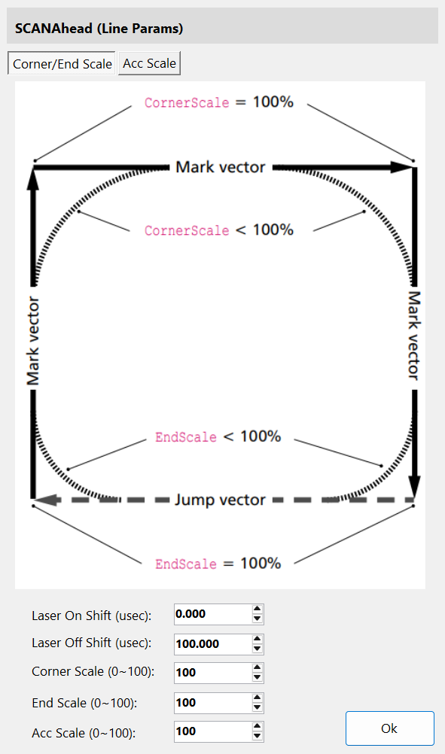
Abbildung 28.1 SCANahead-Linieneditor: Corner/End Scale und Acc Scale anhand der beiden illustrierten Registerkarten vergleichen.
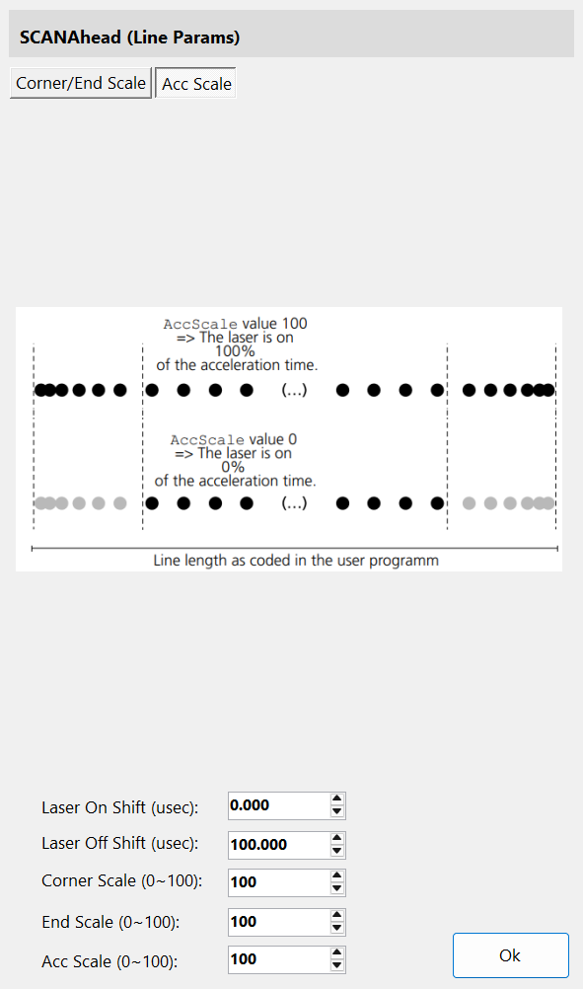
Abbildung 28.2 SCANahead-Linieneditor: Corner/End Scale und Acc Scale anhand der beiden illustrierten Registerkarten vergleichen.
Voraussetzung sind die passende RTC6-SCANahead-Option, ein kompatibler Kopf und aktivierte AutoDelays. Das Öffnen des Editors aktiviert sie nicht. Acc Scale ist ein Zeitanteil, kein Weganteil; beachten Sie auch das zuvor erklärte Zusammenspiel mit Sky Writing.

28.6 Autodelays und Stiftparameter gemeinsam abstimmen
Am initialisierten Kopf RTC6.IsSCANAhead prüfen und IsActivateAutoDelays aktivieren. Der RTC nutzt Vorschauzeit und Dynamikgrenzen des kompatiblen Systems. Die automatische Berechnung ersetzt dabei die konventionellen Scanner- und Laserverzögerungen. ScannerJumpDelay und LaserOnDelay bieten dann nicht dieselbe Feinabstimmung. Kontur und Emission mit den drei Skalen einstellen. Für Zeitversatz LaserOnShiftSCANa und LaserOffShiftSCANa nutzen. Die Vorschauzeit bestimmt den vorausberechneten Bahnabschnitt; sie ist kein herkömmlicher Schleppfehler.
Während tatsächlicher Sky-Writing-Bewegung gilt EndScale; CornerScale und AccScale gelten nicht. Überspringt Mode 3 die Bewegung wegen der Winkelschwelle, wirkt CornerScale wieder. Autodelays berechnen Einlauf, Auslauf und Verzögerungen automatisch. Nprev/Npost und der Zeitanteil von TrackingErrorTime haben deshalb nicht ihre konventionelle Abstimmwirkung. Dynamikgrenzen bleiben auch mit SCANahead bestehen. Bei kleinen Bögen muss v²/r unter der verfügbaren Bildfeldbeschleunigung liegen. Geschwindigkeit an Radius und Felddynamik anpassen.
Codebeispiel 28.2 SCANahead-Stift über Dokumentaktionen vorbereiten
public static bool SetScanAheadPen(IDocument document)
{
if (!document.FindByEntityPenColor(Color.White, out var pen)) return false;
// Configure the idle RTC6 and LayerPen as in the SCANahead example first.
document.ActPropertyChanged(pen, nameof(EntityPen.CornerScaleSCANa), 100u);
document.ActPropertyChanged(pen, nameof(EntityPen.EndScaleSCANa), 100u);
document.ActPropertyChanged(pen, nameof(EntityPen.AccScaleSCANa), 100u);
document.ActPropertyChanged(pen, nameof(EntityPen.LaserOnShiftSCANa), 0.0);
document.ActPropertyChanged(pen, nameof(EntityPen.LaserOffShiftSCANa), 0.0);
document.ActPropertyChanged(pen, nameof(EntityPen.SpotDistanceSCANa), 0.01);
return true; // Start from these values, then compare one parameter at a time.
}

28.7 Auto Delays: Zeitsteuerung und PropertyGrid-Anzeige
SCANahead berechnet die Bahn mit PreviewTime und der abgestimmten Kopfdynamik voraus. Bei IsActivateAutoDelays=true berechnet RTC6 geschwindigkeitsabhängige Scanner- und Laserverzögerungen und setzt sie während der Ausführung dynamisch ein. Beschleunigungszeit und Vorschauversatz werden berücksichtigt; physische Einschwing- und Laserreaktionszeiten entfallen dadurch nicht. Ein kompatibles System und gültiges SCANahead-Tuning sind erforderlich.
Die Sirius3-Anzeige schaltet um, wenn rtc.IsSCANAhead und IRtcSCANAhead.IsActivateAutoDelays beide true sind. Das Pen-PropertyGrid blendet die unten genannten konventionellen Verzögerungen aus und zeigt SCANahead-Einstellungen. Gespeicherte Werte bleiben erhalten; sie werden nicht auf null gesetzt. Nach Abschalten von Auto Delays erscheinen die Felder wieder und die bisherigen Werte gelten erneut.
Objekt / Felder | Auto Delays EIN | Anpassung
EntityPen: ScannerJumpDelay, ScannerMarkDelay, ScannerPolygonDelay | Ausgeblendet; konventionelle Zeitsteuerung umgangen. | Pfad mit CornerScaleSCANa/EndScaleSCANa anpassen; AccScaleSCANa bestimmt das Emissionsfenster (28.5).
EntityPen: LaserOnDelay, LaserOffDelay | Ausgeblendet; konventionelle Zeitsteuerung umgangen. | LaserOnShiftSCANa/LaserOffShiftSCANa in µs fein einstellen.
EntityLayerPen: variable jump / polygon delay | Ausgeblendet; konventionelle Zeitsteuerung umgangen. | Pfad mit CornerScaleSCANa/EndScaleSCANa anpassen; AccScaleSCANa bestimmt das Emissionsfenster (28.5).
EntityLayerPen: TimeLag, Prev, Post | Ausgeblendet; konventionelle Zeitsteuerung umgangen. | Automatische Sky-Writing-Zeiten; LaserOnShift bleibt wirksam (Sky Writing).

Auto Delays AUS deaktiviert nicht die SCANahead-Servoregelung des Kopfes. Manuelle Verzögerungen müssen dann geschwindigkeitsabhängige Beschleunigung und PreviewTime berücksichtigen. Modus im Stillstand konfigurieren und den Job vor Ausführung neu aufbauen. ALC/SDC wird separat eingestellt (28.3–28.4).

29 Erweiterungsoption MoF
Die jeweilige Sirius3-Option lässt sich auch ohne Optionslizenz 30 Minuten im Evaluierungsmodus nutzen. Erforderliche Controller, Herstellerlaufzeiten, Hardware und Herstellerlizenzen bleiben notwendig. Kommerzieller Betrieb erfordert die passende Sirius3-Lizenz.

29.1 MoF und Encoderkoordinaten
Marking on the Fly folgt der durch externe Encoder gemessenen Werkstückbewegung, indem es diesen Weg zu den Scannerkoordinaten addiert. Es steuert weder das Förderband noch die Stage. Legen Sie zuerst Kanal, counts/mm oder counts/revolution, Richtung und XY/Rotary-Modus fest. Definieren Sie anschließend die Trigger-, Rücksetz- und Offsetfolge. Die Kopfausrichtung in 13.3 Arbeitskoordinaten eines gedrehten Scankopfs ausrichten muss zur Bewegung passen. Eine stillstehende Bildschirmzeichnung bestätigt weder den physikalischen Maßstab noch das Triggertiming. Überwachen Sie Encoderzustand, Nachführbereich, Überlauf und Auftragsabschluss.
Ablauf | Öffentliche Demo | Zu prüfen
XY MoF | editor_​mof_​xy | X-/​Y-Encoderkonfiguration und Bewegungskompensation.​
Getriggertes MoF | editor_​mof_​trigger | Triggerannahme, Sequenzgrenzen und Werkstückdaten.​
MoF mit Offsets | editor_​mof_​offsets | Transformationen und Daten je Position.​
Raster und Interrupt | editor_​mof_​xy_​raster /​ editor_​mof_​interrupt | Rastertiming oder Hosteingriff an der vorgesehenen Grenze.​

1. TrackingErrorX und TrackingErrorY kompensieren den Zeitversatz des Scanners bei linearer encoderbasierter MoF. Sie sind weder Encoder-Skalierungsfaktoren noch XY-Positionsfehler. Ein Zeitversatz von 0,200 ms bei 1000 mm/s entspricht ungefähr 0,200 mm Weg. Dies verdeutlicht die zeitliche Wirkung und garantiert keine Genauigkeit. Abschnitt 15.4 Wobbel-Pfade und Frequenzgrenzen verstehen schätzt anhand von Tracking Error die Wobbel-Frequenz; diese Schätzung stellt die MoF-Eigenschaften nicht ein.
2. Sirius3 verwendet µs und wandelt in Controllerstufen von 10 µs um: 200 µs ergeben den nativen Wert 20. Null deaktiviert die Korrektur; verwenden Sie für Rotary null. Encoderabfragen liefern weiterhin Rohzählwerte statt der kompensierten Werte.
3. Verwenden Sie eine ausreichende Encoderauflösung und konfigurieren Sie im Leerlauf. RTC4 wird nicht unterstützt; McBSP-Positionseingaben werden nicht korrigiert. RTC6 lehnt den Befehl bei aktivem SCANahead ab. Prüfen Sie das tatsächliche Geschwindigkeitsprofil vor dem Produktionseinsatz.
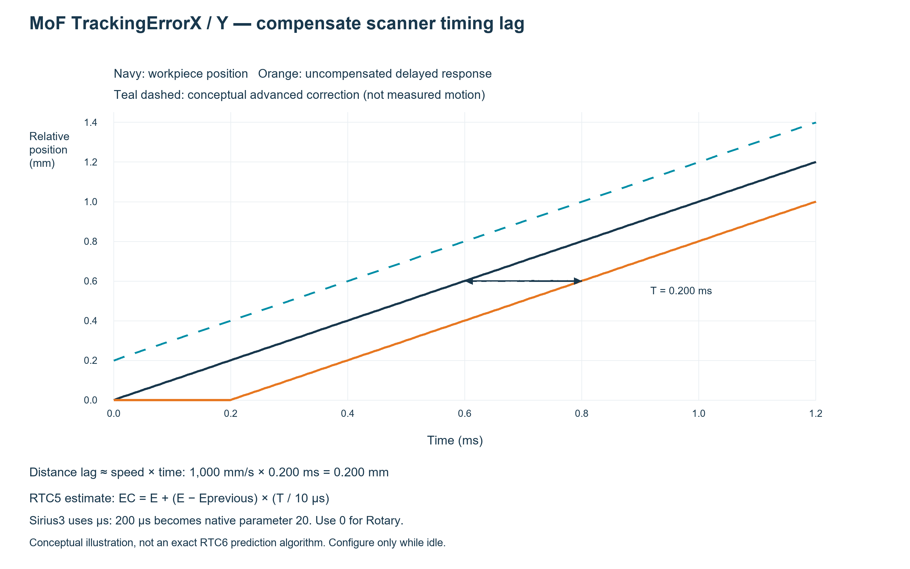
Abbildung 29.1 MoF-Nachlauf und die Encoderabschätzung erster Ordnung für RTC5.

29.2 Geordnete Rezeptur für bewegte Werkstücke
Typisch ist MoF Begin → Encoderwartebedingung oder Triggergrenze → Geometrie → MoF End. Zuerst Encoderskalierung, Richtung und unterstützten XY-/Rotationsmodus konfigurieren. Warteposition und Werkstücklage hängen von Encoderursprung, Vorzeichen und Transformationsregel ab. Begin/End sowie den Abbruchpfad vollständig behandeln.
Codebeispiel 29.1 MoF-Rezeptur ohne Hardwarestart aufbauen
internal static bool AddFlySection(IDocument document)
{
// Recipe construction only; configure the encoder separately.
var group = EntityFactory.CreateMixedGroup("Fly section", new IEntity[] {
EntityFactory.CreateMoFBegin(RtcMoFModes.XY, true),
EntityFactory.CreateMoFWait(RtcEncoders.EncX,
RtcEncoderWaitConditions.Over, 0),
EntityFactory.CreateRectangle(DVec3.Zero, 10, 5),
EntityFactory.CreateMoFEnd(DVec2.Zero)
});
if (!document.ActAdd(group))
{
if (group.Owner == null) group.Dispose();
return false;
}
document.ActSelect(group);
return document.ActRegen();
}
Im TreeView die Steuerobjektreihenfolge prüfen und jedes Objekt im PropertyGrid bearbeiten. Das Scannerpanel zeigt unterstützte Encoderzustände. IRtcMoF-Ereignisse für Encodersignale und virtuelles Bildfeld wie im Demo abonnieren. Vorzeichen, Verfahrbereich, fehlende Trigger und Stoppen an eingerichteter Hardware prüfen.
Öffentliche Demo /​ Einstieg | Prüfen und anpassen
demos/​editor_​mof_​xy/​Form1.​cs | Encoderfehler, Überlaufereignisse und Begin/​Wait/​End.​
demos/​editor_​mof_​trigger; editor_​mof_​offsets | Triggerannahme und positionsbezogene Daten.​
demos/​editor_​mof_​xy_​raster; editor_​mof_​interrupt | Rastertiming und Host-Interruptgrenzen.​

Die folgenden linearen und rotatorischen Rezepte wenden diese Beziehung zwischen Encoder und Koordinaten an. 29.3 X Y-Modus mit dem linearen MoF-Demo erläutert counts/mm, 29.4 Rotary-Modus mit dem öffentlichen Editor-Demo counts/revolution.
Stimmen Sie Start-/Rücksetzursprung, Vorzeichen, Nachführbereich und Überlaufbehandlung auf das installierte System ab. MoF End hält dessen Motor nicht an.

29.3 X Y-Modus mit dem linearen MoF-Demo
demos/editor_mof_xy/Form1.cs ordnet das Dokument als Begin → Encoder-Wartebefehle → Geometrie → End. XY nutzt EncX und EncY. EncXCountsPerMm und EncYCountsPerMm rechnen kumulierte externe Zählwerte in mm um. Bei aktivem MoF wirkt diese aufsummierte Bewegung auf die Scannerkoordinaten. Das Förderbandbeispiel nur für X setzt EncYCountsPerMm=0 voraus und nimmt einen unveränderten Y-Encoderzähler an; dieser Wert 0 deaktiviert den Y-Eingang nicht. Bei 2000 counts/mm entsprechen +20000 counts einer Strecke von +10 mm. Vorzeichen mit realer Encoderverdrahtung und Kopfausrichtung prüfen und sicherstellen, dass der unbenutzte Y-Zähler konstant bleibt.
Begin mit reset=True setzt den relativen Encoderursprung an diesem Befehl. Das Demo wartet auf positive Bewegung und platziert Geometrie bei negativem X, damit das bewegte Merkmal ins Feld einläuft. Wait bezeichnet Strecke, keine Geschwindigkeit oder Verzögerung. End(DVec2.Zero) beendet die Kompensation und springt zu Scanner (0,0). Das Förderband stoppt dadurch nicht. editor_mof_trigger zeigt externe Startbedingungen, editor_mof_offsets Registrieroffsets. editor_mof_xy_raster nutzt dieselbe Befehlsfolge für Rasterbearbeitung.
Codebeispiel 29.2 XY-MoF-Rezept nur für X ohne Ausführung anlegen
public static bool AddXyFlyRecipe(IDocument document, IRtcMoF mof)
{
mof.EncXCountsPerMm = 2000; // Example measured encoder scale.
mof.EncYCountsPerMm = 0; // Assumes the Y encoder count remains unchanged.
var recipe = EntityFactory.CreateMixedGroup("XY MoF", new IEntity[] {
EntityFactory.CreateMoFBegin(RtcMoFModes.XY, true),
EntityFactory.CreateMoFWait(RtcEncoders.EncX,
RtcEncoderWaitConditions.Over, 10), // mm from reset origin
EntityFactory.CreateLine(-10, 5, -10, -5),
EntityFactory.CreateMoFEnd(DVec2.Zero)
});
if (document.ActAdd(recipe)) return true;
if (recipe.Owner == null) recipe.Dispose();
return false;
}

29.4 Rotary-Modus mit dem öffentlichen Editor-Demo
Das öffentliche demos/editor_ui bietet Rotary Begin/End, Rotary Wait, Encoderreset und eine Statusanzeige in Grad. Ein separates editor_mof_rotary-Projekt gibt es nicht. Zur Bedienung editor_ui verwenden und die geordnete Rezeptur aus editor_mof_xy wie unten anpassen. Rotary nutzt EncX als Winkelrückmeldung. EncCountsPerRevolution ersetzt die XY-Skalierung in counts/mm. Bei 36000 counts/revolution entsprechen 9000 counts einem Winkel von 90°. RotateCenter ist das Drehzentrum in Scanner-mm, kein Winkel oder Radius.
Begin(Rotary), Winkel-Wait, Geometrie und End in dieser Reihenfolge hinzufügen. Das Beispiel wartet auf 90° und bearbeitet dann Geometrie außerhalb des Drehzentrums. Gemessene Zählwerte je Umdrehung einschließlich Quadraturauswertung und Übersetzung verwenden. Umlauf, Vorzeichen und Zentrum an einer eingerichteten Anlage bei geringer Geschwindigkeit prüfen. Simulierte Drehzahl in °/s ist nur ein Testeingang, kein Motorfahrbefehl.
Codebeispiel 29.3 Rotary-Rezept mit Winkel-Wartebefehl anlegen
public static bool AddRotaryFlyRecipe(IDocument document, IRtcMoF mof)
{
mof.EncCountsPerRevolution = 36000; // Example measured counts/revolution.
var begin = EntityFactory.CreateMoFBegin(RtcMoFModes.Rotary, true);
begin.RotateCenter = DVec2.Zero; // Scanner XY coordinates in mm.
var recipe = EntityFactory.CreateMixedGroup("Rotary MoF", new IEntity[] {
begin,
EntityFactory.CreateMoFWait(RtcEncoderWaitConditions.Over, 90),
EntityFactory.CreateRectangle(new DVec2(10, 0), 4, 2),
EntityFactory.CreateMoFEnd(DVec2.Zero)
});
if (document.ActAdd(recipe)) return true;
if (recipe.Owner == null) recipe.Dispose();
return false;
}

30 Erweiterungsoption syncAXIS
Die jeweilige Sirius3-Option lässt sich auch ohne Optionslizenz 30 Minuten im Evaluierungsmodus nutzen. Erforderliche Controller, Herstellerlaufzeiten, Hardware und Herstellerlizenzen bleiben notwendig. Kommerzieller Betrieb erfordert die passende Sirius3-Lizenz.
syncAXIS koordiniert Scanner- und Achsenbewegungen im passenden SCANLAB-/ACS-System. Verwenden Sie den zugehörigen Scanner und MarkerSyncAxis; gewöhnliche RTC-Marker bereiten keine syncAXIS-Jobs vor.

30.1 Konfiguration und Job-Verwaltung
Der öffentliche Host wählt config_syncaxis.ini; der gemeinsame Helfer erzeugt Scanner, Laser und passenden Marker. BaseDirectoryPath der XML muss auf das bereitgestellte Arbeitsverzeichnis zeigen. Achsen, Dynamik, Korrektur und Betriebsmodus müssen zum SCANLAB-/ACS-System passen. Vor realer Bewegung den Hersteller-Simulationsablauf verwenden; Sirius3-Evaluierung liefert keine Herstelleroption oder Hardware.
Codebeispiel 30.1 Bereits initialisierte syncAXIS-Geräte an den Editor binden
internal static void BindSyncAxis(SiriusEditorControl editor,
Rtc6SyncAxis rtc, ILaser laser, IPowerMeter meter)
{
// Inputs are initialized by the host's commissioned configuration.
var marker = MarkerFactory.CreateSyncAxis(rtc.Index);
if (!marker.Initialize())
{
marker.Dispose();
throw new InvalidOperationException("Marker initialization failed.");
}
editor.RegisterDevices(rtc, laser, meter,
null, null, null, null, null, marker);
// RegisterDevices prepares Ready for this document and view.
}
LayerPen.MotionType und BandWidth beeinflussen die Scanner-/Achsenstrategie; nach Registrierung des tatsächlichen syncAXIS-Scanners im PropertyGrid prüfen. Ein Offset platziert Geometrie im Job, ist kein eigenständiger Achsenbefehl. Vor Start Jobgültigkeit, Achsbereitschaft, Grenzen, Stopp und Wiederanlauf prüfen. Übergabe, Abschluss und Herstellerdiagnose unterscheiden.
Öffentliche Demo /​ Einstieg | Prüfen und anpassen
demos/​editor_​syncaxis/​Form1.​cs | config_​syncaxis.​ini → CreateDevices → RegisterDevices → Ready.​
demos/​console_​syncaxis_​setup | Systemeinrichtung und Konfigurationseinstieg.​

30.2 Installation und erste Simulation
Eine x64 Anwendung, passende syncAXIS Laufzeit, RTC6 Programmdateien und den SCANLAB Lizenzdongle bereitstellen. Das unterstützte Dependencies Paket und die Herstelleranleitung verwenden. syncAXIS, RTC6 DLLs und Programmdateien als kompatiblen Satz behandeln; eine beliebige neuere RTC DLL ist kein geeignetes Update.
Schritt | Aktion und Prüfkriterium
1 XML | Die herstellerspezifische XML der Maschine nach syncaxis im Anwendungsordner kopieren; syncAXIS_1_8.xsd zur Bearbeitung bereithalten. Vorlagen nie unverändert an Hardware verwenden.
2 Pfade | BaseDirectoryPath absolut setzen. ProgramFileDirectory, Korrekturdateien und beschreibbare Ausgabeordner prüfen. XML und C# Config müssen dieselben bereitgestellten Dateien adressieren.
3 Maschine | RTC6 Seriennummer und Anschlusszuordnung, ACS Adresse, Scanfeld, Verfahrbereich, Korrektur, Achsausrichtung und Dynamik prüfen. Überwachung und Reaktion auf Grenzverletzungen maschinengerecht festlegen.
4 Simulation | Vor Initialize SimulationMode=true, BinaryOutput=false und DisableFileOutput=false speichern. Der SCANLAB Dongle muss erkannt werden. Die Simulation verwendet keine RTC-/Stage-Hardware, benötigt aber den Herstellerdongle.
5 Prüfen | Simulation im Demo ausführen, Jobende abwarten und Ausgabe im Viewer öffnen. Scanner, Stage und Combined sowie Feldgrenzen, Geschwindigkeit, Beschleunigung und Ruck prüfen. Die Hardwareinbetriebnahme erfolgt getrennt und kontrolliert.

Die Sirius3 Option kann innerhalb der gemeinsamen Prozessfrist 30 Minuten evaluiert werden. Dies ersetzt weder SCANLAB Lizenz noch Dongle. LaserVirtual allein macht eine physische RTC Konfiguration nicht zur Simulation.

30.2.1 INI und XML verbinden
editor_syncaxis liest config_syncaxis.ini über EditorHelper. TYPE=SyncAxis wählt CreateRtc6SyncAxis; CONFIG_XML wird relativ zu Config.SyncAxisPath aufgelöst. Der Helfer initialisiert Scanner, Laser und MarkerSyncAxis. RegisterDevices verbindet sie mit dem Editor und ruft marker.Ready für Document und View auf.
[RTC0]
TYPE=SyncAxis
CONFIG_XML=syncAXISConfig.xml
[LASER0]
TYPE=Virtual
POWERCONTROL=Unknown
MAXPOWER=10
DEFAULT_POWER=1
Standardpfad: <Anwendung>/syncaxis/syncAXISConfig.xml; die INI liegt neben der Anwendung. Das Konsolen-Setup öffnet XML direkt, ohne diese INI Auswahl. SimOutputFileDirectory in XML und Config.SyncAxisSimulateFilePath getrennt aufeinander abstimmen.

30.2.2 Simulation konfigurieren und prüfen
Mit einer maschinenspezifischen syncAXISConfig.xml beginnen, nicht mit einer unveränderten Vorlage. In Configurator RTC-Seriennummer, Kopf-/Stage-Anschlüsse, ACS-Adresse, StageAxisX/Y, CT5-Pfade, nutzbares Feld und Verfahrweg, Geschwindigkeit/Beschleunigung/Ruck, MonitoringLevel und DynamicViolationReaction prüfen. BaseDirectoryPath sowie beschreibbare Log-/Simulationspfade setzen; passende syncAXIS_1_8.xsd erhalten. Eine schemagültige Datei garantiert weder sichere physische Grenzen noch deren Einhaltung durch die Planung; Bahnprüfung und Maschinenschutz bleiben nötig.
Vor dem ersten Initialize SimulationMode=True in XML speichern. Simulationsinitialisierung prüft Dongle, XML und Konfigurationsstruktur, aber keine reale Stage-Kommunikation. Den vorgesehenen Job simulieren und Position, Geschwindigkeit, Beschleunigung, Ruck sowie markierte Abschnitte in Viewer prüfen. Kombinierte Bewegung braucht zusätzlich den kombinierten Betriebsmodus; beide Einstellungen sind unabhängig. Erfolgreiche Initialisierung oder ListExecute-Übermittlung belegt keinen vollständig und fehlerfrei beendeten Job.

30.2.3 Hardwarebetrieb vorbereiten und Timing abstimmen
Die Hardwarefolge des Herstellers prüft zuerst Laseremission, dann manuelle Referenzbewegungen von Stage und Kopf und zuletzt die zuvor simulierte Testmarkierung. Das kann Strahlung und Achsbewegung auslösen; nur an eingerichteter, geschützter Maschine durchführen. Ein manueller Referenzlauf belegt Kommunikation und Achszuordnung, nicht Bahnzerlegung oder SL2-100/EtherCAT-Synchronisation. Nach Änderungen an Muster, Dynamik oder Korrekturdaten vor dem ersten Hardwarelauf erneut simulieren.
In dieser Folge optimieren: Laserschaltversatz, Scannerfeldkalibrierung, getrennte statische Scanner-/Stage-Genauigkeit, Systemsynchronisation, kombinierte Genauigkeit. Nach Feldkorrektur die Laserverzögerung erneut abstimmen. Das F8-Raster variiert LaserSwitchOffsetTime entlang X und LaserPreTriggerTime entlang Y in µs; Zelle nach gemessener Markierqualität wählen. F10 prüft nach statischer Kalibrierung die Linienflucht in beiden Richtungen. Ortskorrektur ersetzt keinen Zeitversatz. ScannerOnly/StageOnly/StageAndScanner bei Solltempo/-weg vergleichen; bei Stage-Umkehr Scannersättigung prüfen.

30.3 XML mit syncAXIS Configurator bearbeiten
Mit Open eine Arbeitskopie öffnen. Links stehen General, RTC, Scan Device, Laser, IO, Trajectory, Stage und Motion Decomposition. Show XML zeigt die XML Ansicht, Optional Defaults optionale Vorgaben. Save As speichert die Arbeitskopie, ohne den Controller zu initialisieren.
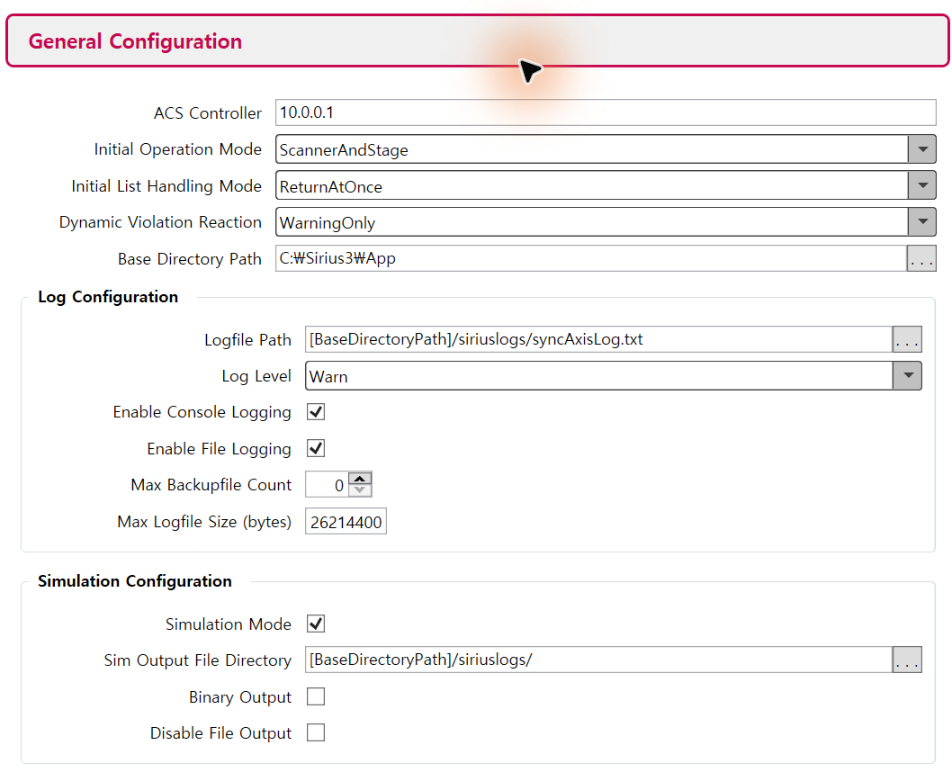
Abbildung 30.1 General Configuration in Configurator 1.8.2.1, Detail. Die Werte dienen nur der Erläuterung.
ACS Controller legt die Adresse der Bewegungssteuerung fest, Operation Mode die Systemkonfiguration und List Handling das Rückkehrverhalten nativer Jobaufrufe. Base Directory verankert [BaseDirectoryPath]. Vor der Initialisierung Simulation und Dateiausgabe aktivieren sowie einen beschreibbaren Ausgabeordner wählen. WarningOnly meldet Verletzungen und ist keine Verriegelung.

30.3.1 Scangerät und RTC Zuordnung
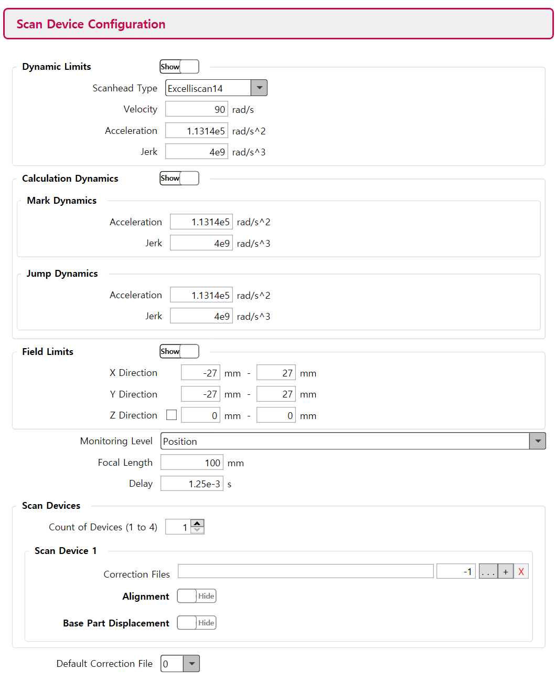
Abbildung 30.2 Scan Device Configuration mit Winkeldynamik und Feldgrenzen, Detail.
Dynamic Limits begrenzt Winkelgeschwindigkeit, Winkelbeschleunigung und Winkelruck in rad/s, rad/s² und rad/s³. Calculation Dynamics enthält Planungswerte für Mark/Jump. Field Limits und Focal Length verwenden mm, Delay Sekunden. Monitoring Level wählt die Überwachungstiefe; Stage Einheiten nicht in Scannerfelder übernehmen.
In RTC Configuration Identifikation, Seriennummern und Head A/Head B mit der Verdrahtung abgleichen. ct5 Dateien, Kalibrierfaktoren und Ausrichtung in Scan Device Configuration prüfen. Eine gültige XML Struktur bestätigt weder Korrekturgenauigkeit noch Verfahrbereich oder Verdrahtung.

30.3.2 Stage und Bewegungszerlegung
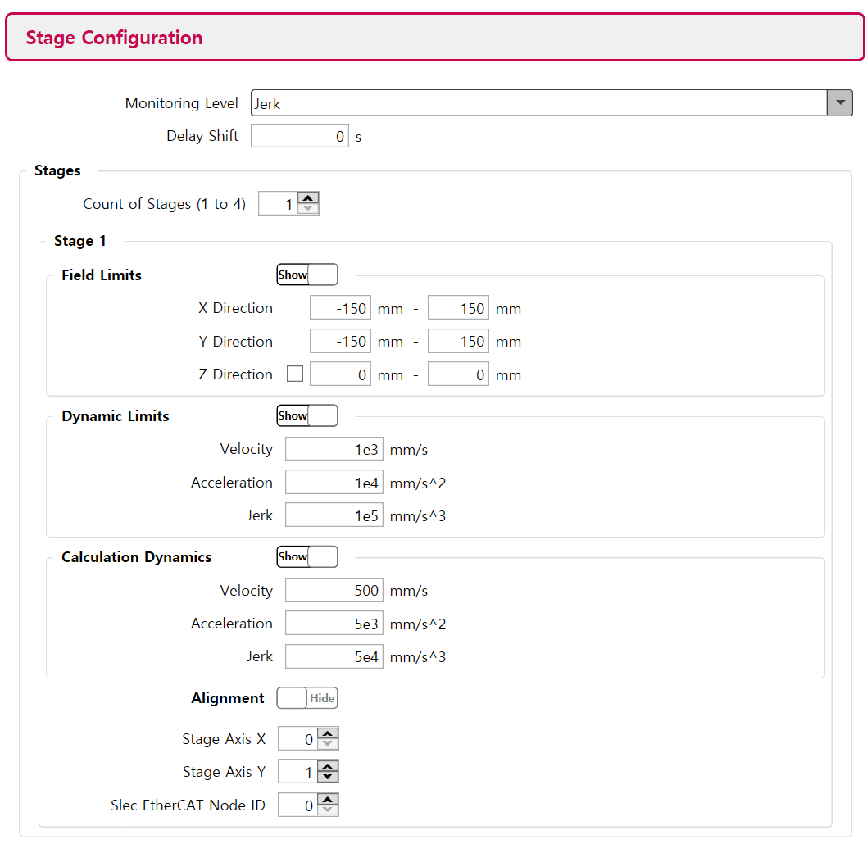
Abbildung 30.3 Stage Configuration mit Verfahrbereich, Dynamik und Achszuordnung, Detail.
Stage Field Limits werden in mm angegeben; Geschwindigkeit, Beschleunigung und Ruck in mm/s, mm/s² und mm/s³. StageAxisX/Y und EtherCAT Knoten müssen zu den Achsen passen. Ausrichtung und Verzögerung anhand der Inbetriebnahme prüfen. FilterBandwidth in Motion Decomposition verwendet Hz und verändert die Bewegungsaufteilung; danach die Dynamik erneut prüfen.

30.4 Öffentliche Setup und Editor Demos verwenden
Für Einrichtung und Diagnose mit demos/console_syncaxis_setup/Program.cs beginnen. Es erzeugt Rtc6SyncAxis direkt aus XML. demos/editor_syncaxis/Form1.cs ergänzt den WinForms Dokumentablauf mit demos/config_syncaxis.ini und demos/helper.cs. Beide sind NuGet Verbraucher für net481, net8.0-windows und net9.0-windows. Die syncAXIS Anwendung als x64 ausführen.
Taste | Verhalten im Konsolendemo
J / S | Simulation im Leerlauf / Busy, Fehler und native Diagnose prüfen.
F1–F3 | Quadrat: ScannerOnly / StageOnly / StageAndScanner.
F4–F6 | Kreis mit derselben dreifachen Bewegungsaufteilung.
C / V | Jobmerkmale prüfen / nach Abschluss letzte Simulation im Viewer öffnen.
Escape / Q | Abbrechen / beenden. Abort ist kein sicherheitsgerichteter Not-Halt.

SimulationMode=true vor dem Start in XML prüfen; J schützt die vorherige Initialisierung nicht. H schaltet auf Hardware, O fährt zum Ursprung, F7–F10 sind Inbetriebnahme-/Kalibriermuster. Nur im gesondert freigegebenen Maschinenablauf verwenden. Im Editor erst nach erfolgreichem CreateDevices registrieren; beim Beenden DisposeDevices abwarten, das eigene Dokument freigeben und Core.Cleanup aufrufen.
Bereiten Sie vor dem Start von console_syncaxis_setup die Datei syncaxis/syncAXISConfig.xml im Ausgabeverzeichnis vor. S prüft Bereitschaft und Fehler. Vergleichen Sie in der Simulation F1/F2/F3-Rechtecke oder F4/F5/F6-Kreise. Nach Abschluss zeigt C die Job-Eigenschaften und V das Simulationsergebnis. 40 mm Rechteckgröße und 20 mm Kreisradius sind Beispielmaße; passen Sie sie an Feld und Verfahrbereich an.
Tasten | Zweck | Vergleich und Beobachtung
S / C | Status und Diagnose | S zeigt Busy/Fehler/interne Meldungen, C nach der Erzeugung Jobmerkmale.
F1–F6 | Bewegungsaufteilung | F1/F4 nur Scanner, F2/F5 nur Stage, F3/F6 kombiniert. Jede Taste erzeugt und übermittelt einen Job.
F7 | Scanner-Kalibriermuster | DrawScannerCalibration nutzt ScannerOnly. Raster messen, dann neue Feldkorrektur berechnen.
F8 | Laserverzögerungsraster | DrawOptimizeLaserDelay variiert Schaltversatz und Vortrigger. Beste Zelle aus Prozessmessung bestimmen.
F9 | Statische Kalibrierung | DrawCheckCalibration vergleicht die Lage von StageOnly- und ScannerOnly-Mustern.
F10 | Systemsynchronisation | DrawCheckSystemDelay nutzt StageAndScanner und Gegenrichtungen. Nach statischer Kalibrierung die Linienflucht prüfen.
J / H / O / F / U | Modus und Ursprung | J wählt Simulation nach Initialisierung, H Hardware. O fährt Scanner/Stage zum Ursprung; F/U ändert Follow/Unfollow. Das sind Betriebsbefehle, keine voraussetzungsfreie Vorschau.
Esc / R | Stopp und Wiederanlauf | Escape ruft CtlAbort, R CtlReset auf. Nach Abort ist Reinitialisierung aus ConfigXMLFile möglich. Fehler festhalten und XML-Modus vor Wiederanlauf prüfen.

editor_syncaxis verwendet den oben beschriebenen INI-Initialisierungsablauf. Nach der Geräteerstellung verbindet RegisterDevices den Editor und ruft Ready auf; das Demo ruft Ready anschließend erneut auf. Erstellen Sie Formen in der aktiven Ebene und wählen Sie LayerPen.MotionType und BandWidth. Führen Sie neue Rezepte zunächst im XML-Simulationsmodus aus, warten Sie den Abschluss ab und prüfen Sie die Viewer-Ergebnisse, bevor Sie dasselbe Rezept für Hardwarebetrieb vorbereiten.

30.4.1 Vorbereitete Simulations-XML ohne Jobstart initialisieren
Codebeispiel 30.2 Vorbereitete Simulations-XML ohne Jobstart initialisieren
using System;
using System.IO;
using SpiralLab.Sirius3;
using SpiralLab.Sirius3.Scanner;

public static class SyncAxisSetup
{
// XML must already have SimulationMode=true.
public static bool CheckSimulation()
{
string xml = Path.Combine(
AppDomain.CurrentDomain.BaseDirectory,
"syncaxis", "syncAXISConfig.xml");
if (!Environment.Is64BitProcess || !File.Exists(xml))
return false;
if (!Core.Initialize())
return false;
try
{
using (var rtc = ScannerFactory.CreateRtc6SyncAxis(0, xml))
return rtc.Initialize() && rtc.IsSimulationMode;
}
finally
{
Core.Cleanup();
}
}
}
Dieses Hostbeispiel ohne weiteren Sirius3 Prozess ausführen. XML muss bereits SimulationMode=true enthalten; ein Laufzeitsetter ersetzt die Anfangseinstellung nicht. using gibt den Controller auch bei Initialisierungsfehlern frei, finally ergänzt Core.Initialize. Editorgeräte dürfen nicht in einem solchen kurzlebigen Gültigkeitsbereich liegen.

30.5 Ergebnisse mit syncAXIS Viewer prüfen
Nach Simulationsende die Textdatei mit File > Open, der Konsolentaste V oder SyncAxisViewerHelper.Plot öffnen. SimulationFileName kann vor einem gültigen Job leer sein. Die Aufnahmen zeigen ein archiviertes Ergebnis in Viewer 1.8.2.1 und erläutern die Analyse, keinen neu ausgeführten Hardwaretest.
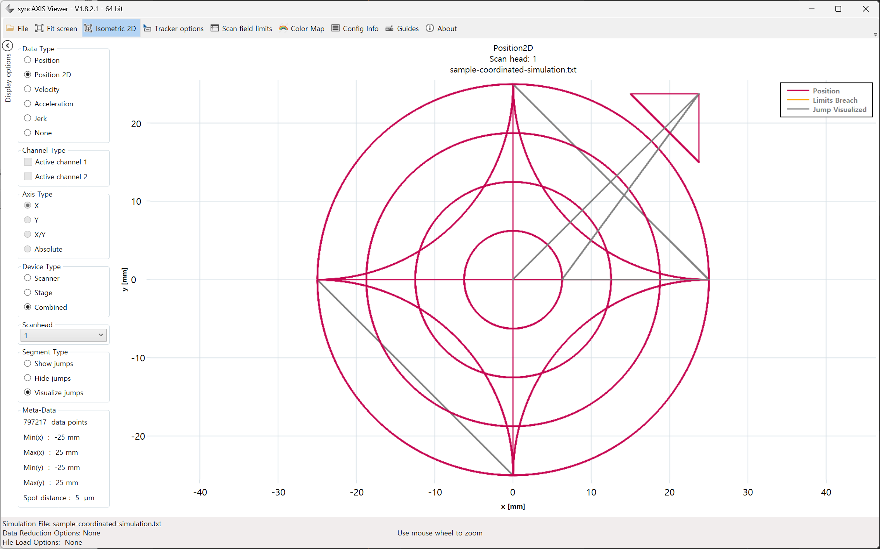
Abbildung 30.4 Combined Position 2D: Magenta zeigt den Pfad, Grau die Sprünge; Achsen in mm.
Scanner, Stage und Combined desselben Jobs vergleichen. Combined zeigt die resultierende Bahn, die Einzelansichten deren Aufteilung. Verfügbarkeit hängt vom Log ab. Position 2D zeigt X/Y Geometrie; Zeitdiagramme verwenden X, Y, X/Y oder Absolute. Fit screen setzt den Ausschnitt zurück, das Mausrad zoomt und Guides vergleicht Koordinaten.

30.5.1 Ladeoptionen und Maßeinheiten
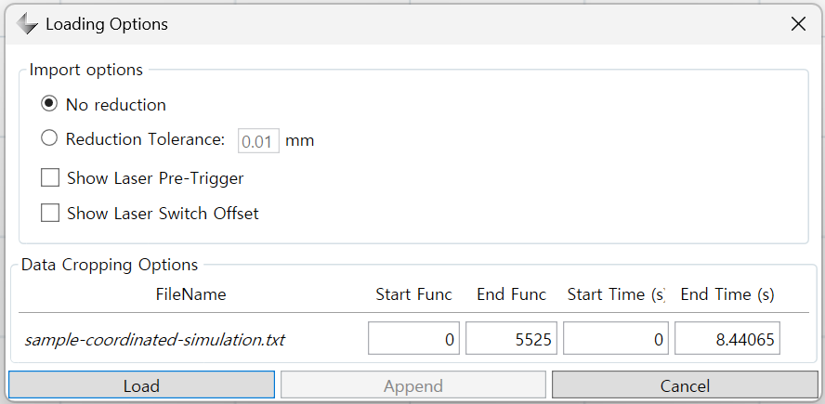
Abbildung 30.5 Loading Options, Detail. Reduction Tolerance ist eine Toleranz der Anzeigedaten in mm.
No reduction behält alle geladenen Punkte. Reduction Tolerance vereinfacht die Anzeige anhand der gewählten Toleranz in mm. Dokument und Bahnplanung bleiben unverändert. Für Grenzwertanalysen vollständige Daten oder Accurate limits prüfen; ein reduzierter Plot ersetzt keine vollständige Zahlenprüfung. Nach Funktionsnummer oder Zeit auf kurze Abschnitte beschränken. Show Laser Pre-Trigger und Show Laser Switch Offset zeigen zusätzliche Zeitinformationen.
Data Type | Einheiten und Auswertung
Position / Position 2D | mm über Zeit in s / X–Y in mm.
Velocity / Acceleration / Jerk | m/s, m/s², m/s³ über Zeit in s; abweichend von den mm-basierten Stage XML Werten.
Scanhead / Segment Type | Aufgezeichneten Kopf wählen; Show/Hide/Visualize jumps unterscheidet Sprung und Markierung.

30.5.2 Dynamik und Grenzwarnungen auswerten
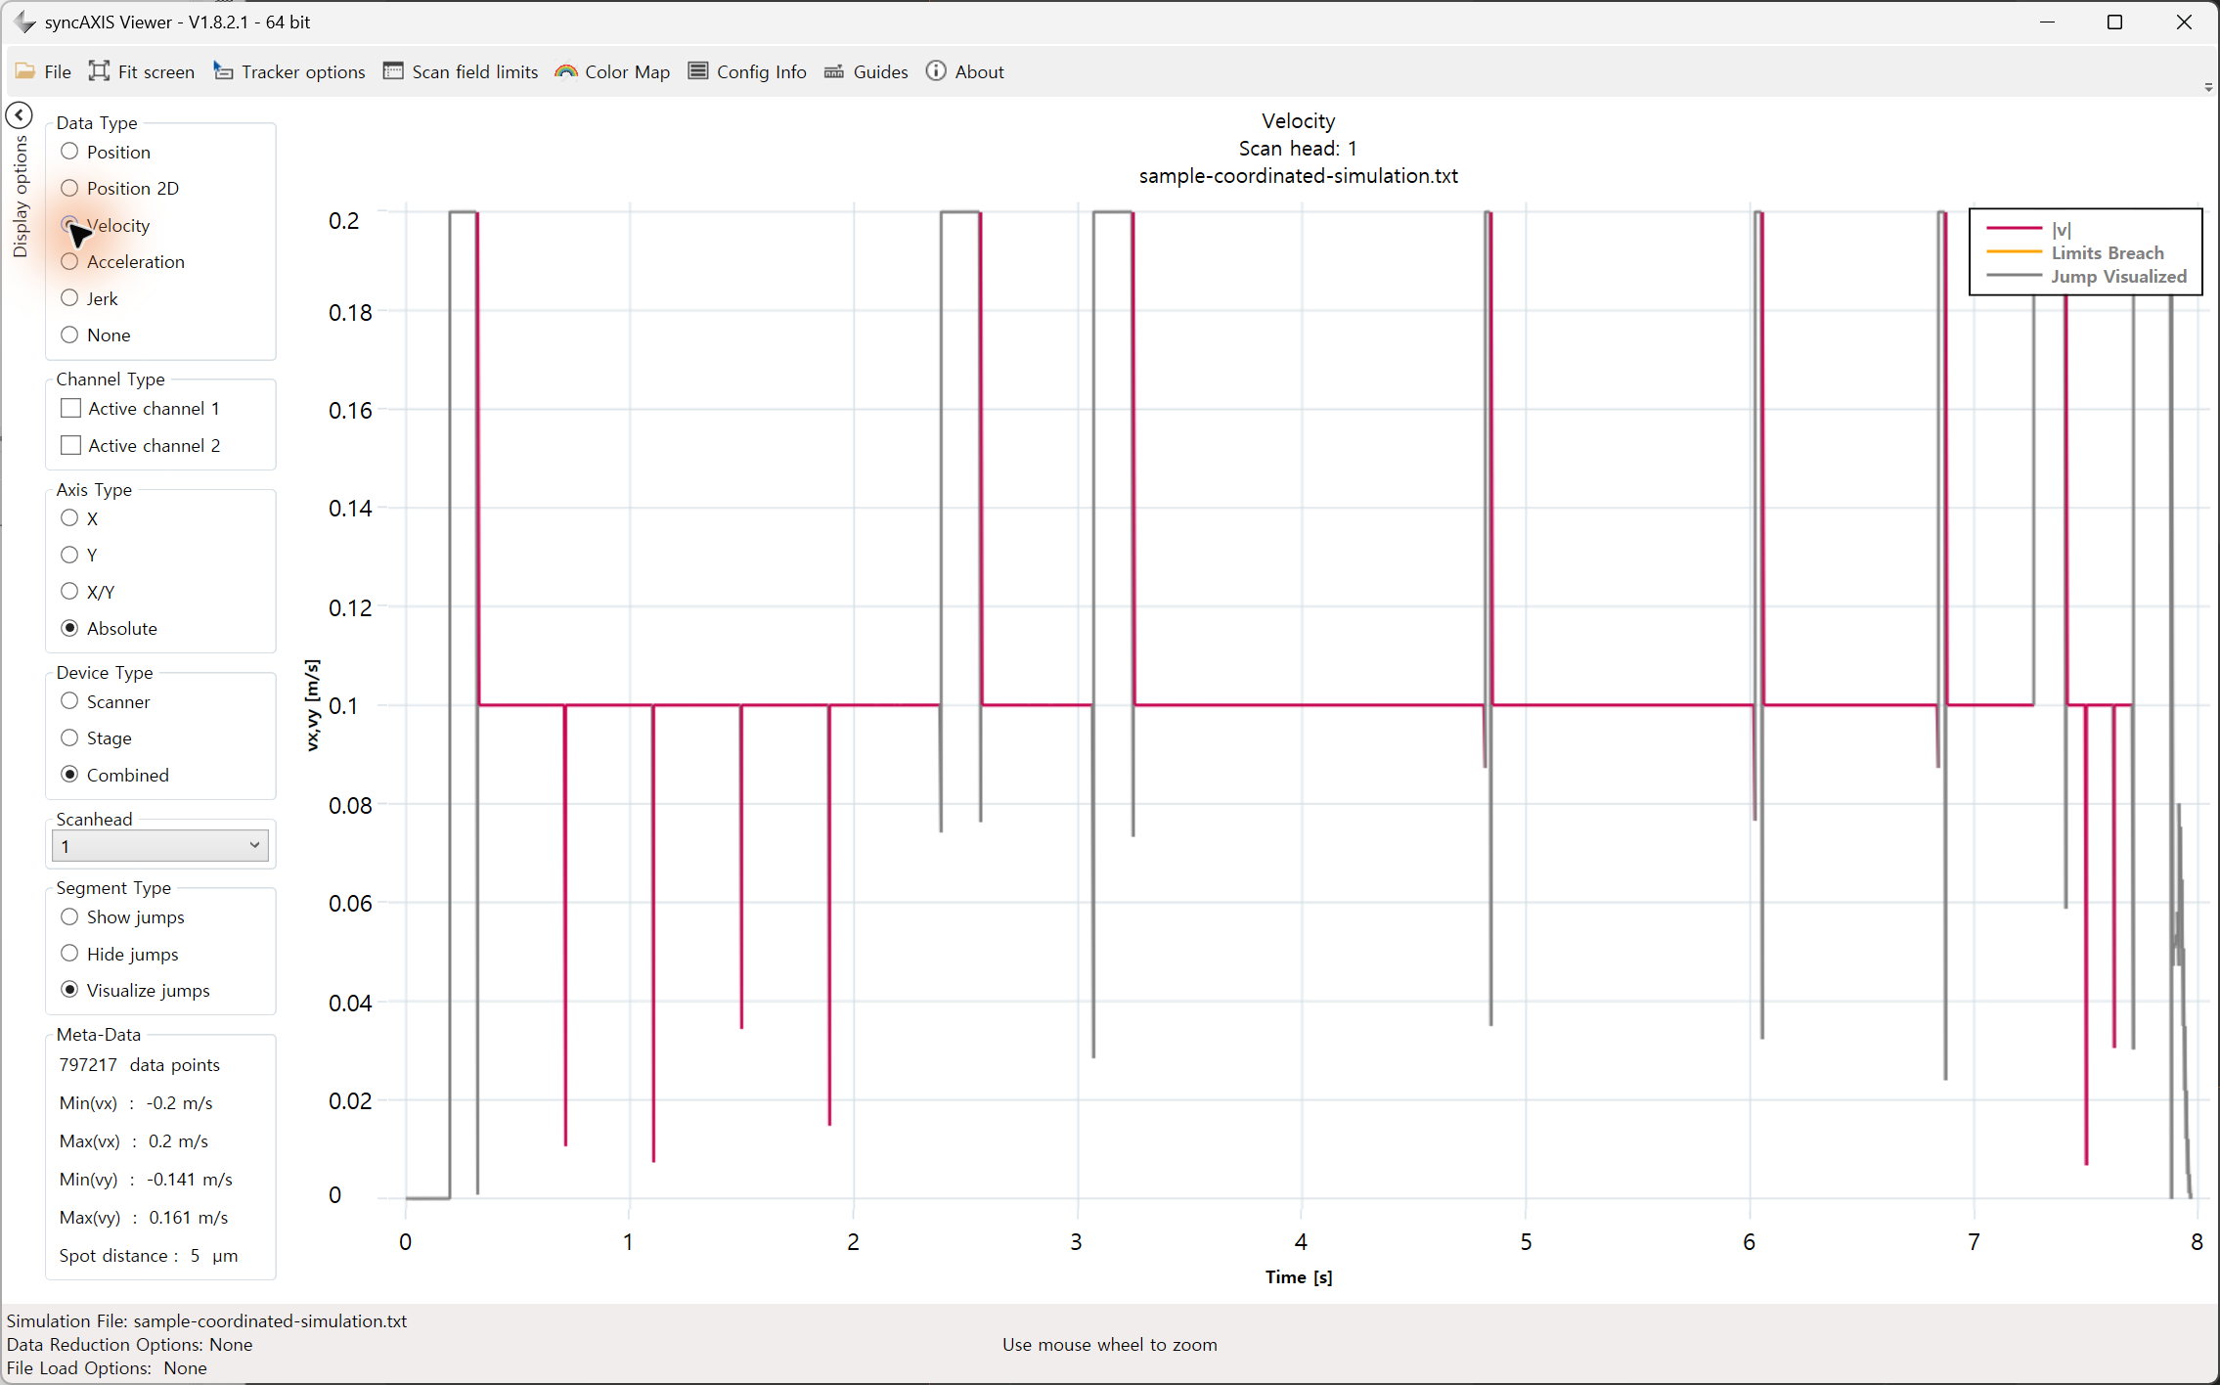
Abbildung 30.6 Combined Absolutgeschwindigkeit über Zeit. Markierung etwa 0,1 m/s; Grau zeigt Sprünge.
Orange Limits Breached zeigt eine erkannte Feld- oder Dynamiküberschreitung. Statusdetails sowie betroffenes Gerät und Achse prüfen. Das Ergebnis über Scan field limits und Config Info mit der Konfiguration vergleichen. Fehlt die Korrekturdatei, kann Viewer CorrectionFileNotFound melden und 54 × 54 mm Standardgrenzen nutzen. Diese Ansicht prüft nicht das reale Scanfeld. Auch ohne orange Warnung sind Kalibrierung und Maschinensicherheit nicht bestätigt.

30.5.3 Vorhandenes Ergebnis nach Jobende öffnen
Codebeispiel 30.3 Vorhandenes Ergebnis nach Jobende öffnen
using System.IO;
using SpiralLab.Sirius3.Scanner.Rtc.SyncAxis;

public static class SyncAxisResults
{
// Call after the simulation job has completed.
public static bool TryOpen(Rtc6SyncAxis rtc)
{
string file = rtc.SimulationFileName;
return !string.IsNullOrEmpty(file)
&& File.Exists(file)
&& SyncAxisViewerHelper.Plot(file);
}
}
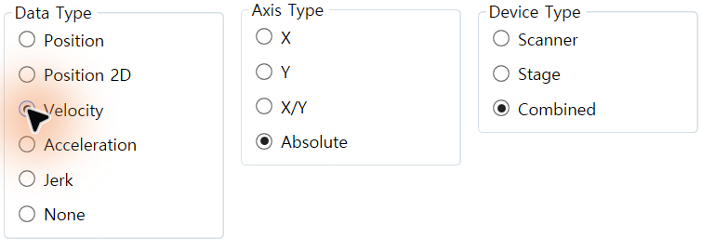
Abbildung 30.7 Viewer Bedienelemente der Geschwindigkeitsansicht: Data Type, Axis Type und Device Type als drei Details in Originalpixeln.
true von Plot bestätigt die eingeplante Startanforderung, nicht das fertige Laden. Bei Startfehlern das Log prüfen. Pfade mit Leerzeichen bei Bedarf über File > Open laden. Viewer liest Simulationsergebnisse und befiehlt keine Scanner- oder Stagebewegung.

30.6 Layerbewegung mit syncAXIS
EntityLayerPen.MotionType wählt die syncAXIS Bewegungszerlegung, BandWidth deren Bandbreite. Beide gehören zu MarkerSyncAxis und einer geprüften XML Konfiguration. Zunächst Bühnenweg, Scannerfeld und Dynamik prüfen. Diese Werte konfigurieren keinen normalen MarkerRtc Auftrag.
Bei syncAXIS wählt EntityLayerPen.MotionType ScannerOnly, StageOnly oder StageAndScanner. BandWidth (Hz) stellt die Bewegungsaufteilung bei StageAndScanner ein. EntityPen.MinMarkSpeed (mm/s) und ApproxBlendLimit (mm) senden bei positiven Werten entsprechende Listeneinstellungen; 0 sendet für beide keinen Reset. Dabei konfigurierte Achsdynamik und Installationsablauf berücksichtigen.

30.7 Initialisierung und Ausführung getrennt diagnostizieren
Drei Ebenen prüfen: unmittelbarer nativer Rückgabecode, Fehleranzahl/Meldungsqueue und Logdatei. Native 0 bestätigt nur diesen Aufruf; Sirius3 liefert bool sowie LastError/interne Meldungen. Ein asynchron angenommener Job kann später scheitern. Vor Reset Befehl und vollständige Fehlermeldung festhalten. Bei Initialisierung Dongle, Pfade, Schema, Gerätezuordnung und Versionen prüfen; bei Bewegungsfehlern Simulationsverletzung, Dynamikgrenzen und ACS-Diagnose. Wiederholtes Reset ist keine Reparatur; schwere Zustände können korrigierte Konfiguration und Reinitialisierung verlangen.

30.8 Follow/Unfollow: manuelle Positionierung und Rückkehr
Unfollow wechselt in Manual Positioning des Herstellers und übergibt den Tisch vorübergehend an externe oder manuelle Steuerung. syncAXIS-Instanz, RTC-Zugriff, wartende Jobs und laufende Bahnberechnungen bleiben erhalten. In diesem Modus lassen sich keine Jobs starten. Follow übernimmt den Tisch wieder und kehrt zur normalen Ausführung zurück. Die Namen bedeuten nicht einfach, dass der Tisch der Scannerbahn folgt. Sie sind von MotionType (ScannerOnly/StageOnly/StageAndScanner) und Simulation/Hardware unabhängig.
Die Ausführung beenden oder ausdrücklich stoppen, bevor CtlMotionMode(Unfollow) aufgerufen wird. Die autorisierte manuelle/externe Fahrt abschließen und Position sowie Einschwingen prüfen. Danach Follow aufrufen und das bool-Ergebnis prüfen. Bei einem absoluten Jobstart kann die Wiederübernahme nach manueller Fahrt mit InvalidPosition scheitern. Erst die Startposition klären, dann fortsetzen. Auch ListBegin fordert intern Follow an; der Host muss dennoch das Ende der externen Steuerung abstimmen.

30.9 Job Characteristic nach Ausführung oder Simulation
Nach Jobende füllt der syncAXIS-Abschlusscallback JobSyncAxis.Characteristic und meldet den aktualisierten Job über OnJob. Simulation nutzt denselben Ergebnisablauf. Den fertigen Job in JobHistory/PropertyGrid öffnen oder im OnJob-Handler des Hosts lesen. Eine erfolgreiche ListExecute(false)-Anforderung oder frühe OnJob-Meldung liefert noch keine endgültigen Kennwerte. Abschluss abwarten und ereignisgesteuerte Anzeigeänderungen zum UI-Thread übertragen.
Ergebnisgruppe | Daten | Nutzung
Characteristic.Scanner | XY-Bereiche, Laser-On-Bereiche, maximale Geschwindigkeit/Beschleunigung | Scannerfeld und Dynamikanforderung prüfen.
Characteristic.Stage | XY-Bereiche, Laser-On-Bereiche, maximale Geschwindigkeit/Beschleunigung/Jerk | Mit Verfahrweg und Dynamik des aktiven Tisches vergleichen.
MarkSpeedMinMax / InsertedSkywritings | Laser-On-Geschwindigkeitsbereich und eingefügte Übergänge | Geschwindigkeitsabfall und schwierige Konturübergänge erkennen.
MotionMicroSteps / ExecutionTimeRtcOnly | 10-µs-Schrittzahl und Schrittzahl/100.000 Sekunden | Controllerzeit mit Host-Laufzeit vergleichen.

Der Job bietet außerdem UtilizedScanner-/UtilizedStage1/2-Prozente relativ zu konfigurierten Grenzen sowie Hostzeit, Ergebnis und Status. Kennwerte beschreiben die berechnete/ausgeführte Bahn, keine unabhängige physische Messung. Simulation beweist keinen realen Schleppfehler, keine optische Leistung oder Oberflächenqualität. Abfragefehler werden protokolliert und Abschluss kann dennoch gemeldet werden; Null-/Standardwerte beweisen keine eingehaltenen Grenzen.
Codebeispiel 30.4 Kennwerte nur aus einem fertigen syncAXIS-Job lesen
public static string DescribeFinishedJob(JobSyncAxis job)
{
// Invoke for the finished JobSyncAxis received through OnJob.
if (job == null || job.ExecStatus != ExecutionStatus.Finished)
return "Job is not finished.";
var c = job.Characteristic;
return $"Job {job.ID}: {job.ExecutionTimeRtcOnly:F4} s; " +
$"mark speed {c.MarkSpeedMinMax.Min:F3}.." +
$"{c.MarkSpeedMinMax.Max:F3} mm/s; " +
$"steps {c.MotionMicroSteps:F0}; " +
$"inserted transitions {c.InsertedSkywritings:F0}";
}

31 Erweiterungsoption MultiBeam
Die jeweilige Sirius3-Option lässt sich auch ohne Optionslizenz 30 Minuten im Evaluierungsmodus nutzen. Erforderliche Controller, Herstellerlaufzeiten, Hardware und Herstellerlizenzen bleiben notwendig. Kommerzieller Betrieb erfordert die passende Sirius3-Lizenz.

31.1 Optischer Aufbau mit Router und Gate
Eine Laserquelle wird von zwei RTCs und zwei Scanköpfen genutzt. AOM 1 liegt zuerst im Strahlweg und dient als Router; AOM 2 ist das nachfolgende Gate für Head 1. Der gerade Weg nullter Ordnung lautet Laser → AOM 1 → AOM 2 → Beam Dump. Bei Head 1 links und Head 2 rechts kreuzen sich die gefalteten Wege erster Ordnung: AOM 2 führt zu Head 1, AOM 1 zu Head 2. Die Kreuzung ist keine Verbindung; Umlenkspiegel und Abstände sind nicht dargestellt.
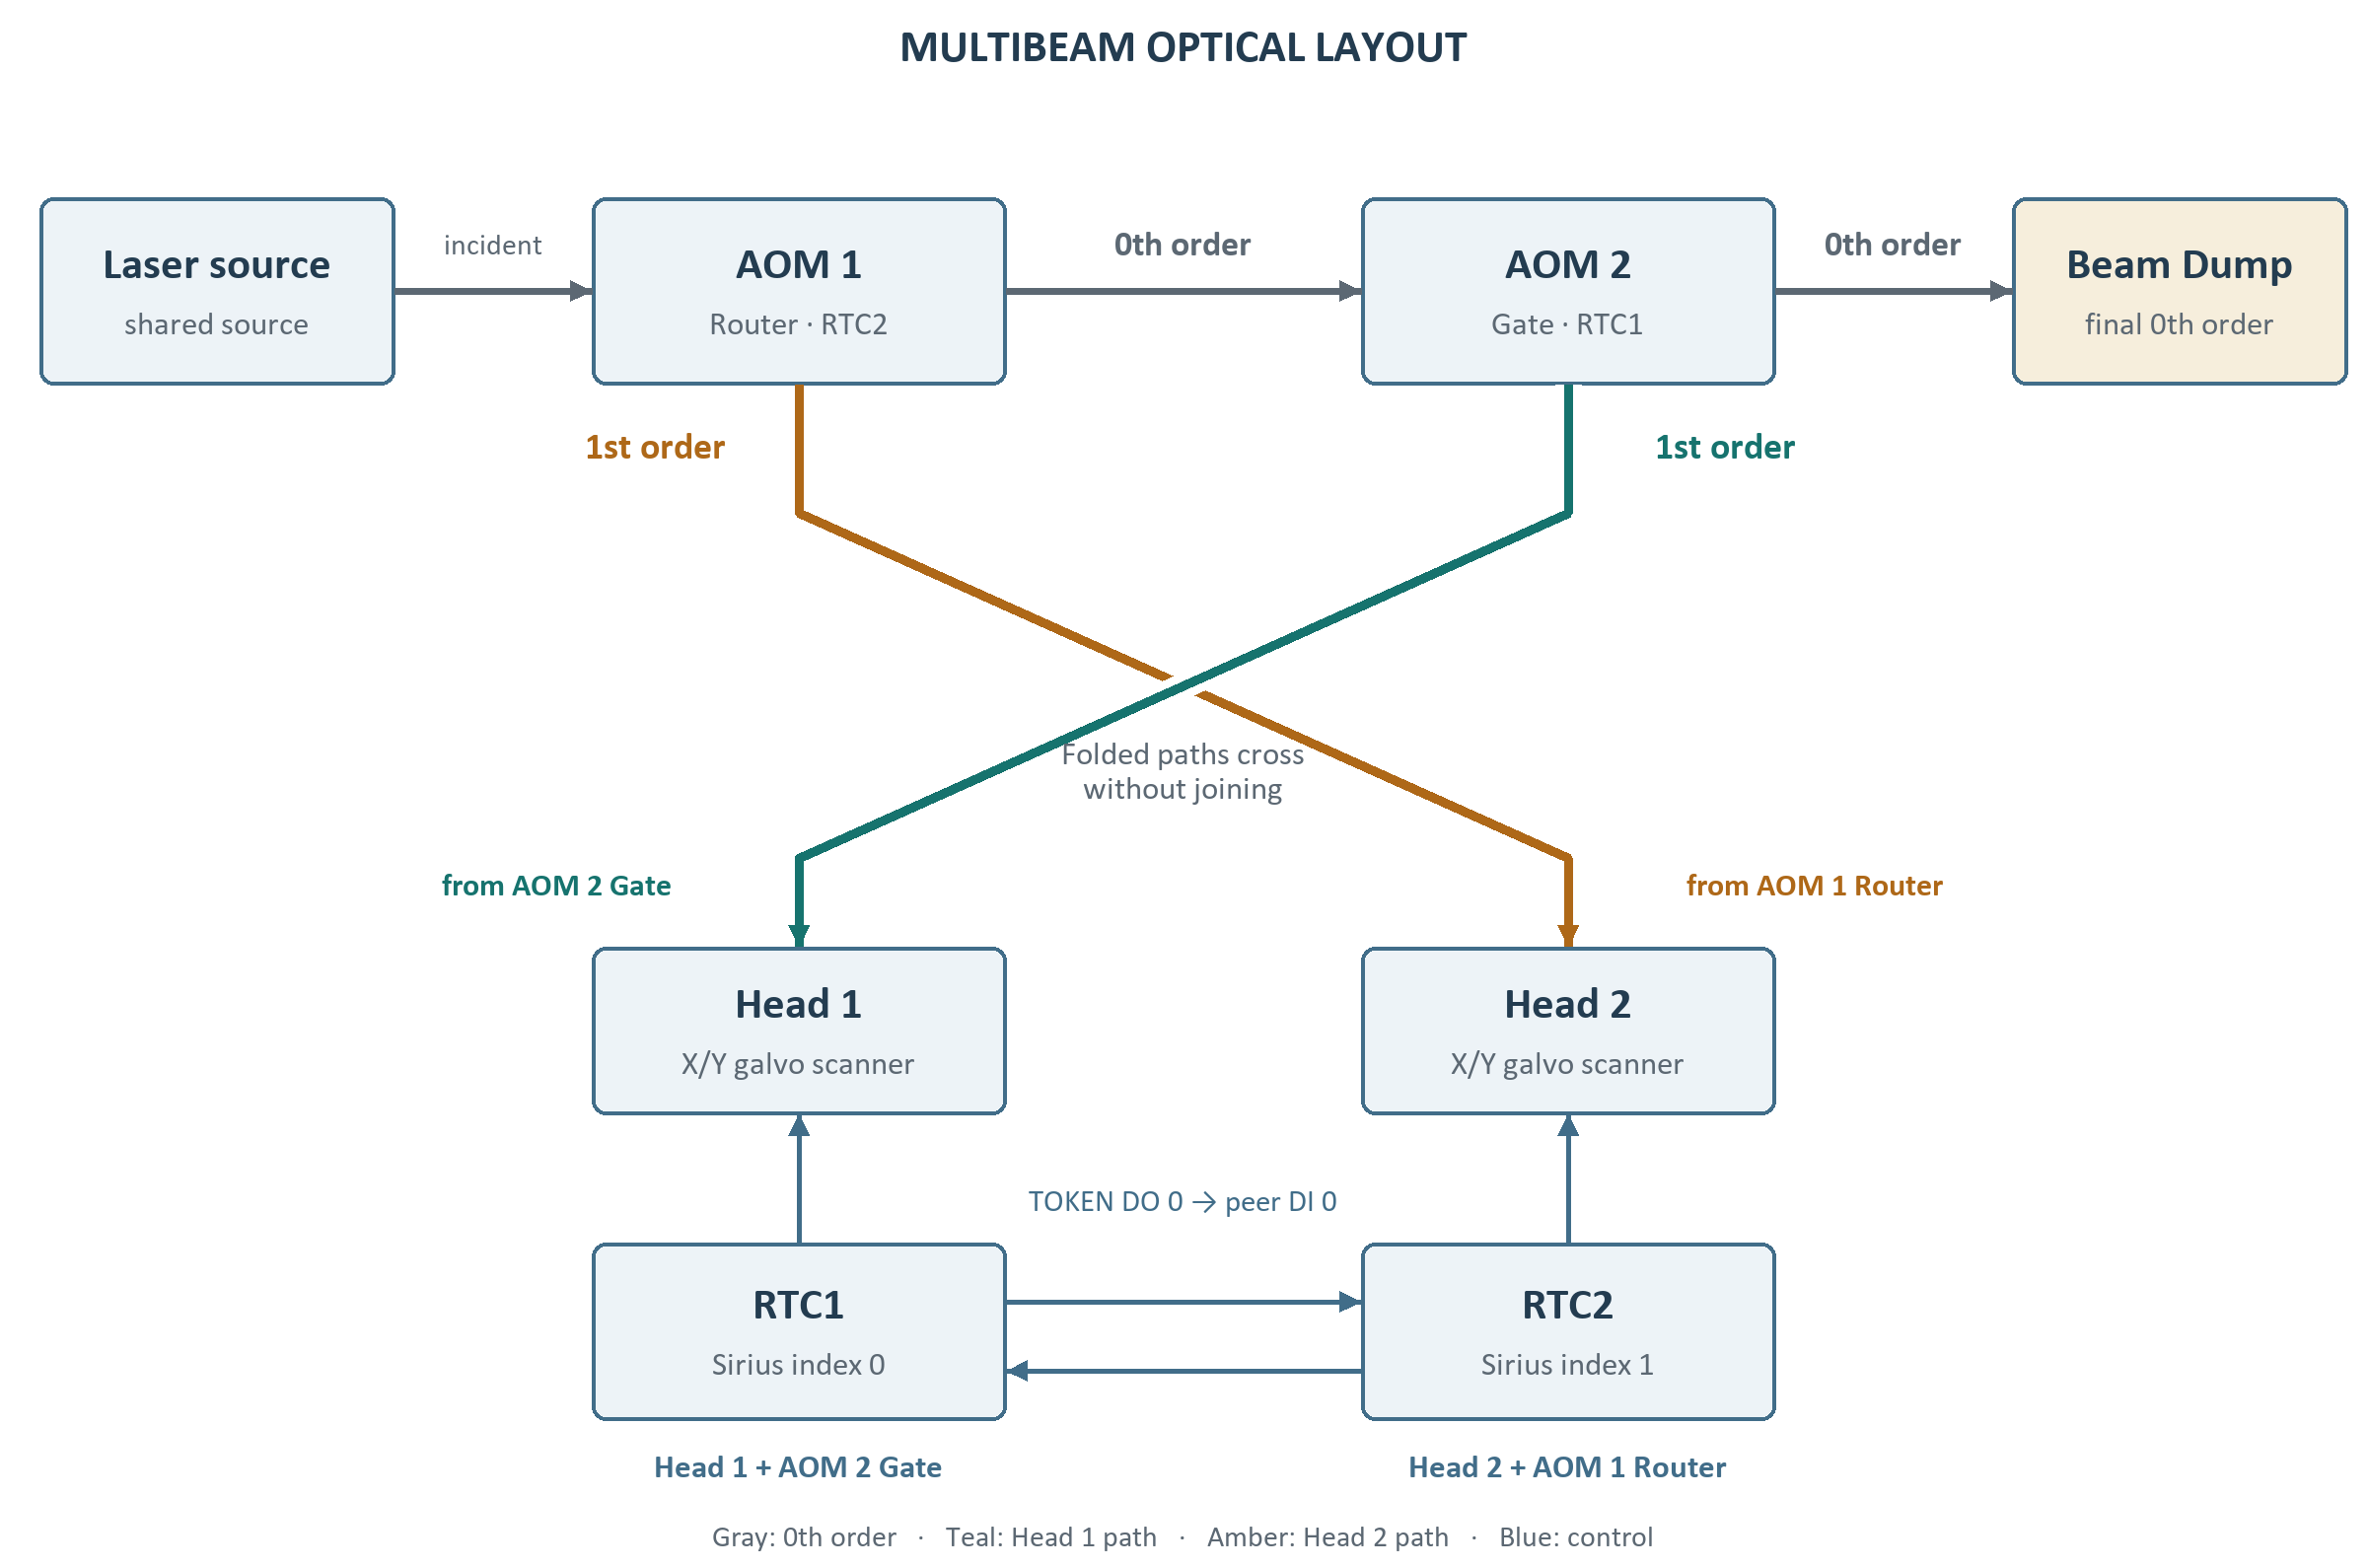
Abbildung 31.1 Router Gate Aufbau und gekreuzte Wege erster Ordnung
RTC1 und RTC2 sind die bei 1 beginnenden Boardnamen des Entwurfs. Im öffentlichen Pair-0-Demo entsprechen sie Sirius index/MultiBeamIndex 0 und 1. RTC1 (index 0) steuert Head 1 und AOM 2 Gate; RTC2 (index 1) steuert Head 2 und AOM 1 Router. Diese Zuordnung gilt auch für Verdrahtung und C# Beispiele. Ein abschließender Beam Dump absorbiert ungenutztes Licht nullter Ordnung.

31.2 Eine Quelle und zwei koordinierte Strahlpfade
Die öffentliche Anordnung nutzt eine Laserquelle, zwei AOMs und zwei Scanköpfe/Controller. Jeder Editor hat Dokument und Marker, der Laser wird geteilt. Pair-Index, Kopfseite sowie Token-/AOM-Verdrahtung bestimmen die Strahlzuordnung. Ein zweiter Editor allein bildet kein MultiBeam-System.
Codebeispiel 31.1 Konfiguriertes Paar nach Stillstand aller Marker vorbereiten
internal static bool PreparePair(int pairIndex,
RtcMultiBeamHelper.MultiBeamModes mode, IMarker[] markers)
{
if (markers.Any(marker => marker?.IsBusy == true)) return false;
if (!RtcMultiBeamHelper.SetMode(pairIndex, mode,
RtcMultiBeamHelper.MultiBeamPreperSides.Head1))
return false;
return RtcMultiBeamHelper.ReadyMode(pairIndex);
}
Dem öffentlichen UI-Ablauf folgen: Pins prüfen, None/Head1/Head2/Both und die Vorbereitungsseite wählen, dann Ready ausführen. Vor Start der gewünschten Marker IsReady prüfen. Both koordiniert den Zugriff auf die gemeinsame Quelle über den Paarsteuerpfad. Modi nur im Stillstand ändern. Den gemeinsamen Laser zentral verwalten, damit das Schließen eines Editors den anderen nicht beeinträchtigt. Stopp und Fehlerbehebung müssen beide Seiten berücksichtigen.
Öffentliche Demo /​ Einstieg | Prüfen und anpassen
demos/​editor_​multibeam/​Form1.​cs | Gemeinsamer Laser, zwei Gerätepfade, Pinbezeichnungen und Mode/​Ready/​Start.​
demos/​editor_​multibeam2 | Alternative Hostanordnung und kopfbezogene Einrichtung.​

31.3 AOM Ordnungen und Strahlwege
OFF wählt den Zustand nullter Ordnung, ON den Bearbeitungszustand erster Ordnung. Bei Head 2 bleibt AOM 2 OFF, damit das Restlicht nullter Ordnung aus AOM 1 zum Dump und nicht zu Head 1 gelangt. Both wechselt den Zugriff und wählt nicht ON/ON. Die Implementierung steuert nullte und erste Ordnung; eine zweite Ordnung ist nicht auswählbar. Transmission und Beugungswirkungsgrad hängen vom realen Aufbau ab.
AOM 1 Router | AOM 2 Gate | Ziel und Strahlweg
OFF / 0th | OFF / 0th | Dump: AOM 1 (0.) → AOM 2 (0.) → Beam Dump
OFF / 0th | ON / 1st | Head 1: AOM 1 (0.) → AOM 2 (1.) → Head 1; RTC1 / index 0
ON / 1st | OFF / 0th | Head 2: AOM 1 (1.) → Head 2; RTC2 / index 1. Restlicht nullter Ordnung durchläuft AOM 2 zum Beam Dump.
ON / 1st | ON / 1st | Nicht verwenden: Neben Head 2 kann Restlicht auch Head 1 erreichen. Both verwendet stattdessen Tokenwechsel.

31.4 MultiBeamRtcControl bedienen
Paar und Modus None, Head 1, Head 2 oder Both wählen. Preferred head legt das erste Token im Both Modus fest; die Köpfe nutzen die Quelle abwechselnd. Check pins prüft den Handshake, Ready bereitet vor, Start startet registrierte Marker, Stop fordert einen Stopp an, Reset setzt den Zustand zurück. Im Busy Zustand ist der Modus gesperrt. Abgebildet ist eine unverbundene Vorschau ohne Pin oder Ausgangsbetätigung.
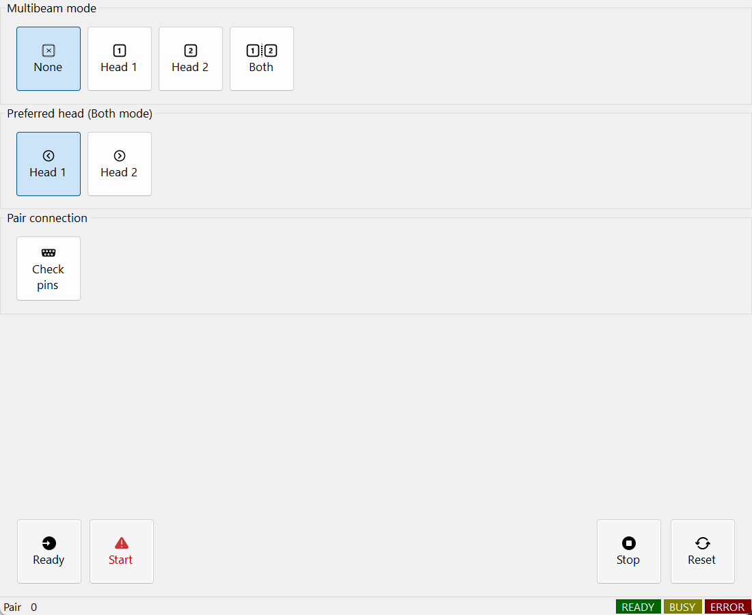
Abbildung 31.2 AOM Paarsteuerung und Status

31.5 Boardnummern und Signalverbindungen
Die Tabelle nennt RTC1/RTC2 aus dem Entwurf und die Demoindizes 0/1. Jeden Token-DO mit dem DI der Gegenseite kreuzen. Trotz gekreuzter optischer AOM-Nummern gehört der Treiber zum RTC des jeweiligen Bearbeitungskopfs. Signalbitnummern sind keine Stecker-Pinnummern.
Quelle | Ziel | Funktion
RTC1 / index 0 · DO 0 | RTC2 / index 1 · DI 0 | Tokenbesitz an Gegenseite melden
RTC2 / index 1 · DO 0 | RTC1 / index 0 · DI 0 | Tokenbesitz an Gegenseite melden
RTC1 / index 0 · DO 1 / AO 1 | AOM 2 Gate · D.IN / MOD | Head 1 Gate und HF-Modulation
RTC2 / index 1 · DO 1 / AO 1 | AOM 1 Router · D.IN / MOD | Head 2 Router und HF-Modulation
RTC1 LASERON / RTC2 LASERON | XOR A / B → Laser Trigger | Gleichen Signaltyp an beide XOR-Eingänge legen
RTC / driver / logic GND | GND | Logikbezug, kein XOR-Dateneingang

Das Demo config_multibeam.ini setzt TOKEN_BIT=0 (Maske 0x0001), AOM_BIT=1 (Maske 0x0002) und AOM_CHANNEL=ExtAO1. OFF/ON nutzt 0/10 V; AOM_HOLD_MSEC beträgt 0,01 ms. Eingangsbereich und Einschwingzeit des Treibers an die reale Anlage anpassen. AOM0OrderVoltage und AOM1stOrderVoltage sind in Volt, AOMHoldMsec in Millisekunden angegeben.
Der Entwurf führt beide LASERON-Signale über XOR zum Lasertrigger. Sollen auch LASER1-Pulse kombiniert werden, dafür ein separates XOR verwenden. LASER1 und LASERON nicht mischen. Bei Eingängen 01/10 ist XOR High, bei 00/11 Low. Die Wahrheitstabelle unterdrückt nicht jede Überlappung asynchroner Pulsfolgen. Tokenausschluss, Shutter und Anlagenverriegelung bleiben erforderlich.

31.6 Tokenwechsel während Scannersprüngen
Im Both-Modus kann ein Kopf zur nächsten Position springen, während der andere die Quelle nutzt. Der normale Vektorpfad ListJumpTo schreibt die folgende Übergabe in die RTC-Liste und verringert so Leerlauf während Sprüngen. Der Nutzen hängt von beiden Jobs und ihrem Timing ab.
1. Mit ListAOM(false) den aktuellen AOM-Weg schließen. Nach dem ersten Sprung den Token-DO freigeben und die Freigabeschutzzeit einhalten.
2. Den Scanner zur nächsten Position bewegen. Währenddessen kann die Gegenseite weiter bearbeiten.
3. In der Liste auf LOW am Peer-Token-DI warten, dann den eigenen Token-DO HIGH setzen. Preferred head bestimmt die anfängliche Priorität.
4. Mit ListAOM(true) den AOM öffnen, AOMHoldMsec abwarten und vor der Bearbeitung die Entity-Pen-Leistung wiederherstellen. ListEnd schließt im Both-Modus den AOM und gibt das Token frei.
CheckPins prüft die konfigurierte DIO-Verdrahtung, nicht den optischen Weg. SetMode ändert den Modus und verwirft die Bereitschaft; ReadyMode bei zwei stillstehenden Seiten erneut ausführen. Zusammenhängende Rasterpixel können das Token innerhalb eines Segments behalten. Der Vektorablauf ist daher keine Umschaltregel pro Pixel. Stopp und Fehler müssen beide Marker und den gemeinsamen Laser berücksichtigen.

31.7 Restlicht und Leistungskalibrierung je Kopf
Head 1 durchläuft die Transmission von AOM 1 und die Beugung von AOM 2; Head 2 nutzt die Beugung von AOM 1. Daher können die Verluste abweichen. Die Entwurfswerte 83% und 85% ergeben für den stärkeren Weg ein Sollverhältnis von 83/85 ≈ 0,9765, also etwa 2,35% weniger optische Leistung. Dies sind Beispielwerte, keine garantierten Sirius3-Wirkungsgrade.
Beide Köpfe unter gleichen Laserbedingungen in der Arbeitsebene messen und die HF-Modulation des jeweiligen AOM bis zur gleichen gemessenen Leistung einstellen. Head 1 nutzt AOM 2 an RTC1/index 0, Head 2 AOM 1 an RTC2/index 1. Die ermittelte Spannung in AOM1stOrderVoltage oder im zugehörigen INI-Eintrag AOM_1_ODR_V speichern und den Modus vor der Bearbeitung erneut vorbereiten. Frequenz, Pulsbreite und benötigten Leistungsbereich nachprüfen.
Das Verhältnis 0,9765 beschreibt optische Leistung. Spannung oder rohe DAC-Codes nicht direkt damit multiplizieren. HF-Ansteuerung und Beugungswirkungsgrad sind im Allgemeinen nicht linear. Öffentliche Spannungseigenschaften verwenden Volt, keine DAC-Zählwerte von 0–4095 aus dem Entwurf. AOM0OrderVoltage auf dem validierten OFF-Wert belassen und nicht zur beliebigen Leistungskorrektur nutzen.

32 Remote-Kommunikation
Remote-Kommunikation tauscht Befehle und Status zwischen Leitrechner oder Produktionssystem und dem registrierten Marker aus. Wählen Sie zuerst den Transport, definieren Sie dann Befehlsrahmen und Steuerungsmodus und unterscheiden Sie Annahme von Auftragsabschluss. Socket, Serial, WebSocket und MQTT gehören wie der MCP-Server im folgenden Kapitel zur Remote-Option.
Die jeweilige Sirius3-Option lässt sich auch ohne Optionslizenz 30 Minuten im Evaluierungsmodus nutzen. Erforderliche Controller, Herstellerlaufzeiten, Hardware und Herstellerlizenzen bleiben notwendig. Kommerzieller Betrieb erfordert die passende Sirius3-Lizenz.

32.1 Remote-Protokolle
Remote umfasst Socket, Serial, WebSocket, MQTT und eingebettetes MCP. Ziel an den vorgesehenen Editor/Marker binden und lokale/entfernte Zuständigkeit festlegen. Identität, Eingabe und Zustand vor Anwendung prüfen; Remote-Ende vor Geräte-/Editorfreigabe abwarten.

32.2 RemoteControl: Transport und MCP im Panel
Links stehen IRemote-Eigenschaften, Start/Stop und Local/Remote; rechts IMCPServer mit eigenem MCP-Start/Stop. Die öffentliche Schnittstelle heißt IMCPServer, ihre Implementierung MCPServer. Eine Zuweisung aktiviert den Remote-Tab. Die Aufnahme zeigt RemoteVirtual und einen gestoppten MCP-Server, keine externe Verbindung.
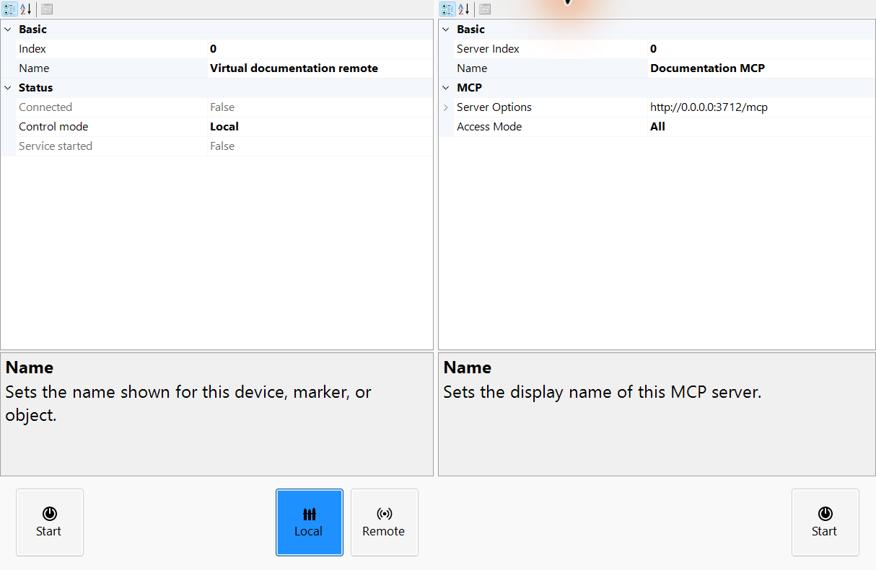
Abbildung 32.1 RemoteControl mit Transporteigenschaften, Local-Modus und getrenntem MCP-Endpunkt

32.3 Transport wählen und Start abwarten
Transport / Factory | Konfiguration | Ablauf
CreateTcpServer | Lauschport | Socketclient sendet gerahmte Befehle und liest Antwort/Status.
CreateSerial | COM / Baud | Port und serielle Rahmenparameter mit Gegenstelle abstimmen.
CreateWebSocket | Listenerpräfix | Demo-HTML und passende URL nutzen; HTTP-Präfixregistrierung kann erforderlich sein.
CreateMqtt | Broker / Topics | Befehlstopic abonnieren, Antworten auf konfiguriertem Topic veröffentlichen.

Den Transport für den initialisierten Marker erzeugen. Eigene Handler registrieren, editor.Remote zuweisen und Start() abwarten. IsStarted, IsConnected und OnConnected/OnDisconnected getrennt prüfen. Lauschen bedeutet noch keine Peer-Verbindung; Befehlsannahme noch keinen Bearbeitungsabschluss. editor_remote und demos/helper.cs zeigen die Auswahl von config*.ini. editor_remote_mcp/MainForm.cs und MCPDemoHelper.cs zeigen das MCP-Hosting.
Codebeispiel 32.1 TCP-Endpunkt starten und an Editorfreigabe anbinden
public static async Task<IRemote> StartTcp(
SpiralLab.Sirius3.UI.WinForms.SiriusEditorControl editor, int port)
{
var remote = RemoteFactory.CreateTcpServer(0, "TCP endpoint",
editor.Marker, port); // Marker must already be ready.
remote.RegisterCommandHandler("ping", async (r, tokens) => {
await r.Send(SpiralLab.Sirius3.UI.Config.RemoteOk +
SpiralLab.Sirius3.UI.Config.RemoteTerminator);
return true;
});
editor.Remote = remote;
try {
if (!await remote.Start())
throw new InvalidOperationException("Remote start failed.");
return remote; // Await editor.DisposeDevices() on host shutdown.
}
catch {
editor.Remote = null;
await remote.DisposeAsync();
throw;
}
}

32.4 Befehlsrahmen, Steuerungsmodus und Abschluss
Textbefehle mit SpiralLab.Sirius3.UI.Config.RemoteSeparator und RemoteTerminator bilden. Kein festes Komma voraussetzen. Beispiele sind status, controlmode und select mit Entitätsnamen. Start/Stopp verwenden die marker-Befehlsfamilie. Sofortiges OK bei start bestätigt die Annahme; der Abschluss wird separat gemeldet. Local/Remote ist der Steuerungsmodus des klassischen Transports. Es legt keine MCP-Zugriffsrichtlinie oder Authentifizierung fest.
RegisterCommandHandler läuft vor eingebauten Befehlen und kann sie überschreiben. Zustand und Rechte prüfen, Dokumentänderungen an die Editor-UI übergeben und vor Freigabe von Editor, Dokument und Core auf DisposeDevices warten. Das nächste Kapitel behandelt MCP.

33 Eingebetteter MCP-Server
MCP stellt einem KI-Client strukturierte Werkzeuge für den vorhandenen Editor bereit. Der Server verbindet sich mit einem Editor und bietet unterstützte Dokument-, Entity- und Geräteoperationen an. Beginnen Sie mit einer Dokumentabfrage, erstellen und wählen Sie eine einfache Form, ändern Sie eine Pen-Eigenschaft und prüfen Sie die Bildschirmsimulation. Legen Sie Zugriff, Authentifizierung und Dateiwurzeln vor der Annahme von Anfragen fest.

33.1 MCP im Editorthread einbetten
Codebeispiel 33.1 Einen MCP-Dienst für einen initialisierten Editor registrieren
public static async System.Threading.Tasks.Task AttachMcp(
SpiralLab.Sirius3.UI.WinForms.SiriusEditorControl editor)
{
var options = new SpiralLab.Sirius3.MCP.MCPServerOptions();
options.ApplyEnvironment();
var server = SpiralLab.Sirius3.MCP.MCPFactory.CreateServer(
0, "Editor MCP", editor, options);
server.AccessMode = SpiralLab.Sirius3.MCP.MCPAccessMode.All;
try
{
if (!await server.Start())
throw new InvalidOperationException("MCP start failed.");
editor.MCPServer = server;
}
catch
{
await server.DisposeAsync();
throw;
}
}
Nach Geräteregistrierung im UI-Thread erzeugen. Die Factory bindet einen Editor; Start ist explizit. All erlaubt unterstützte Dokument-/Entitäts- und registrierte Geräteoperationen. Modus, Endpunkt, Authentifizierung und Dateiwurzeln konfigurieren; Zugangsdaten in Hostkonfiguration halten. Mehrere Editoren benötigen getrennte Endpunkte.
MCPServer zuweisen, damit der Server auf der Remote-Seite erscheint und durch DisposeDevices beendet wird. Den Editor selbst verwaltet weiterhin der Host. Ein Anfragenabbruch kann wartende Arbeit entfernen, stoppt aber keinen begonnenen Job. Den aktuellen Zustand lesen und bei Bedarf ausdrücklich stoppen. Den vollständigen Host- und Konfigurationsablauf zeigt demos/editor_remote_mcp.

33.2 Protokollendpunkte und erlaubter Umfang
Protokoll sowie Ziel-Editor/Marker wählen und vor dem Lauschen Endpunkt und Authentifizierung konfigurieren. MCP gehört zur Remote-Option und bietet registrierte Editoren, Dokument-/Entitätsaktionen, Simulation und unterstützte Geräteoperationen. Auch ein KI-Client unterliegt Hostzustand, Berechtigungen und Maschinenverriegelungen. Auswertung ausführbaren C#-Codes und Laden von Skriptassemblies gehören nicht zu MCP.
Auf der Remote-Seite Dienstzustand und Endpunkt prüfen. Zuerst eine reine Leseabfrage testen, danach das Dokument ändern. v1.17.0 erlaubt standardmäßig Pfade, auf die der Hostprozess zugreifen kann. Diesen Bereich bei Bedarf durch AllowedFileRoots ausdrücklich beschränken. Dienstende vor Freigabe von Steuerelementen und Geräten abwarten. Anfragenabbruch ist kein Not-Halt für einen laufenden Job.
Öffentliche Demo /​ Einstieg | Prüfen und anpassen
demos/​editor_​remote/​Form1.​cs | Protokollfactory, Zielmarker, Anfragebehandlung und asynchrones Beenden.​
demos/editor_remote_mcp/MainForm.cs; config*.ini | Ein authentifizierter MCP-Dienst je Editor, Konfiguration und Bereinigung.​

33.3 ChatGPT und Claude über HTTP verbinden
Nach Registrierung initialisierter Geräte den Server starten und vollständigen Endpunkt samt Authentifizierung prüfen. http://127.0.0.1:8080/mcp ist ein Platzhalter. Das Modell nutzt Werkzeuge über einen MCP-Client; Modellauswahl allein verbindet nicht.
Für lokales Claude Code: claude mcp add --transport http sirius3 http://127.0.0.1:8080/mcp . Benötigte Authentifizierungsheader über --header ergänzen. Mit claude mcp get sirius3 oder /mcp prüfen und zuerst Dokumentdaten lesen. Loopback funktioniert lokal; 127.0.0.1 eines Cloud-Connectors ist nicht der Benutzer-PC.
In ChatGPT unter Plugins einen eigenen MCP-Server mit erreichbarer HTTPS-Adresse, MCP-Pfad und unterstützter Authentifizierung hinzufügen. Im neuen Chat installieren/auswählen und per Dokumentabfrage prüfen. Die Cloud benötigt ein kontrolliertes HTTPS-Gateway oder einen unterstützten sicheren Tunnel zum lokalen HTTP-Server; die Loopback-Adresse allein genügt nicht. Authentifizierung durchgängig abstimmen. Menüs und Verfügbarkeit nach aktueller Clientdokumentation prüfen.
Client-Einrichtung: OpenAI MCP quickstart · OpenAI MCP servers · Claude Code MCP

33.4 Beispielprompts
1. Fasse aktive Seite, Layer und Eigenschaften der Auswahl zusammen, ohne das Dokument zu ändern.
2. Erzeuge im aktiven Layer ein Rechteck mit 20×10 mm und 0,1 mm Linienschraffur, wähle es aus und prüfe die Maße.
3. Importiere sample.svg, melde nicht unterstützte Inhalte und zeige eine reine Pfadsimulation ohne physische Bearbeitung.
4. Erkläre automatische SCANahead-Verzögerungen für RTC6 verständlich, einschließlich Voraussetzungen, betroffener Verzögerungen und Einheiten.
5. Vergleiche MotionType und Bewegungszerlegungsbandbreite in syncAXIS und erkläre Wirkung und benötigte Laufzeit.

33.5 PDF Handbücher befragen
API-Leitfaden und freigegebene SCANLAB-PDFs unter DocumentationRoot ablegen. MCP durchsucht und liest den extrahierten Text. In der Frage Controllergeneration, Voraussetzungen und Einheiten angeben und um Erklärung des Prinzips bitten. Fehlende PDFs oder reine Bildscans begrenzen die Antwort. Beliebige PDFs werden nicht automatisch registriert; MCP rendert keine Seitenbilder.

34 Öffentliche Demos als Quellcodekarte
Demo nach zu änderndem Verhalten wählen, dann Program.cs, Formular und Geräteeinrichtung lesen. helper.cs liest Konfiguration, Formulare können Factories direkt wählen. Aufgelöste NuGet-Versionen vor Start prüfen. editor_ui behält Namespace Demos und Paketverbrauchergrenze.
Pfade beziehen sich auf das öffentliche sirius3-Repository. Die Tabelle umfasst WinForms/Konsole; APIs und Erweiterungsstellen stehen bei den Funktionen. Für UI mit editor_ui/editor_entity, für Parameter mit editor_pen und für Hardware mit der speziellen Demo beginnen.
Hostintegration: doc/WinForms.md. Objekte/Prozess: EntityUserManual, PenUserManual, LayerPenUserManual. Ausführung: MarkerUserManual, OffsetUserManual. Kompensation: PowermapUserManual. Koreanische Fassungen enden auf .koKR.md. Controllerinbetriebnahme benötigt passende SCANLAB-Handbücher.

34.1 Einstieg und Editorintegration
demos-Ordner | Einstiegs- und Erweiterungsdateien | Lerninhalt
beginner | Program.​cs, Form1.​cs | Explizite Factory-Initialisierung und erster Editor; physische RTC6-Wahl prüfen.​ API: ScannerFactory, LaserFactory, MarkerFactory
console_​document | Program.​cs | Dokumente ohne Editorhost erzeugen und verarbeiten.​ API: DocumentFactory.​CreateDefault, IDocument, IMarker
editor_​ui | Program.​cs, Form1.​cs, Form2.​cs, SiriusEditorControl.​cs, SiriusMultiEditorControl.​cs, EditorControlSupport.​cs | Bearbeitbarer Quellcode der zusammengesetzten Controls im Namespace Demos.​ API: SiriusEditorControl, SiriusMultiEditorControl, DisposeDevices

34.2 Entities und Geometrievorbereitung
demos-Ordner | Einstiegs- und Erweiterungsdateien | Lerninhalt
editor_​barcode | Program.​cs, Form1.​cs | Codeformate, Zellen, Schraffur und Maße.​ API: EntityQRCode, EntityDataMatrix, EntityBarcode1D
editor_​barcode_​textconvert | Program.​cs, Form1.​cs | Dynamische Barcode-/​Textkonvertierung und Positionsdaten.​ API: ITextConvertible, TextConverters
editor_​clip | Program.​cs, Form1.​cs, ClipSamples.​cs | Pfad-/​Bereichsclipping und unabhängiger Ergebnisbesitz.​ API: IClippable, ClipOptions, IDocument.​ActClip
editor_​entity | Program.​cs, Form1.​cs, Form1.​WinForms.​cs | Integrierte Objekttypen und bearbeitbare Parameter.​ API: EntityFactory, IRenderable, IMarkerable
editor_​entity_​custom | Program.​cs, Form1.​cs, myentity.​cs, myentity2.​cs, myentity3.​cs | Quellcode eigener Objekte und Implementierung ihrer Fähigkeiten.​ API: EntityBase, EntityModelBase, IGrippable
editor_​hatch | Program.​cs, Form1.​cs | Schraffuralgorithmen, Flächentopologie und Pfadreihenfolge.​ API: IHatchable, HatchFactory.​CreateLine, HatchFactory.​CreatePolygon
editor_​hatch_​clip | Program.​cs, Form1.​cs | Beschneiden in Verbindung mit Schraffurgeometrie.​ API: IHatchable, IClippable, IDocument.​ActClip
editor_​slicer | Program.​cs, Form1.​cs | Mesh-Schnittkonturen und geschnittene Dokumente.​ API: ISliceable, EntityMesh, IDocument.​ActSlice
editor_​stitchedimage | Program.​cs, Form1.​cs, mycamera.​cs | Kameraquelle und Darstellung zusammengesetzter Bilder.​ API: EntityStitchedImage
editor_​zpl | Program.​cs, Form1.​cs | ZPL-Etiketten als Bildgeometrie rendern.​ API: EntityImageZPL

34.3 Geräte und Prozesssteuerung
demos-Ordner | Einstiegs- und Erweiterungsdateien | Lerninhalt
console_​syncaxis_​setup | Program.​cs | syncAXIS-Systemeinrichtung.​ API: IRtcSyncAxis, ScannerFactory.​CreateRtc6SyncAxis
editor_​automatic_​laser_​control | Program.​cs, Form1.​cs | Ebenen-ALC und Geschwindigkeits-/​Leistungsbeziehungen.​ API: IRtcAutoLaserControl, EntityLayerPen, EntityPen
editor_​fieldcorrection_​2d | Program.​cs, Form1.​cs | 2D-Korrekturablauf und Kalibrierdaten.​ API: IRtc, CorrectionFiles, KFactor
editor_​fieldcorrection_​3d | Program.​cs, Form1.​cs | 3D-Korrektur mit CalibrationLibrary.​ API: IRtc3D, CalibrationLibrary
editor_​fieldcorrection_​3d_​pointscloud | Program.​cs, Form1.​cs | Punktwolken als Eingabe für die 3D-Korrektur.​ API: EntityMesh, EntityPoints, IRtc3D
editor_​laser_​ui | Program.​cs, Form1.​cs, laser_​source.​cs, LaserUIControl.​cs | Eigener LaserBase-Adapter und WinForms-Gerätepanel.​ API: LaserBase, ILaserPowerControl, LaserUIControl
editor_​marker | Program.​cs, Form1.​cs, markerrtc.​cs, markerrtcfast.​cs, markersyncaxis.​cs | Eigene Marker für RTC, schnelle Verarbeitung und syncAXIS.​ API: MarkerRtc, MarkerRtcFast, MarkerSyncAxis
editor_​mof_​interrupt | Program.​cs, Form1.​cs | Host-Unterbrechung während einer MoF-Sequenz.​ API: IRtcMoF, IMarker, Offset
editor_​mof_​offsets | Program.​cs, Form1.​cs | MoF-Positionen und positionsbezogene Daten.​ API: IRtcMoF, IMarker, Offset
editor_​mof_​trigger | Program.​cs, Form1.​cs | Getriggerte Bearbeitung bewegter Werkstücke.​ API: IRtcMoF, IMarker, Offset
editor_​mof_​xy | Program.​cs, Form1.​cs | XY-Encoderverfolgung und mitbewegte Koordinaten.​ API: IRtcMoF, IMarker, Offset
editor_​mof_​xy_​raster | Program.​cs, Form1.​cs | Rasterausführung im XY-MoF-Ablauf.​ API: IRtcMoF, IMarker, Offset
editor_​multibeam | Program.​cs, Form1.​cs | Einrichtung von MultiBeam-Controllern und Strahlen.​ API: ILaser, IMarker
editor_​multibeam2 | Program.​cs, Form1.​cs | Eine weitere MultiBeam-Integrationsvariante.​ API: ILaser, IMarker
editor_​offset | Program.​cs, Form1.​cs | Versetzte Platzierung und transformierte Bearbeitungspositionen.​ API: IMarker.​Offsets, Offset
editor_​pen | Program.​cs, Form1.​cs | Bearbeitungsparameter pro Objekt und Ebene.​ API: EntityLayerPen, EntityPen, IRtc2ndHead
editor_​pen_​multiple | Program.​cs, Form1.​cs | Pen-Parameter für mehrere Gerätesysteme.​ API: EntityLayerPen, EntityPen
editor_​powermap | Program.​cs, Form1.​cs, my_​powermap.​cs | Eigene Leistungskennlinie, Messung und Kompensation.​ API: IPowerMap, PowerMapBase
editor_​scanahead | Program.​cs, Form1.​cs | SCANahead-Optionen und automatische Verzögerungen.​ API: EntityLayerPen, EntityPen
editor_​scanahead_​sdc | Program.​cs, Form1.​cs | Voraussetzungen für SCANahead Spot Distance Control.​ API: EntityLayerPen, EntityPen
editor_​syncaxis | Program.​cs, Form1.​cs | Koordinierte Scanner-/​Achsenaufträge und Bewegungsarten.​ API: IRtcSyncAxis, MarkerSyncAxis

34.4 Externe Daten und Hostanpassung
demos-Ordner | Einstiegs- und Erweiterungsdateien | Lerninhalt
editor_​dio | Program.​cs, Form1.​cs | Registrierte Digitalports und externe Zustände.​ API: IDInput, IDOutput, RegisterDevices
editor_​document | Program.​cs, Form1.​cs | Dokumentaktionen, Hierarchie, Speichern/​Laden und Bearbeiten.​ API: IDocument, DocumentFactory.​CreateDefault
editor_​hardjump | Program.​cs, Form1.​cs | Hard-Jump-Funktion und Bewegungsbedingungen.​ API: EntityFactory.​CreateMeasurementBegin, EntityFactory.​CreateMeasurementEnd, EntityFactory.​CreateText
editor_​interrupt | Program.​cs, Form1.​cs | RTC-Listenunterbrechung und Behandlung im Host.​ API: EntityArc, IRtcInterrupt
editor_​measurement_​skywriting_​wobbel | Program.​cs, Form1.​cs | Messkanäle mit Sky Writing und Wobbel.​ API: IRtcMeasurement, IRtcSkyWriting
editor_​multiple | Program.​cs, Form1.​cs | Zwei unabhängige Editor-, Dokument- und Gerätesysteme.​ API: SiriusEditorControl, RegisterDevices
editor_​multiple2 | Program.​cs, Form1.​cs | Indizierte Gerätesätze und Auswahl im Multi-Editor.​ API: SiriusMultiEditorControl, RegisterDevices
editor_​points_​sync_​pulses_​count | Program.​cs, Form1.​cs | Punktbearbeitung mit synchronisierter Pulszahl.​ API: EntityModelBase, EntityPen, EntityPoints
editor_​remote | Program.​cs, Form1.​cs | Lebensdauer des Remote-Protokolls und Marker-Integration.​ API: EditorHelper.​CreateRemote, SiriusEditorControl.​Remote, IMarker
editor_​remote_​mcp | Program.​cs, MainForm.​cs, MCPDemoHelper.​cs | Ein authentifizierter MCP-Server pro Editor mit asynchroner Freigabe.​ API: MCPFactory.​CreateServer
editor_​script | Program.​cs, Form1.​cs | Skriptkontext, serielle Daten und Konvertierungshooks.​ API: IScript, ITextConvertible
editor_​steppermotor | Program.​cs, Form1.​cs | Integration von Schrittmotoren über den Controller.​ API: IRtcStepper
editor_​viewer | Program.​cs, Form1.​cs | Mehrere Ansichten eines Dokuments und deren Lebensdauer.​ API: ViewerControl, IView

34.5 Gemeinsame Dateien und weiterführende Verweise
demos/helper.cs verbindet config*.ini mit der Factory-Initialisierung; demos/nativemethods.cs enthält Konfigurationshilfen. demos/Directory.Build.targets sowie gemeinsame Framework-Konfiguration und Manifest legen die Host-DPI-Einstellungen fest. Native WPF-Beispiele liegen in wpf_editor_entity, wpf_editor_multiple, wpf_editor_multiple2 und wpf_editor_ui. Der Integrationsablauf steht im Kapitel SiriusMultiEditorControl und WPF-Unterstützung.
Bedarf | Öffentlicher Quellcode
WinForms-Multi-Integration | demos/​editor_​multiple2/​Form1.​cs
WinForms-Steuerelement anpassen | demos/​editor_​ui/​SiriusMultiEditorControl.​cs
Einzelne und unabhängige WPF-Editoren | demos/​wpf_​editor_​entity/​MainWindow.​xaml.​cs; demos/​wpf_​editor_​multiple/​MainWindow.​xaml.​cs
WPF-Multi-Integration | demos/​wpf_​editor_​multiple2/​MainWindow.​xaml.​cs
WPF-Steuerelemente anpassen | demos/​wpf_​editor_​ui; doc/​WPF.​md

35 EntityFactory-Erzeugungskatalog
EntityFactory liegt in SpiralLab.Sirius3.Entity. Diese Ausgabe enthält 85 öffentliche Erzeugungsmethodennamen mit 125 Überladungen. Die Tabellen nennen jeden Create*-Namen einmal; XY-/XYZ- und Skalar-/Vektorvarianten sind zusammengefasst. Eine Factory erzeugt ein noch nicht eingefügtes Modell. Sie fügt es weder zum Dokument hinzu noch wählt sie es aus oder startet eine Maschine.
Konstruktoren prüfen ihre Eingaben und können Ausnahmen auslösen. Bei Dateifunktionen mit bool/out sind Erfolg und Ergebnis zu prüfen. Bis eine besitzübernehmende Dokumentaktion wie ActAdd das Objekt annimmt, muss der Aufrufer es freigeben. Für Import in einem Schritt mit Undo/Redo eignet sich IDocument.ActImport. Maße sind, sofern nicht anders angegeben, mm und Winkel Grad; Knoten und Gewichte folgen ihrer jeweiligen Definition.

35.1 Punkte, Segmente und ebene Grundformen
Methode | Ergebnis | Zweck und wichtigste Argumente
CreatePoint | EntityPoint | Ein XY-/​XYZ-Punkt in mm.​
CreatePoints | EntityPoints | Sammlung unabhängiger XY-/​XYZ-Punkte.​
CreateLine | EntityLine | Ein Segment zwischen Start und Ende, mm.​
CreateLines | EntityLines | Unabhängige Punktpaare 0–1, 2–3 usw.​; keine verbundene Polylinie.​
CreateArc | EntityArc | Mittelpunkt/​Radius in mm, Start-/​Bogenwinkel in Grad; 360° ergibt einen Kreis.​
CreateEllipse | EntityEllipse | Ellipse aus Mittelpunkt und großer/​kleiner Halbachse, mm.​
CreateRectangle | EntityRectangle | Mittelpunkt, Breite und Höhe, mm.​
CreateTriangle | EntityTriangle | Basismitte, Basislänge und Höhe, mm.​
CreateCross | EntityCross | Mittelpunkt, Breite, Höhe und Armdicke, mm.​
CreateTrepan | EntityTrepan | Mittelpunkt, Innen-/​Außendurchmesser in mm und Umdrehungszahl.​

35.2 Polylinien, Konturen und parametrische Kurven
Methode | Ergebnis | Zweck und wichtigste Argumente
CreatePolyline2D | EntityPolyline2D | Vertex2D-Sammlung mit optionalem Schließen; erhält 2D-Segmentdaten.​
CreatePolyline3D | EntityPolyline3D | XYZ-Punkte in mm und optionales Schließen.​
CreateContour | EntityContour | Übernimmt geordnete verbundene Segmente; Contour-Eingaben werden in unabhängige Geradensegmente kopiert.​
CreateBezierSpline | EntityBezierSpline | XY-/​XYZ-Bézier-Kontrollpunkte; unterstützten Grad und Punktzahl prüfen.​
CreateCatmullRomSpline | EntityCatmullRomSpline | Kontrollpunkte und explizites isClosed.​
CreateHermiteSpline | EntityHermiteSpline | Kontrollpunkte, zugehörige Tangenten und isClosed.​
CreateBSpline | EntityBSpline | Kontrollpunkte, Knotenvektor, Grad und isClosed.​
CreateNURBSpline | EntityNURBSpline | B-Spline-Definition mit einem Gewicht je Kontrollpunkt.​
CreateSpiral | EntitySpiral | Mittelpunkt, Durchmesser, Tiefe in mm; Windungen, Typ und Schließen.​
CreateSpiralClassic | EntitySpiralClassic | Start-/​Enddurchmesser und Höhe in mm, Umdrehungen und Schließen.​
CreateLissajous | EntityLissajous | Mittelpunkt, Durchmesser/​Tiefe, Windungen, Lissajous-Typ und Richtung.​

35.3 Text, Rasterbilder und maschinenlesbare Codes
Methode | Ergebnis | Zweck und wichtigste Argumente
CreateText | EntityText | Windows-Schrift, FontStyle, Quelltext und Referenzhöhe in mm.​
CreateSiriusText | EntitySiriusText | Sirius-Schriftdatei, Abstandmodus, Quelltext und Referenzhöhe in mm.​
CreateCircularText | EntityCircularText | Windows-Vektortext auf einer Kreislinie: Richtung, Radius in mm, Startwinkel in Grad.​
CreateCircularSiriusText | EntityCircularSiriusText | Kreisförmige Sirius-Glyphen mit Schrift, Abstand und Richtung; Zeilenumbrüche werden ignoriert.​
CreateImage | EntityImage | Datei oder Bitmap, Höhe/​Breite in mm.​ Breite 0 leitet das Seitenverhältnis ab; die Entität besitzt das übernommene Bitmap.​
CreatePDFImage | EntityImagePDF | PDF-Seite ab 1; Maße in mm und 36–600 DPI, Standard 150.​ Rasterseite, keine editierbaren PDF-Vektoren.​
CreateImageText | EntityImageText | Gerasterter Windows-Text; capPixels und outlinePixels in Pixeln, Höhe/​Breite in mm.​
CreateImageZPL | EntityImageZPL | ZPL-Etikettenraster aus Text, Maßen in mm und Punkten/​mm; konfigurierten Renderer/​Dienst prüfen.​
CreateDataMatrix | EntityDataMatrix | DataMatrix-Inhalt, Zellgeometrie und gewünschte Breite/​Höhe in mm.​
CreateQRCode | EntityQRCode | QR-Inhalt, Zellgeometrie und gewünschte Maße in mm.​
CreatePDF417 | EntityPDF417 | PDF417-Codegeometrie; unabhängig vom Import von PDF-Seiten.​
CreateAztec | EntityAztec | Aztec-Inhalt, Zellgeometrie und gewünschte Maße.​
CreateBarcode | EntityBarcode1D | 1D-Inhalt, Barcode1DFormats und physische Größe.​
CreateBarcodeV2 | EntityBarcode1D_​v2 | Zweite 1D-Familie mit ausdrücklicher Zell- und Formatwahl.​

35.4 Netze, Flächen und Abtastgitter
Methode | Ergebnis | Zweck und wichtigste Argumente
CreateCube | EntityCube | Mittelpunkt und Breite/​Höhe/​Tiefe, mm.​
CreateCylinder | EntityCylinder | Startpunkt, Radius und Tiefe in mm; standardmäßig 24 Umfangssegmente.​
CreateCone | EntityCone | Referenz-/​Endradius und +Z-Länge; optional Referenzzentrum.​ Endradius 0 erzeugt eine Spitze.​
CreateSphere | EntitySphere | Mittelpunkt und Radius in mm; Segmentzahl steuert die Abtastung.​
CreatePlane | EntityPlane | Rechteckiges Dreiecksnetz in XY oder senkrecht zu einer angegebenen Normalen ungleich null.​
CreatePyramid | EntityPyramid | Mitte der rechteckigen Basis, X-/​Y-Basismaße und positive Z-Höhe in mm.​
CreateTorus | EntityTorus | Ring um lokales Z; Hauptradius bis zur Rohrmittellinie, Nebenradius des Rohrs, mm.​
CreateNURBS3D | EntityNURBSSurface | Zeilenweise Kontrollpunkte/​Gewichte, U-/​V-Knoten, Grade und Abtastzahlen.​ U läuft über die Spalten.​
CreateGridCloud | EntityGrids | Zeilen×Spalten, XY-Abstand, Z-Tiefen und Z-Bereich in mm.​ Nicht der Extraktionsbefehl ActGridCloud.​

35.5 Container und dateibasierte Objekte
Methode | Ergebnis | Zweck und wichtigste Argumente
CreateLayer | EntityLayer | Benannte Prozessebene; über eine Ebenenaktion des Dokuments hinzufügen.​
CreateBlock | EntityBlock | Wiederverwendbare Mastergeometrie mit den übergebenen unabhängigen Kindern.​
CreateBlockInsert | EntityBlockInsert | Instanzname, Masterblockname und XYZ-Versatz in mm; der Master muss in Blocks vorhanden sein.​
CreateMixedGroup | EntityMixedGroup | Besitzt gemischte Kindtypen, auch Steuerobjekte.​
CreateUniformGroup | EntityUniformGroup | Kompatibler gemeinsamer RenderMode; keine Textkonverter, Steuerobjekte oder aktiven Schraffuren.​
CreateSVG | bool; out EntityMixedGroup | SVG-Vektorimport, tatsächlich EntitySvg; bool/​out prüfen.​ Umrechnung mit 96 px/​in und Y-Spiegelung; nicht unterstützte SVG-Funktionen beachten.​
CreateMesh | bool; out EntityMesh | STL, PLY, OBJ, STP/​STEP oder 3MF; Ladeergebnis und physische Einheiten prüfen.​
CreateDxf | bool; out EntityMixedGroup | DXF-Zeichnungsimport; Quelleinheiten und unterstützte Entitäten prüfen.​
CreateHPGL | bool; out EntityMixedGroup | HPGL-/​PLT-Vektorpfade.​
CreateGerber | bool; out EntityGerber | Eine Gerber-/​Excellon-Quelle mit ausdrücklicher Modellfarbe.​
CreateGerbers | bool; out EntityGerber[] | Stapel aus Verzeichnis und Filter.​ Jedes Dateiergebnis prüfen; für kontrollierten Import explizite absolute Pfade mit CreateGerber bevorzugen.​

35.6 Geordnete Steuer- und Synchronisationsobjekte
Methode | Ergebnis | Zweck und wichtigste Argumente
CreateDelay | EntityDelay | Verzögerung, ms.​
CreateJumpTo | EntityJump | Sprungziel XYZ, mm.​
CreateMeasurementBegin | EntityMeasurementBegin | Messfrequenz in Hz und Kanäle; mit End paaren.​
CreateMeasurementEnd | EntityMeasurementEnd | Messabschnitt beenden.​
CreateMoFBegin | EntityMoFBegin | XY-/​Rotations-MoF beginnen, Encoderreset wählen.​
CreateMoFWait | EntityMoFWait | Encoder, Bedingung und Position in mm oder Drehwinkel in Grad.​
CreateMoFWaitRange | EntityMoFWaitRange | Auf XY-Rechteck in mm warten.​
CreateMoFEnd | EntityMoFEnd | MoF beenden und zur angegebenen XY-Position springen.​
CreateMoFExtBegin | EntityMoFExtBegin | Erweitertes MoF mit Resetwahl beginnen.​
CreateMoFExtWait1D | EntityMoFExtWait1D | Bedingung, Position in mm/​Grad, Fly-Erhaltung und Laser-aus-Option.​
CreateMoFExtWait2D | EntityMoFExtWait2D | Bedingung, X-/​Y-Bereiche in mm, Fly-Erhaltung und Laser-aus-Option.​
CreateMoFExtPark | EntityMoFExtPark | Park-Objekt; Position und IsKeepFlyActive nach Erzeugung prüfen.​
CreateMoFExtParkReturn | EntityMoFExtParkReturn | Aus erweitertem MoF-Parkzustand zurückkehren.​
CreateMoFExtEnd | EntityMoFExtEnd | Erweitertes MoF beenden.​
CreateZDefocus | EntityZDefocus | Dynamischer Fokusversatz in mm; Optik und Vorzeichen prüfen.​
CreateZDelta | EntityZDelta | Relative Z-Änderung in mm innerhalb des installierten Z-Gerätebereichs.​
CreateSelectCorrectionTable | EntitySelectCorrectionTable | Korrekturtabellen für primären und sekundären Kopf wählen.​
CreateRampBegin | EntityRampBegin | Rampensignal und Anfangswert; Einheit folgt dem Signal.​
CreateRampEnd | EntityRampEnd | Rampenabschnitt beenden.​
CreatePoD | EntityPoD | ALC-100%-Referenz und Minimal-/​Maximalwerte.​
CreateWriteData | EntityWriteData | Kanalausgabe: analoge Volt oder digitaler Wert je nach Kanal.​
CreateWriteDataExt16 | EntityWriteDataExt16 | Ein Ausgangsbit 0–15 ein- oder ausschalten.​
CreateWriteDataExt16Cond | EntityWriteDataExt16Cond | Low-/​High-Eingangsmasken, Ausgangsmaske und Ausgangspegel.​
CreateWaitDataExt16Cond | EntityWaitDataExt16Cond | Auf vorgegebene Low-/​High-Eingangsmasken warten.​
CreateWaitDataExt16EdgeCond | EntityWaitDataExt16EdgeCond | Auf gewählte Flanke an Eingangsbit 0–15 warten.​
CreateFreeVariable | EntityVariable | Freie Controllervariable 0–7 und Wert.​
CreateUserEvent | EntityUserEvent | Host-Ereignisdaten in ExtensionData.​
CreateBreakPoint | EntityBreakPoint | Interrupt-Warte-ID oder Entitäts-ID; Fortsetzen/​Abbruch im Host behandeln.​
CreateStepperMove | EntityStepperMove | Achse, Bewegungsart, Position in mm/​Grad und Geschwindigkeit in mm/​s oder Grad/​s.​
CreateStepperWait | EntityStepperWait | Kombinierte Achsen und Einschwingwartezeit in ms.​

CreateMoFExtPark liefert in dieser Ausgabe das Standard-Parkobjekt. Setzen und prüfen Sie Position und IsKeepFlyActive ausdrücklich oder verwenden Sie den passenden Konstruktor; verlassen Sie sich nicht auf die Übernahme der Factory-Argumente. Prüfen Sie vor Ausführung aller Steuerobjekte Controllerunterstützung, Begin-/End-Reihenfolge sowie Warte- und Abbruchbehandlung.

35.7 Kurze geprüfte Beispiele
Codebeispiel 35.1 Rechteck erzeugen und über Dokumentaktionen übernehmen
internal static bool AddRectangle(IDocument document)
{
var entity = EntityFactory.CreateRectangle(DVec3.Zero, 30, 18);
entity.Name = "Plate outline";
if (!document.ActAdd(entity))
{
if (entity.Owner == null) entity.Dispose();
return false;
}
document.ActSelect(entity);
return document.ActRegen();
}
Codebeispiel 35.2 Vektortext mit Schrift, Stil und Referenzhöhe erzeugen
internal static bool AddText(IDocument document)
{
var entity = EntityFactory.CreateText(
"Segoe UI", FontStyle.Regular, "SIRIUS3", 5);
entity.Translate(0, 12, 0);
if (!document.ActAdd(entity))
{
if (entity.Owner == null) entity.Dispose();
return false;
}
document.ActSelect(entity);
return document.ActRegen();
}
Codebeispiel 35.3 SVG-Vektoren laden und bei fehlgeschlagener Übernahme freigeben
internal static bool AddSvg(IDocument document, string path)
{
if (!EntityFactory.CreateSVG(path, out var vectors) || vectors == null)
return false;
if (!document.ActAdd(vectors))
{
if (vectors.Owner == null) vectors.Dispose();
return false;
}
document.ActSelect(vectors);
return document.ActRegen();
}

36 Globale Konfiguration
SpiralLab.Sirius3.Config und SpiralLab.Sirius3.UI.Config gelten statisch für den gesamten Prozess. Pfade vor Core.Initialize und UI Vorgaben vor Dokumenten und Controls setzen. Sie sind keine getrennten Profile und gehören nicht zu Undo/Redo. Die Standardwerte gelten vor Host Änderungen; ein Pfad installiert keine Laufzeit und erzeugt kein Gerät.

36.1 Einstellungen in der laufenden Oberfläche prüfen
1. Öffnen Sie About und drücken Sie Config. Die Registerkarten Core und UI zeigen die aktuellen prozessweit gemeinsamen Einstellungen von SpiralLab.Sirius3.Config und SpiralLab.Sirius3.UI.Config.
2. Wählen Sie eine Eigenschaft, um Wert und Beschreibung zu lesen. Die Referenztabelle dieses Kapitels nennt Standardwert, Einheit und Anwendungszeitpunkt. Setzen Sie Pfade und Protokolleinstellungen vor Core.Initialize im Anwendungscode.
3. Das Bearbeiten eines schreibbaren Werts ändert die gemeinsame statische Einstellung. Eine weitere Config-Instanz erzeugt keine unabhängige Konfiguration. Bei Initialisierung oder Control-Erstellung gelesene Werte müssen vorher festgelegt werden.
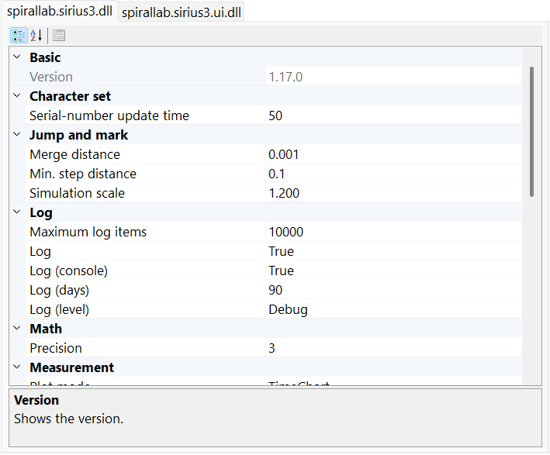
Abbildung 36.1 About → Config: Core- und UI-Einstellungen prüfen und mit dem zugehörigen Referenzeintrag abgleichen.
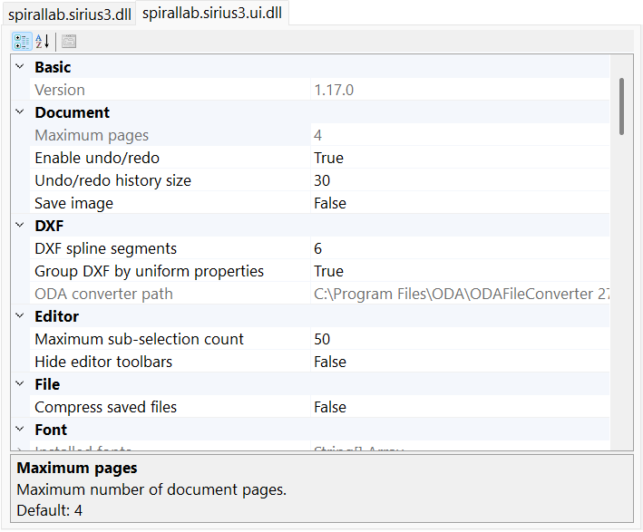
Abbildung 36.2 About → Config: Core- und UI-Einstellungen prüfen und mit dem zugehörigen Referenzeintrag abgleichen.
Dieser Bildschirm speichert Werte nicht automatisch in config.ini und stellt sie nach einem Neustart nicht wieder her. Config ist von Geräte-INI-Abschnitten, EntityPen und Dokument-Undo/Redo getrennt. WPFTheme fehlt absichtlich in der WinForms-Ansicht; verwenden Sie dafür die WPF-Einstellungsoberfläche.

36.2 SpiralLab.Sirius3.Config Protokollierung und Diagnose
Core.Initialize setzt MinimumLogLevel und LogMaxArchiveDays über seine Argumente. Logpfad und IsLogToConsole vor der Initialisierung festlegen; spätere Zuweisungen konfigurieren den aktiven Logger nicht neu. Ein externes ILogger verwaltet seine eigene Protokollierung.
Eigenschaft | Standardwert | Aufgabe und Wirkung
Assembly​Version | loaded assembly | Version der geladenen Assembly als Haupt.Neben.Build; ein Diagnosewert, keine Versionsauswahl.
Max​Log​Items | 10_​000 | Legt die maximale Anzahl der Meldungen in der WinForms-Protokollansicht fest. Einheit: Einträge
Is​Log​Enable | true | Kompatibilitätsschalter; der aktuelle integrierte Logger wertet ihn nicht aus. Den Log-Level über Core.Initialize festlegen.
Is​Log​To​Console | true | Aktiviert die integrierte Konsolenausgabe bei der Initialisierung; Dateiprotokollierung ist getrennt.
Log​Max​Archive​Days | 90 | Aufbewahrungstage des integrierten Loggers; Core.Initialize überschreibt den Wert mit maxLogArchiveDays.
Minimum​Log​Level | null → "Debug" | Vor der Initialisierung null; Core.Initialize setzt den Level. Öffentlich nur lesbar.

36.3 SpiralLab.Sirius3.Config Pfade und externe Werkzeuge
Abgeleitete Programmpfade werden getrennt initialisiert. Eine Änderung von CorrectionPath berechnet die drei Korrekturwerkzeugpfade nicht neu. SyncAxisViewerProgramPath basiert direkt auf BaseDirectory. Zusammengehörige Pfade explizit setzen und passende Werkzeuge bereitstellen.
Eigenschaft | Standardwert | Aufgabe und Wirkung
Log​Path | Base​Directory\​siriuslogs | Basisordner für Protokolldateien. Für Laufzeitausgaben oder den zugehörigen Dateidialog; Ordner und Zugriffsrechte bereitstellen.
Measurement​Path | Base​Directory\​measurement | Basisordner für Messergebnisse. Für Laufzeitausgaben oder den zugehörigen Dateidialog; Ordner und Zugriffsrechte bereitstellen.
Correction​Path | Base​Directory\​correction | Basisordner für Scannerkorrekturdateien. Für Laufzeitausgaben oder den zugehörigen Dateidialog; Ordner und Zugriffsrechte bereitstellen.
Corre​Xion​Pro​Program​Path | Correction​Path\​Corre​Xion​Pro.​exe | Vollständiger Startpfad für CorreXionPro.exe. Ein kompatibles Werkzeug muss separat bereitgestellt werden; die Zuweisung installiert es nicht.
Stretch​Corre​Xion5​Program​Path | Correction​Path\​stretchcorre​Xion5.​exe | Vollständiger Startpfad für stretchcorreXion5.exe. Ein kompatibles Werkzeug muss separat bereitgestellt werden; die Zuweisung installiert es nicht.
Correction​File​Coverter​Program​Path | Correction​Path\​Correction​File​Converter.​exe | Vollständiger Startpfad für CorrectionFileConverter.exe. Ein kompatibles Werkzeug muss separat bereitgestellt werden; die Zuweisung installiert es nicht.
Power​Map​Path | Base​Directory\​powermap | Basisordner für Leistungskalibrierdateien. Für Laufzeitausgaben oder den zugehörigen Dateidialog; Ordner und Zugriffsrechte bereitstellen.
Sync​Axis​Path | Base​Directory\​syncaxis | Basisordner für syncAXIS Laufzeitdateien. Für Laufzeitausgaben oder den zugehörigen Dateidialog; Ordner und Zugriffsrechte bereitstellen.
Sync​Axis​Viewer​Program​Path | Base​Directory\​syncaxis\​Tools\​sync​AXIS_​Viewer\​sync​AXIS_​Viewer.​exe | Vollständiger Startpfad für syncAXIS_Viewer.exe. Ein kompatibles Werkzeug muss separat bereitgestellt werden; die Zuweisung installiert es nicht.
Sync​Axis​Simulate​File​Path | Base​Directory\​siriuslogs | Basisordner für syncAXIS Simulationsergebnisse. Für Laufzeitausgaben oder den zugehörigen Dateidialog; Ordner und Zugriffsrechte bereitstellen.
Recipe​Path | Base​Directory\​recipe | Basisordner für native Rezeptdateien. Für Laufzeitausgaben oder den zugehörigen Dateidialog; Ordner und Zugriffsrechte bereitstellen.
Script​Path | Base​Directory\​script | Basisordner für Skriptdateien. Für Laufzeitausgaben oder den zugehörigen Dateidialog; Ordner und Zugriffsrechte bereitstellen.

36.4 SpiralLab.Sirius3.Config Geometrie und Messung
Eigenschaft | Standardwert | Aufgabe und Wirkung
Decimal​Precision | 3 | Nachkommastellen für Anzeigen und Formatierung; keine Vorgabe für RTC-Positionsauflösung oder Bearbeitungsgenauigkeit.
Merge​Distance | 0.​001 | Abstandstoleranz zum Zusammenfassen redundanter Scannerbewegungen. Zu große Werte können gewollte kurze Wege entfernen; getrennt von Import-Endpunktverbindungen.
Min​Step​Distance | 0.​1 | Schrittlänge für Kurven- und Pfadunterteilung. Kleinere Werte erhöhen Punktzahl und Listenumfang; betroffene Geometrie neu berechnen.
Virtual​Jump​And​Mark​Acc​Scale | 1.​2 | Faktor des Beschleunigungsmodells im virtuellen Scanner; beeinflusst simulierte Zeiten, nicht die Beschleunigung realer Controller.
Character​Set​Max​Serial​No​Update​Time | 50 | Legt das Prüfintervall für die maximale RTC-Zeichensatz-Seriennummer fest. Bezug: Die Abfrage läuft nur, solange SerialMaxNo größer als 0 ist. Achtung: Der Wert muss größer als 0 sein. Einheit: msec
Measurement​Plot​Mode | Time​Chart | Wählt die Diagrammdarstellung von Messergebnissen; verändert die Anzeige, nicht die erfassten Messwerte.
Measurement​Laser​On​Factor | 1 | Skaliert konvertierte Werte des LASER-ON-Messkanals. Bezug: Wird nach der Rohwertkonvertierung nur auf MeasurementChannels.LaserOn angewendet. Einheit: Faktor

36.5 SpiralLab.Sirius3.Config Leistungskalibrierung und Kompensation
Eigenschaft | Standardwert | Aufgabe und Wirkung
Power​Map​Interpolation​Mode | Linear | Wählt Linear oder formtreue Pchip-Interpolation für die Leistungskompensation und WinForms/WPF-Diagramme. Eine Änderung erstellt die Kalibrierkurven neu. Der kompatible Standardwert ist Linear.
Power​Map​Pre​Heat​Time​Ms | 10 * 1000 | Legt die Wartezeit vor der ersten Leistungsmessung nach dem Einschalten des Lasers fest. Ablauf: Der erste Punkt verwendet diesen Wert; spätere Punkte verwenden PowerMapHoldTimeMs. Bezug: Leistungskartierung, Prüfung und Kompensation. Einheit: msec Bereich: 1000–50100 msec
Power​Map​Hold​Time​Ms | 5 * 1000 | Legt die Stabilisierungswartezeit nach dem Vorheizen fest. Ablauf: Laser ein → warten → messen → Laser aus. Bezug: Für den ersten Punkt wird PowerMapPreHeatTimeMs verwendet. Einheit: msec Bereich: 1000–50100 msec
Power​Map​In​Range​Threshold | 5.​0 | Legt die zulässige Differenz zwischen Soll- und Messleistung fest. Ablauf: Prüfung oder Kompensation gilt als erfolgreich, wenn die absolute Differenz innerhalb dieses Prozentsatzes liegt. Bezug: PowerMapOutOfRangeThreshold und PowerMapCompensateRetryCounts. Einheit: % Bereich: 0–20 % Vor dem Speichern eines Messpunkts prüft auch Mapping mit diesem Prozentsatz die Abweichung zwischen dem unkompensierten Eingang X und dem Messwert Y.
Power​Map​Out​Of​Range​Threshold | 20.​0 | Legt die Differenz fest, bei der die automatische Kompensation als außerhalb des Bereichs abbricht. Achtung: Eine größere Differenz wird nicht adaptiv wiederholt. Bezug: PowerMapInRangeThreshold und PowerMapCompensateRetryCounts. Einheit: % Bereich: 0–50 %
Power​Map​Compensate​Retry​Counts | 2 | Legt die maximale Anzahl adaptiver Aktualisierungen fest, wenn die Leistung außerhalb der Toleranz, aber noch nicht außerhalb des Grenzbereichs liegt. Bezug: PowerMapInRangeThreshold und PowerMapOutOfRangeThreshold. Bereich: 0–5

36.6 SpiralLab.Sirius3.UI.Config Dokumente und Serialisierung
Historienvorgaben vor der Dokumenterzeugung setzen. Ein verkleinertes UnReDoSize wird beim Hinzufügen weiterer Aktionen durchgesetzt; 0 hebt die Grenze auf. Kompression betrifft spätere Speichervorgänge, nicht die aktuelle Geometrie. Öffentliche Getter können trotz internem Setter veränderbare Listen liefern.
Eigenschaft | Standardwert | Aufgabe und Wirkung
Max​Pages | 4 | Legt die maximale Anzahl der Dokumentseiten fest. Einheit: Seiten
Is​Un​Re​Do​Enable | true | Aktiviert Rückgängig und Wiederholen für Dokumente. Bezug: UnReDoSize begrenzt den gespeicherten Verlauf. Achtung: Bei Aus werden neue Benutzeränderungen nicht im Rückgängig-Verlauf aufgezeichnet.
Un​Re​Do​Size | 30 | Legt die maximale Anzahl gespeicherter Rückgängig-/Wiederholen-Aktionen fest. Bezug: Wird nur bei eingeschaltetem IsUnReDoEnable verwendet. Achtung: 0 ist unbegrenzt und kann den Speicherbedarf erhöhen.
Is​File​Save​With​Image | false | Release-Editoren erzeugen über diese Kompatibilitätseigenschaft keine zusätzliche Momentaufnahme. Den öffentlichen Snapshot-Ablauf des Views explizit verwenden.
Assembly​Version | loaded assembly | Version der geladenen Assembly als Haupt.Neben.Build; ein Diagnosewert, keine Versionsauswahl.
Is​Compressed​File​Format | true (Release); false (Debug) | Verwendet beim Speichern das komprimierte Dateiformat.
Json​External​Convertes | empty list | Der öffentliche Getter liefert eine anfangs leere, veränderbare Konverterliste. Vertrauenswürdige JSON-Konverter vor dem Laden ergänzen; der Setter ist intern.

36.7 SpiralLab.Sirius3.UI.Config Baumansichten und Editorvorgaben
Eigenschaft | Standardwert | Aufgabe und Wirkung
Max​Degree​Of​Parallelism | max(1, floor(Processor​Count × 0.​5)) | Positive Workergrenze für unterstützte parallele Geometrie-, Schraffur- und Leseoperationen. Bei gemeinsam genutzter CPU reduzieren; keine Begrenzung von UI-Threads.
Max​Tree​Node​Items | 10_​000 | Kindanzahl, ab der eine WinForms-Baumerweiterung bestätigt werden muss; keine Entitätsgrenze des Dokuments.
Treeview​Font​Size | 8.​25 pt | Positive endliche Punktgröße der WinForms-Bäume. Im UI-Thread setzen; vorhandene Bäume aktualisieren ihre eigene DPI-Skalierung.
Treeview​Node​Default​Font | Segoe UI, 8.​25 pt, Regular | Geliehene Stilvorlage Regular. Jeder Baum besitzt skalierte Kopien; die gemeinsame Vorlage nicht freigeben.
Treeview​Node​Bold​Font | Segoe UI, 8.​25 pt, Bold | Geliehene Stilvorlage Bold. Jeder Baum besitzt skalierte Kopien; die gemeinsame Vorlage nicht freigeben.
Treeview​Node​Strike​Out​Font | Segoe UI, 8.​25 pt, Strikeout | Geliehene Stilvorlage Strikeout. Jeder Baum besitzt skalierte Kopien; die gemeinsame Vorlage nicht freigeben.
Treeview​Node​Bold​And​Strike​Out​Font | Segoe UI, 8.​25 pt, Bold | Strikeout | Geliehene Stilvorlage Bold | Strikeout. Jeder Baum besitzt skalierte Kopien; die gemeinsame Vorlage nicht freigeben.
Max​Sub​Selection​Items | 50 | Legt die maximale Anzahl untergeordneter Auswahlen fest. Einheit: Objekte
Is​Hide​Editor​Tool​Bars | false | Blendet die Editor-Werkzeugleisten aus, solange Bearbeiten erlaubt ist.
WPFTheme | Material | Sirius3 WPF verwendet ausschließlich das Material-Design. Fester Wert: Material

36.8 SpiralLab.Sirius3.UI.Config Stifte und Waferfarben
Stiftpaletten vor dem Aufbau der Stiftsammlungen eines neuen Dokuments festlegen. Vorhandene Stiftparameter bleiben bestehen. LayerPenColors liefert das Array EntityPenColors. Die Auflösungsumrechnung hängt vom zugewiesenen Scanner ab und ist keine allgemeine Genauigkeitsvorgabe.
Eigenschaft | Standardwert | Aufgabe und Wirkung
Entity​Pen​Colors | White, Yellow, Orange, Red, Cyan, Lime, Magenta, Brown, Purple, Blue | Legt die Farben für Objektstifte und Bearbeitungszuweisungen fest.
Layer​Pen​Colors | Entity​Pen​Colors | Legt die Farben für Ebenenstifte fest.
Is​Convert​To​Controller​Resolution | false | Konvertiert Stiftwerte in controllerabhängige Low-Level-Werte.
Wafer​Die​Color | Orange.​To​Vector3() | RGB-Anzeigefarbe für Die des Wafers; Komponenten 0–1. Wählt keinen Markierstift aus.
Wafer​Outline​Color | new DVec3(0.​99, 0.​5, 0.​1) | RGB-Anzeigefarbe für Kontur des Wafers; Komponenten 0–1. Wählt keinen Markierstift aus.
Wafer​Edge​Color | new DVec3(0.​95, 0.​15, 0.​1f) | RGB-Anzeigefarbe für Rand des Wafers; Komponenten 0–1. Wählt keinen Markierstift aus.

36.9 SpiralLab.Sirius3.UI.Config Auswahl Kamera und Simulation
Eigenschaft | Standardwert | Aufgabe und Wirkung
Selected​Line​Width | 2 | Linienbreite zur Hervorhebung ausgewählter Geometrie; nur Darstellung, keine Bearbeitungsbreite.
Drag​Mouse​Pixel | 5 | Logische 96-DPI-Pixel für Mausziehschwelle. Der View skaliert mit DPI; keine Millimeterangabe.
Ray​Hit​Test​Pixel​Size | 4 | Logische 96-DPI-Pixel für Ray-Auswahltoleranz. Der View skaliert mit DPI; keine Millimeterangabe.
Frustum​Hit​Test​Pixel​Size | 1 | Logische 96-DPI-Pixel für Erweiterung des Auswahlrechtecks. Der View skaliert mit DPI; keine Millimeterangabe.
Simulation​Marker​Pixel​Size | 15 px; min 3 | Legt den Durchmesser der Zielmarke für Simulation und Scheitelpunktvorschau fest. Einheit: pixel
Simulation​Beam​Pixel​Width | 20 px; min 3 | Legt den Durchmesser der Laserquelle in der Simulation fest. Einheit: pixel
Simulation​Debris​Enabled | true | Zeigt kurzlebige Partikel um das Simulationsziel an.
Simulation​Debris​Max​Particles | 16; range 1–128 | Legt die maximale Anzahl gleichzeitig dargestellter Partikel fest. Einheit: Partikel
Simulation​Debris​Spread​Pixel​Radius | 10 px; min 1 | Legt den ungefähren Ausbreitungsradius der Partikel auf dem Bildschirm fest. Einheit: pixel
Simulation​Debris​Lifetime​Milliseconds | 1500 ms; range 100–10000 | Legt die mittlere Ausblendzeit der Partikel fest. Einheit: msec
Camera​Zoom​Fit​Steps | 30 | Anzahl der Interpolationsschritte bei ZoomFit-Kamerafahrten. Mehr Schritte verlängern den Übergang; keine Geometrietoleranz.

36.10 SpiralLab.Sirius3.UI.Config Text und Schriftquellen
Schriftvorgaben werden bei der Entitätserzeugung oder beim Laden von Schriftdateien gelesen. Benötigte Dateien in SiriusFontPath bereitstellen. Pfad- oder Musteränderungen überschreiben vorhandene FontName-Werte nicht und erneuern keinen Cache automatisch; den unterstützten Neulade- oder Regenerationsablauf nutzen.
Eigenschaft | Standardwert | Aufgabe und Wirkung
Sirius​Font​Path | Base​Directory\​siriusfonts | Legt den Ordner für Sirius-Schriften (.cxf, .lff, .fnt, .dot) fest.
Installed​Font​Names | system-dependent | Beim ersten Zugriff zwischengespeicherte Systemschriftnamen. Kein öffentlicher Setter und keine öffentliche Aktualisierungsmethode.
Font​Default | "Segoe UI" | Legt die Standardschrift für Textobjekte fest.
Sirius​Font​Default | "romans2.​cxf" | Legt die Standardschrift für Sirius-Textobjekte fest.
Sirius​Font​Capital​Sample | "@567890​ABHWMZQ0()" | Legt das Sirius-Text-Muster zur Ermittlung von Versalhöhe und Fixed-Zeichenbreite fest. Vor dem Laden der Sirius-Schrift konfigurieren. Standardwert: @567890ABHWMZQ0()

36.11 SpiralLab.Sirius3.UI.Config Metriken für feste Zeichenbreite
Jede Zeichenfolge ist ein Messmuster ihrer Schrift, kein Bearbeitungstext. Die Metriken beeinflussen Fixed-Zellenbreite und Ersatzzeilenhöhe. Repräsentative breite, hohe und unter die Grundlinie reichende Zeichen erhalten und mit tatsächlich installierten Schriften prüfen.
Eigenschaft | Standardwert | Aufgabe und Wirkung
Fixed​Text​Hangul​Fallback​Sample | "대한민국스파이럴랩옳닳흙깊" | Hangul-Muster zur Ermittlung der Fixed-Zeichenbreite und Ersatz-Zeilenmetriken.
Fixed​Text​Chinese​Fallback​Sample | "中文汉字國語測試永高低上下左右鼎鬱龘" | Chinesisches Han-Zeichenmuster zur Ermittlung der Fixed-Zeichenbreite und Ersatz-Zeilenmetriken.
Fixed​Text​Japanese​Fallback​Sample | "あいうえおがぎぐげござじずぜぞぱぴぷぺぽゃゅょっアイウエオガギグゲゴパピプペポ日本語漢字" | Japanisches Kana- und Kanji-Muster zur Ermittlung der Fixed-Zeichenbreite und Ersatz-Zeilenmetriken.
Fixed​Text​Latin​Fallback​Sample | "HMQXWgyjpq" | Lateinisches Muster zur Ermittlung der Fixed-Zeichenbreite und Ersatz-Zeilenmetriken.
Fixed​Text​Cyrillic​Fallback​Sample | "ШЖФфрудцщ" | Kyrillisches Muster zur Ermittlung der Fixed-Zeichenbreite und Ersatz-Zeilenmetriken.
Fixed​Text​Arabic​Fallback​Sample | "ملا ينجحقخق" | Arabisches Muster zur Ermittlung der Fixed-Zeichenbreite und Ersatz-Zeilenmetriken.
Fixed​Text​Devanagari​Fallback​Sample | "कृगुहृक्षज्ञ" | Devanagari-Muster zur Ermittlung der Fixed-Zeichenbreite und Ersatz-Zeilenmetriken.
Fixed​Text​Bengali​Fallback​Sample | "কৃগুক্ষজ্ঞ" | Bengalisches Muster zur Ermittlung der Fixed-Zeichenbreite und Ersatz-Zeilenmetriken.
Fixed​Text​Greek​Fallback​Sample | "ΗΜΩβγμρφψξ" | Griechisches Muster zur Ermittlung der Fixed-Zeichenbreite und Ersatz-Zeilenmetriken.
Fixed​Text​Hebrew​Fallback​Sample | "אבגךםןףץ" | Hebräisches Muster zur Ermittlung der Fixed-Zeichenbreite und Ersatz-Zeilenmetriken.
Fixed​Text​Thai​Fallback​Sample | "ญฐฎฏฤฟฬ" | Thailändisches Muster zur Ermittlung der Fixed-Zeichenbreite und Ersatz-Zeilenmetriken.
Fixed​Text​Tamil​Fallback​Sample | "ழளறஞ" | Tamilisches Muster zur Ermittlung der Fixed-Zeichenbreite und Ersatz-Zeilenmetriken.
Fixed​Text​Telugu​Fallback​Sample | "ళక్షజ్ఞ" | Telugu-Muster zur Ermittlung der Fixed-Zeichenbreite und Ersatz-Zeilenmetriken.

36.12 SpiralLab.Sirius3.UI.Config Bildtexterzeugung
Rasterfarben und Glättung können die zum Markieren verwendeten Pixelgewichte beeinflussen. Bildtext neu erzeugen und MajorColor sowie Bearbeitungsvorschau prüfen. ImageTextFillBrush verwendet anfangs die geliehene Brushes.White; gemeinsame Systempinsel nicht freigeben.
Eigenschaft | Standardwert | Aufgabe und Wirkung
Image​Text​Clear​Color | Black | Legt die Hintergrundfarbe für Bildtextobjekte fest.
Image​Text​Fill​Brush | White | Legt den Füllpinsel für Bildtextobjekte fest.
Image​Text​Pen​Color | White | Legt die Stiftfarbe für Bildtextobjekte fest.
Image​Text​Rendering​Hint | Single​Bit​Per​Pixel | Legt den Textrendering-Hinweis für Bildtextobjekte fest.
Image​Text​Smoothing​Mode | None | Legt den Glättungsmodus für Bildtextobjekte fest.
Image​Text​Pixel​Offset​Mode | High​Quality | Legt den Pixelversatzmodus für Bildtextobjekte fest.

36.13 SpiralLab.Sirius3.UI.Config Dateiimport
Importvorgaben gelten für neue Importe und ändern bestehende Geometrie nicht. ImportMergeDistance verbindet Quellpfad-Endpunkte; Core MergeDistance betrifft die Zusammenfassung von Scannerbefehlen. G-Code-Werte F/S/T bleiben Quelldaten und steuern weder Laserleistung noch reale Bewegung.
Eigenschaft | Standardwert | Aufgabe und Wirkung
Import​Merge​Distance | 0.​001 (source units or mm) | Legt den maximalen Endpunktabstand zum Verbinden von DXF-, DWG-, HPGL- und PLT-Pfaden fest. DXF/DWG verwenden Quelleinheiten, HPGL/PLT Millimeter.
Is​Import​Color​Preserved | false | Behält Quellfarben aus DXF, DWG, Gerber und SVG bei. Bei Aus wird jede Farbe durch die nächstgelegene Objektstiftfarbe ersetzt.
GCode​Import​Dialect | Auto | Wählt die Quellinterpretation. Auto erkennt Marlin-Kopfzeilen und verwendet sonst CNC-Regeln. Laser behält M3/M4-Pfade mit positivem S.
Is​GCode​Skip​Optional​Blocks | false | Überspringt Quellblöcke, die mit '/' beginnen. Standard: False.
GCode​Import​Helix​Tolerance | 0.​001 | Legt den maximalen Sehnenfehler helikaler Bögen in mm fest. Bereich: 0.000001-10 mm. Standard: 0.001 mm.
Is​Svg​Import​Hatch​Enabled | false | Fügt beim SVG-Import eine Linienschraffur mit SvgImportHatchInterval hinzu. Bestehende Dokumente bleiben unverändert. Standard: False.
Svg​Import​Hatch​Interval | 0.​1 | Legt bei aktivierter Schraffur den SVG-Importlinienabstand in mm fest. Der Randabstand beträgt die Hälfte. Minimum: 0,001 mm. Standard: 0,1 mm.
Dxf​Spline​To​Polygonal​Counts | 6 | Kompatibilitätswert ohne aktuellen integrierten Verbraucher. Die Zuweisung ändert weder mitgelieferten Importer noch Jog-Dialog; eigene Hosts können ihn explizit verwenden.
Is​Dxf​With​Uniform​Group | true | Erstellt oder liest DXF-Objekte in Untergruppen mit gleichen Eigenschaften.
ODAConverter​Path | detected path or null | Legt den Pfad zum Open-Design-Alliance-Dateikonverter fest.
Grid​Cloud​Interval | 0.​5 | Legt den Abstand zum Erzeugen einer Gitterpunktwolke fest.
Is​Gerber​Precombine​Polygons | false | Verbindet Gerber-Polygone vor dem Erzeugen der Objekte.
Is​Gerber​Tessellation | false | Tesselliert Umrissflächen beim Gerber-Import.
Is​Gerber​With​Uniform​Group | true | Erstellt oder liest Gerber-Objekte in Untergruppen mit gleichen Eigenschaften.

36.14 SpiralLab.Sirius3.UI.Config Tastatur und Griffschrittweiten
Pfeiltasten wirken je nach Fokus in Editor und TreeView unterschiedlich; das Tastaturkapitel beachten. Positive endliche Weg- und Winkelschritte verwenden. Editorgriffe nutzen diese Schritte, MCP dagegen explizite lokale Koordinaten. Marker Preview/Start/Stop/Reset rufen den registrierten Marker auf; auch Preview kann reale Geräte bewegen.
Eigenschaft | Standardwert | Aufgabe und Wirkung
Keyboard​Help​Message | localized generated text | Lokalisierte, aus den aktuellen Tastaturvorgaben erzeugte Hilfe; schreibgeschützter Anzeigewert.
Keyboard​Transit​XYCtrl | 1 | Rasterabstand für CTRL + Pfeiltasten sowie Verschiebe- und Größen-Grips in beiden Editoren. Einheit: mm
Keyboard​Transit​XYCtrl​Alt | 0.​1 | Rasterabstand für CTRL + ALT + Pfeiltasten sowie Verschiebe- und Größen-Grips in beiden Editoren. Einheit: mm
Keyboard​Transit​XYCtrl​Alt​Shift | 0.​01 | Rasterabstand für CTRL + ALT + SHIFT + Pfeiltasten sowie Verschiebe- und Größen-Grips in beiden Editoren. Einheit: mm
Keyboard​Rotate​Ctrl | 90 | Winkelraster für CTRL + [ oder ] sowie Rotations-Grips in beiden Editoren. Einheit: deg Einheit: Grad
Keyboard​Rotate​Ctrl​Alt | 10 | Winkelraster für CTRL + ALT + [ oder ] sowie Rotations-Grips in beiden Editoren. Einheit: deg Einheit: Grad
Keyboard​Rotate​Ctrl​Alt​Shift | 1 | Winkelraster für CTRL + ALT + SHIFT + [ oder ] sowie Rotations-Grips in beiden Editoren. Einheit: deg Einheit: Grad
Keyboard​Simulation​Start | F1 | Legt das Tastenkürzel zum Starten der Simulation fest.
Keyboard​Show​Script | F2 | Legt das Tastenkürzel zum Anzeigen des Skriptfensters fest.
Keyboard​Marker​Preview | F4 | Legt das Tastenkürzel für die Bearbeitungsvorschau fest.
Keyboard​Marker​Start | F5 | Legt das Tastenkürzel zum Starten der aktuellen Seite fest.
Is​Show​Message​Box​When​Marker​Start | true | Zeigt vor dem Bearbeitungsstart eine Bestätigung an.
Keyboard​Marker​Stop | F6 | Legt das Tastenkürzel zum Stoppen der Bearbeitung fest.
Keyboard​Marker​Reset | F8 | Legt das Tastenkürzel zum Zurücksetzen des Markers fest.

36.15 SpiralLab.Sirius3.UI.Config Vorschau und Gerätebedienung
Eigenschaft | Standardwert | Aufgabe und Wirkung
Mark​Preview​Repeats | 50 | Legt die Wiederholungszahl der Bearbeitungsvorschau fest. Einheit: Wiederholungen
Mark​Preview​Speed | 1000 | Legt die Geschwindigkeit der Bearbeitungsvorschau fest. Einheit: mm/s
Is​Mark​Arcs​Into​Lines | true | Wählt, wie EntityArc in die Scannerliste geschrieben wird. Ablauf: True verwendet ListMarkTo-Liniensegmente; False verwendet ListArcTo. Achtung: False nur mit einer kompatiblen 3D-Scannerimplementierung für Bögen verwenden.
Mo​FExt​Mc​BSPFrequency | 8_​000_​000 | Legt die McBSP-Frequenz für die MoF-Erweiterung fest. Einheit: Hz
Stepper​Reference​Run​Time​Out | 30 | Legt das Zeitlimit für eine Schrittmotor-Referenzfahrt fest. Einheit: sec
Scanner​Jog​Distance | 5 | Kompatibilitätswert ohne aktuellen integrierten Verbraucher. Die Zuweisung ändert weder mitgelieferten Importer noch Jog-Dialog; eigene Hosts können ihn explizit verwenden.

36.16 SpiralLab.Sirius3.UI.Config ZPL Verarbeitung
BinaryKits rendert lokal. Labelary sendet ZPL an den konfigurierten HTTP-Dienst und benötigt Netzwerkzugriff; die Wahl an die Daten anpassen. Schriftenersetzungen ändern das Rasterergebnis. Betroffene EntityImageZPL-Objekte nach Änderungen neu rendern.
Eigenschaft | Standardwert | Aufgabe und Wirkung
ZPLService | Binary​Kits | Wählt den Dienst zum Rendern von ZPL.
ZPLBinary​Kits​Default​Font | "Arial Narrow;Arial;Helvetica" | Legt die BinaryKits-Schriftzuordnung für die Schriftkennung 0 fest.
ZPLBinary​Kits​Fonts | 21 keys; case-insensitive | Veränderbares Wörterbuch mit 21 Schriftkennungen ohne Beachtung der Großschreibung. K/1 und KOREAN/SIMSUN nutzen CJK-Kandidaten, A–H und P–V Monospace-Kandidaten. Die erste installierte Schrift wird gewählt.
ZPLLabelary​APIURIFormat | "http:/​/​api.​labelary.​com/​v1/​printers/​{0}dpmm/​labels/​{1}x{2}/​{3}/​" | Legt das URI-Format für den Labelary-ZPL-Webdienst fest.

36.17 SpiralLab.Sirius3.UI.Config Remote Protokolltexte
Diese Zeichenfolgen gehören zum bisherigen Remote-Textprotokoll, nicht zu MCP JSON-RPC. Trennzeichen und Antworten von Host und Client müssen übereinstimmen. Ready/NotReady/Busy/Error sind Ereignistexte unterstützender Protokolle; die Zeichenfolge ändert keinen Gerätestatus.
Eigenschaft | Standardwert | Aufgabe und Wirkung
Remote​Separator | "|" | Legt das Feldtrennzeichen der Fernkommunikation fest.
Remote​Terminator | ";" | Legt das Nachrichtenendezeichen der Fernkommunikation fest.
Remote​Ok | "OK" | Legt die Erfolgsantwort der Fernkommunikation fest.
Remote​NG | "NG" | Legt die Fehlerantwort der Fernkommunikation fest.
Remote​Ready | "Ready" | Legt die Bereit-Antwort der Fernkommunikation fest.
Remote​Not​Ready | "Not​Ready" | Legt die Nicht-bereit-Antwort der Fernkommunikation fest.
Remote​Busy | "Busy" | Legt den Busy-Ereignistext der Fernkommunikation fest.
Remote​Error | "Error" | Legt den Error-Ereignistext der Fernkommunikation fest.

36.18 Konfigurationsbeispiele
Codebeispiel 36.1 Core Pfade vor der Initialisierung
using System;
using System.IO;
using SiriusConfig = SpiralLab.Sirius3.Config;

public static class CorePaths
{
// Call before Core.Initialize("Information", 30).
public static void Configure()
{
string root = AppDomain.CurrentDomain.BaseDirectory;
SiriusConfig.LogPath = Path.Combine(root, "siriuslogs");
SiriusConfig.CorrectionPath = Path.Combine(root, "correction");
SiriusConfig.CorreXionProProgramPath = Path.Combine(
SiriusConfig.CorrectionPath, "CorreXionPro.exe");
SiriusConfig.PowerMapPath = Path.Combine(root, "powermap");
}
}
Codebeispiel 36.2 UI Vorgaben vor der Dokumenterzeugung
using System;
using EditorConfig = SpiralLab.Sirius3.UI.Config;

public static class UiDefaults
{
// Call after Core.Initialize, before creating documents/controls.
public static void Configure()
{
EditorConfig.UnReDoSize = 100;
EditorConfig.MaxDegreeOfParallelism = Math.Max(
1, Environment.ProcessorCount / 2);
EditorConfig.ImportMergeDistance = 0.001;
EditorConfig.IsImportColorPreserved = false;
EditorConfig.KeyboardTransitXYCtrlAlt = 0.1;
}
}
Codebeispiel 36.3 PowerMap Vorgaben ohne Jobstart
using SpiralLab.Sirius3.PowerMap;
using SiriusConfig = SpiralLab.Sirius3.Config;

public static class PowerMapDefaults
{
// Change only while every affected marker is idle.
public static void Configure()
{
SiriusConfig.PowerMapInterpolationMode = PowerMapCurveModes.Pchip;
SiriusConfig.PowerMapPreHeatTimeMs = 10_000;
SiriusConfig.PowerMapHoldTimeMs = 5_000;
SiriusConfig.PowerMapInRangeThreshold = 5.0;
SiriusConfig.PowerMapOutOfRangeThreshold = 20.0;
}
}

37 Versionshistorie
Die jüngsten Änderungen stammen aus der öffentlichen HISTORY-Datei der jeweiligen Sprache. Die Übersicht älterer Versionen nennt jeweils den ersten protokollierten Eintrag. Alle Einzelheiten stehen in der vollständigen HISTORY-Datei. Datums- und Versionsangaben folgen der jeweiligen Sprachfassung.
HISTORY.deDE.md

37.1 v1.17.0 (2026.10.26)
• added) IGrippable
• Interaktives Erstellen von Objekten sowie Bearbeiten von Punkten, Position, Größe und Drehung
• Bewegung mit Einrasten über CTRL-, Alt- und Shift-Tastenkombinationen
• added) FontEditorControl
• Erstellen und Bearbeiten von Schriftdateien für EntitySiriusText
• added) EntityImagePDF
• Unterstützung für den Import von .PDF-Dateien - 'IDocument.ActImport'
• fixed) EntityMixedGroup, EntityUniformGroup, EntityGerber
• Verbesserte Darstellungsleistung beim Bearbeiten von Unterobjekten in zusammengesetzten Objekten
• fixed) MCPServerOptions.AllowedFileRoots
• MCP-Dateizugriff erlaubt standardmäßig alle für den Hostprozess zugänglichen Pfade

37.2 v1.16.1 (2026.10.12)
• updated) SCANLAB RTC6-Abhängigkeit auf Software Package 1.25.1 aktualisiert
• added) Unterstützung für den Import von .3MF-Dateien : 'IDocument.ActImport'
• added) Unterstützung für den Import von .SVG-Dateien : 'IDocument.ActImport'
• added) IPowerMap unterstützt die Auswahl zwischen bisheriger linearer Interpolation und neuer nichtlinearer Kurveninterpolation (PCHIP) : 'Config.PowerMapInterpolationMode'
• added) IClippable unterstützt die Aufteilung großflächiger Daten in rechteckige Bereiche (Clipping) : 'IDocument.ActClip'
• fixed) ListWriteMaskExtDO16If übergibt die Maskenwerte in der richtigen Reihenfolge

37.3 v1.15.0 (2026.10.1)
• added) WinForms-HiDPI-Unterstützung
• fixed) Asynchrone Ressourcenfreigabe für IRemote und IMCPServer unterstützt
• added) Unterstützung für Texturrendering von 3D-Netzen

37.4 Frühere Releases
Version und Datum | Erste verzeichnete Änderung
v1.14.5 (2026.9.24) | added) Unterstützung für MCP (Model Context Protocol)
v1.13.0 (2026.8.31) | aktualisiert) Die SCANLAB-RTC6-Abhängigkeit wurde auf Software Package 1.25.0 aktualisiert, die Initialisierung wählt automatisch die zur Board-Revision passende Firmware und RtcRevision zeigt Wert 0 für Revision 1 beziehungsweise Wert 1 für Revision 2
v1.12.2 (2026.8.18) | hinzugefügt) Die Entität EntityCircularSiriusText wurde hinzugefügt
v1.12.1 (2026.8.16) | hinzugefügt) EntitySiriusText.IsAutoKerning unterstützt im variablen Zeichenabstand automatisches Kerning benachbarter Glyphen anhand zwischengespeicherter Schriftkonturen
v1.11.14 (2026.8.7) | behoben) OpenTK 3 und 4 lesen und restaurieren Polygonmodi passend zum Kontext und vermeiden Release-Speicherfehler sowie verschwindende Begrenzungsrahmen
v1.11.11 (2026.8.5) | behoben) RTC6 verwendet die passende Controller-API für Status und Analog-E/A, erkennt Ethernetfehler und beendet Status-Timer ohne Rennen
v1.11.10 (2026.8.1) | behoben) Barcodes bleiben in der angeforderten Größe; Bearbeitungspfad, Zusatzcodes, Schraffur und Punktzellen stimmen überein
v1.11.0 (2026.7.27) | hinzugefügt) EntityStitchedImage und Verwendung über IView.StitchedImage
v1.10.14 (2026.7.10) | hinzugefügt) TextConverters.Link liest Eigenschaften eines über LinkEntity verknüpften Objekts
v1.10.11 (2026.7.1) | überarbeitet) Kerning, feste/variable Breiten und externe .fnt-Schriften für Textentitäten
v1.10.10 (2026.6.22) | hinzugefügt) Feste Gesamtbreite für EntityText und EntitySiriusText
v1.9.0 (2026.6.1) | hinzugefügt) Import von G-code über .gcode/.ngc
v1.8.6 (2026.5.14) | behoben) HatchFills und korrekte Hatch-Verarbeitung von Barcode-Outline-Zellen
v1.8.5 (2026.5.8) | hinzugefügt) Undo/Redo für unterstützte IDocument.Act*-Aktionen mit konfigurierbarer Historiengröße
v1.8.1 (2026.4.22) | hinzugefügt) IRemote für Rezept-, Objekt-, Offset- und Markersteuerung über Serial, TCP/IP, WebSocket und MQTT
v1.7.1 (2026.4.16) | aktualisiert) RTC6-Paket v1.24.0
v1.6.1 (2026.4.9) | hinzugefügt) ViewerControl und mehrere Ansichten eines Dokuments
v1.5.4 (2026.4.2) | behoben) Design-Time-Ausnahmen von SiriusEditorControl und SiriusMultiEditorControl
v1.5.3 (2026.3.31) | hinzugefügt) IView-Verbindungseinstellungen und IPowerMeter.MeasureUnits
v1.5.2 (2026.3.27) | hinzugefügt) RTC5/RTC6-Schrittmotorsteuerung über IRtcStepper und StepperControl
v1.4.1 (2026.3.10) | hinzugefügt) Web- und lokale API-Dokumentation
v1.4.0 (2026.3.3) | hinzugefügt) .NET 9.0-Windows und .NET 10.0-Windows
v1.3.2 (2026.2.20) | behoben) Kombinierter Extended Mode für ALC
v1.3.1 (2026.2.9) | hinzugefügt) IRtcSCANAhead, SCANAhead-Stifteigenschaften und Position/Trajectory Acknowledge Limit
v1.3.0 (2026.2.5) | hinzugefügt) Vertexeditoren, SiriusMultiEditorControl und EntityLayerPen
v1.2.7 (2026.1.26) | hinzugefügt) Variable Polygon- und Sprungverzögerungen
v1.2.6 (2026.1.20) | hinzugefügt) Ellipse, RampFactor und Hatch-Wiederholungen
v1.2.5 (2026.1.15) | hinzugefügt) Kontur-Offset, Unterentitäts-Treffermodus und zusätzlicher Treffertest
v1.2.4 (2026.1.7) | hinzugefügt) Render-/Markierkürzel, FreeVariable-Ereignis und GridCloud-Abstand
v1.0.1 (2025.12.22) | hinzugefügt) CHM-Dokumentation, Konturexpansion und Gentec-EO-Leistungsmesser
v0.9.3 (2025.12.5) | hinzugefügt) ZoomFit und TextConverters.Offset
v0.9.2 (2025.11.25) | hinzugefügt) Konvertierung in Block/BlockInsert
v0.9.1 (2025.11.18) | hinzugefügt) gnuplot im Dependencies-Paket und Uniform-Group-Befehl
v0.8.2 (2025.11.11) | behoben) HPGL-Parsing, Scanner-Stift und Stiftaktualisierung nach ActNew
v0.8.0 (2025.11.7) | Entwicklervorschau
v0.1 (2025.03.06) | Erstveröffentlichung

DVec3 steht unter net481 für OpenTK.Vector3d, bei modernen Windows-Zielen für OpenTK.Mathematics.Vector3d. Paket und Vektorzweig müssen zusammenpassen; mischen Sie die beiden Assemblies nicht.
Bibliothek und öffentliche Demos haben unterschiedliche Zielmengen. Ein neues SDK allein erweitert nicht die Zielunterstützung einer älteren IDE. Bei net481 müssen EXE-Konfiguration und Manifest erhalten bleiben.
Das Beispiel verwendet ein eingerichtetes RTC6, LaserFactory.CreateVirtual mit Analog-Regelung und MarkerFactory.CreateRtc. Index, K-Faktor(bit/mm), Korrektur, Modus, Polarität, Leistung, Analogkanal und Spannungsgrenzen anpassen. LaserVirtual am physischen RTC kann reale Ausgänge steuern. Erzeugung und Initialisierung starten keine Markierung.
WPF verwendet geräteunabhängige Einheiten von 1/96 Zoll und ein eigenes Layout; WinForms-AutoScaleMode und ApplicationHighDpiMode gelten nicht für WPF-Window. DPI-Bewusstsein vor dem Fensteraufbau im Host konfigurieren und Steuerelemente im Dispatcher-Thread bedienen. Unloaded pausiert nur Zeichnen und Timer. Den ersten Closing-Vorgang abbrechen, DisposeDevices abwarten, Steuerelement und Dokument freigeben und danach schließen. Der Anwendungsbesitzer ruft zuletzt Core.Cleanup auf. Siehe doc/WPF.md und demos/wpf_editor_ui.
Die Entitäts-Id ist eine Laufzeitidentität, kein dauerhafter Rezepturschlüssel. Name dient Anzeige und Suche und muss nicht global eindeutig sein. Verwenden Sie für stabile externe Kennungen geprüfte Anwendungsdaten.
Undo bewahrt Zustand und gegebenenfalls entfernte Ressourcen für exakte Wiederherstellung. Weder out-Parameter noch das Verschwinden aus dem Baum übertragen dem Host das Freigaberecht.
Regenerationsfehler sind echte Operationsfehler. ActRegen/Regen prüfen und nach Fehlschlag keine veraltete Geometrie markieren.
Weltzeigerkoordinaten nicht ungeprüft als Griffwert verwenden. Die Sitzung erwartet ursprüngliche lokale Koordinaten; der Editor übernimmt Kamera-, Eltern- und Modellumrechnung.
Besitz, Bereitstellungspfad und Konverter der Schriftdatei sind von der Textentität getrennt. Eine Schriftreferenz im Dokument benötigt weiterhin die passende Schriftdatei am Zielsystem.
Die Diagnoseaufnahme zeigt zusätzlich Result. Diese schreibgeschützte Diagnosezeile ist in Release ausgeblendet und kein Prozessparameter.
FontEditorControl ist im Debug-/Release-UI-Paket enthalten; FontEditorForm besitzt den internen Editor. Während asynchronem Öffnen/Speichern nicht freigeben. Metrikänderungen können die ganze Schrift betreffen; anschließend Textlayout und eine Rezeptkopie prüfen.
Bei IsConvertToControllerResolution kann die UI Zeitwerte auf die Controllerauflösung quantisieren. Übernommenen Wert, Fähigkeit und gemessene Wellenform prüfen.
Der Ablauf gilt für MarkerRtc und MarkerSyncAxis. MarkerRtcFast ist für eine Ebene und einen großen RTC-Listenpuffer gedacht und kein Ersatz für Bewegungsgrenzen je Ebene. async void oder bloßes Starten einer Bewegung wartet nicht auf deren Ende. Die Hostfunktion muss Abschluss, Fehler, Abbruch, Timeout und erforderliche Maschinenverriegelungen behandeln.
Translate.Z ist eine Koordinatenverschiebung, kein impliziter Z-Achsenfahrbefehl. Hostablauf, Achsbereitschaft und Fokuspositionierung bleiben ausdrücklich.
PCHIP erhält lokale Kurvenform, bestimmt aber bei Hysterese/Foldback nicht den physisch geeigneten Zweig. Vor Wechsel einer eingerichteten Rezeptur neu messen.
Die Abbildungen zeigen archivierte MarkerRtc-Daten im nativen Viewer, keinen neuen Hardwaretest. RtcVirtual kann die Steuerobjekte vorbereiten, liefert aber keinen Erfassungspuffer. Puffer und Frequenz begrenzen die Dauer; MaxMeasurementTime ist eine Sitzungsschätzung, kein Ersatz für die Prüfung der Kanal-/Boardgrenzen. Rohdaten nicht anhand umgerechneter Koordinatenachsen interpretieren.
Polling meldet beobachtete Zustandswechsel, nicht jeden elektrischen Puls. Kürzere Pulse können bei 100 ms übersehen werden; Entprellung und Erfassung sind Teil der Hardware-/Hostauslegung. Vor Gerätefreigabe Timer stoppen und Handler abmelden. Ein Name wie DoorClosed realisiert keine Sicherheitsverriegelung.
Die Frist beginnt beim Eintritt in den Evaluierungsmodus, einschließlich Wartezeit im Hinweisdialog. Sie gilt gemeinsam für den Prozess, nicht erneut je Option. Nach Ablauf endet der Prozess; Rezepturen vorher speichern und die Bewertung rechtzeitig abschließen.
Die Frist beginnt beim Eintritt in den Evaluierungsmodus, einschließlich Wartezeit im Hinweisdialog. Sie gilt gemeinsam für den Prozess, nicht erneut je Option. Nach Ablauf endet der Prozess; Rezepturen vorher speichern und die Bewertung rechtzeitig abschließen.
Die Frist beginnt beim Eintritt in den Evaluierungsmodus, einschließlich Wartezeit im Hinweisdialog. Sie gilt gemeinsam für den Prozess, nicht erneut je Option. Nach Ablauf endet der Prozess; Rezepturen vorher speichern und die Bewertung rechtzeitig abschließen.
Die Frist beginnt beim Eintritt in den Evaluierungsmodus, einschließlich Wartezeit im Hinweisdialog. Sie gilt gemeinsam für den Prozess, nicht erneut je Option. Nach Ablauf endet der Prozess; Rezepturen vorher speichern und die Bewertung rechtzeitig abschließen.
BaseDirectory bezeichnet den Laufzeitordner der Anwendung, nicht den C#-Projektordner oder das aktuelle Arbeitsverzeichnis. Der Host bestimmt den Wert. Beim Bereitstellen eigener Anwendungen absolute Pfade mit Path.Combine bilden.

